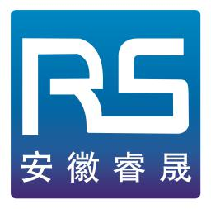

淮南市兴华园贸易发展有限公司
淮南市兴华园码头复工建设项目
生态环境影响报告书
（送审稿）

建设单位：淮南市兴华园贸易发展有限公司
编制单位：安徽睿晟环境科技有限公司
2026年8月

目 录
1概 述 5
1.1项目背景及由来 5
1.2建设项目的特点 7
1.3环境影响评价的工作过程 7
1.4分析判定相关情况 9
1.5关注的主要环境问题及环境影响 9
1.6环境影响评价的主要结论 10
2总则 11
2.1编制依据 11
2.2评价因子与评价标准 15
2.3评价等级 21
2.4评价范围 27
2.5相关政策、规划及环境功能区划相符性 27
2.6环境保护目标 60
3建设项目工程分析 66
3.1原项目概况 66
3.2建设项目概况 72
3.3污染源强分析 107
3.4清洁生产 125
4环境现状调查与评价 129
4.1自然环境概况 129
4.2环境质量现状调查与评价 142
5环境影响预测与评价 232
5.1施工期环境影响分析 232
5.2运营期环境影响评价 243
5.3环境风险评价 285
5.4进港道路运输影响分析 293
6环境保护措施及其可行性论证 295
6.1施工期污染防治措施 295
6.2运营期污染防治措施 306
7环境经济损益分析 331
7.1项目社会及经济效益分析 331
7.2环保设施投资估算 331
7.3环境经济效益分析 332
7.4环境经济损益分析小结 333
8环境管理和环境监测 334
8.1环境管理要求 334
8.2环境信息公开制度 338
8.3环境监测计划 339
8.4排污口规范化设置 342
8.5“三同时”验收内容 342
8.6总量控制 343
8.7污染物排放管理 344
9环境影响评价结论 346
9.1项目建设概况 346
9.2产业政策及规划相符性 346
9.3环境质量现状 348
9.4环境影响评价结论 348
9.5环境风险影响评价 349
9.6公众意见采纳情况 349
9.7环评总结论 349
附件：
附件1：委托书
附件2：淮南市潘集区发展和改革委员会《关于淮南兴华园中转码头新建项目备案的函》（潘发改〔2010〕45号，2010年4月1日）
附件3：安徽省淮河河道管理局《关于潘集兴华园码头工程建设方案的批复》（淮管水〔2010〕185号，2010年9月19日）
附件4：安徽省淮南市港航管理局《关于淮南市兴华园贸易发展有限公司兴华园码头工程初步设计的批复》（淮港航规建〔2012〕79号，2012年6月13日）
附件5：安徽省港航管理局《关于淮南市兴华园贸易发展有限公司兴华园码头工程建设使用港口非深水岸线的批复》（皖港航港〔2012〕392号，2012年12月28日）
附件6：环境影响评价报告表审批意见（淮环表批〔2012〕120号，2012年12月31日）
附件7：交通行政许可机关《交通行政许可决定书》（皖交通许〔2013〕8号，2013年2月4日）
附件8：安徽省淮南市港航局管理文件《关于淮南港潘集港区兴华园码头工程施工图设计的批复》（淮港航规建〔2013〕75号，2013年6月20日）
附件9：安徽省淮南市地方海事局《关于对淮南港潘集区兴华园码头工程通航安全评估报告的批复》（淮海管〔2013〕151号，2013年12月13日）
附件10：安徽省淮南市港航管理局《关于同意淮南市兴华园贸易发展有限公司兴华园码头工程开工备案的函》（淮港航政函〔2014〕9号，2014年3月19日）
附件11：安徽省淮河河道管理局《关于潘集兴华园码头工程建设意见的函》（淮管水〔2016〕75号，2016年7月29日）
附件12：淮南市人民政府《关于印发淮南港总体规划调整（2014-2025年）的通知》（2017年1月4日）
附件13：安徽省创优营商环境为企服务平台办理结果查询——关于请求协调解决淮南市兴华园码头工程复工建设的事宜（2022年7月）
附件14：淮南市交通运输局《关于淮南市兴华园码头工程复工建设的复函》（2022年7月20日）
附件15：淮南市兴华园贸易发展有限公司《关于请求审查批准淮南市兴华园码头工程初步设计和施工图设计变更的报告》（2022年9月15日）
附件16：水利部淮河水利委员会关于淮南市兴华园码头复工工程河道管理范围内建设方案准许行政许可决定书（2023年10月17日）
附件17：淮南市交通运输局《关于淮南市兴华园贸易发展有限公司兴华园码头工程岸线情况的说明》（2024年1月23日）
附件18：淮南市自然资源和规划局潘集分局《关于兴华园码头项目不占用“三区三线”的说明》（2024年1月10日）
附件19：淮南市潘集区人民政府《关于兴华园码头复工建设的情况说明》（2024年1月30日）
附件20：声明
附件21：淮南港总体规划环境影响报告书审查意见
附件22：淮南市兴华园码头复工建设项目生态环境影响报告书评审意见
附件23：《关于<淮南市兴华园贸易发展有限公司兴华园码头工程对淮河淮南段长吻鮠国家级水产种质资源保护区影响专题论证报告>的审查意见》
附件24：淮南市兴华园码头复工建设项目生态环境影响报告书修改清单

附表：
附表1 建设项目环境影响评价与排污许可联动内容表；
附表2 建设项目环境影响报告书审批基础信息表。

1 概述

1.1项目背景及由来
淮南市兴华园贸易发展有限公司（曾用名：淮南市兴华园商贸有限责任公司），成立于1997年，位于安徽省淮南市淮舜南路，经营范围包括预包装食品批发兼零售，百货、建材、五金、仪器仪表、工矿电力配件、金属材料、铸件及焊接件、保温阻燃材料、环保自动化设备的销售，自动化系统安装、调试。
淮南市是我国华东地区煤炭资源最为丰富的地区，煤炭远景储量444亿吨，探明储量153亿吨，占华东地区32％，煤层气储量5928亿立方米，淮南市还有丰富的石灰石、高岭土以及煤泥、煤矸石、粉煤灰等资源。
随着淮南煤炭产量的不断提高和煤炭资源的大幅增长，铁路、陆路运输成本上涨，水路运输的货源配比越来越大，为减少煤炭滞装时间，提高运载能力，淮南市兴华园贸易发展有限公司于潘集区平圩镇淮河北汊左岸投资150万元建设2个500吨级（兼顾1000吨级）散货出口泊位，设计年吞吐量80万吨，主要承担淮南潘集矿区煤炭出口业务。
2010年4月，淮南市兴华园贸易发展有限公司委托南京智方环保工程有限公司编制《淮南市兴华园贸易发展有限公司淮南兴华园中转码头新建项目环境影响报告表》，2012年12月31日获得原淮南市环境保护局对该项目审批意见（淮环表批〔2012〕120号文）。
2013年12月，淮南市“三线四边”城乡环境综合整治工作指挥部发文（淮水治〔2013〕1号），整治淮南市淮河北大堤码头，因此，潘集区政府于2014年在平圩镇召集会议安排，潘集区境内淮河岸边相关码头暂停建设和使用，在建的兴华园码头被迫停工。
2014年3月19日，淮南市港航局以淮港航政函〔2014〕9号下发了《关于淮南市兴华园贸易发展有限公司兴华园码头工程开工备案的函》。
2016年7月，安徽省淮河河道管理局以淮管水〔2016〕75号下发了《关于潘集兴华园码头工程建设意见的函》，明确兴华园码头项目所报送的施工方案和施工图册及相关资料符合建设要求，但文件指出“淮河目前正处于主汛期，其岸线正在‘三线三边’环境整治和淮河治理期间，待环境整治到位后方可实施”。
2021年9月29日，淮南市兴华园贸易发展有限公司请求批准淮南市兴华园码头工程项目设计变更升级改造复工建设，同年11月11日淮南市地方海事局对该项目的复工建设提出要求。根据现行的环保部门要求，结合淮河航道升级改造，需要按新的标准进行设计，同时取得交通、水利、环保等部门的批准。2022年7月20日，淮南市交通运输局《关于淮南市兴华园码头工程复工建设的复函》同意项目进行设计变更。2023年7月17日，淮南市交通运输局《关于兴华园码头建设规模意见的复函》中明确“鉴于你公司所建码头是以往遗留问题，原则上可以按1000吨级兼2000吨级等级建设，但考虑到未来港口运营和航运发展，建议你公司按2000吨级建设”。
对照《建设项目环境保护管理条例》，“第十二条：建设项目环境影响报告书、环境影响报告表经批准后，建设项目的性质、规模、地点、采用的生产工艺或者防治污染、防止生态破坏的措施发生重大变动的，建设单位应当重新报批建设项目环境影响报告书、环境影响报告表。
建设项目环境影响报告书、环境影响报告表自批准之日起满5年，建设项目方开工建设的，其环境影响报告书、环境影响报告表应当报原审批部门重新审核。原审批部门应当自收到建设项目环境影响报告书、环境影响报告表之日起10日内，将审核意见书面通知建设单位；逾期未通知的，视为审核同意”
根据原环保部办公厅2015年6月4日发布的《关于印发环评管理中部分行业建设项目重大变动清单的通知》（环办〔2015〕52号）中“港口建设项目重大变动清单（试行）”，建设项目的规模（泊位等级由500吨增加至1000吨）、周边敏感点情况（新划定了淮河淮南段长吻鮠国家级水产种质资源保护区）发生重大变动，因此，界定该建设项目的相关变动情况属于重大变动范畴。
根据《建设项目环境影响评价分类管理名录》（2021版）可知，本项目属于“五十二、交通运输业、管道运输业—139干散货（含煤炭、矿石）、件杂、多用途、通用码头”中的“单个泊位1000吨级及以上的内河港口”，应编制建设项目环境影响报告书。根据《固定污染源排污许可分类管理名录（2019年版）》本项目属于“四十三、水上运输辅助活动55”中“101.水上运输辅助活动 553”中“单个泊位1000吨级及以上的内河通用散货码头”，为简化管理的行业。
淮南市兴华园贸易发展有限公司于2023年9月11日委托安徽睿晟环境科技有限公司承担“淮南市兴华园码头复工建设项目”的环评工作。接受委托后，安徽睿晟环境科技有限公司对项目拟建地进行了现场踏勘、调查，收集了与该项目有关的资料，了解项目拟建地周边环境现状及环境问题，预测项目建设的环境影响程度，从环境影响的角度对项目建设所带来的环境问题及环境可行性进行科学论证。在此基础上，根据国家环保法律、法规、标准和规范等，编制了《淮南市兴华园贸易发展有限公司淮南市兴华园码头复工建设项目生态环境影响报告书》，呈报生态环境主管部门审批。

1.2建设项目的特点
（1）本次工程是淮南市兴华园码头复工建设项目，属于新建项目（重新报批）；码头主要货种为煤炭、矿建材料、件杂货，属于通用散货码头；拟建项目符合《淮南市城市总体规划（2010-2020年）》《淮南港总体规划（2035年）》《淮南市城市综合交通规划（2009-2020年）》等规划；
（2）项目所在地位于淮河淮南段长吻鮠国家级水产种质资源保护区试验区内，生态环境敏感。

1.3环境影响评价的工作过程
根据《建设项目环境影响评价技术导则 总纲》（HJ2.1-2016）等相关技术规范的要求，评价工作一般分为三个过程，第一阶段为调查分析和工作方案制定阶段；第二阶段为分析论证和预测评价阶段；第三阶段为环境影响报告编制阶段。具体工作过程见图1.3-1。
- 2023年9月15日，安徽睿晟环境科技有限公司受淮南市兴华园贸易发展有限公司的委托，承担《淮南市兴华园贸易发展有限公司淮南市兴华园码头复工建设项目生态环境影响报告书》的编制工作。
- 2023年9月18日，建设单位在淮南市生态环境局网站（网络链接：https://sthjj.huainan.gov.cn/hbyw/xmgl/hpgs/551727166.html）对本次环境影响评价工作进行了首次公示。
- 2023年10月23日~30日，安徽世标检测技术有限公司对项目区域环境进行了环境质量现状监测。
- 2023年10月30日，本项目生态环境影响报告书征求意见稿编制完成后，建设单位在淮南市生态环境局网站（网络链接：https://sthjj.huainan.gov.cn/hbyw/xmgl/hpgs/551732285.html）对本次环境影响评价工作的进展以及初步评价结论进行了征求意见稿公示。在征求意见稿公示期间，建设单位在区域内居民点（丁郢村）张贴了项目公告，并在安徽日报进行了两次登报公示。
- 在此基础上，我单位按照国家相关环保法律、法规及有关技术规范要求，最终编制完成了《淮南市兴华园贸易发展有限公司淮南市兴华园码头复工建设项目生态环境影响报告书》。
图1.3-1 环境影响评价工作程序

1.4 分析判定相关情况

1.4.1产业政策相符性
根据《国民经济行业分类》（GB/T4754-2017）及其修改单，本项目属于“货运港口（行业代码G5532）”；根据《产业结构调整指导目录（2024年本）》，本项目属于“鼓励类：二十五、水运一2、港口枢纽建设：码头泊位建设，船舶污染物港口接收处置设施建设及设备制造，港口危险化学品、油品应急设施建设及设备制造，国际邮轮运输及邮轮母港建设，港口岸电系统建设及船舶受电设施改造，船舶 LNG 加注设施和电动船充换电设施建设”。
因此，项目建设符合国家产业政策要求。

1.4.2相关规划、政策相符性
项目的选址和建设符合国家及地方发布的各项规划、功能区划、生态环境保护规划、法律法规及行动计划；项目的最终平面布局充分考虑了所在地自然条件，吸收了国内同类项目的成功经验，符合环境保护、安全等多方面要求。
相关情况的判定结果见表1.4-1。
表1.4-1 项目相关情况判定结果一览表
序号 | 类别 | 判定依据 | 判定结果
1 | 产业政策 | 《产业结构调整指导目录（2024年本）》 | 符合
2 | 生态保护规划 | 《安徽省“十四五”生态环境保护规划》  《淮南市“十四五”大气污染防治规划（2021-2025年）》 | 符合
3 | 生态保护规划 | 《淮河流域重要河道岸线保护与利用规划》 | 符合
4 | 环境保护法律法规及行动计划 | 国务院《关于全面加强生态环境保护坚决打好污染防治攻坚战的意见》 | 符合
5 | 环境保护法律法规及行动计划 | 《安徽省淮河流域水污染防治条例》 | 符合
6 | 环境保护法律法规及行动计划 | 《安徽省贯彻落实淮河生态经济带发展规划实施方案的通知》 | 符合
7 | 功能区划 | 《安徽省主体功能区规划》 | 符合
8 | 相关规划 | 《淮南港总体规划（2035年）》 | 符合
9 | 生态保护红线 | 《安徽省生态保护红线》 | 符合
10 | 生态环境分区管控 | 淮南市生态环境分区管控（“三线一单”） | 符合

1.5 关注的主要环境问题及环境影响
本次环境影响评价过程中关注的主要问题包括如下：
（1）项目为通用散货（含煤炭、矿石、件杂货）码头，选址位于淮南市潘集区平圩镇淮河北汊的左岸，上距平圩大件码头约136m，相应淮北大堤桩号68＋052～68＋254，属于淮南港潘集港区平圩作业区范围；关注工程选址与《淮南港总体规划（2035年）》《淮南市城市综合交通规划（2009-2020年）》及《淮南市新建港口码头配备绿色环保装载运输工具实施方案》的相符性。
（2）调查工程选址周边环境敏感区分布，分析项目与《淮河流域重要河道岸线保护与利用规划》等相关符合性。
（3）关注工程施工期施工方案及施工方式的环境合理性，对施工期各类废（污）水、废气、噪声、固体废物等提出防治或处置措施；重点关注对项目所在地淮河下游段水质及水生生态的影响，提出施工期污染防治措施。
（4）工程运营期污染物主要为码头装卸粉尘、运输道路扬尘；船舶生活污水、船舶含油污水、港区生活污水、机械车辆冲洗水、初期雨水、码头地面冲洗废水等对环境的影响；重点关注码头装卸粉尘、运输道路扬尘和码头各类废水的可控性和污染防治措施的可行性；提出运营期船舶噪声对生态敏感区影响的减缓措施。
（5）重点分析本项目施工期及运营期的环境风险，全面考虑项目发生环境风险事故时对大气环境、地表水、地下水的影响，特别是对重要生态敏感区的影响，提出切实可行的环境风险防范措施和应急措施。

1.6环境影响评价的主要结论
环评单位通过调查、分析和综合评价后认为：本项目符合国家和地方有关环境保护法律法规、标准、政策、规范及相关规划要求；生产过程中所采用的各项污染防治措施技术可行、经济合理，能保证各类污染物长期稳定达标排放；预测结果表明项目所排放的污染物对周围环境和环境保护目标影响较小，对环境的影响可接受；通过采取有针对性的风险防范措施并落实应急预案，项目的环境风险可控。建设单位按照《环境影响评价公众参与办法》开展了公众参与调查，公示期间未收到反馈意见。
综上所述，在落实本报告书中的各项环保措施、水产种质资源保护区的影响专题论证报告中各项措施以及各级环保主管部门管理要求的前提下，从环保角度分析，本项目的建设具有环境可行性。

2总则

2.1编制依据

2.1.1国家法律
（1）《中华人民共和国生态环境法典》，中华人民共和国主席令（第七十号），2026年8月15日起施行；
（2）《中华人民共和国土地管理法》（修订），2019年8月26日施行；
（3）《中华人民共和国水土保持法》，2010年12月25日施行；
（4）《中华人民共和国港口法》，2018年12月29日施行；
（5）《中华人民共和国水法》（修订），2016年7月2日施行；
（6）《中华人民共和国渔业法》，2013年12月28日实施；
（7）《中华人民共和国野生动物保护法》，2018年10月26日施行；
（8）《中华人民共和国野生植物保护条例》，2017年10月7日施行；
（9）《地下水管理条例》，2021年12月1日施行。

2.1.2国家法规、规章
（1）《建设项目环境保护管理条例》，国务院令第682号，2017年10月1日施行；
（2）《建设项目环境影响评价分类管理名录》，生态环境部 部令第16号，2021年1月1日起施行；
（3）《环境影响评价公众参与办法》，生态环境部令第4号，2019年1月1日实施；
（4）《关于进一步加强环境影响评价管理防范环境风险的通知》环境保护部，环发〔2012〕77号；
（5）《国务院关于印发<水污染防治行动计划>的通知》（国发〔2015〕17号），2015年4月2日；
（6）《国务院关于印发<土壤污染防治行动计划>的通知》（国发〔2016〕31号），2016年5月28日；
（7）《关于印发地下水污染防治实施方案的通知》，生态环境部、自然资源部、住房和城乡建设部、水利部、农业农村部，环土壤〔2019〕25号，2019年3月28日；
（8）《企业事业单位环境信息公开办法》，环保部令第31号，2015年1月1日起施行；
（9）《关于落实大气污染防治行动计划严格环境影响评价准入的通知》（环保部办公厅，环办〔2014〕30号，2014年3月25日）；
（10）《关于发布实施〈限制用地项目目录（2012年本）〉和〈禁止用地项目目录（2012年本）〉的通知》，国土资源部国家发展和改革委员会，2012年5月；
（11）《突发环境事件应急管理办法》（环境保护部令第34号，2015年3月19日）；
（12）《国家危险废物名录（2021年版）》，生态环境部、国家发展和改革委员会、公安部、交通运输部、国家卫生健康委员会，部令第15号，2021年1月1日；
（13）《一般工业固体废物贮存和填埋污染控制标准》（GB18599-2020），2021年7月1日起施行；
（14）《关于印发<重点流域水生生物多样性保护方案>的通知》，生态环境部、农业农村部、水利部，环生态〔2018〕3号，2018年4月3日；
（15）《港口建设项目环境影响评价文件审批原则（试行)》，环境保护部办公厅，2018年1月4日；
（16）《水产种质资源保护区管理暂行办法》，农业农村部令2016年第3号，2016年6月1日；
（17）《内河禁运危险化学品目录（2019 版）》，交通运输部、生态环境部、工业和信息化部、应急管理部 第30号，2019年5月24日；
（18）《船舶与港口污染防治专项行动实施方案（2015～2020年）》，交通运输部，交水发〔2015〕133号，2015年8月27日；
（19）《淮河流域重要河道岸线保护与利用规划》，水利部，水河湖〔2021〕339号；
（20）《2021-2022年秋冬季大气综合治理攻坚方案》，2021年10月29日。

2.1.3地方法规、规章和规划
（1）《安徽省环境保护条例（修订)》，2018年1月1日起施行；
（2）《安徽省大气污染防治条例》，2015年3月1日起施行；
（3）《安徽省港口条例》，2009年10月1日起施行；
（4）《安徽省淮河流域水污染防治条例》，2019年1月1日修订；
（5）《安徽省人民政府关于印发安徽省水污染防治工作方案的通知》，皖政〔2015〕131号；
（6）《安徽省人民政府关于同意实施安徽省水环境功能区划的批复》皖政秘〔2004〕7号；
（7）《安徽省人民政府关于加强水运基础设施建设和管理加快水运发展的通知》皖政〔2008〕109号；
（8）《安徽省人民政府关于加快交通运输基础设施建设的意见》皖政〔2010〕44号；
（9）《关于进一步加强水生生物资源保护严格环境影响评价管理的通知》，2013年8月5日；
（10）《关于加强建设项目环境影响评价工作的通知》，安徽省人民政府办公厅，（2011)27号，2011年4月12日；
（11）《安徽省人民政府办公厅关于印发安徽省内河航运发展规划要点的通知》（安徽省人民政府办公厅皖政办〔2006〕37号，2006年5月）；
（12）《中共安徽省委办公厅安徽省人民政府办公厅关于印发<安徽省划定并严守生态保护红线实施方案>的通知》，（厅（2017)62号)，2017年9月18日；
（13）《淮南市扬尘污染防治条例》（淮南市人民政府令），淮南市人民政府，2016年1月1日；
（14）《淮南市人民政府办公室关于印发<淮南市2020年大气污染防治重点工作任务>的通知》，（淮府办秘〔2020〕27号），2020年4月20日；
（15）《淮南市人民政府关于印发<淮南市大气污染防治短板攻坚行动实施方案>》（淮府办秘〔2020〕87号），2020年11月16日；
（16）《淮南市港口码头靠港船舶岸电系统建设改造实施方案》，淮南市交通运输局，2018年6月7日；
（17）《淮南市新建港口码头配备绿色环保装载运输工具实施方案》，淮南市交通运输局，2018年6月12日；
（18）《淮南市人民代表大会常务委员会关于加强淮河淮南段长吻鮠、焦岗湖芡实国家级水产种质资源保护区管理的决定》，淮南市人民代表大会常务委员会，2021年3月3日；
（19）《长江（淮南）经济带船舶和港口污染突出问题工作实施方案》（淮交〔2020〕11号），淮南市交通运输局，2020年3月19日；
（20）《淮南市“十四五”交通运输发展规划》，淮南市交通运输局，2021年7月；
（21）《淮南市“十四五”生态环境保护规划》，2022年5月16日；
（22）《关于印发<淮南市“十四五”大气污染防治规划（2021-2025年）>的通知》（淮环委办〔2022〕49号），2022年6月9日；
（23）《淮南市水生态环境保护“十四五”规划》，2022年12月30日。

2.1.4技术导则及相关技术规范
（1）《建设项目环境影响评价技术导则 总纲》（HJ 2.1-2016）；
（2）《环境影响评价技术导则 大气环境》（HJ 2.2-2018）；
（3）《环境影响评价技术导则 地表水环境》（HJ 2.3-2018）；
（4）《环境影响评价技术导则 地下水环境》（HJ 610-2016）；
（5）《环境影响评价技术导则 声环境》（HJ 2.4-2021）；
（6）《环境影响评价技术导则 生态影响》（HJ 19-2022）；
（7）《建设项目环境风险评价技术导则》（HJ 169-2018）；
（8）《建设项目危险废物环境影响评价指南》，2017年10月1日起施行；
（9）《水运工程建设项目环境影响评价指南》（JTS/T 105-2021）；
（10）《水运工程环境保护设计规范》（JTS 149-2018）；
（11）《港口码头水上污染事故应急防备能力要求》（JT/T 451-2017）；
（12）《港口（港区）溢油应急计划编制指南》，中国海事局，2001年8月；
（13）《煤炭矿石码头粉尘控制设计规范》（JTS/T 156-2024）；
（14）《排污许可证申请与核发技术规范 码头》（HJ 1107-2020）；
（15）《水上溢油环境风险评估技术导则》（JT/T 1143-2017）；
（16）《船舶溢油应急能力评估导则》（JT/T 877-2013）；
（17）《船舶水污染物内河港口岸上接收设施设计指南》（JTS/T175-2019）；
（18）《港口工程绿色设计导则》（JTS/T 189-2023）；
（19）《港口工程清洁生产设计指南》（JTS/T 178-2020）。

2.1.5建设项目相关文件
- 建设项目环境影响评价委托书；
- 项目立项文件；
- 《淮南市兴华园贸易发展有限公司淮南兴华园中转码头新建项目环境影响报告表》；
- 《淮南港潘集港区兴华园码头工程初步设计变更》及其专家意见；
- 《淮南市兴华园码头复工工程防洪影响处理工程专项设计》及批复；
- 建设单位提供的工程技术资料等。

2.2评价因子与评价标准

2.2.1评价因子
根据对拟建项目工程分析和环境影响识别，确定拟建项目主要的评价因子，见下表。
表2.2-1 建设项目评价因子表
环境要素 | 环境现状评价因子 | 环境影响评价因子 | 总量控制因子
大气环境 | SO₂、NO₂、CO、O₃、PM_{2.5}、PM₁₀、TSP | TSP | 烟（粉）尘
地表水环境 | pH、COD、BOD₅、NH₃-N、TP、石油类 | pH、COD、BOD₅、NH₃-N、TP、石油类 | /
声环境 | 等效连续A声级 | 等效声级 | /
河道底泥 | 镉、汞、砷、铜、铅、铬、锌、镍、pH | / | /
生态环境 | 鱼类、浮游植物、浮游动物、底栖动物；珍稀、特有和濒危水生生物等 | 鱼类、浮游植物、浮游动物、底栖动物 | /
环境风险 | / | 地表水：石油类、可溶性化学品  地下水：石油类 | /

2.2.2环境功能区划
拟建项目所在区域环境功能区划详见表2.2-2。
表2.2-2 区域环境功能区划
环境要素 |  | 功能 | 质量目标
水环境 | 淮河 | III类 | 《地表水环境质量标准》（GB3838-2002）III类标准
地下水环境 |  | / | 《地下水质量标准》（GB/T14848-2017）III类标准
空气环境 |  | 二类区 | 《环境空气质量标准》（GB 3095-2026）二级标准
声环境 |  | 2类/4a类区 | 《声环境质量标准》（GB3096-2008）2类、4a标准
底泥 |  | 参照《土壤环境质量 农用地土壤污染风险管控标准（试行）》（GB15618-2018)

2.2.3评价标准
本项目拟采取的评价执行标准如下：

2.2.3.1环境质量标准
（1）环境空气
根据《环境空气质量标准》（GB3095-2026），现阶段至2030年12月31日起，SO₂、NO₂、PM₁₀、PM_{2.5}、CO、O₃评价标准执行《环境空气质量标准》（GB3095-2026）表1中过渡阶段二级浓度限值，2031年1月1日起执行表1二级浓度限值；TSP执行《环境空气质量标准》（GB3095-2026）表2浓度限值。具体标准值见表2.2-3。
表2.2-3 环境空气质量标准值表
污染物名称 | 取值时间 | 过渡阶段浓度限值 | 浓度限值 | 单位 | 标准来源
污染物名称 | 取值时间 | 二级 | 二级 | 单位 | 标准来源
SO₂ | 年平均 | 60 | 20 | μg/m³ | 《环境空气质量标准》（GB3095-2026）
SO₂ | 24小时平均 | 150 | 50 | μg/m³ | 《环境空气质量标准》（GB3095-2026）
SO₂ | 1小时平均 | 500 | 150 | μg/m³ | 《环境空气质量标准》（GB3095-2026）
NO₂ | 年平均 | 40 | 30 | μg/m³ | 《环境空气质量标准》（GB3095-2026）
NO₂ | 24小时平均 | 80 | 50 | μg/m³ | 《环境空气质量标准》（GB3095-2026）
NO₂ | 1小时平均 | 200 | 200 | μg/m³ | 《环境空气质量标准》（GB3095-2026）
PM₁₀ | 年平均 | 60 | 50 | μg/m³ | 《环境空气质量标准》（GB3095-2026）
PM₁₀ | 24小时平均 | 120 | 100 | μg/m³ | 《环境空气质量标准》（GB3095-2026）
PM_{2.5} | 年平均 | 30 | 25 | μg/m³ | 《环境空气质量标准》（GB3095-2026）
PM_{2.5} | 24小时平均 | 60 | 50 | μg/m³ | 《环境空气质量标准》（GB3095-2026）
CO | 24小时平均 | 4 | 4 | mg/m³ | 《环境空气质量标准》（GB3095-2026）
CO | 1小时平均 | 10 | 10 | mg/m³ | 《环境空气质量标准》（GB3095-2026）
O₃ | 日最大8小时平均 | 160 | 160 | μg/m³ | 《环境空气质量标准》（GB3095-2026）
O₃ | 1小时平均 | 200 | 200 | μg/m³ | 《环境空气质量标准》（GB3095-2026）
TSP | 年平均 | 200 | 200 | μg/m³ | 《环境空气质量标准》（GB3095-2026）
TSP | 24小时平均 | 300 | 300 | μg/m³ | 《环境空气质量标准》（GB3095-2026）
（2）地表水环境
项目评价区域地表水为淮河，执行《地表水环境质量标准》（GB3838-2002）中III类标准（悬浮物无国家地表水环境质量标准限值，本次参照已废止的《地表水资源质量标准》（SL63-94）四类水域限值60mg/L），见表2.2-4。
表2.2-4 地表水环境质量标准值表 单位：mg/L，pH无量纲
地表水系 | 项目 | Ⅲ类标准限值 | 标准来源
淮河 | pH | 6~9 | 《地表水环境质量标准》（GB3838-2002）中Ⅲ类标准
淮河 | 化学需氧量（COD） | ≤20 | 《地表水环境质量标准》（GB3838-2002）中Ⅲ类标准
淮河 | 五日生化需氧量（BOD₅） | ≤4 | 《地表水环境质量标准》（GB3838-2002）中Ⅲ类标准
淮河 | 氨氮（NH₃-N） | ≤1.0 | 《地表水环境质量标准》（GB3838-2002）中Ⅲ类标准
淮河 | 总磷（TP） | ≤0.2 | 《地表水环境质量标准》（GB3838-2002）中Ⅲ类标准
淮河 | 石油类 | ≤0.05 | 《地表水环境质量标准》（GB3838-2002）中Ⅲ类标准
淮河 | SS | ≤60 | 《地表水资源质量标准》（SL63-94）
（3）声环境
项目所在地声环境执行《声环境质量标准》（GB 3096-2008)中2类标准；其中内河航道边界线35m范围内执行《声环境质量标准》（GB 3096-2008)中4a类标准，具体标准值见表2.2-5。
表2.2-5 声环境质量标准值表
声环境功能区类别 | 昼间 | 夜间
2类 | 60dB(A) | 50dB(A)
4a类 | 70dB(A) | 55dB(A)
标准来源 | 《声环境质量标准》（GB3096-2008）
（4）底泥环境
本项目所在处淮河底泥环境参照执行《土壤环境质量 农用地土壤污染风险管控标准（试行）》（GB15618-2018)中“水田”风险筛选值标准，具体标准值见表2.2-6。
表2.2-6 农用地土壤污染风险筛选值（基本项目） 单位：mg/kg
序号 | 污染物项目^{①②} |  | 风险筛选值
序号 |  |  | pH≤5.5 | 5.5＜pH≤6.5 | 6.5＜pH≤7.5 | pH＞7.5
1 | 镉 | 水田 | 0.3 | 0.4 | 0.6 | 0.8
1 | 镉 | 其他 | 0.3 | 0.3 | 0.3 | 0.6
2 | 汞 | 水田 | 0.5 | 0.5 | 0.6 | 1.0
2 | 汞 | 其他 | 1.3 | 1.8 | 2.4 | 3.4
3 | 砷 | 水田 | 30 | 30 | 25 | 20
3 | 砷 | 其他 | 40 | 40 | 30 | 25
4 | 铅 | 水田 | 80 | 100 | 140 | 240
4 | 铅 | 其他 | 70 | 90 | 120 | 170
5 | 铬 | 水田 | 250 | 250 | 300 | 350
5 | 铬 | 其他 | 150 | 150 | 200 | 250
6 | 铜 | 水田 | 150 | 150 | 200 | 200
6 | 铜 | 其他 | 50 | 50 | 100 | 100
7 | 镍 |  | 60 | 70 | 100 | 190
8 | 锌 |  | 200 | 200 | 250 | 300
注：①重金属和类金属砷均按元素总量计。
②对于水早轮作地，采用其中较严格的风险筛选值。

2.2.3.2污染物排放标准
（1）大气污染物排放标准
①施工期
施工期颗粒物排放执行《施工场地颗粒物排放标准》（DB34/4811-2024）中监控点浓度限值，排放标准如下：
表 2.2-7 施工期监控点颗粒物控制要求 单位：mg/m³
控制项目 | 监控点浓度限值 | 达标判定依据*
颗粒物 | 1.0 | ≤1 次/日
颗粒物 | 0.5 | ≤6 次/日
*：一日内颗粒物15分钟浓度均值超过监控点浓度限值的次数。
施工期在用非道路柴油移动机械和车载柴油机设备的排气烟度执行《非道路移动柴油机械排气烟度限值及测量方法》（GB 36886-2018），排放标准如下：
表 2.2-8 在用非道路柴油移动机械和车载柴油机设备的排气烟度限值
类别 | 额定净功率（P_{max}）  (kW) | 光吸收系数（m⁻¹） | 林格曼黑度级数
Ⅰ类 | P_{max} <19 | 3.00 | 1
Ⅰ类 | 19≤P_{max}<37 | 2.00 | 1
Ⅰ类 | 37≤P_{max}≤560 | 1.61 | 1
Ⅱ类 | P_{max} <19 | 2.00 | 1
Ⅱ类 | 19≤P_{max}<37 | 1.00 | 1（不能有可见烟）
Ⅱ类 | P_{max}≥37 | 0.80 | 1（不能有可见烟）
Ⅲ类 | P_{max}≥37 | 0.50 | 1（不能有可见烟）
Ⅲ类 | P_{max}<37 | 0.80 | 1（不能有可见烟）
其中，GB 20891-2014 第二及以前阶段排放标准的非道路移动机械，执行Ⅰ类限值； GB 20891-2014 第三及以后阶段排放标准的非道路移动机械，执行Ⅱ类限值；城市人民政府可以根据大气环境质量状况，划定并公布禁止使用高排放非道路柴油移动机械的区域，限定区域内可选择执行Ⅲ类限值。
施工期2014年10月1日后购买的非道路移动机械用柴油机排气执行《非道路移动机械用柴油机排气污染物排放限值及测量方法（中国第三、四阶段）》（GB20891-2014），排放标准如下：
表 2.2-9 非道路移动机械用柴油机排气污染物排放限值
阶  段 | 额定净功率  （P_{max}）（kW） | CO  （g/kWh） | HC  （g/kWh） | NO_{X}  （g/kWh） | HC+NO_{X}  （g/kWh） | PM  （g/kWh）
第三阶段 | P_{max}>560 | 3.5 | - | - | 6.4 | 0.20
第三阶段 | 130≤P_{max}≤560 | 3.5 | - | - | 4.0 | 0.20
第三阶段 | 75≤P_{max}<130 | 5.0 | - | - | 4.0 | 0.30
第三阶段 | 37≤P_{max}<75 | 5.0 | - | - | 4.7 | 0.40
第三阶段 | P_{max} <37 | 5.5 | - | - | 7.5 | 0.60
第四阶段 | P_{max}>560 | 3.5 | 0.40 | 3.5，0.67（1） | - | 0.10
第四阶段 | 130≤P_{max}≤560 | 3.5 | 0.19 | 2.0 | - | 0.025
第四阶段 | 75≤P_{max}<130 | 5.0 | 0.19 | 3.3 | - | 0.025
第四阶段 | 56≤P_{max}<75 | 5.0 | 0.19 | 3.3 | - | 0.025
第四阶段 | 37≤P_{max}<56 | 5.0 | - | - | 4.7 | 0.025
第四阶段 | P_{max} <37 | 5.5 | - | - | 7.5 | 0.60
（1）适用于可移动式发电机组用 P_{max}>900 kW 的柴油机。
②运营期
项目废气主要为码头装卸粉尘、运输道路扬尘等。本项目废气排放执行《大气污染物综合排放标准》（GB 16297-1996)中无组织排放控制浓度限值，具体标准限值见表2.2-10。
表2.2-10 大气污染物排放标准值
污染物 | 无组织排放监控浓度限值
污染物 | 监控点 | 浓度（mg/m³）
颗粒物 | 厂界排放监控点 | 1.0
（2）废水排放标准
①施工期
本项目施工期生产废水经隔油池和沉淀池处理后重复利用，不外排；生活污水经旱厕收集后做农肥，不外排。
②运营期
1）到港船舶污水排放
到港船舶废水执行《船舶水污染物排放控制标准》（GB3552-2018）相关标准。
a.船舶含油污水
船舶含油污水按照建造的船舶日期分别要求，内河航行的自2021年1月1日之前建造的船舶，其含油污水可收集并排入接收设施或达标后排放；内河航行的自2021年1月1日及以后建造的船舶含油污水只可收集并排入接收设施，具体标准详见下表2.2-11。
表2.2-11 船舶含油污水排放控制要求
污水  类别 | 水域  类别 | 船舶类别 | 排放控制要求
污水  类别 | 水域  类别 | 船舶类别 | 达标排放 |  | 污染物排放监控位置
含油  污水 | 内河 | 2021年1月1日之前建造的船舶 | 石油类 | 15mg/L | 油污水处理装置出水口
含油  污水 | 内河 | 2021年1月1日之后建造的船舶 | 收集并排入接收设施
b.生活污水
内河船舶生活污水不得直接排入环境水体，可利用船载收集装置收集，排入接收设施；利用船载生活污水处理装置处理，达标后排放，达标排放标准详见表2.2-12。
表2.2-12 船舶生活污水污染物排放限值
污染物项目 | 限值 |  |  | 污染物排放监控位置
污染物项目 | 2012年1月1日以前安装（含更换）生活污水处理装置的船舶 | 2012年1月1日以后安装（含更换）生活污水处理装置的船舶 | 2021年1月1日及以后安装（含更换）生活污水处理装置的客运船舶 | 污染物排放监控位置
BOD₅（mg/L） | 50 | 25 | 20 | 生活污水处理装置出水口
SS（mg/L） | 150 | 35 | 20 | 生活污水处理装置出水口
耐热大肠菌群数（个/L） | 2500 | 1000 | 1000 | 生活污水处理装置出水口
COD（mg/L） | / | 125 | 60 | 生活污水处理装置出水口
pH（无量纲) | / | 6~8.5 | 6~8.5 | 生活污水处理装置出水口
总氯（总余氯）（mg/L） | / | ＜0.5 | ＜0.5 | 生活污水处理装置出水口
总氮（mg/L） | / | / | 20 | 生活污水处理装置出水口
氨氮（mg/L） | / | / | 15 | 生活污水处理装置出水口
总磷（mg/L） | / | / | 1.0 | 生活污水处理装置出水口
2）码头污水排放
项目运营期船舶产生的生活污水经隔油沉淀池预处理后，进入一体化污水处理设施处理，回用于道路喷洒、机械车辆冲洗、绿化及码头地面冲洗，不外排；本项目到港船舶含油污水经隔油沉淀池预处理后，进入一体化污水处理设施处理，经处理后回用于道路喷洒、机械车辆冲洗、绿化及码头地面冲洗，不外排；初期雨水经隔油沉淀池预处理后进入一体化污水处理设备处理后，作为码头地面冲洗用水、道路喷洒用水、机械车辆冲洗用水及绿化用水；冲洗废水经隔油沉淀池预处理后进入一体化污水处理设备处理，处理后废水全部回用于码头地面冲洗、道路喷洒、机械车辆冲洗及绿化，不外排。回用水水质满足《城市污水再生利用 城市杂用水水质》（GB/T 18920-2020）中城市绿化、道路清扫、车辆冲洗的标准要求，具体标准详见表2.2-13。
表2.2-13 城市杂用水水质基本控制项目及限值
序号 | 项目 | 冲厕、车辆冲洗 | 城市绿化、道路清扫、消防、建筑施工
1 | pH | 6.0~9.0 | 6.0~9.0
2 | 色/度≤ | 15 | 30
3 | 嗅 | 无不快感 | 无不快感
4 | 浊度/NTU≤ | 5 | 10
5 | 五日生化需氧量（BOD₅）/（mg/L）≤ | 10 | 10
6 | 氨氮/（mg/L）≤ | 5 | 8
7 | 阴离子表面活性剂/（mg/L）≤ | 0.5 | 0.5
8 | 铁/（mg/L）≤ | 0.3 | —
9 | 锰/（mg/L）≤ | 0.1 | —
10 | 溶解性总固体/（mg/L）≤ | 1000（2000）ª | 1000（2000）ª
11 | 溶解氧/（mg/L）≥ | 2.0 | 2.0
12 | 总氯/（mg/L）≥ | 1.0（出厂），0.2（管网末端） | 1.0（出厂），0.2^{b}（管网末端）
13 | 大肠埃希氏菌/（MPN/100mL或CFU/100mL） | 无^{c} | 无^{c}
注：“—”表示对此项无要求。
ª括号内指标值为沿海及本地水源中溶解性固体含量较高的区域的指标。
^{b}用于城市绿化时，不应超过2.5mg/L。
^{c}大肠埃希氏菌不应检出。
（3）噪声标准
本项目施工期噪声排放执行《建筑施工噪声排放标准》（GB 12523-2025），详见表2.2-14。
表2.2-14 本项目施工期噪声排放执行标准
类别 | 昼间dB（A） | 夜间dB（A）
/ | 70 | 55
标准来源 | 《建筑施工噪声排放标准》（GB 12523-2025）
注：夜间噪声最大声级超过限值的幅度不得高于15dB（A）。
运营期项目码头临淮河航道侧场界（南侧）噪声执行《工业企业厂界环境噪声排放标准》（GB 12348-2008）4类排放限值；项目其他场界（东、西、北侧）及周边敏感点噪声执行2类排放限值。具体标准值见表2.2-15。
表2.2-15 项目噪声排放标准值表 单位：dB(A)
项目  时段 |  | 昼间 | 夜间 | 标准来源
运营期 | 2类 | 60 | 50 | 《工业企业厂界环境噪声排放标准》（GB12348-2008）
运营期 | 4类 | 70 | 55 | 《工业企业厂界环境噪声排放标准》（GB12348-2008）
（4）固体废物
施工期及运营期一般工业固废参照执行《一般工业固体废物贮存和填埋污染控制标准》（GB18599-2020)的有关规定，危险废物贮存执行《危险废物贮存污染控制标准》（GB18597-2023）的规定。

2.3评价等级

2.3.1地表水环境评价等级

2.3.1.1水污染影响型
本项目废水主要包括员工生活污水、初期雨水、码头地面冲洗废水、机械车辆冲洗废水、船舶生活污水和船舶含油污水。
运输船舶产生的生活污水经隔油沉淀池预处理后，进入一体化污水处理设施处理后，回用于道路喷洒、机械车辆冲洗、绿化及码头地面冲洗，不外排；本项目到港船舶含油污水经隔油沉淀池预处理后，进入一体化污水处理设施处理，经处理后回用于道路喷洒、机械车辆冲洗、绿化及码头地面冲洗，不外排；初期雨水经隔油沉淀池预处理后进入一体化污水处理设备处理，作为码头地面冲洗用水、道路喷洒用水、机械车辆冲洗用水（流动机械及车辆冲洗废水）及绿化用水；冲洗废水经隔油沉淀池预处理后进入一体化污水处理设备处理，处理后废水全部回用于码头地面冲洗、道路喷洒、机械车辆冲洗及绿化，不外排。
根据《环境影响评价技术导则 地表水环境》（HJ 2.3-2018），本项目属于间接排放，确定地表水环境影响评价工作等级为三级B。具体见表2.3-1。
表2.3-1 地表水评价工作等级判定
评价等级 | 判定依据
评价等级 | 排放方式 | 废水排放量Q/（m³/d）；水污染物当量属W/（无量纲）
一级 | 直接排放 | Q≥20000或W≥600000
二级 | 直接排放 | 其他
三级A | 直接排放 | Q＜200且W＜6000
三级B | 间接排放 | ——

2.3.1.2水文要素影响型
本项目码头（1#~2#泊位）采用顺岸连片式布置型式，泊位总长度160m，码头前沿停泊水域宽21.6m，港池设计底高程-12.3m，回旋水域沿垂直水流方向宽度为90m。本项目开挖港池（疏浚）宽度最大为55m，过水断面宽度占用比例R为1.8%＜5%。根据《环境影响评价技术导则 地表水环境》（HJ 2.3-2018）表2，本项目A₁=0.0024km²≤0.05km²（本项目前沿投影面积，约为0.0024km²；码头泊位尺度为160m×15m，160*15/1000000=0.0024km²），确定地表水水文要素影响评价工作等级为三级。
表2.3-2 地表水环境影响评价等级判定（水文要素影响型）
评价等级 | 水温 | 径流 |  | 受影响地表水域
评价等级 | 年径流量与总库容百分比α/% | 兴利库容与年径流量百分比β/% | 取水量占多年平均径流量百分比γ/% | 工程垂直投影面积及外扩面积范围A1/km²；工程扰动水底面积A2/km²；过水断面宽度占用比例或占用水域比例R% |  | 工程垂直投影面积及外扩范围A1/km²；工程扰动水底面积A2/km²；
 |  |  |  | 河流 | 湖库 | 入海河口、近岸海域
一级 | α≤10；或稳定 | β≥20；或完全年调节与多年调节 | γ≥30 | A1≥0.3；或A2≥1.5；或R≥10 | A1≥0.3；或A2≥1.5；或R≥10 | A1≥0.5；或A2≥3
二级 | 2＞α＞10；或不稳定分层 | 20＞β＞2；或季调节与不完全年调节 | 30＞γ＞10 | 0.3＞A1＞0.05；或1.5＞A2＞0.2；或10＞R＞5 | 0.3＞A1＞0.05；或1.5＞A2＞0.2；或10＞R＞5 | 0.5＞A1＞0.15；或3＞A2＞0.5
三级 | α≥20；或混合型 | β≤2；或无调节 | γ≤10 | A1≤0.05；或A2≤0.2；或R≤5 | A1≤0.05；或A2≤0.2；或R≤5 | A1≤0.15；或A2≤0.5
注1：影响范围涉及饮用水水源保护区、重点保护与珍稀水生生物的栖息地、重要水生生物的自然产卵场、自然保护区等保护目标，评价等级应不低于二级。
注2：跨流域调水、引水式电站、可能受到河流感潮河段影响，评价等级不低于二级。
注3：造成入海河口（湾口）宽度束窄（束窄尺度达到原宽度的5%以上），评价等级应不低于二级。
注4：对不透水的单方向建筑尺度较长的水工建筑物（如防波堤、导流堤等），其与潮流或水流主流向切线垂直方向投影长度大于2km时，评价等级应不低于二级。
注5：允许在一类海域建设的项目，评价等级为一级。
注6：同时存在多个水文要素影响的建设项目，分别判定各水文要素影响评价等级，并取其中最高等级作为水文要素影响型建设项目评价等级。
项目涉及淮河淮南段长吻鮠国家级水产种质资源保护区实验区，虽然保护区中珍稀水生生物长吻鮠（淮王鱼）、江黄颡的栖息地主要位于保护区核心区内八公山以西的硖山口、八公山以北的黑龙潭附近，但考虑到项目在实验区中建设，距离长吻鮠、江黄颡的栖息地较近，码头的建设、运营过程中可能对其栖息地造成影响，故项目水文要素影响评价等级取二级。
综合分析，本项目地表水环境影响评价等级为水污染影响型三级B，水文要素影响型二级。

2.3.2地下水环境评价等级
对照《环境影响评价技术导则 地下水环境》（HJ610-2016）中“附录A 地下水环境影响评价行业分类表”，本项目为“S 水运：130、干散货（含煤炭、矿石）、件杂、多用途、通用码头”，属于Ⅳ类建设项目，可不开展地下水环境影响评价。

2.3.3大气环境影响评价等级
按照《环境影响评价技术导则 大气环境》（HJ2.2-2018），根据项目污染源调查结果，分别计算项目排放主要污染物的最大地面空气质量浓度占标率P_{i}（第i个污染物，简称“最大浓度占标率”），及第i个污染物的地面空气质量浓度达到标准值的10%时所对应的最远距离D_{10%}，其中P_{i}定义为：
P_{i}＝（C_{i}/C_{0i}）×100%
式中：
P_{i}－第i个污染物的最大地面空气质量浓度占标率，%；
C_{i}－采用估算模式计算出的第i个污染物的最大1h地面空气质量浓度，mg/m³；
C_{0i}－第i个污染物的环境空气质量浓度标准，mg/m³。一般选用GB3095中1h平均质量浓度的二级浓度限值，如项目位于一类环境空气功能区，应选择相应的一级浓度限值；对该标准中未包含的污染物，使用5.2确定的各评价因子1h平均质量浓度限值。对仅有8h平均质量浓度限值、日平均质量浓度限值或年平均质量浓度限值的，可分别按2倍、3倍、6倍折算为1h平均质量浓度限值。
根据《环境影响评价技术导则 大气环境》（HJ2.2-2018）推荐模式清单中的估算模式分别计算本项目各个污染源排放污染物的下风向轴线浓度，并计算相应浓度占标率，估算模型参数取值见表2.3-3。
表2.3-3 估算模型参数表
参数 |  | 取值
城市/农村选项 | 城市/农村 | 农村
城市/农村选项 | 人口数（城市选项时） | /
最高环境温度/℃ |  | 40.6
最低环境温度/℃ |  | -10.4
土地利用类型 |  | 农作地
区域湿度条件 |  | 中等湿度
是否考虑地形 | 考虑地形 | 是√ 否
是否考虑地形 | 地形数据分辨率/m | 90m
是否考虑岸线熏烟 | 考虑岸线熏烟 | 是 否√
是否考虑岸线熏烟 | 岸线距离/km | /
是否考虑岸线熏烟 | 岸线方向/° | /
注：①本项目位于淮南市潘集区平圩镇淮河北汊的左岸潘集港区规划作业区，周边3km半径范围内城市建成区或规划区面积小于一半，因此选择农村。
②土地利用类型按项目周边3km范围内占地面积最大的土地利用类型确定；
③潮湿气候划分根据中国干湿地区划分图确定，本项目为中等湿润区。
④根据《环境影响评价技术导则 大气环境》（HJ2.2-2018)：当建设项目处于大型水体（海或湖）岸边3km范围内时，应首先采用附录A估算模型判定是否会发生熏烟现象。本项目3km范围内无大型水体，不考虑熏烟现象。
AERSCREEN估算模型计算结果如下表所示。
表2.3-4 本项目废气污染物估算模型计算结果
项目 |  | 最大地面浓度  (μg/m³) | 占标率  (%) | 最大浓度距离(m) | D_{10%} | 评价等级
无组织排放 | TSP | 70.58 | 7.84 | 26 | / | 二级
综上所述，本项目大气环境影响评价等级判定表如下表所示。
表2.3-5 大气环境影响评价工作等级判据
评价工作等级 | 评价工作分级判据
一级 | P_{max}≥10%
二级 | 1%≤P_{max}＜10%
三级 | P_{max}＜1%
根据《环境影响评价技术导则 大气环境》（HJ2.2-2018）中推荐的估算模式，本项目排放的TSP的最大浓度占标率1%≤P_{max}＜10%，因此，本项目环境空气影响评价等级为二级。

2.3.4声环境影响评价等级
根据《环境影响评价技术导则 声环境》（HJ 2.4-2021）中的相关规定，项目所处的声环境功能区为《声环境质量标准》（GB3096-2008）中的2类及4a类地区，且项目建设前后评价范围内敏感目标噪声级增高量在3～5dB（A）之间，则确定本次声环境评价工作等级为二级。具体见表2.3-6。
表2.3-6 声环境评价工作等级判定表
功能区 | 建设前后环境保护目标处噪声级的增加量 | 受影响人口变化情况 | 判定等级
2类及4a类 | 3~5dB(A) | 不大 | 二级

2.3.5生态环境影响评价等级
根据《环境影响评价技术导则 生态影响》（HJ 19-2022），依据建设项目影响区域的生态敏感性和影响程度，评价等级划分为一级、二级和三级。
表2.3-7 生态环境评价工作等级判定表
等级判定依据 | 陆域判定等级 | 水域判定等级
a）涉及国家公园、自然保护区、世界自然遗产、重要生境时，评价等级为一级； | 本项目陆域不涉及 | 本项目水域影响范围涉及淮河淮南段长吻鮠水产种质资源试验区，评价等级为一级
b）涉及自然公园时，评价等级为二级； | 本项目位于淮南港潘集港区平圩作业区，不涉及自然保护区。 | 本项目水域不涉及
c）涉及生态保护红线时，评价等级不低于二级； | 本项目陆域不涉及 | 本项目水域不涉及
d）根据HJ2.3判断属于水文要素影响型且地表水评价等级不低于二级的建设项目，生态影响评价等级不低于二级； | 本项目陆域不涉及 | 本项目水域影响范围属于地表水评价等级二级的建设项目。
e）根据HJ 610、HJ 964判断地下水水位或土壤影响范围内分布有天然林、公益林、湿地等生态保护目标的建设项目，生态影响评价等级不低于二级； | 本项目陆域不涉及 | 本项目水域不涉及
f）当工程占地规模大于20km²时（包括永久和临时占用陆域和水域），评价等级不低于二级；改扩建项目的占地范围以新增占地（包括陆域和水域）确定； | 本项目陆域占地约0.0273km²<20km² | 本项目水域占地约0.0024km²<20km²
g）除本条a）、b）、c）、d）、e）、f）以外的情况，评价等级为三级； | 本项目陆域不涉及，评价等级为三级 | /
生态影响评价等级判定结果 | 三级 | 一级
拟建项目选址位于淮南市潘集区平圩镇淮河北汊的左岸潘集港区规划作业区，根据《环境影响评价技术导则 生态影响》（HJ 19-2022）中6.1.2：b），本项目水域生态环境影响评价工作等级为一级，陆域生态环境评价等级为三级。

2.3.6土壤环境评价等级
根据《环境影响评价技术导则 土壤环境（试行）》（HJ964-2018）附录A土壤环境影响评价项目类别，本项目属于IV类建设项目，可不开展土壤环境影响评价。

2.3.7环境风险评价等级
根据《建设项目环境风险评价技术导则》（HJ169-2018）中有关规定，本项目生产、使用、存储过程中均未涉及附录B中确定的有毒有害、易燃易爆物质。
根据《水上溢油环境风险评估技术导则》（JT/T1143-2017），水运工程项目的可能最大水上溢油事故溢油量按照实际航行和作业船舶中载油量最大船型的1个货油边舱或燃料油边舱的容积确定，本项目事故溢油主要为船舶自身的燃料油，根据查阅《水上溢油环境风险评估技术导则》（JT/T1143-2017）附录C，以2000吨级杂货船燃油舱储油量测算，货船发生事故时燃油舱单舱燃油量大约为61m³左右。船舶燃油的主要成分为柴油，密度按0.85t/m³计，则泄漏体积为61m³，则泄漏量为51.85t，溢油形式按突发性瞬间点源。
根据《建设项目环境风险评价技术导则》（HJ169-2018）附录B的范畴，其临界量为2500t（油类物质），则Q=0.02074<1，该项目环境风险潜势为I。
依据《建设项目环境风险评价技术导则》（HJ169-2018）表1评价工作等级划分一览表判定，当项目环境风险潜势为I时，评价工作等级为简单分析。考虑到码头位于淮河淮南段长吻鮠国家级水产种质资源保护区上游260m，报告采用定性方式预测计算本项目船舶碰撞事故燃料油泄漏导致水体污染影响，关注风险防范对策措施及应急要求。
表2.3-8 环境风险评价工作等级
环境风险潜势 | IV、IV⁺ | III | II | I
评价工作等级 | 一 | 二 | 三 | 简单分析

2.4评价范围

2.4.1评价时间范围
本码头为新建码头（复工）工程，评价的时间范围包括施工期及运营期。

2.4.2评价空间范围
本项目评价的空间范围包括项目相关的陆域和水域在内的评价区。根据评价等级确定评价范围，见表2.4-1。
表2.4-1 环境影响评价范围
评价内容 | 评价范围
大气环境 | 以码头为中心边长5km的矩形区域
地表水环境 | 码头区淮河上游500m至下游3500m
声环境 | 码头区边界外200m范围
生态影响 | 陆域：码头场界外延200m范围  水域：码头上游34000m至下游2500m的淮河水域（为体现生态完整性，上游长吻鮠国家级水产种质资源核心区保护区边界约为34km，  上游长吻鮠国家级水产种质资源试验区保护区边界约为24km；下游长吻鮠国家级水产种质资源试验区保护区边界约为2.5km）
环境风险 | 大气环境风险评价范围：/；  地表水环境风险评价范围为码头上游500m至码头下游3.5km的淮南第四自来水厂取水口二级保护区的范围（已覆盖环境风险影响范围所及的水环境保护目标水域）。

2.5相关政策、规划及环境功能区划相符性

2.5.1相关产业政策相符性分析

2.5.1.1与《产业结构调整指导目录》的相符性
根据《国民经济行业分类》（GB/T4754-2017）及其修改单，本项目属于“货运港口（行业代码G5532）”；根据《产业结构调整指导目录（2024年本）》，本项目属于“鼓励类：二十五、水运一2、港口枢纽建设：码头泊位建设，船舶污染物港口接收处置设施建设及设备制造，港口危险化学品、油品应急设施建设及设备制造，国际邮轮运输及邮轮母港建设，港口岸电系统建设及船舶受电设施改造，船舶 LNG 加注设施和电动船充换电设施建设。，故本项目的建设符合国家产业政策，同时本项目不装卸《内河禁运危险化学品目录（2019 版）》中禁运的化学品”。

2.5.2与相关总体规划符合性分析

2.5.2.1与《淮南港总体规划（2035年）》及其规划环评的相符性分析
（1）与淮南港潘集港区总体规划相符性分析
根据《淮南港总体规划（2035年）》，将淮南港按照行政区域划分为毛集港区、潘集港区、八公山港区、田家庵港区、大通港区、凤台港区和寿县港区。规划淮南港总体形成“一港七区，三核一群”的总体布局，淮南港分为七个港区，“三核”即陶圩作业区、新桥作业区、凤台九里湾-何台作业区为核心作业区，“一群”即架河作业区、祁集作业区、平圩作业区形成潘集港口群。
平圩作业区位于潘集区平圩镇丁郢村附近、淮河左岸，规划港口岸线1660m，其中已利用岸线480m，规划利用岸线1180m。规划该作业区以件杂货和散货运输为主，主要为平圩电厂和周边地区经济发展服务，作业区规划通用泊位区和现状码头区。
通用泊位区现有鹏源煤炭码头1个500吨级泊位，利用岸线80m，店集码头1个1000吨级泊位，利用岸线80m，设计通过能力共98万吨。现状码头泊位等级已与航道等级、船舶吨位不匹配，靠泊能力无法满足航运需求，应整合资源并改造提升至2000吨级泊位，共规划14个2000吨级通用泊位，利用岸线1340m，形成年通过能力700万吨。作业区陆域纵深300m，共占用陆地面积27.3万m²。作业区经疏港道路连接后方煤化工大道，其中散货可通过新建管廊连接后方厂区。
本项目位于规划的平圩作业区内，岸线功能规划为散货码头，占用岸线160m，处于规划利用岸线内。本项目属于散货码头，符合淮南港区的主要功能定位。
综上所述，本项目总体上符合《淮南港总体规划（2035年）》中相关规划要求。
（2）与《淮南港总体规划（2035年）环境影响报告书》及其审查意见相符性分析
项目与《淮南港总体规划（2035年）环境影响报告书》及其审查意见相符性分析详见表2.5-1。
表2.5-1 项目与《淮南港总体规划（2035年）环境影响报告书》及其审查意见相符性分析
《淮南港总体规划（2035年）环境影响报告书》内容 | 项目情况 | 符合性
港区划分及功能定位：根据淮南港的发展基础、面临形势、发展需求、港口性质等，研究确定淮南港应具备以下功能：装卸存储功能、多式联运功能、综合服务功能、现代物流功能、临港开发功能、旅游客运等多功能的现代化综合性港口。  3.潘集港区  潘集港区以煤炭、矿建材料、危化品、粮食等散货和件杂货运输为主，集装箱运输为辅，主要为安徽淮南现代煤化工产业园等重点园区以及潘集区区域社会发展的大宗货物运输提供服务。 | 本项目为新建货运码头项目，主要货种为矿建材料（石子）、件杂货及煤炭；位于潘集港区平圩作业区内，符合港口功能及潘集港区定位要求 | 符合
港区布置规划：3.平圩作业区  平圩作业区位于潘集区平圩镇丁郢村附近、淮河左岸，规划港口岸线1660m，其中已利用岸线480m，规划利用岸线1180m。规划该作业区以件杂货和散货运输为主，主要为平圩电厂和周边地区经济发展服务，作业区规划通用泊位区和现状码头区。  通用泊位区现有鹏源煤炭码头1个500吨级泊位，利用岸线80m，店集码头1个1000吨级泊位，利用岸线80m，设计通过能力共98万吨。现状码头泊位等级已与航道等级、船舶吨位不匹配，靠泊能力无法满足航运需求，应整合资源并改造提升至2000吨级泊位，共规划14个2000吨级通用泊位，利用岸线1340m，形成年通过能力700万吨。作业区陆域纵深300m，共占用陆地面积27.3万m2。作业区经疏港道路连接后方煤化工大道，其中散货可通过新建管廊连接后方厂区。  现状码头区包括舜龙煤炭码头2个500吨级泊位，鑫淮码头1个1000吨级泊位，春庆码头1个500吨级泊位，共利用岸线320m，设计通过能力200万吨，现状码头泊位等级已与航道等级、船舶吨位不匹配，靠泊能力无法满足航运需求，现状码头应逐步退出市场。 | 本项目为新建货运码头项目，位于平圩作业区内，平圩作业区港口岸线长度1660m，本项目占用岸线长度为160m，本项目拟建设2个1000吨级兼顾2000吨级通用散货泊位，属于通用散货码头，项目设计年吞吐量为80万吨，对照《淮南港总体规划（2035年）环境影响报告书》，本项目位于规划的14个2000吨级通用泊位区，符合港区布置规划要求。 | 符合
顺岸式布置码头前沿线位置根据水域宽度确定，码头前沿停泊水域按2倍设计代表船型宽度计算，码头前方调头水域垂直于水流方向按1.5倍设计船长确定。对于内河港口港池水域受限较多，如处在船舶密度相对不高的航段，在不影响主航道正常通航的情况下，船舶调头水域可部分利用航行区域。挖入式布置港池宽度按双侧停船港内掉头考虑，港池长度根据泊位布置要求确定。码头前沿设计水深根据设计船型满载吃水深度加富裕深度确定。 | 本项目码头采用顺岸式布置和高桩框架结构，码头前沿停泊水域按2倍设计代表船型宽度计算，码头前方调头水域垂直于水流方向按1.5倍设计船长确定。 | 符合
本次规划环评提出，位于水产种质资源保护区核心区内的既有岸线，严禁改扩建现有作业区，严格控制其发展规模，并结合生态保护红线、水产种质资源保护区管理暂行办法严格落实现有作业区内水污染防治措施。涉及实验区的岸线在开发时，应按照《水产种质资源保护区管理办法》有关要求，采取主动避让和降低对区域生态影响；按照国家有关规定编制建设项目对水产种质资源保护区的影响专题论证报告，并将其纳入环境影响评价报告书；同时充分征求农业农村主管部门意见，方可开展相应岸线的建设。码头项目施工应避开长吻鮠、瓦氏黄颡鱼等水生生物的特别保护期（每年4月1日-6月30日）进行，且建设和运营期间不得向保护区排放污水和固体废物。 | 本项目涉及淮河淮南段长吻鮠国家级水产种质资源保护区实验区，不属于水产种质资源保护区核心区；本项目为新建项目，建设单位已按照国家有关规定委托编制《淮南市兴华园贸易发展有限公司兴华园码头工程对淮河淮南段长吻鮠国家级水产种质资源保护区影响专题论证报告》，并已纳入环境影响评价书中，并以征求农业农村主管部门意见，并获得相应批复。码头施工避开长吻鮠、瓦氏黄颡鱼等水生生物的特别保护期（每年4月1日-6月30日）进行，且建设和运营期间不向保护区排放污水和固体废物。  项目环评提出了水环境保护、噪声控制、固体废弃物处理，及渔业资源增殖放流、水生生物资源状况评估、保护宣传、渔政监管及协助巡护等措施，并要求建设单位严格落实 | 符合
1、施工期  陆域形成时，及时清扫道路上的散落物，在回填区和进场道路进行必要的洒水，回填场区结合物采取覆盖措施，防止沙尘污染大气。施工期需满足《施工场地颗粒物排放标准》（DB34/4811-2024）中排放要求。  2、营运期  （1）粉尘防治  矿建、矿石、粮食粉尘污染的主要措施是减少粉尘发生量和控制粉尘的污染扩散。采用先进的工艺流程和装卸设备，合理布置堆场，减少粉尘发生量。规划采用以湿式防尘为主、干式除尘为辅的方法，控制粉尘扩散。皮带机转接点、卸船接收漏斗均喷水，减少起尘。堆场四周设洒水喷头，保持散货不起尘的含水率，达到清洁生产目的。在堆场与办公区之间设置挡风墙、防风网或防护林等，必要时可向堆场喷洒抑尘覆盖剂，防止堆场二次扬尘，最终达到防尘的目的。  （2）有害气体污染防治措施  液化气、油气化工码头采用专管专用的输油臂或不锈钢金属软管和呼吸阀，以消除输送过程中的跑、冒、滴、漏，减少和控制油雾气和有害气体的挥发逸散。码头辅助区设卫生防护区和防护林带，以吸附有毒气体。  （3）二次扬尘污染防治  规划配置洒水车和清扫车，港区道路适时采取洒水和清扫措施，减少道路二次扬尘。 | 本项目施工期要求建设单位及时清扫道路上的散落物，在回填区和进场道路进行必要的洒水，回填场区结合物采取覆盖措施，防止沙尘污染大气。施工期需满足《施工场地颗粒物排放标准》（DB34/4811-2024）中排放要求。  项目采用先进的工艺流程和装卸设备，本项目不设置堆场，减少粉尘发生量。皮带机转接点、卸船接收漏斗均喷水，减少起尘。厂区内配备洒水车和清扫车，对道路适时采取洒水和清扫措施，减少道路二次扬尘。 | 符合
1、施工期  港区陆域形成吹填时，禁止直接向水中排放悬浮物，增加土工布过滤，合理布置围堰工程溢流口。码头前沿疏深应避开鱼类繁殖洄游时段，防治水土流失和减少生态破坏。施工人员严禁在水边堆放固体废物，施工船舶严禁向水中随意排放船舶机舱水，污水需经过油水分离器处理达到船舶污染物排放标准后排放。  2、营运期  （1）港区陆域生活污水处理  港口辅助区排水采用雨污水分流排水体制。规划作业区建设时应考虑生活污水进入城市污水处理系统的可能性。规划中结合城市总体规划，港口陆域生活污水经过化粪池处理后，排入城市污水管道，经过城市污水处理厂处理后的水排至其它水体，对水体不产生污染影响。远离城镇的作业区规划建设小型生活污水处理场，污水处理达标后回用。  （2）散货污水处理  作业区的矿建、矿石堆场四周设雨污水收集沟。污水流至设在作业区的处理系统沉淀处理，处理达标后排放。汽车冲洗水亦排入处理系统处理。  （3）陆域含油污水处理  陆域含油污水通过设在加油站、机修间的隔油池、油水分离器处理，达标排放。  （4）船舶含油机舱水和污染物接收处理  作业区停靠码头的船舶机舱含油水应严格执行有关规定，由船舶配备的油水分离器处理，石油类浓度低于15mg/L后按海事部门的有关规定排放。  在作业区规划配置综合接收处理船，船舶油污水、垃圾等均统一达到相应的接收和处理能力。没有处理装置的船舶其含油污水由港口配备相应的装置接收处理。  港口的船舶污染物接收设施应达到规定的要求。  （5）危险品事故溢出的防范措施  建立事故应急反应中心，设立以海事、港务、环境保护等部门组成的区域事故应急领导中心和应急领导小组，制定区域和港口应急计划，配备围油栏等应急设施，及时处理本河段化工、油品和其它有毒、有害物质溢出事故和其它事故，防止引起水体的污染和其它危害，使港区事故性危险品泄漏得到及时处理。 | 本项目陆域施工废水，不排往淮河中，施工船舶舱底油污水由船舶自备的油水分离器隔油处理后与收集后施工船舶生活污水定期送至海事部门指定的船舶生活污水接收点进行处理。施工机械和运输车辆冲洗废水经排水沟收集后进入隔油沉淀池处理回用于生产或洒水抑尘，不外排。禁止施工人员在水边堆放固体废物。  本项目运输船舶产生的生活污水经隔油沉淀池预处理后，进入一体化污水处理设施处理后，回用于道路喷洒、机械车辆冲洗、绿化及码头地面冲洗，不外排；本项目到港船舶含油污水经隔油沉淀池预处理后，进入一体化污水处理设施处理，经处理后回用于道路喷洒、机械车辆冲洗、绿化及码头地面冲洗，不外排；初期雨水经隔油沉淀池预处理后进入一体化污水处理设备处理后，作为码头地面冲洗用水、道路喷洒用水、机械车辆冲洗用水及绿化用水；冲洗废水经隔油沉淀池预处理后进入一体化污水处理设备处理，处理后废水全部回用于码头地面冲洗、道路喷洒、机械车辆冲洗及绿化，不外排。 | 符合
1、施工期  采用符合噪声标准的施工设备，并采取消音、隔音措施。控制施工时间，最大限度降低噪声危害。  2、营运期  （1）作业区应合理布局，将高噪音机械集中并远离生活区。工艺设计选择符合噪音标准的设备，并采取消音、隔音措施。规定控制夜间作业时间，保证港区周围声环境质量。  （2）进出港车辆限速行驶，疏港公路两侧不设集中居民区，制定禁止鸣笛区域。控制港区道路与港外城市公路合理衔接，减少交通堵塞引起的噪音升值。  （3）作业区、生产区、生活区、办公区保持合理间距，并以绿化带隔离，降低噪音传播距离。港区道路两侧、机房四周进行防护绿化。 | 施工期优选要采用优化平面布置远离敏感点施工，项目施工拟采用低噪声设备，对机械设备采取减振降噪措施，在场界处及进出港道路设置临时隔声屏障。最大限度降低噪声危害。  营运期高噪音机械集中并远离生活区，并采取消音、隔音措施。规定控制夜间作业时间，保证港区周围声环境质量。  进出港车辆限速行驶，制定禁止鸣笛区域。作业区、生产区、生活区、办公区保持合理间距，并以绿化带隔离，降低噪音传播距离。港区道路两侧、机房四周进行防护绿化 | 符合
1、施工期  在陆域形成时，建筑垃圾设置垃圾堆场，分类集中堆放并且及时清理；生活垃圾设置垃圾袋（箱）收集，由市政垃圾车外运处理。  2、营运期  设立垃圾转运站，配备清扫车、垃圾袋（箱）收集港区固体废弃物，由市政垃圾车外运处理；船舶垃圾采用专门垃圾袋和垃圾桶收集、贮存，由港口接收后运至岸上处理站分捡、处理。  近期和远期固体废弃物处置率100%，无害化处理率100%。 | 生活垃圾可集中堆放后由环卫部门及时清运处置，减轻对环境的影响。收集的废油属危险废物，交有相关资质单位处置。装修废物委托有资质单位处理处置。  本项目固体废弃物可分为装卸期间产生的生活垃圾、陆域工作人员生活垃圾、含油废水处理设施产生的含油污泥、废机油、沉淀池泥沙等。  各类生活垃圾经收集后定期由环卫部门清运。沉淀池泥沙交当地环卫部门统一收集处理。隔油沉淀池含油污泥采用专用桶收集后暂存于危险废物暂存库中及时送有资质单位处理，对周边环境无影响 | 符合
港口的环境监测工作应委托环境监测资质单位定期进行。港区应成立环保管理机构，配备专职环保管理人员，建立环境保护培训制度，使港口环境保护管理水平达到国际先进水平。 | 港口的环境监测工作定期委托环境监测资质单位定期进行。建设单位成立环保管理机构，配备专职环保管理人员，建立环境保护培训制度，使港口环境保护管理水平达到国际先进水平。 | 符合
《规划》拟开发港口岸线29325米，其中已利用岸线8734米，规划利用岸线20591米。规划基准年2023年，水平年2030年和2035年。《规划》实施后共布置7个港区，分别为毛集港区(毛集实验区)、潘集港区、八公山港区、田家庵港区、大通港区、凤台港区和寿县港区。淮南港以煤炭运输为主，逐步发展件杂货、化学危险品、集装箱等综合物流运输，形成具有装卸储存、运输组织、临港产业、煤炭交易、中转换装、现代物流等多功能的综合性港口。 | 本项目为新建货运码头项目，位于潘集港区平圩作业区内，平圩作业区港口岸线长度1660m，本项目占用岸线长度为160m，本项目拟建设2个1000吨级兼顾2000吨级通用散货泊位，属于通用散货码头，项目设计年吞吐量为80万吨，对照《淮南港总体规划（2035年）环境影响报告书》，本项目位于规划的14个2000吨级通用泊位区，符合港区布置规划要求 | 符合
由上表可知，本项目与《淮南港总体规划（2035年）环境影响报告书》及其审查意见相符。

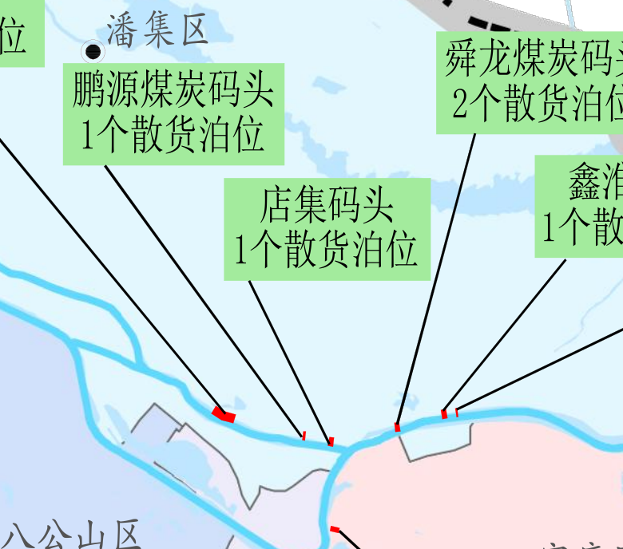
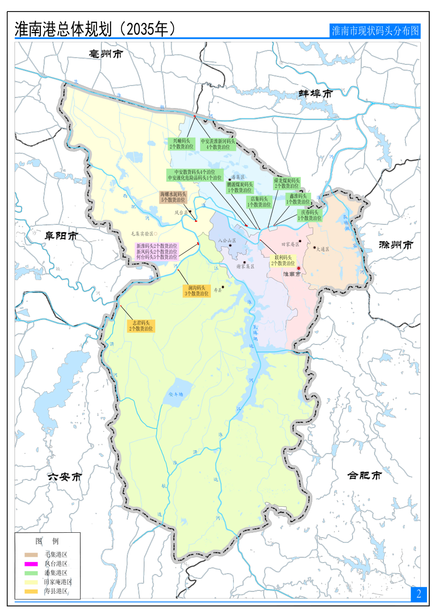
项目所在地
图2.5-1 淮河岸线利用规划图

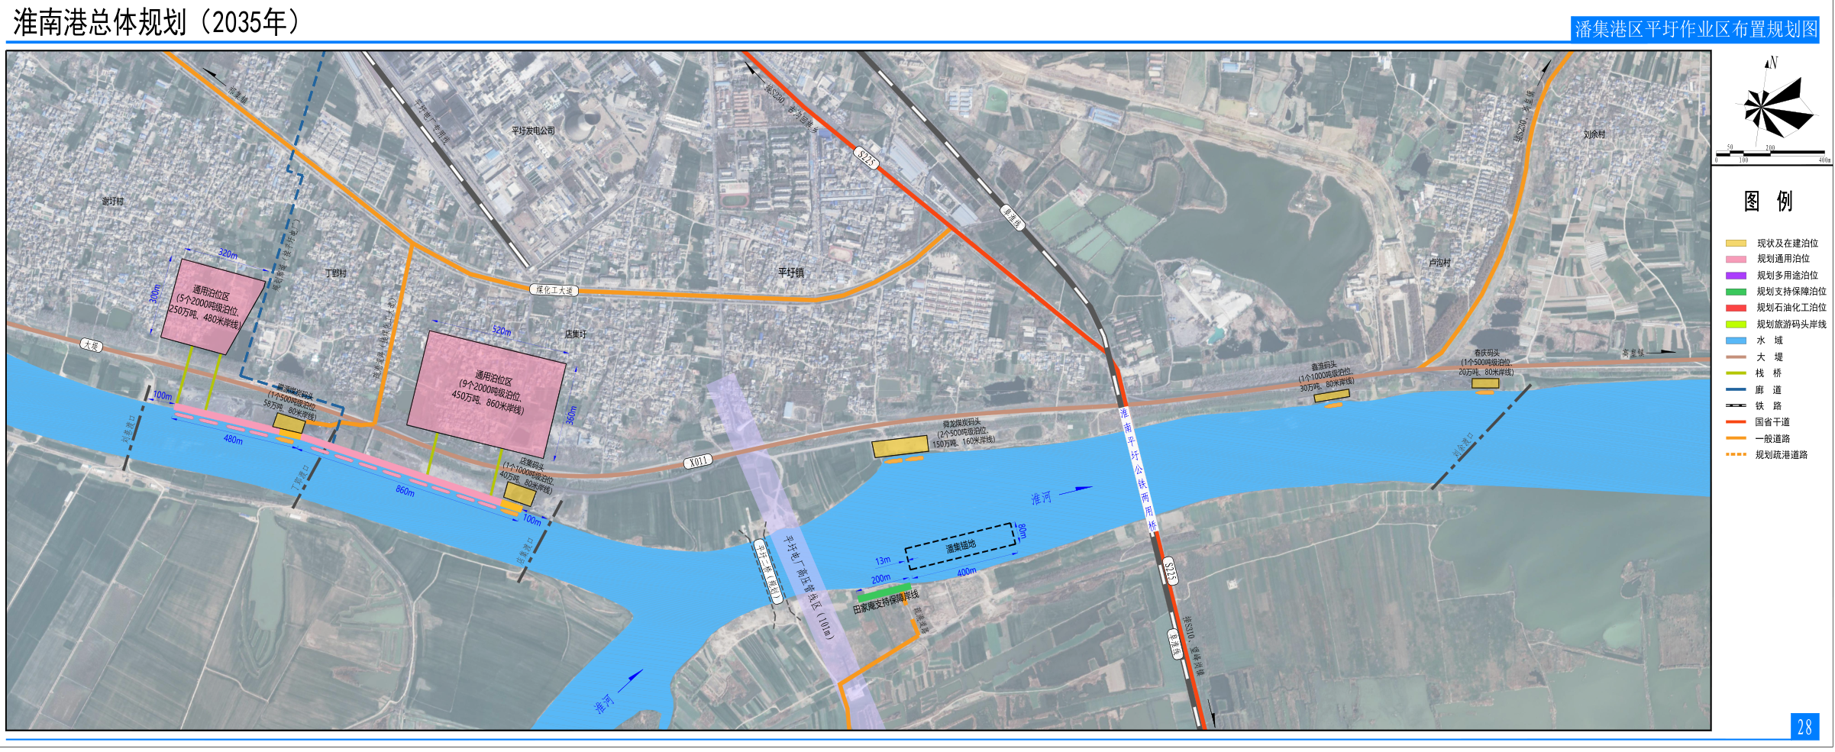图2.5-2 本项目与平圩作业区位置关系
项目所在地

2.5.2.2与《淮南市“十四五”交通运输发展规划》的相符性分析
根据《淮南市“十四五”交通运输发展规划》中对外交通规划：港航建设有序推进。一是全力打造通江达海水运网。按照全省统一部署，协助推进引江济淮工程淮南段建设，完成了东淝河船闸、瓦埠湖大桥、东津渡大桥等重要节点工程；积极推动淮河干流航道整治，按二级航道标准对淮河淮南段全面进行整治。二是加快推进港口码头建设。累计完成港口工程固定资产投资亿元，相继实施建设了安徽煤化工（淮南）基地配套码头、中安联合茨淮新河码头、淮南港皖江物流综合码头、潘集港区店集码头、鑫淮码头、连岗码头等一批港口码头工程。
本项目为散货码头，主要运输货种为煤炭、矿建材料，位于潘集港区平圩作业区，符合《淮南市“十四五”交通运输发展规划》。

2.5.2.3与《淮南市新建港口码头配备绿色环保装载运输工具实施方案》的相符性分析
具体相符性分析见表2.5-2。
表2.5-2 与《淮南市新建港口码头配备绿色环保装载运输工具实施方案》相符性分析
实施方案要求 | 项目情况 | 符合性判定
推动新建港口码头统一配备绿色环保装载运输工具。新建港口码头一律按照本方案要求统一配备绿色环保装载机械、运输工具（进港运输车辆需采用封闭式运输） | 本码头严格按照文件要求，建设单位应逐步配备绿色环保装载运输工具。进出码头的车辆采用封闭式运输，同时本项目装卸作业使用的装船机皮带密闭。 | 符合
加快港口码头装卸机械、运输工具的改造。港口码头企业要加快装卸机械、运输工具动力系统的技术改造，对港区内作业的装载机械、水平运输机械统一采用“油改气”技术；逐步推进港口码头靠港船舶岸电系统改造。 | 根据方案要求，拟建项目在港区设置的装载机械设备、水平运输机械设备采用“油改气”技术；拟建项目设置岸电系统，确保到港船舶使用岸电。 | 符合
鼓励建造封闭式廊道运输。推动新建港口码头建设封闭式廊道运输，优化装卸运输工艺，提升港口码头环保能力，可采用后方仓库--管道--船的装卸方式，减少货物抛撒，污染环境。 | 拟建项目属于散货码头，主要运输货种包括煤炭、矿建材料、件杂货，建设单位不设置堆场，采用自卸汽车及流动装船机，从而提升港口码头环保能力，减少货物抛撒，避免污染环境。 | 符合
强化货场扬尘整治。辖区内所有港口码头均需要统一配备除尘降尘设备，码头前沿安装喷淋设施，减少装卸时的扬尘污染。严禁露天堆放散装货物、严禁在堆场晾晒掺配煤制品。 | 项目流动装船机、泊位处设置喷雾抑尘系统，流动装船机皮带密闭，减少装卸时的扬尘污染 | 符合
加快推进环保设施更新升级。推进现有港口码头企业环保设施的更新升级，确保完成我市港口码头环保整治任务。 | 建设单位需配合相关部门，建设处理效率可靠的环保设施 | 符合

2.5.3与《安徽省主体功能区规划》相符性分析
淮南市是省重点开发区域的主体部分，是实现安徽经济快速发展、加速崛起的重要区域。对照《安徽省主体功能区规划》，安徽省重点开发区域包括阜亳片区、淮（南）蚌片区、淮（北）宿片区、六安片区、黄山片区和重点开发城镇。
淮（南）蚌片区，该片区包含皖北城镇群的重要节点城市，包括淮南市5个市辖区和蚌埠市4个市辖区。
功能定位：全国重要的能源基地、先进制造业基地、煤化工及化工新材料基地和创新基地，全国重要的商品粮基地和农副产品加工基地，全省重要的生物医药基地。
——加快蚌埠区域性中心城市建设，形成以市区为中心、县城为骨干、中心镇为节点的城镇体系；加强交通等基础设施规划和建设，巩固提升区域性综合交通枢纽地位。加快淮南资源枯竭型城市转型，优化城市空间布局，强化城市基础设施支撑能力，建设成为沿淮经济带重要的现代化大城市。
——加强重点产业基地建设，培育壮大机械制造、新能源汽车及汽车零部件、煤化工及化工新材料、硅基新材料基地、商贸物流及电子信息、新能源等产业。
——大力发展都市农业，兴建具有观光农业、休闲农业等功能的农业科技园（区）。推进采煤塌陷区综合治理及土地复垦。
拟建项目为散货码头，主要用于煤炭、矿建材料运输，位于潘集港区平圩作业区，符合《安徽省主体功能区规划》中对淮南的定位。

2.5.4与《淮河流域重要河道岸线保护与利用规划》相符性分析
本项目与《淮河流域重要河道岸线保护与利用规划》的相符性分析见表2.5-3。
表2.5-3 与《淮河流域重要河道岸线保护与利用规划》相符性分析
规划名称 | 规划要求 | 项目情况 | 符合性判定
《淮河流域重要河道岸线保护与利用规划》 | （1）岸线保护区  按照“保护优先、合理利用”等规划原则，结合规划区域基本情况，将以下岸段划分为岸线保护区：  1）改变分汉河段分流态势的分汇流段所在岸段  改变分汊河段分流态势的分汇流段，开发利用会影响防洪安全、河势稳定的岸段应划为岸线保护区。  2）保障供水安全的岸段  省级行政区批复的县级以上集中式饮用水水源地，其一级保护区划为岸线保护区。  3）保护生态环境的岸段  国家、省、市、县级自然保护区核心区和缓冲区、风景名胜区核心景区等生态敏感区所在岸段，划为岸线保护区。  4）生态保护红线区的岸段  根据流域各省公布的生态保护红线范围，位于生态保护红线禁止准入范围的河湖岸线，按生态保护红线管控要求划为岸线保护区。岸线功能区与生态保护红线应相互协调。 | 本项目选址位于淮河干流的潘集港区平圩作业区内，项目不位于饮用水源保护区、生态保护红线、自然保护区核心区和缓冲区、风景名胜区核心景区等生态敏感区所在岸段范围内，因此，本项目岸线不属于保护区。 | 符合
《淮河流域重要河道岸线保护与利用规划》 | （2）岸线保留区  结合规划区域基本情况，将以下岸段划为岸线保留区：  1）预留规划防洪工程的岸段  已列入国家、流域或省级防洪规划中的防洪（行蓄洪区调整）工程所在岸段，河心洲区域，划为岸线保留区。  2）生态环境保护的岸段  国家、省、市、县级自然保护区的实验区、水产种质资源保护区、国家湿地公园等生态敏感区和饮用水水源地二级保护区所在岸段，划为岸线保留区。  3）预留生态建设的岸段  为生态建设预留的岸段，划为岸线保留区。  4）暂不具备开发利用条件的岸段  对河势变化剧烈、岸线开发利用条件较差，或河道治理和河势调整方案尚未确定等暂不具备开发利用条件的岸段，划为岸线保留区。  5）规划期内暂无开发利用需求的岸段  现状经济社会发展水平相对较低，规划期内暂无开发利用需求的岸段，划为岸线保留区。 | 本项目选址位于淮河干流的潘集港区平圩作业区内，项目评价范围涉及长吻鮠国家种质资源保护区实验区所在岸线。因此，本项目岸线属于保留区。 | 符合
《淮河流域重要河道岸线保护与利用规划》 | （3）岸线控制利用区  结合规划区域基本情况，将以下岸段划为岸线控制利用区：  1）需控制或减少开发利用强度的岸段  对岸线开发利用程度相对较高的岸段，为避免开发利用可能对防洪安全、河势稳定、供水安全、航道稳定等带来不利影响，需控制或减少其开发利用强度的岸段，划分为岸线控制利用区。  2）需控制开发利用方式的岸段  重要险工险段所在岸段，位于风景名胜区的一般景区、地方湿地、湿地公园等未纳入生态保护红线范围的区域，以及其他可以开发利用但需控制开发利用方式和项目类型的岸段，划分为岸线控制利用区。 | 本项目选址位于规划的潘集港区平圩作业区内，不属于岸线控制利用区。 | 符合

2.5.5与《推进多式联运发展优化调整运输结构工作方案（2021-2025年）》相符性分析
根据《推进多式联运发展优化调整运输结构工作方案（2021-2025年）》：
二、提升多式联运承载能力和衔接水平
（四）加快货运枢纽布局建设。加快港口物流枢纽建设，完善港口多式联运、便捷通关等服务功能，合理布局内陆无水港。完善铁路物流基地布局，优化管理模式，加强与综合货运枢纽衔接，推动铁路场站向重点港口、枢纽机场、产业集聚区、大宗物资主产区延伸。有序推进专业性货运枢纽机场建设，强化枢纽机场货物转运、保税监管、邮政快递、冷链物流等综合服务功能，鼓励发展与重点枢纽机场联通配套的轨道交通。依托国家物流枢纽、综合货运枢纽布局建设国际寄递枢纽和邮政快递集散分拨中心。
四、促进重点区域运输结构调整
（十）推动大宗物资“公转铁、公转水”。在运输结构调整重点区域，加强港口资源整合，鼓励工矿企业、粮食企业等将货物“散改集”，中长距离运输时主要采用铁路、水路运输，短距离运输时优先采用封闭式皮带廊道或新能源车船。探索推广大宗固体废物公铁水协同联运模式。深入开展公路货运车辆超限超载治理。
本项目为货运港口，码头建设项目，以煤炭出口、矿建材料进口为主，属于大宗货物运输的“公转水”，有利于淮南市进一步优化调整运输结构，提升综合运输效率，降低社会物流成本，促进节能减排降碳。港区内采用绿色新能源运输车辆进行运输（本项目煤炭、矿建材料运输均采用绿色新能源载重车辆从码头卸货区运输至道路），同时本项目装卸作业使用的装船机皮带密闭。因此，本项目建设符合《推进多式联运发展优化调整运输结构工作方案（2021-2025年）》要求。

2.5.6与相关环境保护规划相符性分析
本项目与《安徽省“十四五”生态环境保护规划》的相符性分析见表2.5-4。
表2.5-4 与相关环境保护规划相符性分析
环境保护规划 | 规划要求 | 本项目情况 | 符合性判定
《安徽省“十四五”生态环境保护规划》 | 重点加大货运运输结构调整力度，针对煤炭、钢铁、水泥、砂石骨料等大宗物料以及重点地区农产品、工业产品等运输，深挖运输结构调整潜力，谋划货运运输“公转铁”和“公转水”重大工程。依托铁路物流基地、内河港口、物流园区等，推进多式联运设施建设，推广新能源物流配送车辆，建设城市绿色物流体系。 | 本项目码头为散货运输码头，主要用于运输煤炭、矿建材料（石子）、件杂货，利于建设绿色交通运输体系。 | 符合
《安徽省“十四五”生态环境保护规划》 | 全面推进清洁城市行动，推行绿色施工，强化道路绿化用地扬尘治理，以煤炭、矿石、干散货码头物料堆场为重点，推进抑尘设施建设和物料输送系统封闭改造；依法严禁秸秆、垃圾等露天焚烧。探索建立大气氨规范化排放清单，推进养殖业、种植业大气氨减排。扩大重污染天气重点行业绩效分级和应急减排的实施范围，完善差异化管控机制。 | 项目为散货运输码头建设，在装船机、泊位处配置干雾抑尘的环保料斗、在装船、装车、卸船处设置干雾抑尘，装船机皮带密闭，减少装卸产生的粉尘逸散，以减轻对周边环境的影响。 | 符合
《安徽省“十四五”生态环境保护规划》 | 加大移动源污染管控力度。加强船舶污染治理，推动船舶尾气处理，限制高排放船舶使用。完善港口码头岸电设施，提高岸电使用率。 | 运输船舶尾气达标排放，到港船舶使用岸电 | 符合
《淮南市十四五生态环境保护规划》 | 推动打造区域性综合交通运输枢纽，持续推进“公转铁、公转水”。积极参与江淮城际铁路网建设，完成合肥—新桥—淮南城际铁路前期研究工作，启动沿淮高铁、淮南—定远城际铁路、淮南—宿州城际铁路前期研究工作。形成“干支联动、通江达海”水运网，完成淮河干流航道整治，打通江淮运河，淮河支流航道，全面实现等级化；港口物流和集散运输体系进一步完善，港口吞吐量和服务水平大幅度提高，将淮南港建设成为千里淮河能源运输第一港、江淮水运枢纽港。完善铁路、公路集疏运设施，建立多种运输方式综合服务信息平台，实现互联互通。 | 本项目码头为散货运输码头，主要用于运输煤炭、矿建材料，利于完善铁路、公路集疏运设施，建立多种运输方式综合服务信息平台。 | 符合
《淮南市十四五生态环境保护规划》 | 深入治理移动车船尾气。加快车船结构升级，推广使用新能源汽车，加快推进城市建成区新增和更新的公交、环卫、邮政、出租、通勤、轻型物流配送车辆使用新能源或清洁能源汽车；港口码头、铁路货场等新增或更换作业车辆主要使用新能源或清洁能源汽车；在工业园、大型商业购物中心、农贸批发市场等物流集散地建设集中式充电桩和快速充电桩；加快淘汰国三及以下排放标准的柴油货车、老旧燃气车辆；开展燃料油品专项整治行动，实施国Ⅵ排放标准和相应油品标准；扎实推进油品储运销和移动源排放达标工作，清理取缔黑加油站点、流动加油车。加强非道路移动机械和船舶污染防治，开展非道路移动机械摸底调查，推进排放不达标工程机械、港作机械清洁化改造和淘汰 | 本项目作业车辆使用新能源或清洁能源汽车，同时禁止不达标工程机械车辆进入本码头作业区。 | 符合
《淮南市十四五生态环境保护规划》 | 1.加强危化品及工业园区环境风险管控 严防危化品环境风险。强化重大环境风险源排查，加强化学品风险源、风险区域和污染场地环境管控，以港口、码头、物流仓库、化工园区等为重点，强化危化品安全风险管控和隐患排查治理，严格落实安全风险管控“六项机制”要求。结合行政区域环境风险评估工作，编制淮南市行政区域环境风险评估报告，绘制环境风险地图；加强涉危化品企业突发环境事件应急预案备案工作，做到应急预案备案全覆盖。 | 本项目码头为散货运输码头，主要用于运输煤炭、矿建材料（石子）、件杂货，同时本码头不装卸《内河禁运危险化学品目录（2019 版）》中禁运的化学品，项目运营后，企业需按要求编制突发环境应急预案，并与地方人民政府及相关部门、有关单位建立应急联动机制等要求。 | 符合
《淮南市“十四五”大气污染防治规划（2021-2025年）》 | 优化道路货运结构，提升铁路货运能力。充分利用铁路专用线运输能力，大幅提高铁路货运比例，公路货运比例逐步减少。逐步提高港口集疏运能力。加快推进综合码头及配套铁路专用线建设，实现重点港区通达高等级公路及疏港铁路支线。积极推进多式联运发展。引进具备先进经验的多式联运经营企业，组建大型多式联运企业 | 本项目码头为散货运输码头，主要用于运输煤炭、矿建材料（石子）、件杂货，利于加快推进综合码头及配套铁路专用线建设，实现重点港区通达高等级公路及疏港铁路支线。 | 符合
《淮南市“十四五”大气污染防治规划（2021-2025年）》 | 严格执行国家和省高耗能、高污染和资源型行业准入条件。严控“两高”行业产能，原则上禁止新建、扩建单纯新增产能的钢铁、水泥、平板玻璃、铸造等产能过剩的传统产业项目，严格执行钢铁、水泥、平板玻璃等行业产能置换实施办法。原则上不得新建热电联产、天然气化工和未纳入国家规划的煤化工等项目 | 本项目为货运港口，不属于高耗能、高污染项目，也不属于热电联产、天然气化工和未纳入国家规划的煤化工等项目范畴 | 符合
《淮南市水生态环境保护“十四五”规划》 | 强化主要通航河道船舶和港口污染监管，建设污水集中处理中心，进一步提升港区生产生活污水、油污水、初期雨水和过往船只生活垃圾、生活废水、船舶压舱水、船舶清洗废水收集处理能力。通航水道内船舶和港口污水和垃圾收集达到100%，不得向航道内排放。船舶污水和垃圾进行收集上岸以后，通过专业管道或者车道输送到污水处理设施处理达标方可排放，不得直接排放到地表水体。加强船舶航运管理，严禁越级通航 | 运输船舶产生的生活污水经隔油沉淀池预处理后，进入一体化污水处理设施处理后，回用于道路喷洒、机械车辆冲洗、绿化及码头地面冲洗，不外排；本项目到港船舶含油污水经隔油沉淀池预处理后，进入一体化污水处理设施处理，经处理后回用于道路喷洒、机械车辆冲洗、绿化及码头地面冲洗，不外排；初期雨水经隔油沉淀池预处理后进入一体化污水处理设备处理后，作为码头地面冲洗用水、道路喷洒用水、机械车辆冲洗用水及绿化用水；冲洗废水经隔油沉淀池预处理后进入一体化污水处理设备处理，处理后废水全部回用于码头地面冲洗、道路喷洒、机械车辆冲洗及绿化，不外排。 | 符合
《淮南市水生态环境保护“十四五”规划》 | 以化工、石化、制药、造纸、有色金属采选和冶炼、铅蓄电池制造、电镀、涉重金属和危险废物等重点企业和工业集聚区为重点，开展河湖底泥、滩涂重金属等有毒有害污染物或持久性有机污染物风险调查与评估，建立累积性风险基础数据库。加强通航河段港口、码头、船舶运输以及“一废一品一库”的风险调查。依法对排污单位环境风险防范措施落实进行监督检查。健全突发环境事件监控预警体系，强化应急预案编制 | 本项目码头为散货运输码头，主要用于运输煤炭、矿建材料（石子）、件杂货，同时本码头不装卸《内河禁运危险化学品目录（2019 版）》中禁运的化学品，同时本项目运营后，企业需按要求编制突发环境应急预案，并与地方人民政府及相关部门、有关单位建立应急联动机制等要求。 | 符合
《淮南市水生态环境保护“十四五”规划》 | 落实工业企业环境风险防范主体责任，以石油、化工、涉重金属等企业为重点，合理布设企业生产设施，强化工业企业应急导流槽、事故调蓄池、应急闸坝等事故排水收集截留设施以及事故水输送设施建设，合理设置消防事故水池。以沿江有色金属、化工园区及危险化学品码头为重点，强化工业园区环境风险防范。加强园区内工业废水的分类分质处理和监控，开展工业园区污水处理厂综合毒性试点监测。切实做好尾矿库环境风险隐患排查，重点针对雨污分流系统、渗滤液收集设施等，摸清尾矿库污染防治措施落实情况，坚决守住环境安全底线，确保不发生环境污染事件 |  | 符合

2.5.7与相关环境保护政策的相符性分析
拟建项目与《关于全面加强生态环境保护坚决打好污染防治攻坚战的意见》、《中共安徽省委 安徽省人民政府关于全面加强生态环境保护坚决打好污染防治攻坚战的实施意见》、《淮南市人民代表大会常务委员会关于加强淮河淮南段长吻鮠、焦岗湖芡实国家级水产种质资源保护区管理的决定》、《安徽省淮河流域水污染防治条例》、《安徽省贯彻落实淮河生态经济带发展规划实施方案》、《淮南市大气防治短板攻坚行动实施方案》、《安徽省人民政府办公厅关于加强风景名胜区规划建设管理工作的意见》、《长江（淮南）经济带船舶和港口污染突出问题工作实施方案》的相符性分析见表2.5-5。
表2.5-5 与相关环境保护政策相符性分析
环境保护政策 | 相关政策要求 | 本项目情况 | 符合性  判定
《关于全面加强生态环境保护坚决打好污染防治攻坚战的意见》 | 强化船舶和港口污染防治，现有船舶到2020年全部完成达标改造，港口、船舶修造厂环卫设施、污水处理设施纳入城市设施建设规划。 | 本项目运输船舶产生的生活污水经隔油沉淀池预处理后，进入一体化污水处理设施处理后，回用于道路喷洒、机械车辆冲洗、绿化及码头地面冲洗，不外排；本项目到港船舶含油污水经隔油沉淀池预处理后，进入一体化污水处理设施处理，经处理后回用于道路喷洒、机械车辆冲洗、绿化及码头地面冲洗，不外排；初期雨水经隔油沉淀池预处理后进入一体化污水处理设备处理后，作为码头地面冲洗用水、道路喷洒用水、机械车辆冲洗用水及绿化用水；冲洗废水经隔油沉淀池预处理后进入一体化污水处理设备处理，处理后废水全部回用于码头地面冲洗、道路喷洒、机械车辆冲洗及绿化，不外排。 | 符合
《关于全面加强生态环境保护坚决打好污染防治攻坚战的意见》 | 显著提高大宗货物铁路水路货运比例，提高内河主要港口集装箱铁路集疏比例。 | 本项目散货（煤炭、矿建材料（石子）、件杂货）利用淮河航道进行输送 | 符合
《中共安徽省委 安徽省人民政府关于全面加强生态环境保护坚决打好污染防治攻坚战的实施意见》 | 显著提高大宗货物铁路水路货运比例，提高内河主要港口集装箱铁路集疏比例。 | 本项目散货（煤炭、矿建材料（石子）、件杂货）进出口通过船舶进行输送。 | 符合
《中共安徽省委 安徽省人民政府关于全面加强生态环境保护坚决打好污染防治攻坚战的实施意见》 | 强化船舶和港口污染防治，现有船舶到2020年全部完成达标改造，港口、船舶修造厂环卫设施、污水处理设施纳入城市设施建设规划。 | 本项目运输船舶产生的生活污水经隔油沉淀池预处理后，进入一体化污水处理设施处理后，回用于道路喷洒、机械车辆冲洗、绿化及码头地面冲洗，不外排；本项目到港船舶含油污水经隔油沉淀池预处理后，进入一体化污水处理设施处理，经处理后回用于道路喷洒、机械车辆冲洗、绿化及码头地面冲洗，不外排；初期雨水经隔油沉淀池预处理后进入一体化污水处理设备处理后，作为码头地面冲洗用水、道路喷洒用水、机械车辆冲洗用水及绿化用水；冲洗废水经隔油沉淀池预处理后进入一体化污水处理设备处理，处理后废水全部回用于码头地面冲洗、道路喷洒、机械车辆冲洗及绿化，不外排。 | 符合
《安徽省淮河流域水污染防治条例》 | 在淮河水域航行的船舶，应当遵守国家和省有关内河的船舶污染物排放标准，禁止向水体排放残油、废油、不符合规定的船舶压载水和倾倒船舶垃圾。 |  | 符合
《安徽省贯彻落实淮河生态经济带发展规划实施方案》 | 加强淮河流域港口基础设施建设，实现区域内港口与内河航道协调发展。统筹整合港口资源，加强港口集疏运配套设施建设，加快建设功能互补、联动发展的港口群。 | 本项目为散货码头建设，项目符合淮南港总体规划，码头位置位于潘集港区平圩作业区，本项目属于淮河流域港口基础设施建设。 | 符合
《淮南市人民代表大会常务委员会关于加强淮河淮南段长吻鮠、焦岗湖芡实国家级水产种质资源保护区管理的决定》 | 七、在水产种质资源保护区内从事修建水利工程、疏浚航道、建闸筑坝、勘探和开采矿产资源、港口建设等工程建设的，或者在水产种质资源保护区外从事可能损害保护区功能的工程建设活动的，应当按照国家有关规定编制建设项目对水产种质资源保护区的影响专题论证报告，并将其纳入环境影响报告书。 | 本项目涉及淮河淮南段长吻鮠国家级水产种质资源保护区实验区，引用《淮南市兴华园贸易发展有限公司兴华园码头工程对淮河淮南段长吻鮠国家级水产种质资源保护区影响专题论证报告》结论，从水产种质资源保护 的角度，本项目的施工和运营是可接受的。项目已按淮南港总体规划环评要求的《淮南港皖江物流综合码头工程项目对淮河淮南段长吻鮠国家级水产种质资源保护区影响评价专题报告》和批复的要求落实对水产种质资源保护区的保护措施。 | 符合
《淮南市人民代表大会常务委员会关于加强淮河淮南段长吻鮠、焦岗湖芡实国家级水产种质资源保护区管理的决定》 | 九、水产种质资源保护区范围内禁止从事下列活动：  （一）新建排污口；  （二）采砂、挖塘；  （三）围水湖造田或者其他围填工程；  （四）向保护区及其周边区域排放未经处理的污水、有毒有害物质或者堆放倾倒废弃物、垃圾；  （五）放流（生）移植外来物种；  （六）损毁、破坏、擅自移动保护区界碑、标志物及有关保护设施；  （七）其他破坏保护区及其生态环境的活动。 | 本项目运输船舶产生的生活污水经隔油沉淀池预处理后，进入一体化污水处理设施处理后，回用于道路喷洒、机械车辆冲洗、绿化及码头地面冲洗，不外排；本项目到港船舶含油污水经隔油沉淀池预处理后，进入一体化污水处理设施处理，经处理后回用于道路喷洒、机械车辆冲洗、绿化及码头地面冲洗，不外排；初期雨水经隔油沉淀池预处理后进入一体化污水处理设备处理后，作为码头地面冲洗用水、道路喷洒用水、机械车辆冲洗用水及绿化用水；冲洗废水经隔油沉淀池预处理后进入一体化污水处理设备处理，处理后废水全部回用于码头地面冲洗、道路喷洒、机械车辆冲洗及绿化，不外排；码头生活污水利用周边已有旱厕，收集后用于当地农田或林地肥料。项目不新建排污口，亦不存在水产种质资源保护区范围内其他禁止活动。 | 符合
《淮南市大气防治短板攻坚行动实施方案》 | （六）推动港口岸电建设和使用。加快港口岸电设备设施建设和船舶受电设施设备改造，提高岸电设施使用效率。2020年底前，淮河干线和待闸锚地基本具备船舶岸电供应能力。 | 拟建项目码头设置岸电设施，到港船舶靠港期间使用岸电。 | 符合
《安徽省人民政府办公厅关于加强风景名胜区规划建设管理工作的意见》 | 禁止违反风景名胜区规划，在风景名胜区内设立各类开发区和在核心景区内建设宾馆、招待所、培训中心、疗养院以及与风景名胜资源保护无关的其他建筑物；已经建设的，应当按照风景名胜区规划逐步迁出。禁止在风景名胜区内进行开山、采石、开矿以及建设大规模风力或太阳能发电设施等破坏景观、植被和地形地貌的活动。风景名胜区所在地政府应当切实防止有关单位借招商引资名义，在风景名胜区规划范围内进行损害风景名胜资源的开发建设活动。 | 本项目选址不属于风景名胜区内禁止的开山、采石、开矿以及建设大规模风力或太阳能发电设施等破坏景观、植被和地形地貌的活动。 | 符合
《水产种质资源保护区管理暂行办法》农业部令〔2016〕3号 | 第十六条 在水产种质资源保护区内从事修建水利工程、疏浚航道、建闸筑坝、勘探和开采矿产资源、港口建设等工程建设的，或者在水产种质资源保护区外从事可能损害保护区功能的工程建设活动的，应当按照国家有关规定编制建设项目对水产种质资源保护区的影响专题论证报告，并将其纳入环境影响评价报告书。 | 本项目涉及淮河淮南段长吻鮠国家级水产种质资源保护区实验区，引用《淮南市兴华园贸易发展有限公司兴华园码头工程对淮河淮南段长吻鮠国家级水产种质资源保护区影响专题论证报告》结论，从水产种质资源保护 的角度，本项目的施工和运营是可接受的。项目已按淮南港总体规划环评要求的《淮南港皖江物流综合码头工程项目对淮河淮南段长吻鮠国家级水产种质资源保护区影响评价专题报告》和批复的要求落实对水产种质资源保护区的保护措施。 | 符合
《水运工程环境保护设计规范》（JTS149-2018） | 3.2工程选址和布局：  水运工程建设项目严禁在饮用水水源保护区内设立任何排污口其建设和运行不得污染饮用水水源保护区水质 | 本码头项目不涉及饮用水水源保护区，本项目废水不外排，不设立排污口 | 符合
《水运工程环境保护设计规范》（JTS149-2018） | 3.3工程施工  经鉴定为危险废物的疏浚泥土，必须按照危险废物处置的法律法规和技术标准处置，陆域形成严禁回填危险废物。 | 各类生活垃圾经收集后定期由环卫部门清运。建筑垃圾统一收集后运至市政垃圾场处理，不排放。废油、装修危废交由有资质单位处置；沉淀后的干泥浆运送上岸再由车辆运输至陆域工程进港道路及路面拓宽处，作为填方使用，本项目施工期产生属于的疏浚泥土。 | 符合
《水运工程环境保护设计规范》（JTS149-2018） | 4.1.1 水运工程的生产废水、生活污水及清洁雨水应采用分流制排水系统。生产废水生活污水应优先纳入公共污水处理系统。污水水质应满足相应的接管水质标准：无法纳入公共污水处理系统时，应自建污水处理系统  4.1.2水运工程的污水处理后宜分类回用，回用时应满足再生水水质标准要求，处理后出水排入自然水体时，水质应满足相关污染物排放标准。并应满足受纳水体的水环境质量控制要求 | 运输船舶产生的生活污水经隔油沉淀池预处理后，进入一体化污水处理设施处理后，回用于道路喷洒、机械车辆冲洗、绿化及码头地面冲洗，不外排；本项目到港船舶含油污水经隔油沉淀池预处理后，进入一体化污水处理设施处理，经处理后回用于道路喷洒、机械车辆冲洗、绿化及码头地面冲洗，不外排；初期雨水经隔油沉淀池预处理后进入一体化污水处理设备处理后，作为码头地面冲洗用水、道路喷洒用水、机械车辆冲洗用水及绿化用水；冲洗废水经隔油沉淀池预处理后进入一体化污水处理设备处理，处理后废水全部回用于码头地面冲洗、道路喷洒、机械车辆冲洗及绿化，不外排。 | 符合
《水运工程环境保护设计规范》（JTS149-2018） | 5 粉尘与废气  煤炭矿石散粮散化肥水泥、沙石料等散装货物在输送装卸和堆存作业时产生的粉尘，应根据气象条件、粉尘性质及作业条件进行防尘和除尘控制方式的选择应通过技术经济分析确定 | 本项目装卸作业使用的装船机皮带密闭，装船机、泊位处设置喷雾洒水抑尘系统。本项目煤炭、矿建材料运输均采用绿色新能源载重车辆运输，港区采用吸尘式清扫车清理作业平台及道路等区域，同时加强码头区域绿化，发挥绿色植物吸尘滞尘、净化空气的作用。 | 符合
《水运工程环境保护设计规范》（JTS149-2018） | 6.11 水运工程选址和总平面布置应避免噪声对居住区的影响厂区内部高噪声作业区域宜远离居住区等敏感建筑  6.13水运工程噪声排放应符合现行国家标准《工业企业厂界环境噪声排放标准》（GB12348)的有关规定对超过噪声排放标准的设备和区域应采取降低噪声的措施。 | 本项目装载机械集中位于2#泊位，港区管理房布置在码头陆域后方，为活动车载式钢结构管理房，汛期可以方便撤离，距离本码头生产区较远距周边敏感点陶郢孜（约100m）较远；  本项目噪声排放符合《工业企业厂界环境噪声排放标准》（GB12348)，同时本项目运营期采取绿化、隔声、减振、采取低噪声设备等措施。 | 符合
《水运工程环境保护设计规范》（JTS149-2018） | 7 固体废物：  接收的船垃圾和陆域固体废物应分类收集并纳入工程所在地市政固体废物接收处置系统。 | 各类生活垃圾经收集后定期由环卫部门清运。沉淀池沉渣交当地环卫部门统一收集处理。隔油沉淀池含油污泥采用专用桶收集后暂存于危险废物暂存库中及时送有资质单位处理，港区设置一座危险废物暂存间 | 符合

2.5.8与《港口建设项目环境影响评价文件审批原则》相符性分析
本项目与《港口建设项目环境影响评价文件审批原则》相符性分析见表2.5-6。
表2.5-6 与《港口建设项目环境影响评价文件审批原则》相符性分析表
序号 | 审批原则 | 本项目 | 相符性
1 | 项目符合环境保护相关法律法规和政策要求，与主体功能区规划、近岸海域环境功能区划、水环境功能区划、生态功能区划、海洋功能区划、生态环境保护规划、港口总体规划、流域规划等相协调，满足相关规划环评要求。 | 本项目建设符合《淮南港总体规划（2035年）》及其规划环评的要求 | 符合
2 | 项目选址、施工布置不占用自然保护区、风景名胜区、世界文化和自然遗产地、饮用水水源保护区以及其他生态保护红线等环境敏感区中法律法规禁止占用的区域。通过优化项目主要污染源和风险源的平面布置，与居民集中区等环境敏感区的距离科学合理。 | 项目选址、施工布置不占用自然保护区、风景名胜区、饮用水源保护区以及其他生态保护红线等环境敏感区中法律法规禁止占用的区域；本项目的选址、方案、施工和运行是可接受的。 | 符合
3 | 项目对鱼类等水生生物的洄游通道及“三场”等重要生境、物种多样性及资源量产生不利影响的，提出了工程设计和施工方案优化、施工噪声及振动控制、施工期监控驱赶救助、迁地保护、增殖放流、人工渔礁及其他生态修复措施。对湿地生态系统结构和功能、河湖生态缓冲带造成不利影响的，提出了优化工程设计、生态修复等措施。对陆域生态造成不利影响的，提出了避让环境敏感区、生态修复等对策。  在采取上述措施后，对水生生物的不利影响能够得到缓解和控制，不会造成原有珍稀濒危保护或重要经济水生生物在相关河段、湖泊或海域消失，不会对区域生态系统造成重大不利影响。 | 拟建项目码头所在淮河不涉及鱼类等水生生物的洄游通道及“三场”等重要生境（淮河淮南段长吻鮠水产种质资源实验区不涉及长吻鮠产卵场、索饵场和越冬场）；工程占地及抛泥区不涉及环境敏感区及生态保护红线。  本次评价针对施工期的环境影响，提出了施工方案优化、施工噪声、环保疏浚的要求；采取相应的环保措施后，本项目的建设不会对区域生态系统造成重大不利影响。 | 符合
4 | 项目布置及水工构筑物改变水文情势，造成水体交换、水污染物扩散能力降低且影响水质的，提出了工程优化调整措施。针对冲洗污水、初期雨污水、含尘废水、含油污水、洗箱（罐）废水、生活污水等，提出了收集、处置措施。  在采取上述措施后，废（污）水能够得到妥善处置，排放、回用或综合利用均符合相关标准，排污口设置符合相关要求。 | 码头采用高桩梁板结构，拟建项目泊位采用顺岸连片式布置型式，采用挖入式港池布置型式，并采用重力式结构。码头泊位不直接占用河道，结合项目洪评结论（详见附件16），工程布置及水工构筑物的建设造成的水文情势变化很小，不会造成水体交换、水污染物扩散能力降低且影响水质的。  本项目运营期船舶产生的运输船舶产生的生活污水经隔油沉淀池预处理后，进入一体化污水处理设施处理后，回用于道路喷洒、机械车辆冲洗、绿化及码头地面冲洗，不外排；本项目到港船舶含油污水经隔油沉淀池预处理后，进入一体化污水处理设施处理，经处理后回用于道路喷洒、机械车辆冲洗、绿化及码头地面冲洗，不外排；初期雨水经隔油沉淀池预处理后进入一体化污水处理设备处理后，作为码头地面冲洗用水、道路喷洒用水、机械车辆冲洗用水及绿化用水；冲洗废水经隔油沉淀池预处理后进入一体化污水处理设备处理，处理后废水全部回用于码头地面冲洗、道路喷洒、机械车辆冲洗及绿化，不外排。 | 符合
5 | 煤炭、矿石等干散货码头项目，综合考虑建设性质、运营方式、货种等特点，针对物料装卸、输送和堆场储存提出了必要可行的封闭工艺优化方案，以及防风抑尘网、喷淋湿式抑尘等措施。油气、化工等液体散货码头项目，提出了必要可行的挥发性气体控制、油气回收处理等措施。散装粮食、木材及其制品等采用熏蒸工艺的，提出了采用符合国家相关规定的工艺、药剂的要求以及控制气体挥发强度的措施。根据国家相关规划或政策规定，提出了配备岸电设施要求。  在采取上述措施后，粉尘、挥发性气体等排放符合相关标准，不会对周边环境敏感目标造成重大不利影响。 | 本项目属于散货码头，主要用于煤炭、矿建材料（石子）、件杂货运输，本项目装卸作业使用的装船机皮带密闭，同时设置喷淋湿式抑尘等措施，项目配备岸电系统。  根据预测运营期颗粒物排放能够满足《大气污染物综合排放标准》（GB 16297-1996)中标准的浓度限值要求。 | 符合
6 | 对声环境敏感目标产生不利影响的，提出了优化平面布置、选用低噪声设备、隔声减振等措施。按照国家相关规定，提出了一般固体废物、危险废物的收集、贮存、运输及处置要求。  在采取上述措施后，噪声排放、固体废物处置等符合相关标准，不会对周边居民集中区等环境敏感目标造成重大不利影响。 | 拟建项目在设计阶段优化了平面布置、将机泵等设备布置于远离敏感目标的一侧；按要求选取低噪声设备，采取隔声减振等措施。  港区内按规范设置危险废物暂存库，收集的危险废物委托有资质的单位处置。 | 符合
7 | 根据相关规划和政策要求，提出了船舶污水、船舶垃圾、船舶压载水及沉积物等接收处置措施。 | 本项目运营期船舶产生的运输船舶产生的生活污水经隔油沉淀池预处理后，进入一体化污水处理设施处理后，回用于道路喷洒、机械车辆冲洗、绿化及码头地面冲洗，不外排；本项目到港船舶含油污水经隔油沉淀池预处理后，进入一体化污水处理设施处理，经处理后回用于道路喷洒、机械车辆冲洗、绿化及码头地面冲洗，不外排；初期雨水经隔油沉淀池预处理后进入一体化污水处理设备处理后，作为码头地面冲洗用水、道路喷洒用水、机械车辆冲洗用水及绿化用水；冲洗废水经隔油沉淀池预处理后进入一体化污水处理设备处理，处理后废水全部回用于码头地面冲洗、道路喷洒、机械车辆冲洗及绿化，不外排；船舶垃圾设置收集装置，由环卫部门统一清运处理。 | 符合
8 | 项目施工组织方案具有环境合理性，对取、弃土（渣）场、施工场地（道路）等提出了水土流失防治和生态修复等措施。根据环境保护相关标准和要求，对施工期各类废（污）水、废气、噪声、固体废物等提出防治或处置措施。其中，涉水施工对水质造成不利影响的，提出了施工方案优化及悬浮物控制等措施；针对施工产生的疏浚物，提出了符合相关规定的处置或综合利用方案。 | 本次评价对工程施工期取、弃土（渣）场、施工场地（道路）等提出了水土流失防治和生态修复等措施要求；针对涉水施工对水质造成的不利影响，评价提出了施工方案优化及悬浮物控制等措施（如施工场地设置一座600m³沉淀池，泥浆废水经沉淀去除悬浮物后，回用于场地抑尘、车辆冲洗等）；施工产生的泥浆，经过沉淀后的干泥浆运送上岸再由车辆运输至陆域工程进港道路及路面拓宽处，作为填方使用 | 符合
9 | 针对码头、港区航道等存在的溢油或危险化学品泄漏等环境风险，提出了工程防控、应急资源配备、事故池、事故污水处置等风险防范措施，以及环境应急预案编制、与地方人民政府及相关部门、有关单位建立应急联动机制等要求。 | 针对码头、港区航道等存在的溢油环境风险，本次评价提出相应的风险防范措施（配备相应的环境风险应急物资等，详见风险章节），项目运营后，企业需按要求编制突发环境应急预案，并与地方人民政府及相关部门、有关单位建立应急联动机制等要求。 | 符合
10 | 改、扩建项目在全面梳理了与项目有关的现有工程环境问题基础上，提出了“以新带老”措施。 | 本项目已于2013年开展项目施工，项目已完成滩地整平、外接线路的建设，主体工程未实施，不存在与本项目有关的现有环境问题。 | 符合
11 | 按相关导则及规定要求，制定了水生生态、水环境、  大气环境、噪声等环境监测计划，明确了监测网点、因子、频次等有关要求，提出了开展环境影响后评价、根据监测评估结果优化环境保护措施的要求。根据需要和相关规定，提出了环境保护设计、开展相关科学研究、环境管理等要求。 | 拟建项目将按照《排污许可证申请与核发技术规范 码头》（HJ1107-2020）要求，提出了本项目的水生生态、水环境、大气环境、噪声等环境监测计划，明确了监测网点、因子、频次等有关要求，提出了开展环境影响后评价、根据监测评估结果优化环境保护措施的要求。 | 符合

发2.5.10 淮南市生态环境分区管控（原“三线一单”）符合性分析
根据中华人民共和国环境保护部环环评〔204〕41号文《关于印发<生态环境分区管控管理暂行规定>的通知》要求：建设项目开展环评工作初期，应分析与生态环境分区管控要求的符合性，对不满足要求的，应进一步论证其生态环境可行性，优化调整项目建设内容或重新选址。建设项目环评审批部门开展审批时，应重点审查项目选址选线、生态影响、污染物排放、风险防范等与生态环境分区管控方案的符合性。具体分析如下：
（1）生态保护红线
对照淮南市生态保护红线划定方案，本项目与淮南市生态保护红线的位置关系见图2.5-3。根据淮南市“三区三线”成果，拟建项目位置不占用淮南市生态保护红线。

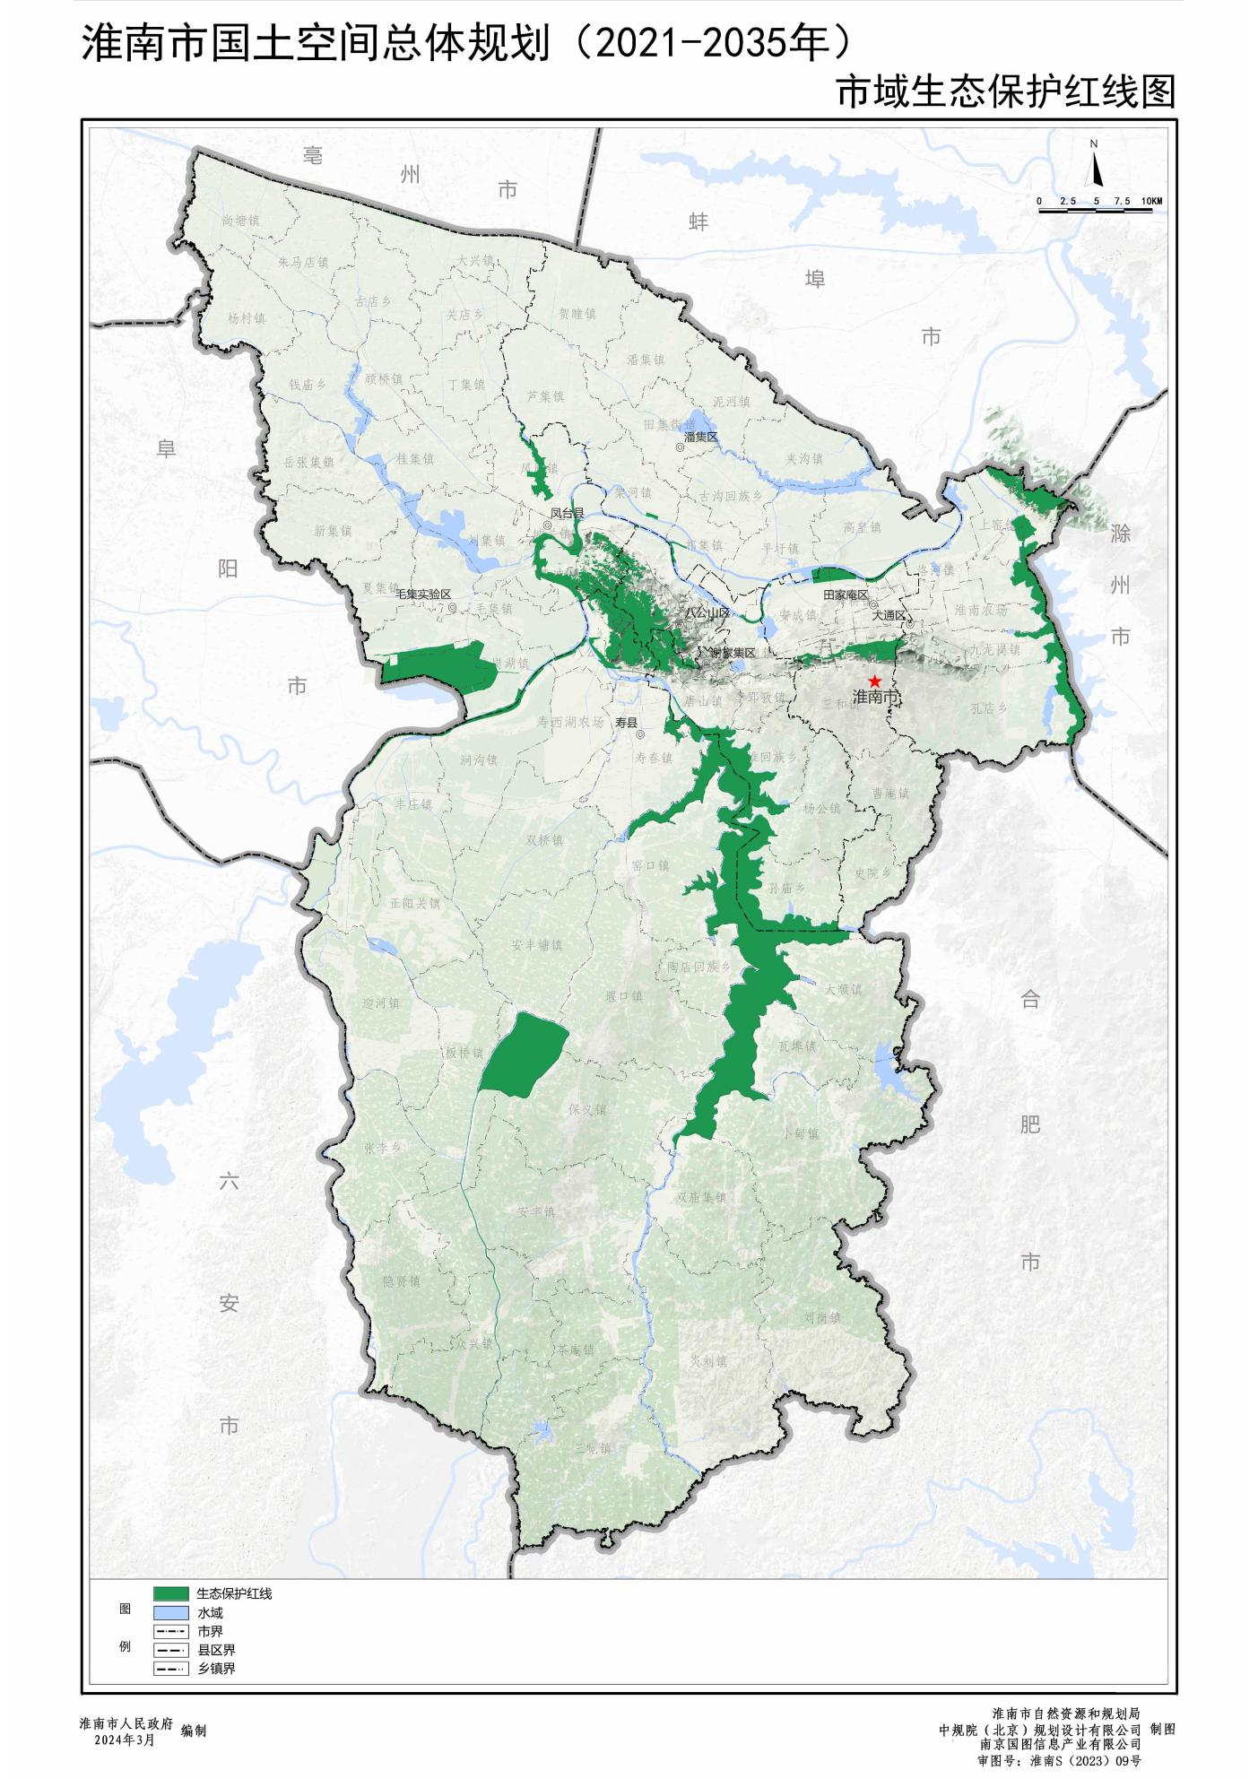
本项目所在地
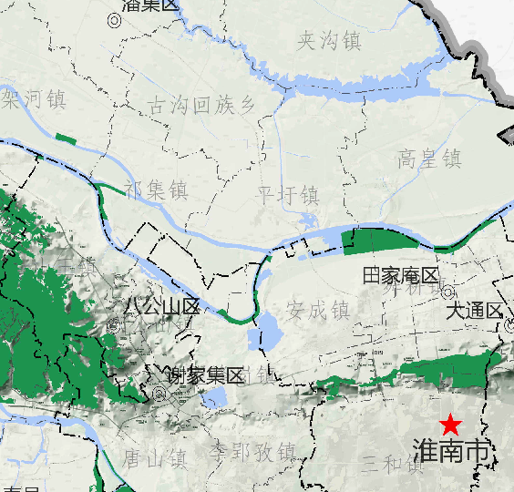
图2.5-3 项目与淮南市生态保护红线（局部）位置关系示意图
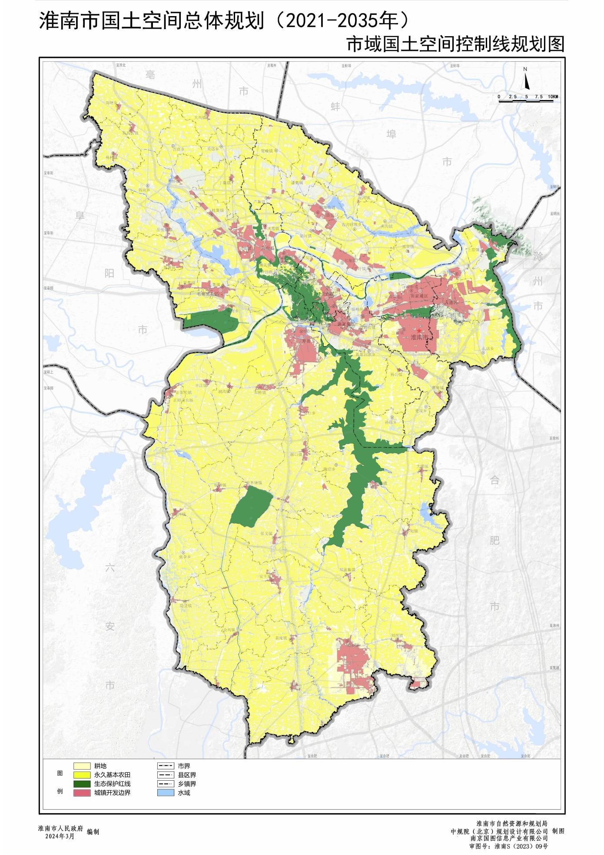
本项目所在地
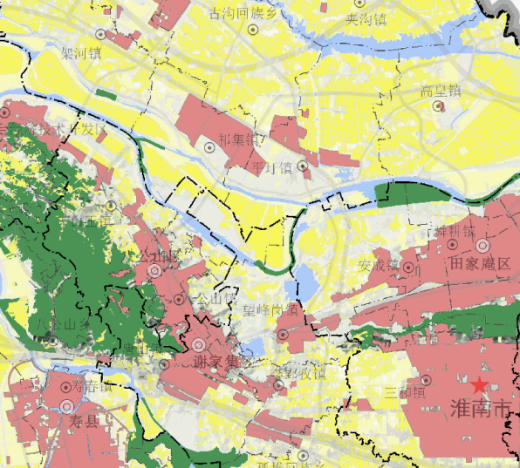
图2.5-4 项目与淮南市“三区三线”位置关系示意图

（2）环境质量底线
①环境空气
根据《2025年淮南市生态环境质量状况公报》，对照《环境空气质量标准》（GB3095-2012）二级标准及修改单，2025年淮南市属于不达标区域；对照《环境空气质量标准》（GB3095-2026），2025年淮南市PM₁₀、PM_{2.5}年均浓度超过GB3095-2026表1中过渡阶段二级浓度限值（PM₁₀限值60μg/m³、PM_{2.5}限值30μg/m³）。
拟建项目排放的污染物主要为颗粒物，根据预测结果，正常生产情况下，颗粒物最大落地点浓度均小于其标准浓度限值，项目对评价区域影响较小。
②地表水环境
地表水环境质量现状评价结果表明，淮河各监测断面各项指标均满足《地表水环境质量标准》（GB3838-2002)中的Ⅲ类标准。本项目运营期船舶产生的运输船舶产生的生活污水经隔油沉淀池预处理后，进入一体化污水处理设施处理后，回用于道路喷洒、机械车辆冲洗、绿化及码头地面冲洗，不外排；本项目到港船舶含油污水经隔油沉淀池预处理后，进入一体化污水处理设施处理，经处理后回用于道路喷洒、机械车辆冲洗、绿化及码头地面冲洗，不外排；初期雨水经隔油沉淀池预处理后进入一体化污水处理设备处理后，作为码头地面冲洗用水、道路喷洒用水、机械车辆冲洗用水及绿化用水；冲洗废水经隔油沉淀池预处理后进入一体化污水处理设备处理，处理后废水全部回用于码头地面冲洗、道路喷洒、机械车辆冲洗及绿化，不外排。
综上，本项目建设满足环境质量底线要求。
（3）资源利用上线
本项目选址位于潘集区平圩镇淮河北汊的左岸，项目选址、岸线使用及陆域用地规模符合《淮南港总体规划（2035年）》要求。
拟建项目供电由当地电网解决；本项目用水来自市政供水管网，本项目为水运工程基础设施项目，不属于高耗水、高耗能项目。因此，项目建设不会超出区域资源利用上限要求。
（4）生态环境准入清单
根据《产业结构调整指导目录（2024年本）》，本项目属于规定中的鼓励类项目，因此项目建设符合国家产业政策。本项目位于潘集港区平圩作业区，符合《淮南港总体规划（2035年）》要求。因此，本项目的建设与国家和地方的产业政策相符，满足生态环境准入清单管理要求。
- 与淮南市“三线一单”符合性分析
表2.5-7 本项目与淮南市“三线一单”符合性分析一览表
序号 | 管控单位分类 | 环境管控要求 | 协调性分析 | 符合性分析
1 | 水环境一般管控区 | 依据《中华人民共和国水污染防治法》《水污染防治行动计划》《安徽省水污染防治工作方案》及各市水污染防治工作方案对一般管控区实施管控；依据《安徽省淮河流域水污染防治条例》对淮河流域实施管控 | 本项目运输船舶产生的生活污水经隔油沉淀池预处理后，进入一体化污水处理设施处理后，回用于道路喷洒、机械车辆冲洗、绿化及码头地面冲洗，不外排；本项目到港船舶含油污水经隔油沉淀池预处理后，进入一体化污水处理设施处理，经处理后回用于道路喷洒、机械车辆冲洗、绿化及码头地面冲洗，不外排；初期雨水经隔油沉淀池预处理后进入一体化污水处理设备处理后，作为码头地面冲洗用水、道路喷洒用水、机械车辆冲洗用水及绿化用水；冲洗废水经隔油沉淀池预处理后进入一体化污水处理设备处理，处理后废水全部回用于码头地面冲洗、道路喷洒、机械车辆冲洗及绿化，不外排 | 符合
2 | 大气环境重点管控区 | 落实《“十四五”生态环境保护规划》《安徽省“十四五”环境保护规划》《安徽省自然保护地建设项目准入负面清单（试行）》《淮南市“十四五”生态环境保护规划》（淮环通〔2022〕46号）《淮南市“十四五”大气污染防治规划》（淮环委办〔2022〕49号）《深入打好污染防治攻坚战行动方案》（淮发〔2022〕17号）等要求，严格目标实施计划，加强环境监管，促进生态环境质量好转。上年度PM2.5不达标城市新建、改建和扩建项目大气污染物实施“倍量替代”，执行特别排放标准的行业实施提标升级改造。 | 本项目装卸作业使用的装船机皮带密闭，装船机、泊位处设置喷雾洒水抑尘系统。本项目煤炭、矿建材料运输均采用绿色新能源载重车辆运输，港区采用吸尘式清扫车清理作业平台及道路等区域。 | 符合
3 | 煤炭资源利用一般管控区 | 落实国务院《“十四五”节能减排综合工作方案》、《淮南市“十四五”节能减排实施方案》要求 | 本项目不使用煤炭，使用电能。 | 符合
4 | 水资源一般管控区 | 落实《国务院办公厅关于印发实行最严格水资源管理制度考核办法的通知》《淮南市水利发展“十四五”规划》等要求 | 本项目生产用水包括装卸抑尘用水、码头地面冲洗用水、道路喷洒用水、机械车辆冲洗用水等，码头地面冲洗用水、道路喷洒用水、机械车辆冲洗用水及绿化用水由回用水池供水，不足部分由自来水补充。 | 符合
表2.5-8 本项目与淮南市“三线一单”生态环境准入清单符合性分析一览表
环境管控单元编码 | 环境管控单元分类 | 区域管控要求 | 管控类别 | 管控要求 | 本项目情况
ZH3404061030 3 | 优先保护单元 | 沿淮绿色生态廊道区-优先管控单元12 | 空间布局约束 | 农业部和省级人民政府渔业行政主管部门应当分别针对国家级和省级水产种质资源保护区主要保护对象的繁殖期、幼体生长期等生长繁育关键阶段设定特别保护期。特别保护期内不得从事捕捞、爆破作业以及其他可能对保护区内生物资源和生态环境造成损害的活动。禁止在水产种质资源保护区内从事围湖造田。禁止在水产种质资源保护区内新建排污口。严禁向天然开放水域放流外来物种、人工杂交或有转基因成分的物种，防范外来物种入侵和种质资源污染。保护水产种质资源及其生存环境，提高水生生物资源养护管理能力。未经批准，任何单位或者个人不得在水产种质资源保护区从事捕捞活动。在水产种质资源保护区内从事修建水利工程、疏浚航道、建闸筑坝、勘探和开采矿产资源、港口建设等工程建设的，或者在水产种质资源保护区外从事可能损害保护区功能的工程建设活动的，应当按照国家有关规定编制建设项目对水产种质资源保护区的影响专题论证报告，并将其纳入环境影响评价报告书。在水产种质资源保护区附近新建、改建、扩建排污口，应当保证保护区水体不受污染。单位和个人在水产种质资源保护区内从事水生生物资源调查、科学研究、教学实习、参观游览、影视拍摄等活动，应当遵守有关法律法规和保护区管理制度，不得损害水产种质资源及其生存环境 | 本项目施工期为了减少水下施工活动对水生生物的影响，每年3冬龄性成熟，4~6月产卵，8月左右下退，严禁产卵、繁殖期间严禁进行水下作业。合理进行施工组织，工程水下施工尽量选择在11月至次年2月的枯水季节进行。本项目运营期船舶产生的运输船舶产生的生活污水经隔油沉淀池预处理后，进入一体化污水处理设施处理后，回用于道路喷洒、机械车辆冲洗、绿化及码头地面冲洗，不外排；本项目到港船舶含油污水经隔油沉淀池预处理后，进入一体化污水处理设施处理，经处理后回用于道路喷洒、机械车辆冲洗、绿化及码头地面冲洗，不外排；初期雨水经隔油沉淀池预处理后进入一体化污水处理设备处理后，作为码头地面冲洗用水、道路喷洒用水、机械车辆冲洗用水及绿化用水；冲洗废水经隔油沉淀池预处理后进入一体化污水处理设备处理，处理后废水全部回用于码头地面冲洗、道路喷洒、机械车辆冲洗及绿化，不外排。本项目涉及淮河淮南段长吻鮠国家级水产种质资源保护区实验区，2025年1月27日，已经取得农业农村部长江流域渔政监督管理办公室《关于<淮南市兴华园贸易发展有限公司兴华园码头工程对淮河淮南段长吻鮠国家级水产种质资源保护区影响专题论证报告>的审查意见》。

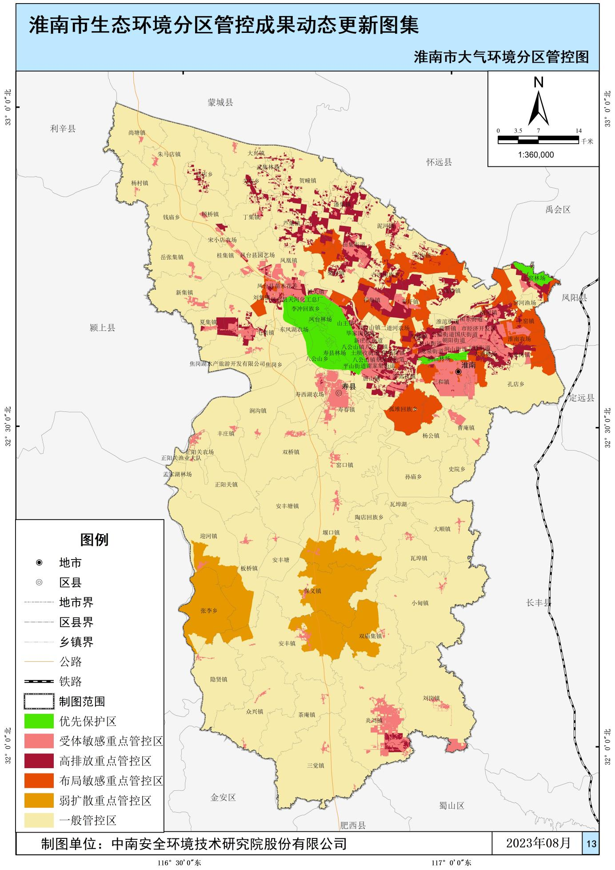
本项目所在地

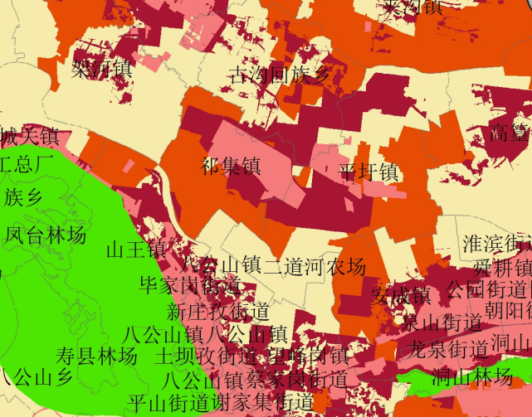

图2.5-5 本项目与淮南市大气环境分区管控位置关系图
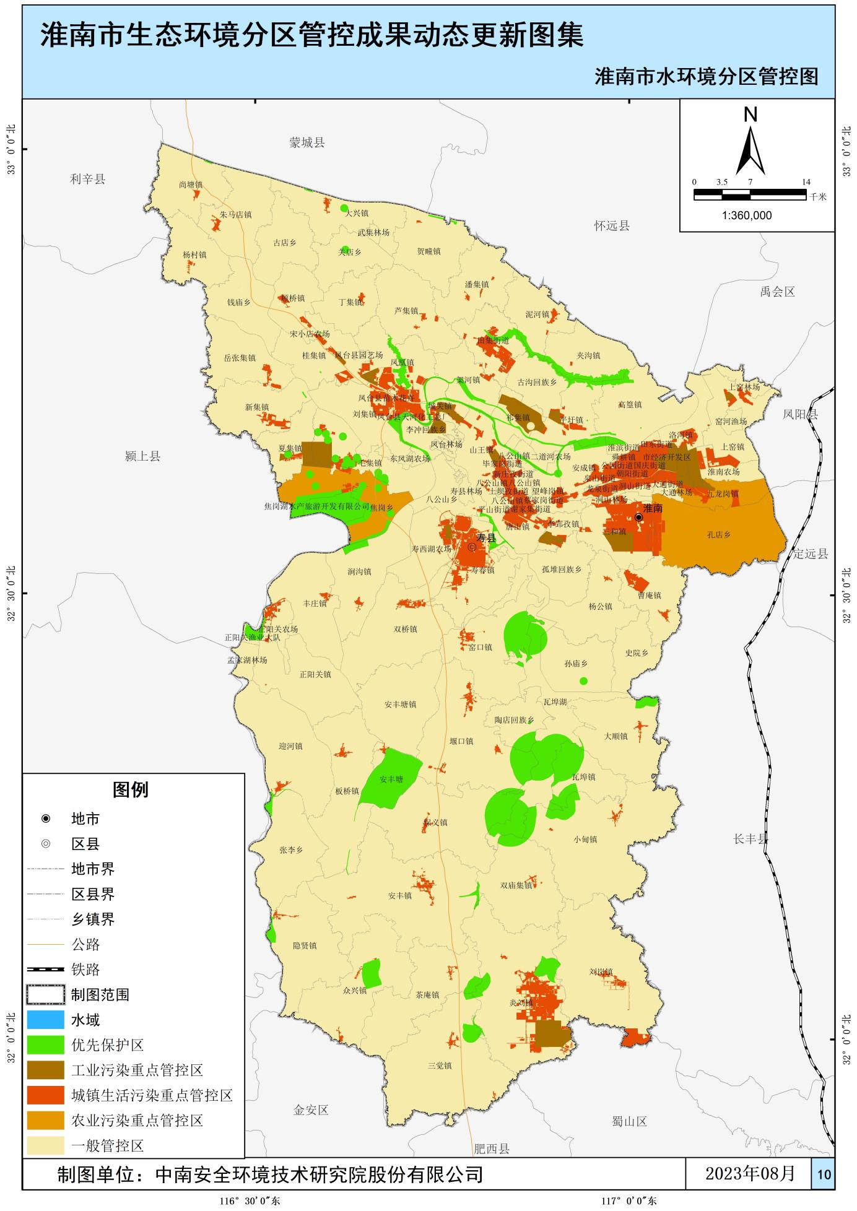

本项目所在地
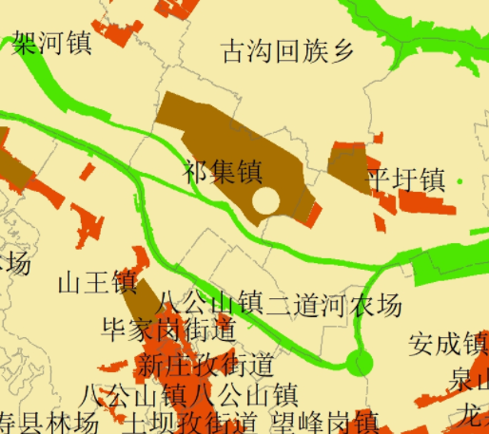

图2.5-6 本项目与淮南市水环境分区管控位置关系图
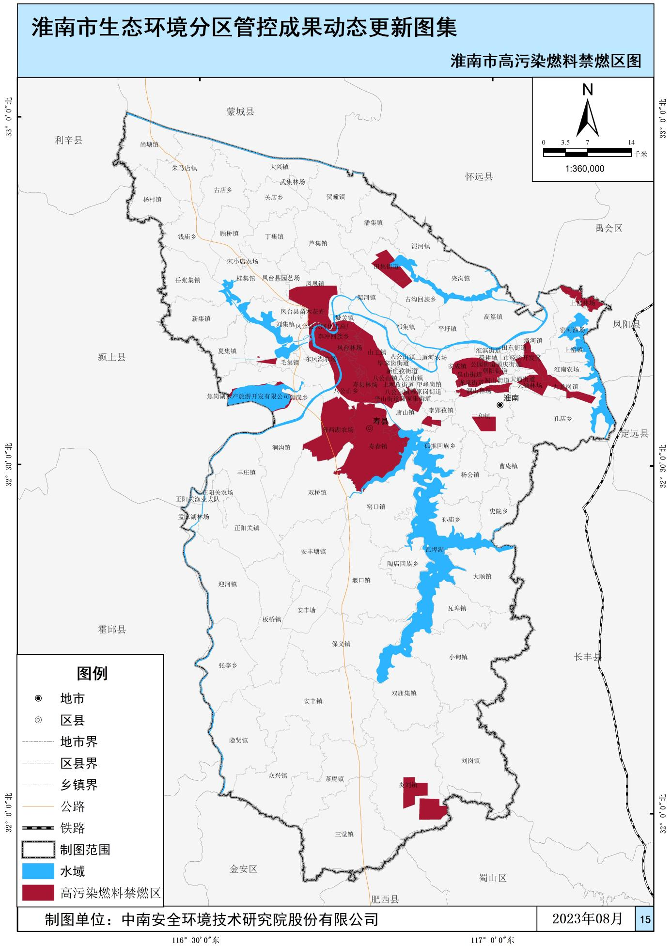
本项目所在地

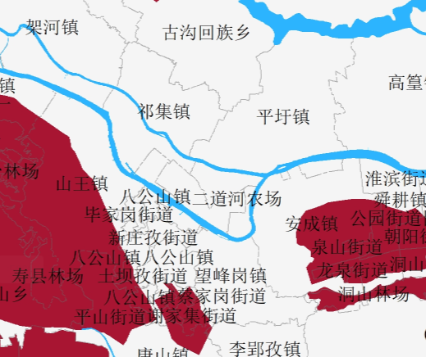

图2.5-7 本项目与淮南市高污染禁燃区位置关系图

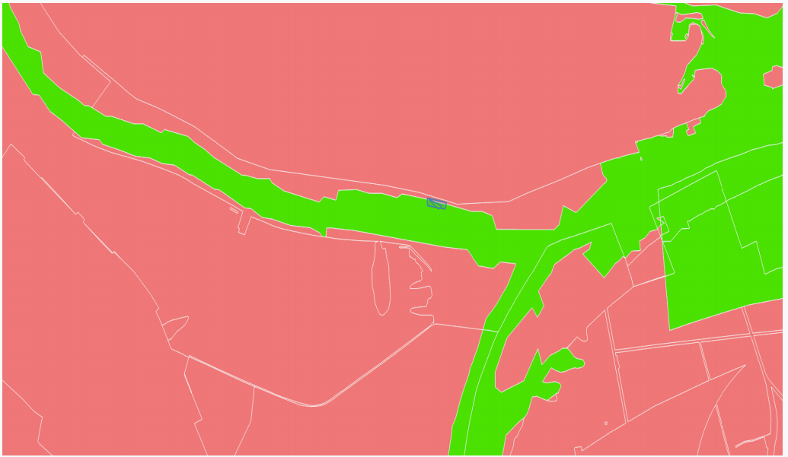
本项目所在地
图2.5-8 项目与安徽省“三线一单”公共服务平台位置关系图
本项目为货运港口建设，不属于风景名胜区和地质公园禁止的建设活动，因此，本项目建设符合淮南市“三线一单”生态环境准入清单要求。
综上，本项目建设符合“三线一单”相关要求。

2.6环境保护目标
本项目选址位于潘集区平圩镇淮河北汊的左岸，根据区域调查及现场踏勘调查，本项目不占用生态保护红线范围，区域主要环境保护敏感区为居住区及水生生态保护目标。

2.6.1环境空气保护目标
项目环境空气评价范围内主要环境空气保护目标为人群较集中的区域，详见下表2.6-1。
表2.6-1 环境空气保护目标一览表
环境要素 | 名称 | 坐标/m |  | 保护对象 | 保护内容 | 环境功能区 | 相对厂址方位 | 相对厂界（港池）距离/m
环境要素 | 名称 | X | Y
大气环境 | 滨河新城 | 1616 | 1752 | 居民 | 约1000人 | 《环境空气质量标准》（GB 3095-2026）中的二级标准 | NE | 2241
大气环境 | 滨河新村公租房 | 1094 | 2316 | 居民 | 约300人 | 《环境空气质量标准》（GB 3095-2026）中的二级标准 | NE | 2446
大气环境 | 顾郢孜 | 1213 | 1640 | 居民 | 约300人 | 《环境空气质量标准》（GB 3095-2026）中的二级标准 | NE | 1903
大气环境 | 门朝东 | 1840 | 2229 | 居民 | 约150人 | 《环境空气质量标准》（GB 3095-2026）中的二级标准 | NE | 2775
大气环境 | 平圩镇生活集聚区 | 1339 | 1518 | 居民 | 约2000人 | 《环境空气质量标准》（GB 3095-2026）中的二级标准 | NE | 904
大气环境 | 王小郢孜 | 1496 | 503 | 居民 | 约546人 | 《环境空气质量标准》（GB 3095-2026）中的二级标准 | NE | 1226
大气环境 | 松林村 | 859 | 576 | 居民 | 约144人 | 《环境空气质量标准》（GB 3095-2026）中的二级标准 | NE | 879
大气环境 | 邓家岗 | 725 | 147 | 居民 | 约282人 | 《环境空气质量标准》（GB 3095-2026）中的二级标准 | NE | 595
大气环境 | 店集村 | 422 | 340 | 居民 | 约256人 | 《环境空气质量标准》（GB 3095-2026）中的二级标准 | NE | 390
大气环境 | 陶郢孜 | 182 | 164 | 居民 | 约486人 | 《环境空气质量标准》（GB 3095-2026）中的二级标准 | NE | 100
大气环境 | 小孙家岗 | -216 | 274 | 居民 | 约416人 | 《环境空气质量标准》（GB 3095-2026）中的二级标准 | NW | 169
大气环境 | 丁郢村 | -363 | 644 | 居民 | 约396人 | 《环境空气质量标准》（GB 3095-2026）中的二级标准 | NW | 547
大气环境 | 谢圩村 | -825 | 395 | 居民 | 约429人 | 《环境空气质量标准》（GB 3095-2026）中的二级标准 | NW | 781
大气环境 | 刘巷村 | -1470 | 401 | 居民 | 约433人 | 《环境空气质量标准》（GB 3095-2026）中的二级标准 | NW | 907
大气环境 | 王圩村 | -1472 | 393 | 居民 | 约579人 | 《环境空气质量标准》（GB 3095-2026）中的二级标准 | NW | 1414
大气环境 | 赵家岗 | -2212 | 697 | 居民 | 约279人 | 《环境空气质量标准》（GB 3095-2026）中的二级标准 | NW | 2199
大气环境 | 汪郢孜 | -660 | 1236 | 居民 | 约129人 | 《环境空气质量标准》（GB 3095-2026）中的二级标准 | NW | 1208
大气环境 | 谢大郢孜 | -2386 | 1967 | 居民 | 约156人 | 《环境空气质量标准》（GB 3095-2026）中的二级标准 | NW | 2930
大气环境 | 西嘴孜 | -2563 | 954 | 居民 | 约165人 | 《环境空气质量标准》（GB 3095-2026）中的二级标准 | NW | 2606
注：以码头西南角为坐标原点（0,0）

2.6.2其他环境保护目标
项目所在区域其他环境保护目标详见表2.6-2。
表2.6-2 其他保护目标一览表
环境要素 | 环境保护目标名称 |  | 相对码头方位 | 相对最近厂界（港池）距离（m） | 规模与主要保护对象 | 环境功能区
地表水环境 | 淮河淮南段 |  | S | 20 | 淮河水生态 | 《地表水环境质量标准》（GB3838-2002）及其修改单中的III类标准
底泥环境 | 码头处底泥环境 |  | / | / | / | 参照《土壤环境质量 农用地土壤污染风险管控标准（试行）》（GB15618-2018)中相应标准
声环境 | 陶郢孜 |  | NE | 100 | 居民，约486人 | 《声环境质量标准》  （GB3096-2008）2类标准
声环境 | 小孙家岗 |  | NW | 169 | 居民，约416人 | 《声环境质量标准》  （GB3096-2008）2类标准
生态环境 | 水域 | 淮河淮南段长吻鮠水产种质资源实验区 | S | 20 | 国家级/长吻鮠、瓦氏黄颡鱼 | /
生态环境 | 陆域 |  | / | / | 工程占地面积约 1.6hm² | 参照《土壤环境质量 农用地土壤污染风险管控标准（试行）》（GB15618-2018)中相应标准
环境风险 | 地表水环境风险：码头上游端线上游500m至码头下游2.5km |  |  |  |  | /
区域环境保护目标图详见下图。

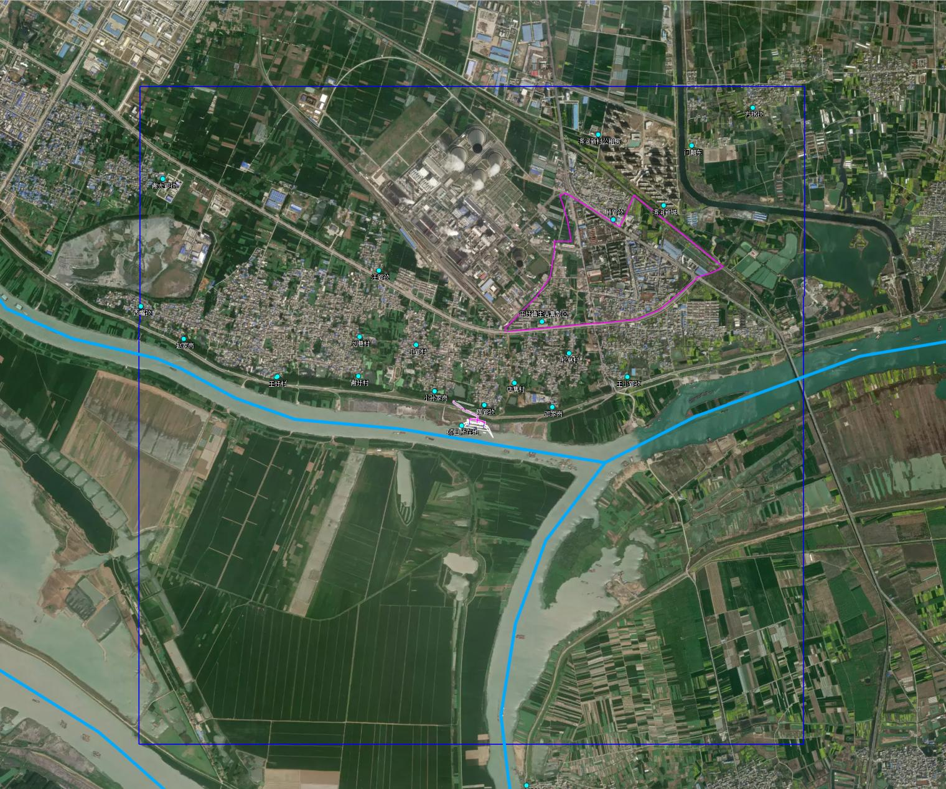
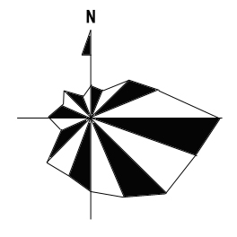
0 250 500m

图例
本项目所在地
环境敏感目标
大气评价范围
风险评价范围
淮 河
图2.6-1 项目大气环境保护目标位置关系图
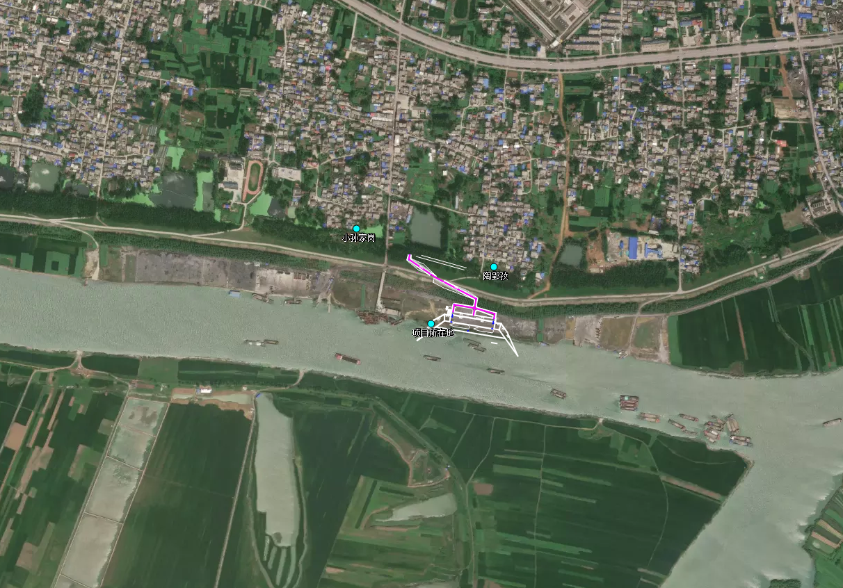
淮 河
图例
本项目所在地
声环境敏感目标

0 60 120m
图2.6-2 本项目声环境保护目标位置关系图
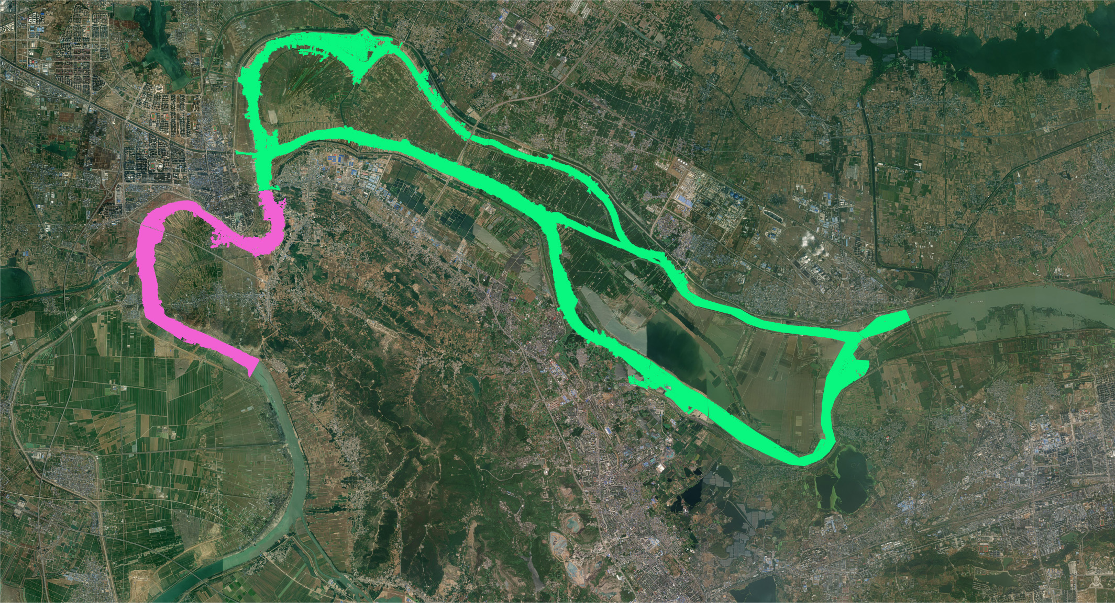
图例
本项目所在地
生态环境敏感目标（长吻鮠试验区）
生态环境敏感目标（长吻鮠核心区）

淮 河
0 800 1600m
图2.6-3 本项目生态环境保护目标位置关系图
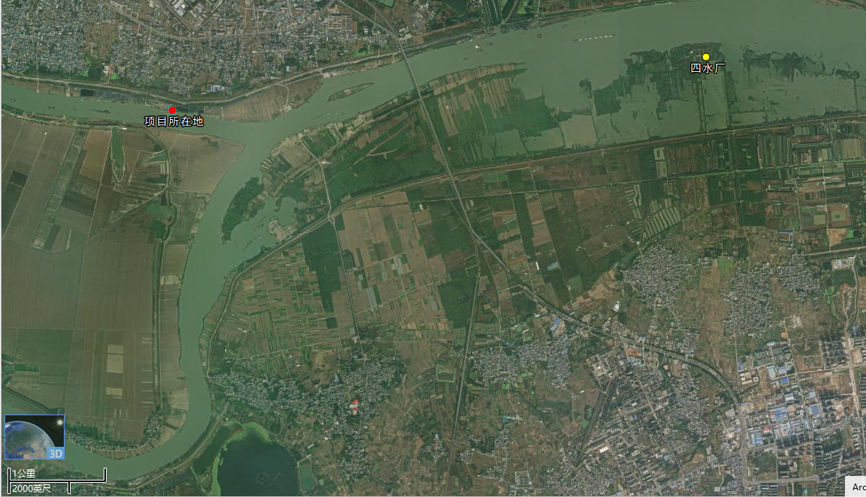
0 200 400m
二级保护区

一级保护区
图2.6-4 区域饮用水源分布图

3建设项目工程分析

3.1原项目概况

3.1.1原项目概况
2010年4月，淮南市兴华园商贸发展有限公司委托南京智方环保工程有限公司编制《淮南市兴华园贸易发展有限公司淮南兴华园中转码头新建项目环境影响报告表》，2012年12月31日获得该项目审批意见（淮环表批〔2012〕120号文）。
2013年淮南市兴华园贸易发展有限公司淮南市兴华园码头新建项目获得施工图设计文件的批复，并于同年开展项目施工，项目已完成滩地整平、外接线路的建设，2014年3月获得项目开工备案，仅剩码头工程未实施。
2013年12月，淮南市“三线四边”城乡环境综合整治工作指挥部发文《淮水治〔2013〕1号》，整治淮南市淮河北大堤码头，因此潘集区政府于2014年夏在平圩镇召集会议安排，潘集区境内淮河岸边相关码头暂停建设和使用，在建的兴华园码头被迫停工。
2016年7月，又因环境整治和淮河治理，待环境整治到位后方能实施，项目不能复工。
2021年11月淮南市地方海事局对该项目的复工建设提出要求。根据现行的环保部门要求结合淮河航道升级改造，需要按新的标准进行设计，同时取得交通、水利、环保等部门的批准。
2022年就项目的工程变更组织专家审查，形成咨询意见，项目变更从初步设计阶段开始进行变更。
本项目已于2013年开展项目施工，项目已完成滩地整平、外接线路的建设，主体工程未实施。2021年要求进行复工建设，现状的周边建设条件、行业监管、环保政策等发生了巨大的变化，具体体现有以下几点：
- 淮河干线航道整治已按Ⅱ级标准开展，局部航道已完成交工，原有码头设计为500吨级的泊位，与现状航道等级不匹配，造成港口岸线资源的浪费；
- 原设计的单位泊位的平台长度为29.5m，长度较短，不符合《河港总体设计规范》所需的码头平台基本长度，对靠泊船舶的靠离泊作业存在安全隐患；
3、原设计的装卸工艺采用转载机/汽车，直接对船舶进行装船，且只考虑有煤炭出口的工艺，其作业安全性、环保扬尘防治均需进行整改；
4、码头泊位未设置船舶岸电、船舶污染物接收设施和初期雨污水的收集系统，违反现行规范的相关强制性条文规定；
基于以上原因，需对原有码头的设计方案进行变更，建设单位征求相关行业部门意见，变更的主要内容如下：
1、码头的泊位等级由原设计的500吨级变更为1000吨级；
2、将1#泊位和2#泊位的结构形式由独立布置变更为连片布置方式，码头平台尺度由2×29.5m×14.5m变更为1×130m×15m的高桩梁板码头；
3、装卸工艺由装载机直接向船舱喂料的作业方式变更为流动装船机和固定吊装卸船。
4、在设计年吞吐量和货种不变的情况下，码头新增散货进口的功能；
对照《建设项目环境保护管理条例》，“第十二条 建设项目环境影响报告书、环境影响报告表经批准后，建设项目的性质、规模、地点、采用的生产工艺或者防治污染、防止生态破坏的措施发生重大变动的，建设单位应当重新报批建设项目环境影响报告书、环境影响报告表。
建设项目环境影响报告书、环境影响报告表自批准之日起满5年，建设项目方开工建设的，其环境影响报告书、环境影响报告表应当报原审批部门重新审核。原审批部门应当自收到建设项目环境影响报告书、环境影响报告表之日起10日内，将审核意见书面通知建设单位；逾期未通知的，视为审核同意”
根据原环保部办公厅2015年6月4日发布的关于印发《关于印发环评管理中部分行业建设项目重大变动清单的通知》（环办〔2015〕52号）中“港口建设项目重大变动清单（试行）”规定，变动情况分析内容如下表所示。
表3.1-1港口建设项目重大变动情况分析
类型 | 重大变动清单 | 变动情况 | 是否涉及重大变动
性质 | 1、码头性质发生变动，如干散货、液体散货、集装箱、多用途、件杂货、通用码头等各类码头之间的转化 | 未变动，货重由原来的“煤炭”变更为“煤炭、矿建材料（石子）”，但码头性质仍为干散货码头 | 不涉及
规模 | 2、码头工程泊位数量增加、等级提高、新增罐区（堆场）等工程内容 | 泊位数量未变，等级提高（500吨提高至1000吨） | 涉及
规模 | 3、码头设计通过能力增加 30%及以上。 | 设计通过能力增加10.2%（从108万吨增加至119万吨），未达到30% | 不涉及
规模 | 4、工程占地和用海总面积（含陆域面积、水域面积、疏浚面积） 增加 30%及以上。 | 工程占地和用水域面积均不变。 | 不涉及
规模 | 5、危险品储罐数量增加 30%及以上 | / | 不涉及
地点 | 6、工程组成中码头岸线、航道、防波堤位置调整使得评价范围内出现新的自然保护区、风景名胜区、饮用水水源保护区等环境敏感区和要求更高的环境功能区 | 工程地点虽未调整，但原项目审批后，农业农村部于新划定的“淮河淮南段长吻鮠国家级水产种质资源保护区（设立于2011年11月）”，本项目位于淮河淮南段长吻鮠国家级水产种质资源保护区试验区范围，新增了环境敏感区 | 涉及
地点 | 7、集装箱危险品堆场位置发生变化导致环境风险增加。 | / | 不涉及
生产工艺 | 8、干散货码头装卸方式、堆场堆存方式发生变化，导致大气污染源强增大。 | 物料运输、装卸、贮存方式未发生变化。 | 不涉及
生产工艺 | 9、集装箱码头增加危险品箱装卸作业、洗箱作业或堆场。 | / | 不涉及
生产工艺 | 10、集装箱危险品装卸、堆场、液化码头新增危险品货类（国际危险品分类：9 类），或新增同一货类中毒性、腐蚀性、爆炸性更大的货种。 | / | 不涉及
环境保护措施 | 11、矿石码头堆场防尘、液化码头油气回收、集装箱码头压载水灭活等主要环境保护措施或环境风险防范措施弱化或降低。 | 主要环境保护措施或环境风险防范措施未弱化或降低 | 不涉及
总结论 |  |  | 重大变动
综上，对照《关于印发环评管理中部分行业建设项目重大变动清单的通知》（环办〔2015〕52号）中“港口建设项目重大变动清单（试行）”，建设项目的性质发生重大变动，因此，界定该建设项目的相关变动情况属于重大变动范畴。
现有工程已经取得环评批复，于2013年开展项目施工，项目仅完成陆上滩地整平、外接线路的建设，其他工程均未建设，且未完成环保竣工验收。
根据《港口工程建设管理规定》，存在对工程总平面布置进行重大调整，主要包括水域设计水深、陆域生产区主要布置形式等；改变主要水工建筑物结构型式；改变主要装卸工艺方案；由原初步设计审批部门审批，涉及施工图设计重大修改的，还应当由原施工图设计审批部门审批。

3.1.2原项目工程内容
原项目主要功能为煤炭出口业务，无化工产品的进出口业务；码头设计年吞吐量80万吨，主要船型按500吨级设计（兼顾1000吨级）。码头岸线总长202m，占地约13333.4m²，主要建有高桩架式泊位2个、堆场、管理用房等，项目主要工程内容及规模见下：
表3.1-2 原项目主要工程内容及规模
工程类别 | 工程名称 |  | 工程内容及规模
主体工程 | 码头 | 泊位 | 单独布置2个24.0×12.0泊位（500吨级设计）
主体工程 | 码头 | 设计水位 | 设计高水位19.00m（低水位15.71m）
主体工程 | 码头 | 设计高程 | 码头顶高程20.5m，陆域高程19.5m，港池底高程13.21m
主体工程 | 码头 | 设计船型 | 500吨级货船：67.5×10.8×1.6m  45.0×7.3×1.9m
主体工程 | 码头 | 设计船型 | 100吨级货船：85×10.8×2.0m  （兼顾船型）80×10.8×2.0m
辅助工程 | 货物装卸 |  | 煤炭由装载机输送至码头
辅助工程 | 自来水管网 |  | 当地自来水管网、电网接入
辅助工程 | 配电房 |  | 当地自来水管网、电网接入
辅助工程 | 堆场 |  | 堆场面积6700m²
公用工程 | 管理用房 |  | 车载式管理房，建筑面积180m²
环保工程 | 港池疏浚 |  | 沉淀池，规格2×2×2m
环保工程 | 雨水收集池 |  | 沉淀池，规格2×2×2m
环保工程 | 废气处理设施 |  | 设遮挡墙、定期喷水等

3.1.3原项目环评环境保护措施
《淮南市兴华园贸易发展有限公司淮南兴华园中转码头新建项目环境影响报告表》环境保护措施见下表。

表3.1-3 原项目环评环境保护措施
时序 | 类别 |  | 产污环节 | 环境保护措施 | 备注
施工期 | 噪声 |  | 挖掘机、振动碾、振捣器等施工设备 | 应采用低噪声或装有消声装置的机械设备；震动较大的机械设备应使用减震基座降低噪声；尽量选用低噪声车辆；合理布设施工机械，尽量将产噪设备布置在距离居民点较远处，避免夜间施工，设置专人指挥交通，尽量较少鸣号等 | 现有工程于2013年开展项目施工，项目仅完成陆上滩地平整、外接线路的建设，其他工程均未建设
施工期 | 废气 |  | 工程开挖、钻孔、砂石筛分、运输车辆等扬尘，施工机械运行、车辆运输燃油废气 | 水泥运输密闭，选择排气污染物稳定且能达到国家规定排放标准的施工机械及运输工具，并加强对设备及车辆的维护，采用道路养护、洒水降尘、植物绿化等辅助降尘措施，运输过程中途经居民点尽量控制车速，以尽量降低交通粉尘影响；施工人员须佩戴口罩，防治粉尘对施工人员健康的危害 | 现有工程于2013年开展项目施工，项目仅完成陆上滩地平整、外接线路的建设，其他工程均未建设
施工期 | 废水 | 生产废水 | 砂石骨料加工、冲洗、养护等施工作业产生的废水和施工机械跑、冒、滴、漏的污油及露天机械被雨水冲刷产生的油污水 | 经隔油池和沉淀池处理后重复利用，不外排 | 现有工程于2013年开展项目施工，项目仅完成陆上滩地平整、外接线路的建设，其他工程均未建设
施工期 | 废水 | 疏浚废水 | 抓斗式挖泥船疏浚作业 | 多级沉砂池并在沉砂池中投加明矾等混凝剂，保证出水SS浓度满足《污水综合排放标准》（GB8978-1996）中一级标准70mg/L | 现有工程于2013年开展项目施工，项目仅完成陆上滩地平整、外接线路的建设，其他工程均未建设
施工期 | 废水 | 生活污水 | 施工期员工生活 | 生活污水经旱厕收集后做农肥，不外排 | 现有工程于2013年开展项目施工，项目仅完成陆上滩地平整、外接线路的建设，其他工程均未建设
施工期 | 固体废弃物 | 工程废渣土 | 施工废渣土 | 填筑于泊位后方陆域，土方基本平衡 | 现有工程于2013年开展项目施工，项目仅完成陆上滩地平整、外接线路的建设，其他工程均未建设
施工期 | 固体废弃物 | 疏浚污泥 | 疏浚作业 | 废弃泥浆储存于废弃泥浆池内，泥浆池须全部用土工膜进行防渗处理，经自然蒸发干活后，干化后污泥用于堤坝加固 | 现有工程于2013年开展项目施工，项目仅完成陆上滩地平整、外接线路的建设，其他工程均未建设
施工期 | 固体废弃物 | 生活垃圾 | 施工期员工生活 | 交由环卫部门统一清运 | 现有工程于2013年开展项目施工，项目仅完成陆上滩地平整、外接线路的建设，其他工程均未建设
施工期 | 生态环境 |  | 施工期占地、动土 | 尽量避免雨季进行大量动土和开挖工程，减少该区域水土流失；砂石料就近采购，缩短渣土堆放时间，堆放渣土加盖草垫，施工后期及时撤除施工临时建筑及废弃杂物，清理施工迹地，应将可能恢复植被的迹地全部恢复，使其达到原有的生态功能 | 现有工程于2013年开展项目施工，项目仅完成陆上滩地平整、外接线路的建设，其他工程均未建设
运营期 | 废水 | 港区生活污水 | 生活污水 | 生活污水经旱厕收集后做农肥，不外排 | 现有工程于2013年开展项目施工，项目仅完成陆上滩地平整、外接线路的建设，其他工程均未建设
运营期 | 废水 | 船舶废水 | 船舶生活污水及含油污水 | 由船舶带走，交由海事部环卫船处理 | 现有工程于2013年开展项目施工，项目仅完成陆上滩地平整、外接线路的建设，其他工程均未建设
运营期 | 废气 | 堆煤扬尘 | 堆煤 | 洒水降尘，缩短堆煤时间，加盖草垫 | 现有工程于2013年开展项目施工，项目仅完成陆上滩地平整、外接线路的建设，其他工程均未建设
运营期 | 废气 | 煤炭运输、装卸扬尘 | 煤炭运输、装卸 | 强对设备及车辆的维护，采用道路养护、设置遮挡墙、洒水降尘、植物绿化等辅助降尘措施，运输过程中途经居民点尽量控制车速，以尽量降低交通粉尘影响 | 现有工程于2013年开展项目施工，项目仅完成陆上滩地平整、外接线路的建设，其他工程均未建设
运营期 | 噪声 |  | 装卸设备、起吊设备、运输车辆 | 选用低噪声机械、设备、装置，各噪声源设备进行减振护理，加强机械设备的定期检修和维护，控制夜间进出码头运输，缩短夜间作业时间，控制流动机械设备运输速度，减少码头、船舶鸣号吹数和时间，加强码头及进出港道路绿化，种植树木隔离带 | 现有工程于2013年开展项目施工，项目仅完成陆上滩地平整、外接线路的建设，其他工程均未建设
运营期 | 固体废弃物 | 船舶垃圾 | 船舶运行及员工生活 | 行政主管部门统一处置 | 现有工程于2013年开展项目施工，项目仅完成陆上滩地平整、外接线路的建设，其他工程均未建设
运营期 | 固体废弃物 | 港区生活垃圾 | 港区员工生活 | 由环卫部门统一清运 | 现有工程于2013年开展项目施工，项目仅完成陆上滩地平整、外接线路的建设，其他工程均未建设

3.2建设项目概况

3.2.1项目概况
项目名称：淮南市兴华园码头复工建设项目
项目性质：新建（重新报批）
行业类别：货运港口（行业代码G5532）
建设单位：淮南市兴华园贸易发展有限公司
建设投资：项目总投资240.37万元，其中环保投资40万元，占总投资的16.6%。
建设地点：位于淮南市潘集区平圩镇淮河北汊的左岸潘集港区规划作业区，对应淮北大堤饶荆段桩号68+052~68+254，上距平圩大件码头约136m，鹏源码头约500m；下距店集码头约90m，下距淮南淮河大桥约2.5km。
地理位置中心坐标为经度：116.90191001°纬度：32.67087058°。
劳动定员：项目劳动定员8人，其中机械司机4人，装卸工人4人，三班制。
作业天数：项目码头年运行天数210天。
现有码头概况：平圩作业区位于祁集镇淮河左岸，自汪庙中学至泥河闸，港口岸线1800米，陆域纵深60～130米。平圩作业区现状含鹏源、店集、舜龙、鑫淮、庆春码头，共计8个泊位，主要出口煤炭。其中舜龙码头与远期规划的平圩过河隧道位置冲突，近期维持现状，远期适时拆除。紧邻新鹏源码头上游规划建设4个散货泊位，占用岸线360米，主要用于煤炭出口；紧邻店集码头上游规划建设8个散货泊位，占用岸线800米，主要用于煤炭出口。集疏运主要通过进港道路与省道225相接，交通十分便利。规划作业区共形成生产性泊位20个，占用岸线1800米，年通过能力1050万吨。
店集码头：拟建码头下游约90m处，为社会公用的码头，共建设2个1000吨级通用散货泊位，根据《河港总体设计规范》，泊位富余距离为8～10m，满足安全距离要求。
平圩大件码头：拟建码头上游约136m处，为电厂运输大件的专用码头，根据《河港总体设计规范》，泊位富余距离为8～10m，满足安全距离要求。
拟建码头位于《淮南港总体规划》中潘集港区平圩作业区，位于规划“紧邻店集码头上游规划建设8个散货泊位，占用岸线800米”的岸线范围内。设计代表船型为1000吨级货船，码头建设符合港口与航道规划。

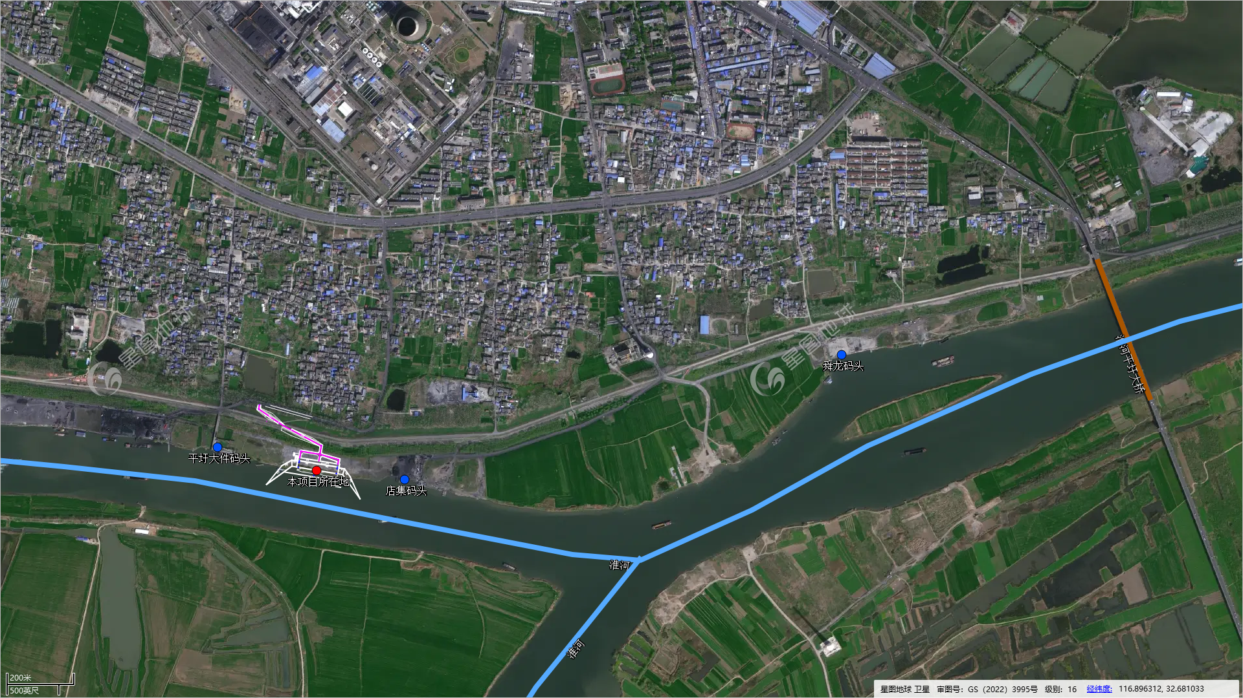
图3.2-1 拟建码头与周边码头位置关系图

3.2.2建设内容及规模
建设规模及内容：共建设2个1000吨级兼顾2000吨级通用散货泊位，属于通用散货码头，项目设计年吞吐量为80万吨，主要建设内容包括：泊位、港池、陆域建筑、进港道路、洗车平台、环保工程等内容。
项目陆域占地20亩（合13333.34m²），主要为进港道路、陆域建筑和洗车平台等。陆域建筑主要为管理房，环保工程包括沉淀池及附属设备、桥台结构集成排水沟、隔油沉淀池及附属设备等。
项目水域使用面积约1.75万平方米，包括两个泊位（每个1000吨级（兼顾2000吨级））、港池和回旋水域（椭圆形，长轴a=150m，短轴b=90m）。项目主要建设内容见表3.2-1。

表3.2-1 项目工程组成内容一览表
类别 | 工程名称 |  |  | 工程内容及规模 | 与原环评批复内容的变化情况
主体工程 | 水域 | 泊位  （占地1950m²） |  | 码头采用高桩梁板结构，码头平台尺度为130m×15m，共分为61m和69m长的两个结构段，每个结构段标准排架间距为7.0m，变形缝悬臂2.5m，预留固定吊基础排架间距4.0m。  ①共布置2个1000吨级（兼顾2000吨级）散货泊位，自上游往下依次为1~2#泊位，  1#泊位为散货进口泊位，主要货种为矿建材料（石子）、件杂货；  2#泊位散货出口泊位，主要货种为煤炭；采用流动装船机对船舶装船，配置长臂挖机对船舶进行卸船。  ②在上游1#泊位配备1台液压抓机及2台固定吊（预留），从船上抓取货物置于自卸汽车上；在下游2#泊位配置1台600t/h流动式装船机，下游2#泊位预留2个吊机墩（1个10t-20m固定吊，1个25t-20m固定吊）。码头装卸设备均为流动设备。  泊位总长为160m，码头平台长130m，散货泊位平台宽度为15m，顶面高程为20.5m。 | 泊位由2个500吨级变更为2个1000吨级；货种增加了矿建材料（石子）、件杂货；泊位总长由101m增加至160m
主体工程 | 水域 | 港池 |  | ①采用挖入式港池，为使码头前停泊水域及回旋水域较大，船舶进出港作业方便，切滩后退形成开挖港池，港池规划占用岸线160m，港池最上游与最下游坡顶之间占用滩槽分界线220m，港池开挖后较原状河道在河道横断面方向的开挖面积约为302.59m2。  ②码头平台与主航道之间河底高程高于12.3m处全部开挖至港池底高程，设计港池底高程12.3m，上下游端部码头设计前沿线与护岸夹角135°，港池边坡岸坡坡度均为1：2.5，采用通过水上砌石，水下抛石护岸，厚度600mm；港池底与港池边坡交会处设置2.4m长水平抛石护砌，厚度1000mm。  ③港池最上缘与淮河左堤内堤脚最小水平距离为55m。 | 因船吃水深增加，河底高程由13.2m下降至12.3m
主体工程 | 陆域建筑（占地20亩） |  |  | 生产辅助区：管理房布置在码头陆域后方，为活动车载式钢结构管理房，汛期可以方便撤离。 | 不变
主体工程 |  |  |  | 隔油沉淀池及一体化污水处理设施（30m³/d）位于淮河左滩地，桥台结构集成排水沟及回填土下坡路正西侧（隔油沉淀池、一体化污水处理设施最外缘与淮河左堤防内堤脚最小距离为55m）。 | 陆域占地面积不变，仍为20亩，废水由原环评的旱厕处理升级为一体化污水处理设施
临时工程（永久占地范围内） | 抛泥区 |  |  | 抛泥区位于河边陆域处，占地面积约1000m²，作为疏浚土方抛泥区，设有一座600m³沉淀池 | 原环评未考虑此类工程
临时工程（永久占地范围内） | 弃土区 |  |  | 弃土区位于河边陆域处，占地面积约1000m²，作为临时土方转运区和表土临时堆场 | 原环评未考虑此类工程
临时工程（永久占地范围内） | 施工营地 |  |  | 不设置施工营地，施工期间工人在周边租赁村民民房 | 原环评未考虑此类工程
辅助工程 | 进港道路 |  |  | 场区道路路面高程为20.40m（场区内设循环通道，宽7m，两侧路肩各1m）。堤脚处设置上堤道路，斜坡道总长105m，坡度为 6%，堤顶处与现有大堤平交，坡顶高程为27.3m；下堤道路连接至大件码头现有的道路，新建斜坡道路，长度为75m，坡度为7.1%。  河滩地上游端设置沉淀池和可活动房车。外接供水供电从上游平圩大件码头处接入，管线采用埋地敷设，不需穿越现有大堤。 | 不变
辅助工程 | 地磅 |  |  | 在码头入口处设置地磅2个，用于进出场车辆的称重。 | 不变
辅助工程 | 洗车平台 |  |  | 在码头出口处建设洗车平台，用于冲洗出场货车车轮。 | 不变
公用工程 | 给水系统 |  |  | ①码头生活用水来自附近村镇自来水给水管网，设计起点从码头西侧接管，接管点压力不小于0.30MPa。码头船舶用水量为60m³/d，最大时用水为30m³/h（给水管沿码头前沿敷设，采用DN100钢塑复合管，码头面设置DN50供水栓，间距不大于50m，内设水表计量。管道公称压力不小于1.0MPa。所有管道外露处须做保温处理，采用橡塑管壳保温，卡箍连接）。  ②生产用水包括装卸抑尘用水、码头地面冲洗用水、道路喷洒用水、机械车辆冲洗用水等，码头地面冲洗用水、道路喷洒用水、机械车辆冲洗用水及绿化用水由回用水池供水，不足部分由自来水补充。 | 不变
公用工程 | 排水系统 |  |  | 港区排水采用雨、污分流制。隔油沉淀池及一体化污水处理设施位于淮河左滩地，桥台结构集成排水沟及回填土下坡路正西侧（隔油沉淀池最外缘与淮河左堤防内堤脚最小距离为55m）。码头后方设置排水沟，排水沟口宽均500mm。靠近码头后沿侧的桥台结构集成排水沟为钢筋砼结构，坡度3.0‰，带钢格栅盖板；后方场区的排水沟为砖砌结构，坡度1.5‰。  施工期废水主要生产区废水、抛泥区余水、施工期船舶生活污水、施工期人员生活污水、码头工程施工废水、初期雨水；施工生产区废水经过沉淀池后（拟在施工场地设置一座600m3沉淀池），回用于场地抑尘、车辆冲洗等；抛泥区余水回用于场地抑尘、车辆冲洗等；施工船舶生活污水收集后由船舶统一收集后定期送至海事部门指定的船舶生活污水接收点进行处理；施工人员生活污水依托周边已有旱厕，收集后用于当地农田或林地肥料；码头工程施工废水经施工场地设置的沉淀池后，回用于场地抑尘、车辆冲洗等。  隔油沉淀池收集初期前15min雨水，初期雨水的收集流程为：排水沟→隔油沉淀池→沉淀→污水处理设备→回用水箱；回用水箱水用于码头面冲洗、道路喷洒及绿化，后期雨水溢流排放。初期雨水流入隔油沉淀池，后期流进回用水水坑，通过出水管排放（排水沟将雨水排至隔油沉淀池，并通过隔油沉淀池闸板阀的启闭实现初期雨水与后期雨水的分离）。 | 原环评中已有的措施未发生改变，增加了一体化污水处理设施，排水去向不变化
公用工程 |  |  |  | 本次设计码头2个泊位共设置2个自吸泵（自带推车）。每个泊位均设置一处船舶含油污水及一处生活污水管道接头，分别收集船舶生活污水和船舶含油污水，船舶生活污水和船舶含油污水经收集后进入隔油沉淀池沉淀后送入一体化污水处理设备处理，经回用水箱用于码头面冲洗、道路喷洒、机械车辆冲洗及绿化  船舶生活污水管及船舶含油污水管沿码头前沿敷设，采用DN100内外热无缝镀锌钢管，管道公称压力不小于1.0MPa。所有管道外露处须做保温处理，采用橡塑管壳保温，卡箍连接。 | 原环评中船舶污水由船舶带走交海事船处理，本次变更为陆上一体化污水处理设施
公用工程 | 供电系统 |  |  | 本项目电源引自现有配电房。共引出6路电源，对装卸设备、岸电、港区照明及管理生活等用电设备供电。分别为集污池 1路，岸电2路，液压抓机1路，固定吊或流动装船机1路，固定吊1路。 | 不变
环保工程 | 施工期 | 废气治理 |  | ①施工扬尘：通过土石方开挖时作业面洒水抑尘等措施降低施工扬尘；  ②道路扬尘：通过限制车辆行驶速度以及保持路面的硬化和湿度，保持路面清洁等措施降低道路扬尘影响；  ③施工车辆和机械、船舶尾气：通过加强对施工机械、车辆的维修保养、禁止以柴油为燃料的施工机械超负荷工作等促使减少尾气排放 | 不变
环保工程 | 施工期 | 废水治理 |  | ①施工生产区废水：施工场地设置一座600m³沉淀池，泥浆废水经沉淀去除悬浮物后，回用于场地抑尘、车辆冲洗等  ②码头工程施工废水：钻渣泥浆水采用泥浆泵送入施工场地设置的沉淀池中，钻渣泥浆水经沉淀去除悬浮物后，回用于场地抑尘、车辆冲洗等，  ③抛泥区余水：抛泥区占地范围内设置一处沉淀池容积约为600m³，淤泥经吹填至抛泥区后，经沉淀去除悬浮物后，回用于场地抑尘、车辆冲洗等，不会对周边河道地表水环境造成不利影响。  ④扰动水体：工程设计单位应合理安排水下作业时间，制定合理的施工计划，减轻对施工区域的水质影响。工程施工应选择技术力量强、施工管理过硬的施工单位，应从环保角度选用污染扩散范围小、效率高、技术先进的施工工艺。尽量减少搅动，避免产生的浑浊水体向四周扩散  ⑤施工船舶污水：施工船舶含油污水由船舶自备的油水分离器隔油处理后由船舶统一收集后定期委托有资质的单位按照有关规定接收和处理。拟建项目施工船舶生活污水收集后由船舶统一收集后定期送至海事部门指定的船舶生活污水接收点进行处理。  ⑥施工人员生活污水：本项目不设置施工营地，施工期工人在周边租赁村民民房，施工场地基本不产生生活污水。施工期人员利用周边已有旱厕，收集后用于当地农田或林地肥料。 | 原环评中已有的措施未发生改变，增加了抛泥区余水等水处理措施
环保工程 | 施工期 | 噪声治理 |  | 采取隔声、减振、采取低噪声设备等措施。 | 不变
环保工程 | 施工期 | 固废 |  | 本项目施工期固废主要为生活垃圾、建设垃圾、废油、装修危废、沉淀后的干泥浆；其中生活垃圾经收集后定期由环卫部门清运；建筑垃圾统一收集后运至市政垃圾场处理，不排放；废油、装修危废交由有资质单位处置；沉淀后的干泥浆运送上岸再由车辆运输至陆域工程进港道路及路面拓宽处，作为填方使用。 | 不变
环保工程 | 施工期 | 生态 |  | ①做好对水上施工作业人员环境保护、生物多样性保护方面的宣传教育，严禁施工人员利用水上作业之便捕捞水生动物，以及随意猎捕野生动物的行为。  ②合理进行施工组织，工程水下施工尽量选择在11月至次年2月的枯水季节进行；每年4-8月四大家鱼洄游期间严禁进行水下作业。  ③聘请渔政人员或有经验的渔民在现场水域巡视。如发现有异常时，应及时邀请有关水生生物专家、渔业专家前往指导，这样可以避免直接伤害，把影响减少到最低程度。  ④施工期间施工单位严格制定水生生物保护规定，使施工人员在施工中能自觉保护水生动物，并遵守相关的生态保护规定。严禁施工人员在施工河道内进行捕鱼或从事其他有碍生态环境及鱼类保护的活动。  ⑤加强施工期环境管理加强科学管理，在确保施工质量前提下加快施工进度以尽量缩短水下作业时间，水域施工范围应尽可能小，同时选在秋季至次年春季施工，该段时间水生生物活动较少。加强对设备的管理与维修保养，杜绝泄漏石油类物质以及所运送的建筑材料等，减少对水域污染的可能性；水上平台工作人员的生活污水及生活垃圾不允许直接排放或抛弃，划定施工作业区，禁止非施工船舶驶入，对施工船舶的作业、锚泊以及来往运输航行采取安全保障措施，避免事故对水生生态的影响；施工单位优化施工工艺方案，控制施工作业污染物排放，抓紧施工进度，尽量缩短水上作业时间。  ⑥要加强对作业船舶的维护和管理，要求作业船舶安装油水分离器，并定期对其进行检查和维修。船舶底舱油污废水需经油水分离器处理达标后与船舶作业人员的生活污水一并交由指定的环保船舶接收处理，严禁船舶油污废水和船舶作业人员生活污水直接排入淮河，造成对淮河水质的影响。施工单位应将施工废弃的砂、石、土必须运至管理部门规定的专门存放地堆放，不得向专门存放地以外的地点（包括淮河）倾倒。 | 较原环评强化了施工期的生态保护措施
环保工程 | 营运期 | 废气治理 |  | 运营期加强运行管理，避免因操作不当等原因造成扬尘；到港船舶使用岸电；加强码头区域绿化，发挥绿色植物吸尘滞尘、净化空气的作用。  装卸作业使用的装船机皮带密闭，装船机、泊位处设置喷雾洒水抑尘系统。  本项目煤炭、矿建材料、件杂货运输均采用绿色新能源载重车辆运输，港区采用吸尘式清扫车清理作业平台及道路等区域。 | 增加了密闭皮带机等内容
环保工程 | 营运期 | 废水治理 |  | 运营期废水主要为机械车辆冲洗水、初期雨水、码头地面冲洗废水、船舶含油污水、船舶生活污水、码头生活污水。  机械车辆冲洗水、初期雨水、码头地面冲洗废水、船舶含油污水及船舶生活污水收集后经管道输送给隔油沉淀池预处理后进入一体化处理设施处理，回用于道路喷洒、机械车辆冲洗、绿化及码头地面冲洗，不外排；码头生活污水利用周边已有旱厕，收集后用于当地农田或林地肥料，不外排。 | 环评中船舶污水由船舶带走交海事船处理，本次变更为陆上一体化污水处理设施
环保工程 | 营运期 | 噪声治理 |  | 采取绿化、隔声、减振、采取低噪声设备等措施。 | 不变
环保工程 | 营运期 | 固废 | 一般固废 | 运营期一般固废主要为生活垃圾、沉淀池沉渣；  生活垃圾经收集后定期由环卫部门清运；沉淀池沉渣交当地环卫部门统一收集处理。 | 不变
环保工程 | 营运期 | 固废 | 危险废物 | 运营期危废主要为隔油沉淀池含油污泥；隔油沉淀池含油污泥采用专用桶收集后暂存于危险废物暂存库（港区设置一座危险废物暂存间，占地面积约5m^{2）}及时送有资质单位处理。 | 不变
环保工程 | 营运期 | 生态 |  | ①严格控制各类污染物排放，严禁码头生产作业产生的生活、生产污水、固体废随意排放或堆放，选用高效低噪声设备，降低对周边陆生动植物的影响。  ②工程建设单位应以公告、宣传单、板报和会议等形式，加强对工作人员的环境保护宣传教育和保护野生动物常识的宣传，增强工作人员的环境保护意识，尽量减少工程施工对水生生物的影响。  ③加强淮河淮南段长吻鮠国家级水产种质资源保护区邻近水域的渔业资源管理和渔业资源繁殖的保护，加大对电、毒、炸及各类非法网具检查与清理力度。工程运营期间，对附近居民及工作人员等进行宣传，增强环境资源保护意识，提倡、鼓励他们参与保护区的管理、监督工作，严防污染事故的发生并杜绝非法捕捞，共同做好保护区的环境生态及水生生物保护工作。  ④渔政管理部门和保护区管理部门应加强对保护区及相关水域的巡查，派专人进行瞭望，一旦发现偷捕现象，立即制止，一旦发现保护区冲入大片污染物，应立即组织专船专员打捞，准确落实国家水产种质资源保护区的环境保护工作。  ⑤建立并完善检查和监测制度，保证各项保护措施得以顺利实行。检查制度的执行由渔政部门与行政管理部门以及公安部门相互配合，杜绝一切非法捕捞行为，监测制度的执行应由渔政与生态环境部门、渔业科研单位等配合，主要监测以下指标：水质情况、渔业资源变动情况、饵料生物资源变动情况等。  ⑥工程运营期要确保对项目区的各项保护措施及时到位，并定期维护和检修，以减轻工程对项目区环境的影响。  ⑦实施渔业资源增殖放流、水生生物资源状况评估、鱼类栖息地修复、水生生物科普宣教、渔政监管及协助巡护等作为生态补偿措施。 | 原环评未考虑此因素，本次环评增加
环境风险防范措施 |  |  |  | 项目区管理房存放围油栏（长500m，满足不低于设计船型的3倍船长）、收油机（2m³/h，2台）、油拖网（1套）、溢油分散剂（1t）、吸油毡（1吨）、溢油分散剂喷洒装置（1套）、装油桶（1m³，1台）等环境风险应急物资。 | 原环评未考虑此因素，本次环评增加

3.2.3主要技术指标
项目主要技术经济指标表见表3.2-2。
表3.2-2 主要技术经济指标表
序号 | 指标名称 |  | 单位 | 指标值 |  | 备注
序号 |  |  | 单位 | 本项目 | 原方案 | 备注
1 | 码头年吞吐量 |  | 万吨 | 80 | 80 | /
2 | 设计通过能力 |  | 万吨 | 119 | 108 | /
3 | 码头等级 |  | 吨级 | 1000兼顾2000 | 500兼顾1000 | 水工结构兼顾2000吨级
4 | 泊位数 |  | 个 | 2 | 2 | /
5 | 设计水位 | 高水位 | m | 20.4m（20年一遇） |  | 85国家高  程基准
5 | 设计水位 | 低水位 | m | 15.71m（98%保证率） |  | 85国家高  程基准
6 | 码头顶面高程 |  | m | 20.5-20.4 |  | /
7 | 港池底高程 |  | m | 12.3 | 13.2 | /
8 | 占用岸线长度 |  | m | 160 |  | /
9 | 码头尺寸 |  | m | 130×15 | 2×29.5×14.5 | 码头平台尺寸
10 | 主要机械设备 |  | / | 1台液压抓机、1台600t/h流动式装船机、2个吊机墩（1个10t-20m固定吊，1个25t-20m固定吊）等 | 4台装载机、4台自卸汽车、2个滑槽、4个移动式皮带机 | 吊机墩为预留设备
11 | 工程总投资 |  | 万元 | 240.37 | 150万元 | /

3.2.4设计船型及吞吐量

3.2.4.1设计船型
根据吞吐量预测及主要货类的流量、流向特点，结合内河船舶发展现状及趋势、主要货类合理运输系统论证的结论以及航道自然条件及规划等级，本项目港口的设计船型主要尺寸见表3.2-3。
表3.2-3 设计船型主要尺寸表
船型 | 主尺寸（m） |  |  | 备注
船型 | 总长 | 型宽 | 满载吃水 | 备注
1000吨级货船 | 60.0 | 10.8 | 2.8 | 设计代表船型，JH H4
2000吨级货船 | 67.6 | 13.8 | 3.2 | 兼顾船型，JH H8

3.2.4.2预测吞吐量
根据《淮南港总体规划（调整）环境影响报告书》，设计水平年2025年吞吐量预测4445万吨；工程共布置2个1000吨级泊位，预测2025年吞吐量为80万吨，能满足预测吞吐量的要求，详见表3.2-4。
表3.2-4 主要货种、吞吐量预测表
序号 | 货种 | 运量（万吨） |  | 设计代表船型（吨） | 装卸方式 | 运输频次 | 泊位利用率（%）
序号 | 货种 | 进口 | 出口
1 | 矿建材料（石子） | 25 | 0 | 1000 | 液压抓机 | 18次/d | 65
2 | 件杂货 | 5 | 0 | 1000 | 固定吊 | 4次/d | 65
3 | 煤炭 | 0 | 50 | 1000 | 流动装船机（预留固定吊机） | 38次/d | 65

3.2.5总平面布置
（1）水域布置及进港航道情况
拟建码头共建设2个1000吨级（兼顾2000吨级）泊位，码头前方水域可以满足船舶停泊作业和回旋水域要求，上游端部前沿线与护岸夹角135°。码头位于平圩大件码头下游136m，该段为淮河下六坊左汊，河道基本顺直，左岸滩为码头所在位置，拟建码头处水面开阔，圩堤与淮河大堤之间地势平坦，该处常水位水面宽约208m，航道宽（12.5m等高线距离）100m，河底较平缓，深泓高程11.71～12.10m，正常水深5m以上，通航条件良好。
拟建码头利用岸线总长160m，岸线范围内切滩后退形成开挖港池，设计港池底高程为12.3m；距离岸线控制点上下游端各15m处设置130m×15m的高桩梁板码头，码头顶高程20.5m～20.4m，为中低水位码头，码头后沿设置5m桥台搭板，连接至河滩地高程20.4m处。
（2）陆域布置
进港道路：河滩地设置道路，道路高程20.4m，道路总宽度为7m，堤脚处设置上堤道路，斜坡道总长105m，坡度为6%，堤顶处与现有大堤平交，坡顶高程为27.3m；下堤道路连接至大件码头现有的道路，新建斜坡道路，长度为75m，坡度为7.1%。
生产辅助区：管理房布置在码头陆域后方，为活动车载式钢结构管理房，汛期可以方便撤离。沉淀池及附属设备位于淮河左滩地，桥台结构集成排水沟及回填土下坡路正西侧。隔油沉淀池及附属设备最外缘与淮河左堤防内堤脚最小距离为55m。
绿化：在作业区周围和进出港道路两侧，种植乔木和灌木绿化隔离林带。

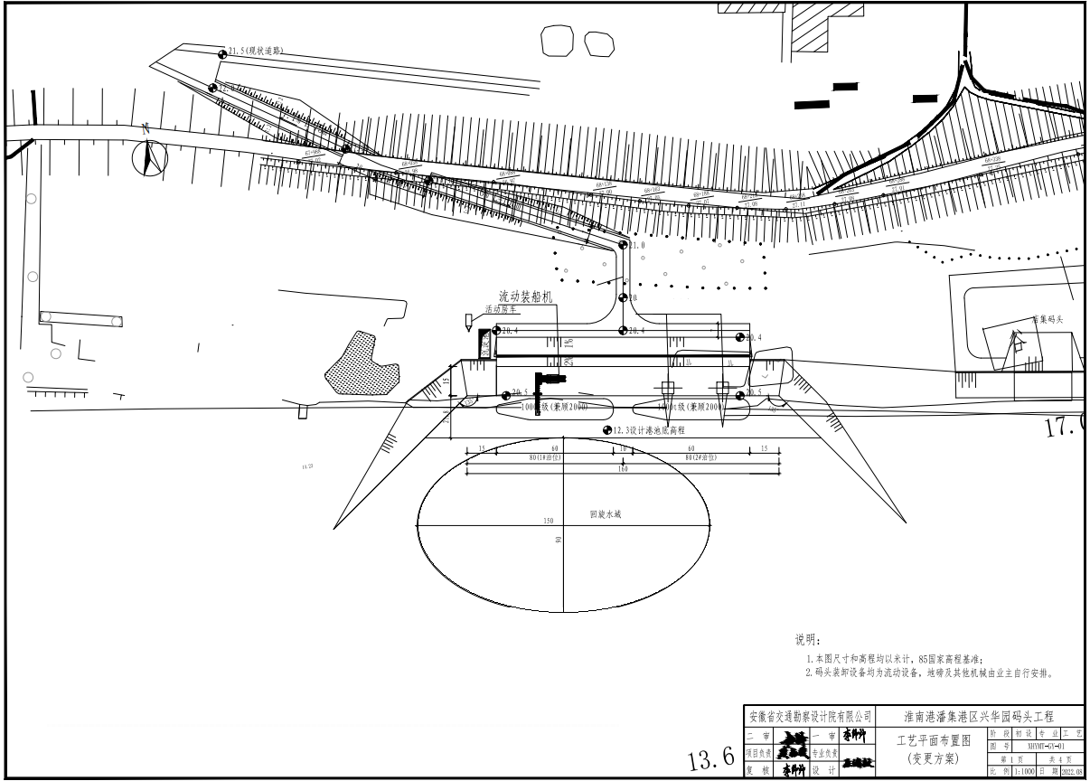
隔油沉淀池+一体化污水处理设施
淮河
淮河
淮河
淮河
预留固定吊机
危废暂存间
图3.2-2 本项目总平面布置图

3.2.6码头主要建设内容

3.2.6.1码头泊位
（1）泊位长度
本项目按同时靠泊2艘1000吨级货船计算泊位长度。
端部泊位：L+0.5d+1.5d（端部折角）
L—设计船型长度，取设计船型较大值L=60m；
d—泊位富余长度，直立式码头d=10m；
1#～2#通用散货泊位：
Lb=2L+3d=2×60+4×10=160m，两个泊位取160m。
（2）码头平台
因码头采用挖入式港池，码头平台的长度与泊位长度一致取130m；根据码头装卸工艺要求，前方作业带宽度取15m，与河滩地衔接段斜坡道路长度取15m。
（3）码头前沿停泊水域宽度
根据《河港总体设计规范》（JTS 166-2020)，码头前停泊水域不应占用主航道。码头前停泊水域宽度按下表确定：
表3.2-5 码头前停泊水域宽度
水流情况 | 停泊水域宽度
水流平缓 | 2B
水流较急 | 2.5B
注：B--设计船型宽度。
按水流平缓河段其宽度取2倍设计船型宽度，本项目码头设计船型宽度B=10.8m，停泊水域宽度取2.0B，为2.0B=2.0×10.8=21.6m。
（4）码头回旋水域尺度
根据规范要求，单船回旋水域沿水流方向的长度，不宜小于单船长度的2.5倍，沿垂直水流方向的宽度不宜小于单船长度的1.5倍。回旋水域，宜布置在码头附近。
- -设计船型长度（m），取兼顾船型，L=60m。
- 回旋水域沿水流方向的长度：2.5L=2.5×60=150m；
回旋水域沿垂直水流方向的宽度：1.5L=1.5×60=90m；
拟建码头处淮河河道宽约200m，码头前沿线与航道深泓线间距150m，回旋水域少量占用主航道，码头前方水域可以满足船舶回旋水域要求，对正常行驶船舶影响较小。
（5）码头前沿设计水深和底高程
根据《河港总体设计规范》码头前沿水深为：D=T+Z+△Z
式中：D一码头前沿设计水深（m）；
T—设计船型满载吃水，取2.8m；
Z—龙骨下富余深度，取0.3m；
△Z一其他富余深度，取0.3m。
港池底高程以设计低水位减设计水深15.71-3.4=12.31m。结合淮河干流航道整治工程，港池底高程取12.3m。
（6）陆域主尺寸
河滩地不作为港口项目的临时堆场，仅在河滩地内设置进出港道路。
（7）高程设计
①码头面高程
根据《河港总体设计规范》（JTJ 166-2020)，码头平台设计高程按设计高水位加超高值考虑。
拟建码头陆域高程18.61～20.87m，并考虑到土方调整平衡、船舶干舷高度等因素，确定码头顶高程为20.50-20.4m，即本码头为中低水位码头。
②陆域高程
码头选址的滩地宽度约84～100m，地面高程在18.61～20.87m之间。泊位布置在迎水面，顺岸布置；场地设计排水坡度5‰～10‰，根据滩地地形及土方调整平衡等因素，确定陆域高程为20.40m。

3.2.6.2码头结构
码头设计港池底高程为12.3m，码头面高程为20.5m～20.4m。
主要水工建筑物有：港池开挖、码头平台、护岸结构等。
码头采用高桩梁板结构，码头平台尺度为130m×15m，共分为61m和69m长的两个结构段，每个结构段标准排架间距为7.0m，变形缝悬臂2.5m，预留固定吊基础排架间距4.0m。每榀排架基础由3根φ100cm PHC桩组成，桩间距为5.5m，距离前后沿分别为2m。上部结构主要由现浇横梁、前边梁、纵梁、靠船构件以及叠合板组成，后边梁采用花篮形截面，后沿设置5m长的桥台搭板，支撑桥台结构集成排水沟的排水功能，其后设置填土与河滩地连接。下游侧泊位设置两台预留固定吊基础，吊机墩位置排架间距4m。每榀排架靠船立柱竖向设SA-A400H橡胶护舷，两榀排架之间的前边梁设SA-A300H橡胶护舷。码头前沿间隔布置350kN系船柱。

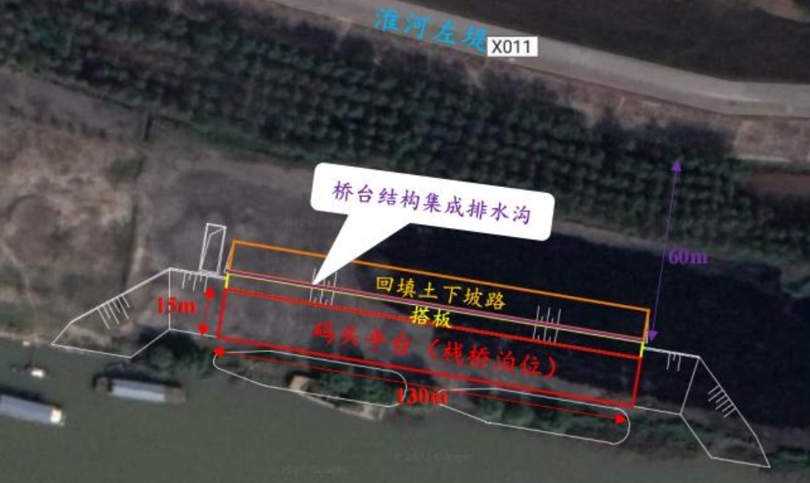
图3.2-3 拟建码头平台（栈桥）平面示意图
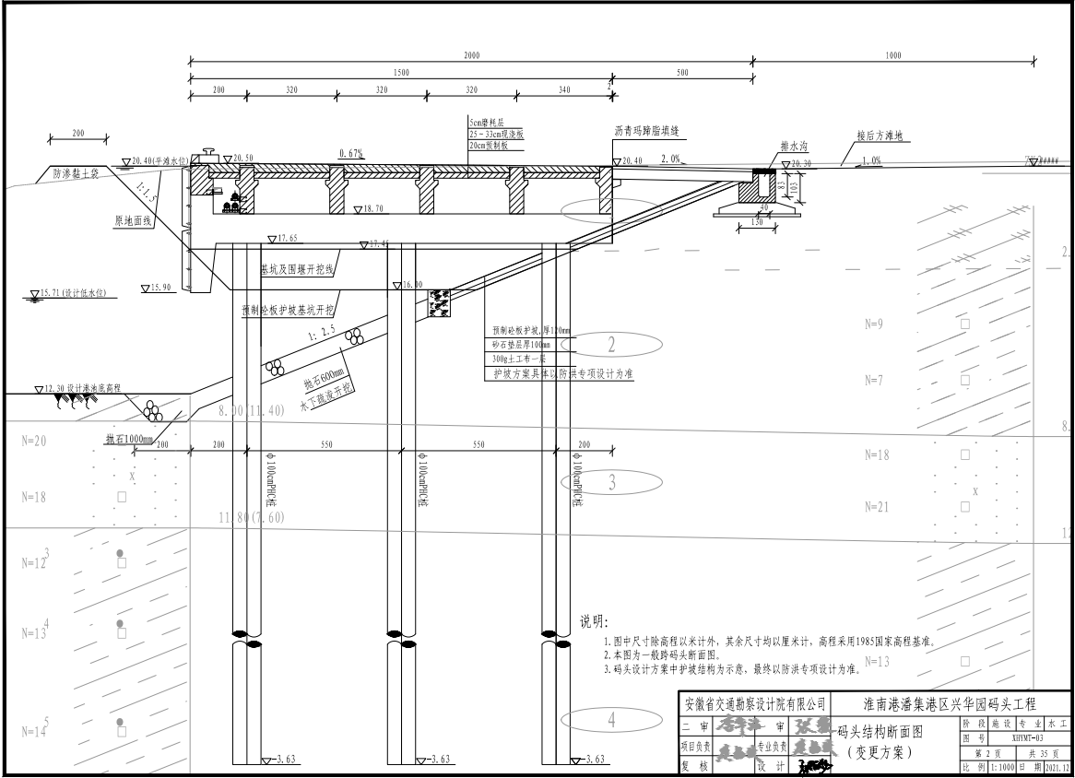
图3.2-4 拟建码头结构断面图

3.2.6.3锚地
《淮南港总体规划》在潘集港区规划有潘集3号锚地，位于潘集淮河大桥上游，在本码头下游约6km处，锚地面积2.58万平方米，为散货船、件杂货船和化学危险品船的临时锚地。本项目不需另设锚位。

3.2.7陆域主要建设内容

3.2.7.1陆域形成与地基处理
（1）设计荷载
30t运输车：前轴压60kN，后轴压2×120kN；
55t运输车：前轴压30kN，中轴压2×120kN，后轴压2×140kN。
液压抓机：自重约60t，履带接地比压90kpa。
600t/h流动式装船机：自重约85t，最大轮压≤120KN。
10t/25t-20m固定吊各1台：预留（考虑远期功能货源变化）。
10t-20m固定吊：倾覆力矩3000KN.m，自重75t。
25t-20m固定吊：倾覆力矩7500KN.m，自重110t 。
（2）陆域形成
辅助办公区：将原地面清表压实后再铺筑结构层至设计高程，和下游的液体化学危险品码头共用。

3.2.7.2道路、堆场
进港道路主要行驶检修车辆，自上而下依次为25cmC30砼面层、30cm水泥稳定碎石、35cm碎石垫层，顶面高程基本与滩地持平取20.4m。
本处不设堆场。

3.2.8装卸工艺

3.2.8.1装卸设备
由于现在船舶大型化，货种、运量增加以及环保要求提高等条件的变化，目前拟改造为2个散货1000（兼顾2000吨级）泊位。其中1个散货进口泊位，主要货种为矿建材料（石子）；1个散货出口泊位，主要货种为煤炭。
在上游#泊位配备一台液压抓机，从船上抓取货物置于自卸汽车上，汽车直接驶离港区；在下游2#泊位配置一台流动装船机，自卸汽车对装船机供料，装船机完成装船。装船机头部带溜筒。
下游2#泊位预留2个吊机墩（1台10t-20m固定吊，1台25t-20m固定吊)，从船上抓取货物置于自卸汽车上，汽车直接驶离港区。
项目主要机械设备见表3.2-6。
表3.2-6 项目主要机械设备一览表
序号 | 设备名称 | 单位 | 数量 | 性能参数
1 | 液压抓机 | 台 | 1 | 斗容3.5m³，臂长17m
2 | 流动装船机 | 台 | 1 | 额定功率600t/h
3 | 地磅 | 台 | 2 | 120t
4 | 固定吊 | 台 | 2 | 1台10t-20m固定吊，1台25t-20m固定吊，备用
5 | 加药设备活动板房 | 间 | 1 | L×B×H=4.5×3×3m
6 | 处理设备房 | 间 | 1 | L×B×H=2×6.1×4.36m
7 | 管理房 | 间 | 1 | 动车载式钢结构管理房
8 | 隔油沉淀池 | 套 | 1 | L×B×H=4×3×2m
9 | 一体化污水处理设施 | 套 | 1 | 处理量30m³/d，含回用水箱（L×B×H=4×3×2m）、污泥池（L×B×H=3.5×2.5×3m）
注：本项目的机修设备主要为液压抓机和流动装船机，设备均为厂家提供质保服务，设备维修由厂家现场维修，本项目不设置机修车间。本项目港区供油依托社会资源进行加油，不再单独设置加油站。

3.2.8.2工艺流程
（1）散货（矿建材料（石子）、件杂货）进口工艺
散货进口工艺见图3.2-5。
图3.2-5 散货（矿建材料（石子）、件杂货）进口工艺流程及产污节点示意图
（2）散货（煤炭）出口工艺
散货出口工艺见图3.2-6。
图3.2-6 散货（煤炭）出口工艺流程示意图

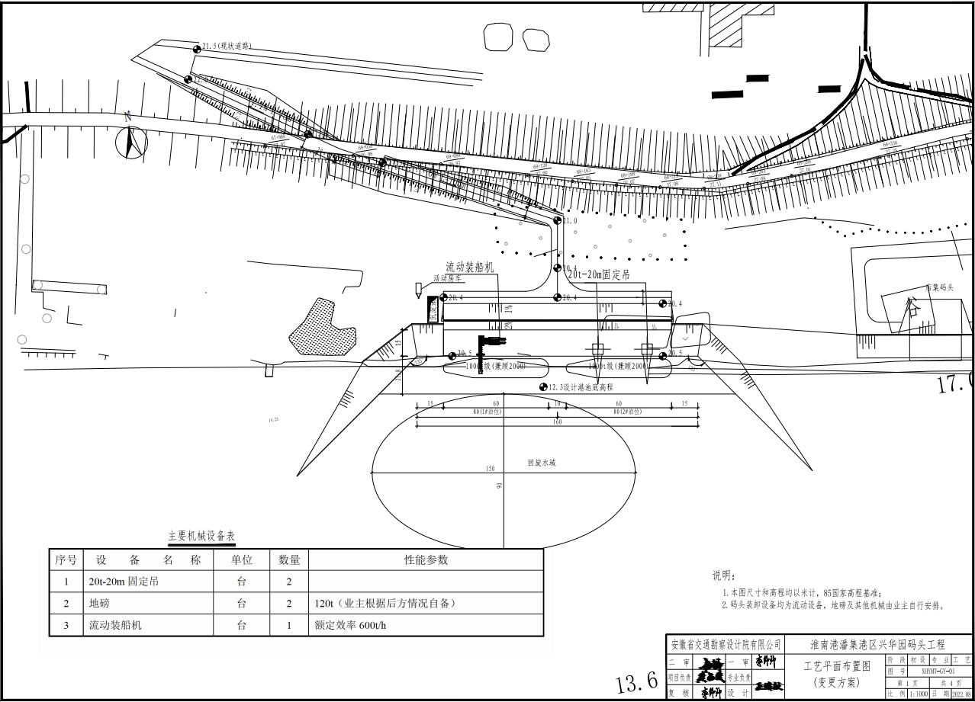
图3.2-7 拟建码头工艺平面布置图
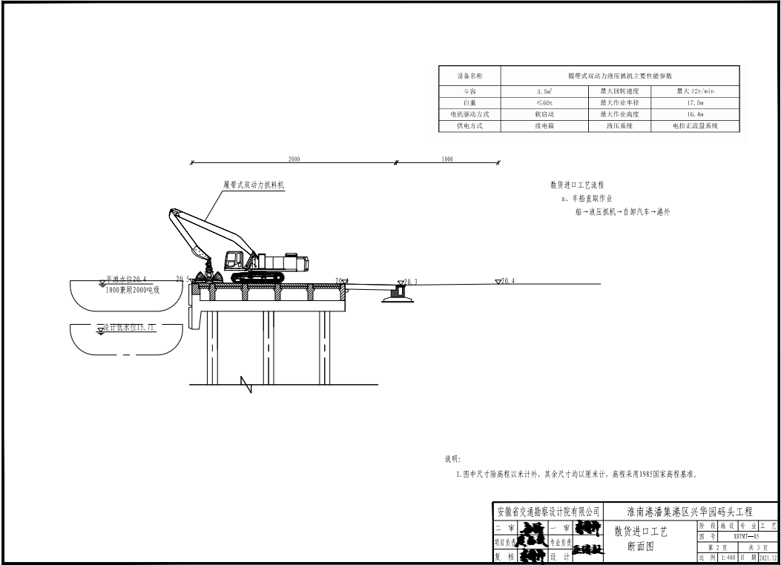
图3.2-8 拟建码头散货进口工艺断面图
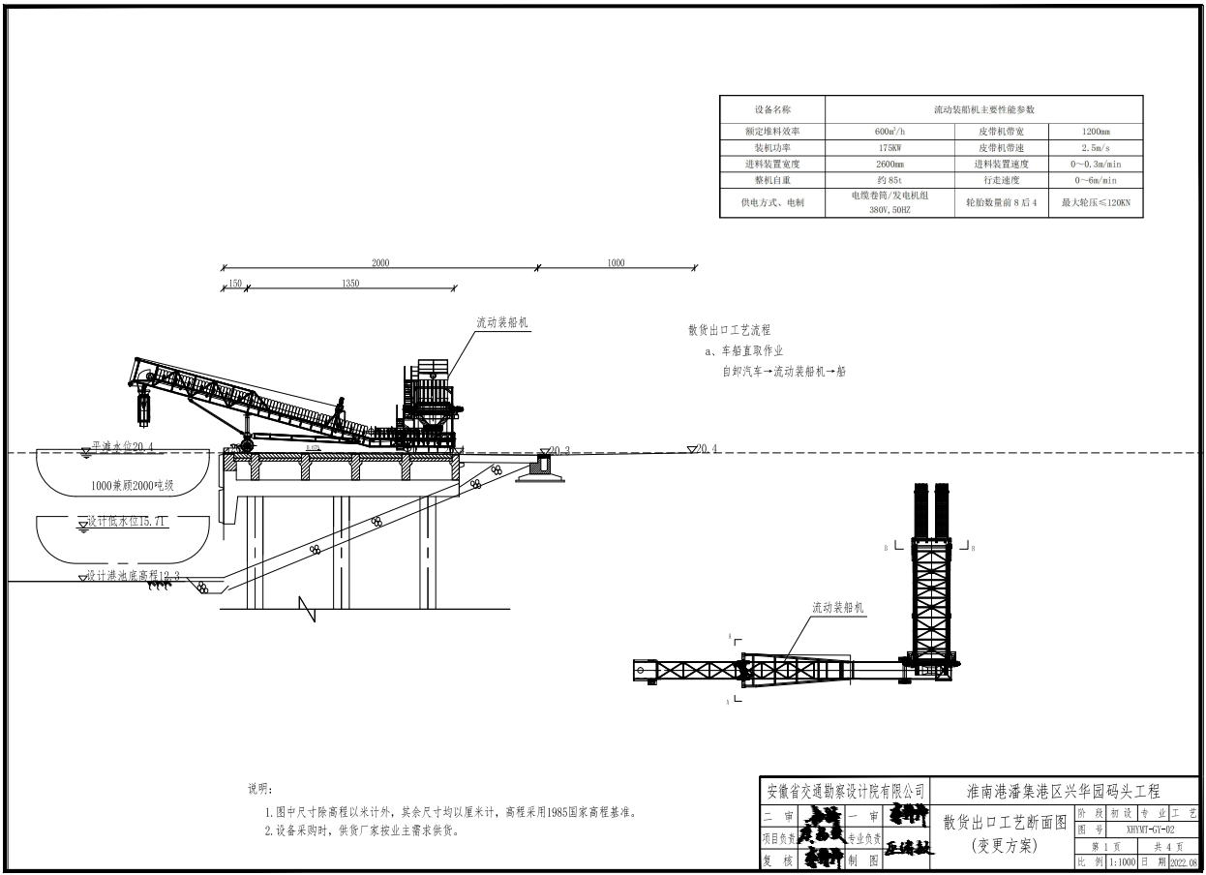
图3.2-9 拟建码头散货出口工艺断面图

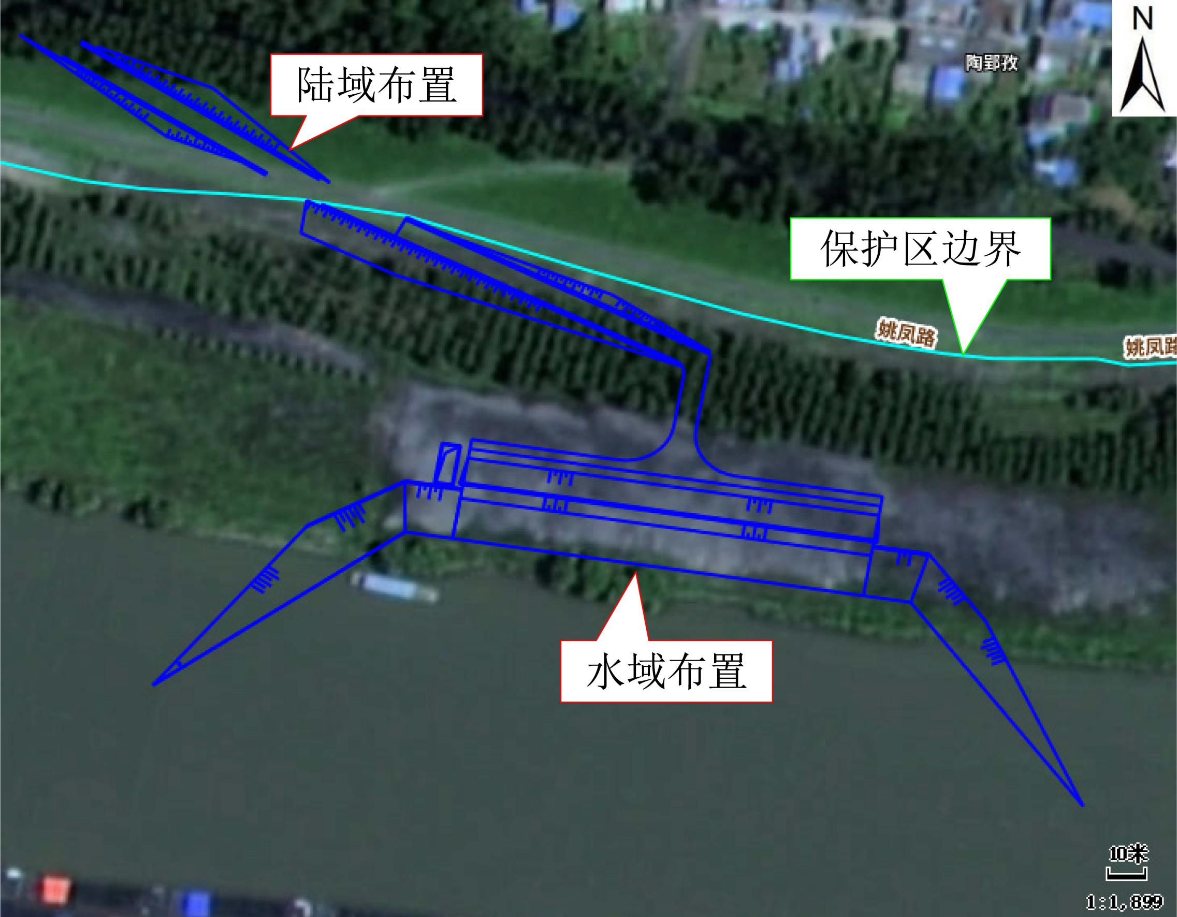
图3.2-10 工程平面布置卫星图

3.2.9配套工程
本项目主要配套工程包括：供电、给排水、消防、通信、自动控制、生产等。用水、用电、通信均可依托平圩镇的市政设施。
（1）码头区交通概况
拟建码头处水面开阔，圩堤与淮河大堤之间地势平坦，目前可通过X011县道和X012县道与淮潘公路和S225省道连接，交通便利。
河滩地设置道路，道路总宽度为7m，堤脚处设置上堤道路，斜坡道总长105m，坡度为6%，堤顶处与现有大堤平交，坡顶高程为27.3m；下堤道路连接至大件码头现有的道路，新建斜坡道路，长度为75m，坡度为7.1%。
（2）供电与照明
①供电电源
作业区主用电源从平圩变引入一路10kV高压电源至用电设备，距离约为1.2km。电源电压为10kV，电源频率为50Hz。
本项目低压供电电压为10kV/380V/220V，电源频率为50Hz。
②供电方案
本项目供电设计范围为港内电力工程，供电负荷范围为港区内2个1000吨级码头及港内工艺设施、临时办公室的供电、照明等。
码头供电自码头附近村庄变电所引入，线径为3×16裸铝线，过堤方式采用埋入式。本次设计中仅包含新增设备配电，原有配电房内增容改造由业主自行管理，并应满足本次改造用电需求。
本港区一般供电负荷按三级设计，消防负荷按二级设计。
本项目码头主要用电负荷有：动力配电；防雷及接地；岸电及检修用电。总负荷约为738kW，计算负荷634KVA，变压器容量需求为800KVA。
③照明方案
本次设计仅考虑码头平台警示灯设计。
④防雷与接地
1）本项目低压配电系统接地采用TN-C-S系统。
2）本项目属于三类防雷建筑，防雷接地与工作接地共用接地装置，利用自然接地体。码头平台接地电阻不大于1欧姆，其余不大于4欧姆。各类非带电金属管路、外壳均应与接地装置可靠连接。
⑤岸电设施
在变电所内设置维修工具并兼作对电气设备简单的维护维修。
根据《码头岸电设施建设技术规范》JTS 155-2019求，每个泊位建设一套岸电插座箱，共设置2套岸电箱，根据实际船舶停靠需求仅为船舶生活用电，每条船舶暂定30kW容量，插座箱总成要求采用2.5mm厚度SUS304材质，防护等级IP55，同时具有一定的防砸及防水能力。插座箱上安装合适容量的电缆插座，岸电箱配备自动电量计量及智能刷卡取电系统。
（3）给排水系统
①给水
1）供水水源
码头用水从平圩镇市政给水管网接管，接管点管径为DN200，接管点压力≥0.3MPa，水质满足《生活饮用水卫生标准》（GB 5749-2022）的规定。
本项目消防水源来自生活给水管网，接管点压力≥0.25MPa。
2）用水量
码头共新建2个1000吨级（水工结构按2000吨级考虑）的通用散货泊位，用水项目有：生活用水、船舶用水、装卸抑尘用水、码头地面冲洗用水、道路喷洒用水、绿化用水、机械车辆冲洗用水及消防用水。
用水量根据《河港总体设计规范》（JTS166-2020）等有关规定计算，详见表3.2-7。

表3.2-7 项目用水量一览表 单位：m³/d
序号 | 用水项目 | 需用水 | 回用水 | 补充水 | 备注
1 | 船舶用水量 | 60 | 0 | 60 | 每艘船一次供水30m³，加水的船舶数量按2艘计，加水时间1h
2 | 码头员工生活用水 | 0.8 | 0 | 0.8 | 动定员8人，码头年运行天数为210天
3 | 装卸抑尘用水 | 43.2 | 0 | 43.2 | 工艺抑尘水考虑微雾抑尘，按1.5L/min·点考虑，泊位及装船机抑尘点按5处考虑，每处12个喷头，连续供水时间按8h计
4 | 码头地面冲洗用水 | 10 | 8 | 2 | 按每次5L/m²计算，码头作业区面积约4000m²，每2天冲洗一次
5 | 道路喷洒用水 | 12 | 9.577 | 2.423 | 按每次2L/m²计算，道路面积约3000m²，每天冲洗2次
6 | 绿化用水 | 2.857 | 2.857 | 0 | 绿化面积约10000m²，每周一次，港区绿化洒水按2.0L/m²·次计
7 | 机械车辆冲洗用水 | 7.2 | 6.480 | 0.720 | 工艺机械按6台考虑，冲洗水量按600L/台·次考虑，每2天一次，每次冲洗60s
8 | 合计 | 136.057 | 26.914 | 109.143 | 不含消防量
9 | 消防水量 | 162（m³/次） | 0 | 162（m³/次） | 室外15L/s，灭火延续时间3h

②排水
1）排水体制
港区排水采用雨、污分流排水体制。
2）排水系统
暴雨公式采用淮南暴雨强度公式：
q=3600×（1+0.761×lgP）/(t+14)^0.84
式中：q—暴雨强度（L/s·hm²）；
P—重现期，取3年；
t—降雨历时，取15min；
计算结果q=290.01L/s·hm²。
其中码头径流系数v取0.9，办公区、绿化等径流系数b取0.4，重现期Р采用3年，降雨历时t=t1+t2。不同功能区采用雨水分别收集的方式，经计算，码头作业区初期雨水量为174m³。
码头附近新建沉淀池的设计尺寸取15×6×2m，有效容积180m³，钢筋砼结构。码头后方设置散水沟B=500mm，靠近码头后沿侧为钢筋砼排水沟，坡度3.0‰，带钢格栅盖板。砖砌排水沟坡度1.5‰，详见给排水平面图。排水沟雨水排至沉淀池，并通过沉淀池闸板阀的启闭实现初期雨水与后期雨水的分离。码头初期雨水收集后静置经沉淀泵送隔油沉淀池后进入一体化污水处理设备处理，码头后期雨水排入河中。
船舶污水主要为船舶生活污水和船舶含油污水。船舶生活污水管及船舶含油污水管沿码头前沿敷设，采用DN100内外热无缝镀锌钢管，管道公称压力不小于1.0MPa。所有管道外露处须做保温处理，采用橡塑管壳保温。卡箍连接。本次设计码头2个泊位共设置2个自吸泵（自带推车）。
码头地面冲洗废水、机械车辆冲洗废水、码头初期雨水、船舶含油污水及船舶生活污水收集后泵入隔油沉淀池（15m×6m×2m）经沉淀预处理进入一体化处理设施达标后排入港区回用水池，废水处理后满足《城市污水再生利用 城市杂用水水质》（GB/T18920-2020）中“城市绿化”“道路清扫、消防”及“车辆冲洗”相应标准，用于道路喷洒、绿化、机械车辆冲洗及码头地面冲洗，后期雨水排入河中。
码头陆域生活污水利用周边已有旱厕，收集后用于当地农田或林地肥料。
（3）辅助设施
整个港区建筑主要有管理房、危废库等。
（4）散货运输方式
①水运运输
a.运输载体：船舶设置专用开放式货舱，无需包装，物料直接散装装载，适配各类干散货运输作业。
b.作业工艺：进港物料由散货船运输至码头泊位靠泊后，通过门座起重机、桥式卸船机、抓斗卸船设备完成船舱物料抓取卸载，经码头前沿转接设备输送至堆场或料仓储存；出港物料由堆场取料机、装载机归集物料，通过码头装船设备、皮带机系统直接装船，完成平舱、固定作业后启航外运，全程配套水尺计重、品质核验、环保抑尘等标准化作业流程。
②道路运输
a.运输载体：采用重型自卸散货车、密闭粉料运输车，针对矿石、砂石等颗粒物料采用自卸车辆，针对矿粉、粉煤灰等细料采用全密闭运输车，杜绝运输扬尘污染。
b.作业工艺：码头堆场物料通过装载机、装车机直接装车，经地磅计量核验后，由公路车辆转运至周边厂区、工地、临时仓储点；外部短途来料车辆经进场核验、称重后，卸料至码头指定堆场、料仓，完成货物集港。

3.2.10港口劳动定员及作业班制
劳动定员：项目劳动定员8人，其中机械司机4人，装卸工人4人。
作业天数及作业班制：项目码头年运行天数210天，三班制，每班工作8h。

3.2.11施工组织方案
本项目的主要工程内容包括：陆上打入桩、现浇横梁和预制纵向梁系、进港道路等施工，以及机械设备、电气、给排水等设施的购置和安装。

3.2.11.1施工条件
拟建码头处水面开阔，圩堤与淮河大堤之间地势平坦，目前可通过X011县道和X012县道与淮潘公路和S225省道连接，交通便利。施工期生产用水可抽取淮河水解决，生活用水用电从后方市政管网接入码头所需建材可通过公路或水路运输。
码头平台、栈桥等均位于河滩地上，主要构件均可干地施工。前方滩地可作为施工场地，不需另外安排临时用地。
安徽省水运工程施工单位有较强的建港能力，且具有丰富的施工经验，其设备、管理、技术等各方面的条件均能满足本项目的施工所需。施工设备如挖泥船、打桩设备为航务工程的常用施工设备。
码头主体设施均可干地施工，场地施工期间需在征地范围内进行维护，防止社会人员掉落港池内。
综合分析，本项目具备较好的施工条件。

3.2.11.2施工方案
本项目计划工期12个月，主要施工方案如下：
1、水域施工方案
施工准备→PHC管桩沉桩→预制、驳运、安装纵梁→预制、驳运、安装面板→现浇砼面层混凝土、护轮坎→安装附属设施→交工验收。
（1）施工工艺
①桩基
本项目使用PHC桩为工厂预制桩，通过驳船运输至施工现场。PHC桩基拟采用打桩船进行水工沉桩，桩锤可选用D-100柴油锤。
混凝土采用商品混凝土，由泵车输送。施工时泥浆禁止排入江中，需输送至陆域泥浆池妥善处理。桩基施工完成后，在上部结构浇筑前需及时夹桩，避免桩位变形。
②码头
拟建码头平台位于陆上，施工难度较小。
码头选择中低水期开工，施工时局部开挖港池，开挖时留下水面线以上顶宽3m，坡度1:2.5的土堤作为围堰，陆上打入桩下部可干地施工，等下部结构施工完成后可再次开挖港池至港池设计底标高。
框架、靠船构件、纵向梁系等为现浇构件，在现场支模浇筑，码头面板为预制构件，在滩地上预制，达到要求的强度后，采用汽车吊或浮吊安装，最后浇筑混凝土面层和护轮坎。水工结构完成后，机械设备等由厂家直接运至现场，由专业人员到现场安装、调试。各配套附属设施随施工进度根据设计图纸的布置要求进行。
码头施工流程如下：
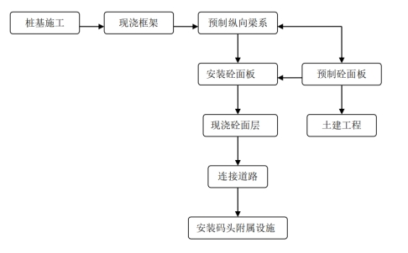
图3.2-11 拟建码头施工流程图
（2）施工组织顺序
各项目的施工顺序、衔接条件如下：
①码头工程
施工准备→桩基制作订购→桩基沉桩施工→码头上部结构预制构件制作→预制构件安装→上部现浇结构→水、电、通信等配套设施安装。
②拆除临时设施
施工准备→桥面钢板拆除→贝雷片拆除→桩顶纵横梁拆除→钢管桩拆除→地面及滩涂恢复→材料运离退场
2、陆域施工方案
施工准备→场地回填→基础施工→现浇上部框架、楼板→砌模充墙→装饰工程→场地整平→水电安装→绿化→交工验收。
3、围堰、土方及护岸方案
项目选择中低水期开工，码头部分可利用前沿滩地作为施工围堰，围堰顶宽至少2m，内坡坡度1:1~1.5。
护岸、护坡工程可以待主体工程基本完成后，按设计坡度开挖，干地施工。
水上护岸结构设计：砼预制块护砌的结构型式为在坡面上铺0.10m厚碎石，再砌0.12m厚C20混凝土预制块，勒脚顶高程采用16.00m。港池段的C20砼勒脚尺寸0.8×1.0m（宽×深），坡面沿水流方向每间隔25m设置一道条埂，C20砼条埂截面尺寸为0.4×0.6m。
水下护岸结构设计：抛石护坎采用平顺抛护方式，挡土墙段抛石顶高程17.00m，上下游港池其他部分顶高程按现状坡顶确定，一般抛石厚度按0.6m控制，为增强稳定性，底部设5m长平抛段，厚度增大到0.8m。抛石护坎自护岸勒脚高程开始抛至港池高程，其中港池部分为防止石块剐蹭船底，采用水平抛段下挖0.8m后抛石。
淮北大堤护坡恢复结构设计：淮北大堤迎水面干砌石护坡的结构型式为在坡面上铺，铺0.2m厚碎石（d=5~20mm），再砌0.3m厚干砌石，压顶高程为21.00~27.30，采用C20素砼尺寸为0.4×0.6，勒脚高程为21.00~27.30，采用C20素砼尺寸为0.4×0.7，坡面沿每间隔25m设置一道隔埂，C20砼隔埂截面尺寸为0.4×0.6m。
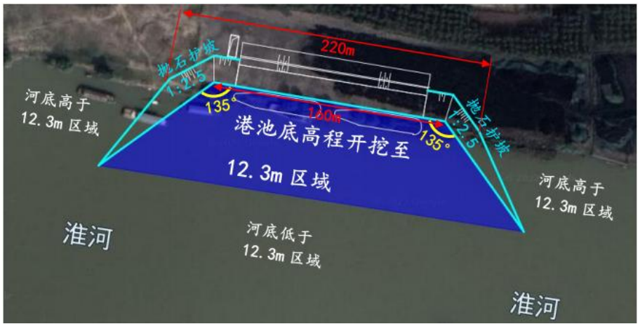
图3.2-12 港池、护坡平面示意图
4、疏浚工程
疏浚施工工艺流程：定位→抓泥→装泥→运泥→抛泥。
进点定位：挖泥船由拖轮拖带至施工区附近，即根据船上自有的GPS进行定位，并根据施工现场设置的定位导标拖带至开挖区域，根据水流、风向情况，通过绞锚艇抛锚定位。
挖泥装驳：挖泥船装抓斗张开放入水底，合斗抓泥，提升泥斗旋转至泥驳泥舱，开斗装泥。依次重复作业直至装满泥驳，再换空驳。
运泥弃泥：泥驳装满后，解缆离开挖泥船，航运至规划抛泥区计划方格网范围，提升高度至装泥车上方，打开泥门，放出淤泥，依次重复至装满淤，到达指定抛泥地点通过排泥管线进行抛泥。
淤泥干化和利用：项目疏浚淤泥排入抛泥区（即淤泥干化场，为施工期临时占地区域）后，在抛泥区进行自然干化，抛泥区设置沉淀池，淤泥疏干水通过沉淀池沉淀后排入淮河。淤泥经自然干化后，作为土方，用于进港道路及路面拓宽、港池岸坡及上下游连接段防护的填方，项目所需填方略大于开挖出的土方，不需弃方。
土方工程采用挖泥船进行施工，疏浚港池至设计底标高。疏浚工程量为49060m³，考虑到疏浚土的综合利用，优先结合该项目的施工进度作为本项目疏浚土的处置方案，同时考虑到本项目施工周期等，疏浚工程施工工期为3个月。施工结束后抛泥区进行复垦。
3.2.11.3施工设备
表3.2-8 施工期设备情况一览表
序号 | 机械名称 | 型号 | 单位 | 数量
1 | 反铲挖掘机 | 1.0m³ | 台 | 12
2 | 推土机 | 55~74kW | 台 | 13
3 | 混凝土搅拌机 | 0.4m³ | 台 | 24
4 | 蛙式打夯机 | 2.8kW | 台 | 25
5 | 自卸汽车 | 5t | 辆 | 16
6 | 柴油发电机 | 85kW | 台 | 1
7 | 抓斗式挖泥船 | 2m³ | 艘 | 1
8 | 钻桩机 | / | 台 | 5
9 | 打桩船 | / | 艘 | 2
10 | 混凝土罐车 | / | 台 | 5
11 | 土方车 | / | 台 | 5
12 | 碾压车 | / | 台 | 5

3.2.11.4施工人员及进度安排
本项目陆域施工高峰期人员约18人，水上施工高峰期人员4人。
本项目的施工期计划为12个月，2027年1月开工，2027年12月交工验收，工程进度见表3.2-9。
表3.2-9 工程进度表
月  工程名称 | 月份
月  工程名称 | 1 | 2 | 3 | 4 | 5 | 6 | 7 | 8 | 9 | 10 | 11 | 12
施工招投标
施工准备
打入桩施工
现浇横梁
纵向梁系、面板预制及安装
港池开挖
护坡施工
道路施工
机械电气安装调试
交工验收

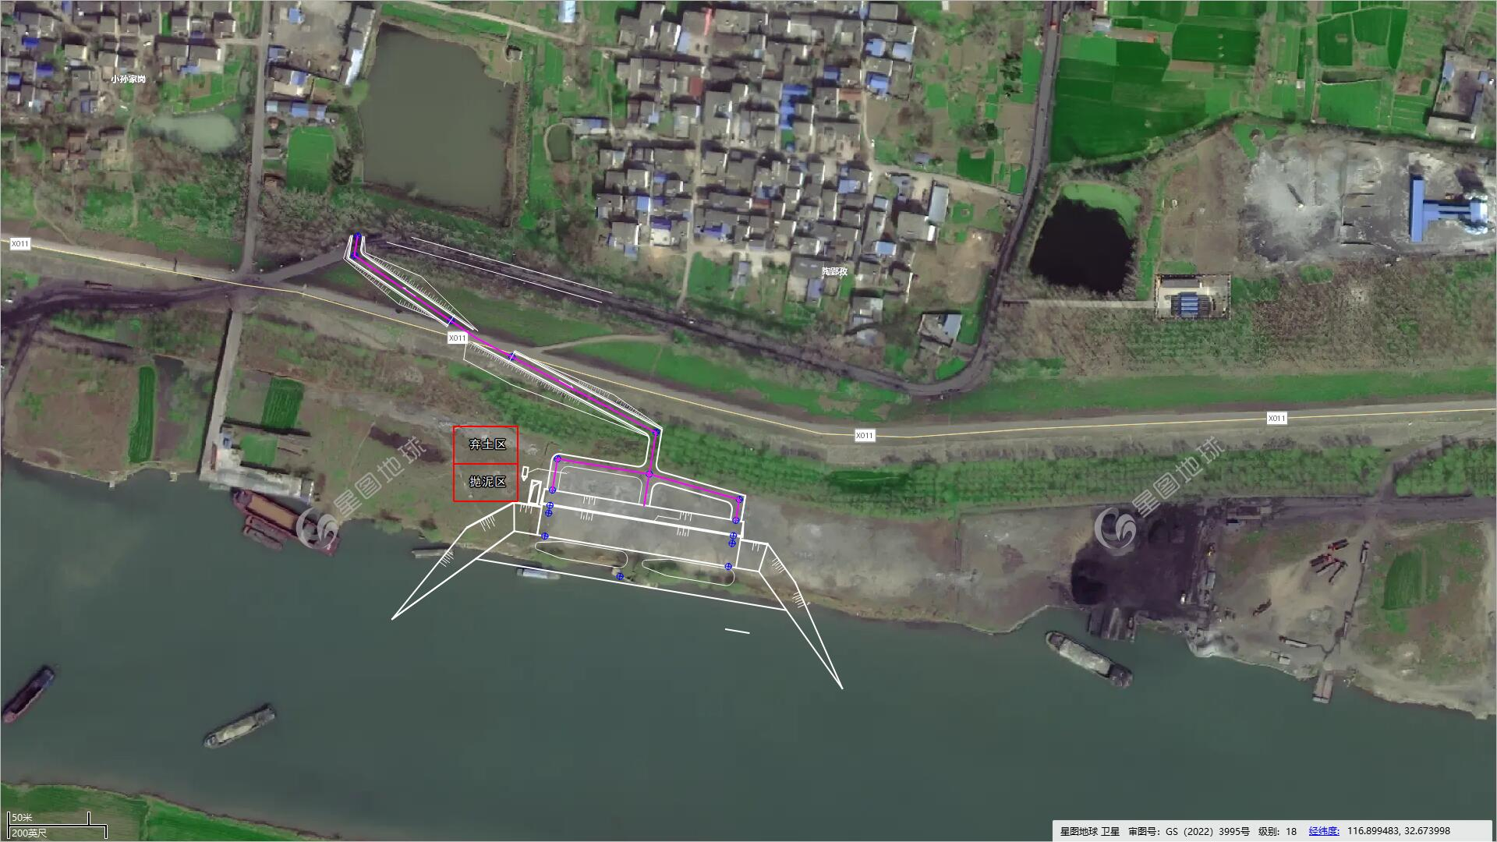
图3.2-13 拟建项目施工场地位置示意图

3.2.11.5临时工程
本项目施工期弃土区（含表土临时堆场）及抛泥区（即淤泥干化场）临时占地全部设置在永久占地范围内，弃土区占地面积约1000m²，抛泥区占地面积约1000m²。
水域部分临时占用水面均在项目水域使用面积内。
本项目不设置施工营地，施工期间工人在周边租赁村民民房。

3.2.11.6土石方平衡
挖方总量81822m³，填方量84052m³，需外购土方2230m³，弃土区（含表土临时堆场）与抛泥区（即淤泥干化场）作为本项目临时土方堆场，工程土石方平衡及流向表详见表3.2-10。

表3.2-10 码头工程土石方平衡及流向表 单位：万m³
项目分区 |  | 挖方 | 填方 |  | 区间调入 |  | 区间调出 |  | 弃方
 |  | 挖方 | 数量 | 去向 | 数量 | 来源 | 数量 | 去向 | 数量 | 去向
陆域 | 地基 | 11904 | 9704 | 地基 | / | / | 2200 | 进港道路及路面拓宽 | / | /
陆域 | 进港道路及路面拓宽 | 9898 | 64733 | 进港道路及路面拓宽 | 2200 | 地基 | / | / | / | /
 |  |  |  |  | 45153 | 港池开挖、疏浚 | / | / | / | /
 |  |  |  |  | 5252 | 码头桩基
 |  |  |  |  | 2230 | 外购土方 | / | / | / | /
陆域 | 港池岸坡及上下游连接段防护 | 5708 | 9615 | 港池岸坡及上下游连接段防护 | 3907 | 港池开挖、疏浚 | / | / | / | /
水域 | 码头桩基 | 5252 | / | / | / | / | 5252 | 进港道路及路面拓宽 | / | /
水域 | 港池开挖、疏浚 | 49060 | / | / | / | / | 45153 | 进港道路及路面拓宽 | / | /
 |  |  |  |  | / | / | 3907 | 港池岸坡及上下游连接段防护 | / | /
合计 |  | 81822 | 84052 | / | 58742 | / | 56512 | / | / | /

3.2.11.7工程占地及拆迁情况
本项目陆域永久占地20亩，临时占地（含抛泥区（淤泥晾干区）、弃土区（表土存放区））为2000m²。现状占地类型主要为内陆滩涂、坑塘水面。本项目不占基本农田与耕地。前方滩地作为施工场地，不涉及拆迁情况。

3.3污染源强分析

3.3.1施工期污染源强分析

3.3.1.1施工期废气源强
施工期的废气污染主要为施工扬尘、道路扬尘以及施工车辆和机械、船舶尾气。
（1）施工扬尘
施工场地开挖平整、材料堆存等施工作业，在风力作用下将会产生TSP污染影响，且风力越大污染越严重。
在土方开挖施工扬尘等共同作用下，未采取环保措施时，施工现场面源污染源强为539g/s；在采取洒水抑尘、覆盖等环保措施后，施工现场面源污染源强为140g/s，施工作业场所粉尘浓度为1.5～30mg/m³。
根据《安徽省大气污染防治条例》、《关于印发<安徽省建筑工程施工和预拌混凝土生产扬尘污染防治标准（试行）>的通知》、《淮南市扬尘污染防治管理办法》、《淮南市扬尘污染防治条例》等要求，施工现场扬尘污染防治应做到“六个百分之百”：施工场地周边100%围挡、物料堆放100%覆盖、施工现场地面100%硬化、土方开挖100%湿法作业、出入车辆100%清洗、渣土车辆100%密闭运输。
（2）施工道路扬尘
根据港口码头工程施工现场监测资料，砂石料汽车运输路线两侧20～25m、车流量约400辆/d时，运输路线两侧20～25m的TSP增加量为0.072～0.158mg/m³，平均增加量为0.115mg/m³。评价以此类比分析汽车运输砂石料对空气环境的影响。
（3）施工车辆和机械、船舶废气
施工船舶以及陆域施工机械包括运输车辆及挖掘机、装载机等，均以柴油为燃料，施工过程中柴油燃烧过程排放少量燃油废气，主要污染因子为SO₂、NOx和烃类等。

3.3.1.2施工期废水源强
（1）施工生产区废水
本项目陆域施工不挖基坑，不涉及基坑排水，施工废水主要为施工中混凝土浇筑和浆砌石砌筑等过程会产生泥浆水。此类废水SS浓度高且pH可达11~12，若随意排放，将增加水体中悬浮物浓度且使附近水域的pH值增加。
本项目拟在施工场地设置一座600m³沉淀池，泥浆废水经沉淀去除悬浮物后，回用于场地抑尘、车辆冲洗等，不会对周边河道地表水环境造成不利影响。
施工泥浆废水源强参考《混凝土用水标准》（JGJ63-2006）中预应力混凝土用水水质进行估算，即SS取2000mg/L。
（2）码头工程施工废水
码头工程钻孔灌注桩施工过程中，利用泥浆胶体的粘结力使悬浮泥渣随泥浆的循环流动被带出桩孔，进入泥浆船进行沉淀处理，沉淀后的干泥浆收集后由交通艇运送上岸再由车辆运输至陆域工程进港道路及路面拓宽处，作为填方使用。水工采用高桩梁板式结构，以减少对水底扰动。
码头桩基施工产生的钻渣和钻孔干泥浆共约5252m³，钻渣形成泥浆水后其体积将增大约两倍，则钻渣泥浆水体积约为10504m³。钻渣泥浆水采用泥浆泵送入施工场地设置的沉淀池中，钻渣泥浆水经沉淀去除悬浮物后，回用于场地抑尘、车辆冲洗等，不会对周边河道地表水环境造成不利影响。沉淀后的干泥浆约5252m³收集后运送上岸再由车辆运输至陆域工程进港道路及路面拓宽处，作为填方使用。
码头上部结构施工时，施工建筑材料落入水体可能会对淮河水体环境造成影响。
（3）抛泥区余水
本项目设置一处抛泥区，抛泥区占地范围内设置一处沉淀池容积约为600m³，淤泥水在沉淀池水力停留时间可以达到12h，完全能够满足淤泥沉淀需要。淤泥经吹填至抛泥区后，经沉淀去除悬浮物后，回用于场地抑尘、车辆冲洗等，不会对周边河道地表水环境造成不利影响。
根据现状监测，项目所在地淮河底泥重金属含量较低，底泥的各项监测指标均满足《土壤环境质量 农用地土壤污染风险管控标准（试行）》（GB15618-2018)中风险筛选值要求，抛泥区余水中主要污染因子是SS、N和P（N和P主要附着在悬浮物上）。
（4）扰动水体
①疏浚作业悬浮泥沙源强
本项目疏浚采用2.0m³抓斗式挖泥船挖泥结合陆上挖掘机施工挖泥的方法，本项目疏浚量约49060m³，根据《环境影响评价工程师执业资格登记培训交通运输培训教材》推荐的日本神户港的经验公式，计算疏浚产生的悬浮物泥沙的污染源强，经验公式如下：
W₁—疏浚时悬浮物发生量，t/h；
W₀—悬浮物发生系数（t/m³）；
R—现场流速中SS界限粒子的粒径加积百分比；
R₀—指定发生系数W₀时土粒粒径加积百分比；
Q—挖泥船的疏浚效率（m³/h）。
悬浮物的发生系数不是一个定数，它和取沙的粒径级配有关，污染源强还取决于挖泥船的作业方式和效率，根据《环境影响评价工程师执业资格登记培训交通运输培训教材》，在没有粒径分析数据的情况下，参照表3.3-2选取。
表3.3-2 疏浚悬浮物粒径分布参考值
施工项目 |  | R₀ | W₀
填筑 | 23.0% | 36.55% | 1.49×10⁻³t/m³
疏浚 | 89.2% | 80.2% | 38.0×10⁻³t/m³
由经验公式计算的，本项目疏浚时悬浮物产生量为0.0845t/h。
②各施工工序对淮河水体扰动影响
码头建筑物施工平台施工、水下构筑物施工时对水环境的影响主要是导致周边水体浑浊，底泥悬浮，以及管理、操作不当，施工物料跌落水体，泥浆水流入水体，将使地表水体中悬浮物含量增加，并可能对水生生物活动产生一定影响。尤其是在水下挖泥过程中，将使局部水域变浑浊，水体中的SS含量显著增加，SS浓度升高100～200mg/L，N、P释放速率较静止状态提高了2倍。
（5）施工船舶污水
施工船舶主要为抓斗式挖泥船，污水包括船舶含油污水和船舶施工人员生活污水。本项目施工船舶含油污水由船舶自备的油水分离器隔油处理后由船舶统一收集后定期委托有资质的单位按照有关规定接收和处理。拟建项目施工船舶生活污水收集后由船舶统一收集后定期送至海事部门指定的船舶生活污水接收点进行处理。
（6）施工人员生活污水
本项目不设置施工营地，本项目施工人员约22人，施工期工人在周边租赁村民民房，施工场地基本不产生生活污水。施工期人员利用周边已有旱厕，收集后用于当地农田或林地肥料。

3.3.1.3施工期噪声源强
根据工程布置，施工过程中噪声较大的污染源有可能对现场施工人员及周边环境敏感点产生不利影响。工程施工的噪声源主要有施工机械固定噪声源和运输车辆流动噪声源，参照《环境噪声与振动控制工程技术导则》（HJ2034-2013）、《水运工程建设项目环境影响评价指南》（JTS/T 105-2021)、《水电工程施工机械选择设计规范》（NB/T 10237-2019），工程所用机械及其产生的噪声污染源强见下表。
表3.3-4 主要施工机械及噪声污染源强一览表 单位：dB（A）
序号 | 机械名称 | 测点距施工机械距离 | 参考声压级
1 | 1.0m³反铲挖掘机 | 5 | 84
2 | 55~74kW推土机 | 5 | 85
3 | 0.4m³混凝土搅拌机 | 10 | 86
4 | 2.8kW蛙式打夯机 | 10 | 86
5 | 5t自卸汽车 | 10 | 85
6 | 柴油发电机 | 10 | 85
7 | 2m³抓斗式挖泥船 | 10 | 85
8 | 钻桩机 | 10 | 85
9 | 打桩船 | 1 | 120
10 | 混凝土罐车 | 5 | 85
11 | 土方车 | 5 | 84
12 | 碾压车 | 10 | 86

3.3.1.4施工期固废源强
（1）船舶生活垃圾
本项目施工期约300d，施工船舶高峰期人员4人，船舶施工工期为90d，根据《水运工程环境保护设计规范》（JTS149-2018），施工船舶垃圾以人均1.5kg/d产生量计算，则施工船舶产生约0.54t/a。施工船舶生活垃圾同陆域生活垃圾一起由环卫部门及时清运处置，减轻对环境的影响。
（2）陆域生活垃圾
本项目施工期约300d，陆域施工高峰期人员约18人，根据《水运工程环境保护设计规范》（JTS149-2018），生活垃圾以人均1.5kg/d产生量计算，则产生8.1t生活垃圾。生活垃圾由环卫部门及时清运处置，减轻对环境的影响。
（3）建筑垃圾
施工期建筑垃圾主要为建筑模板、建筑材料下脚料、断残钢筋头、破钢管、包装袋以及建筑碎片、碎砖头、水泥块、石子、沙子等建筑材料废弃物。建筑垃圾统一收集后运至市政垃圾场处理，不排放。
（4）钻孔泥浆
码头桩基施工产生的钻渣和钻孔干泥浆共约5252m³，钻渣形成泥浆水后其体积将增大约两倍，则钻渣泥浆水体积约为10504m³。钻渣泥浆水采用泥浆泵送入施工场地设置的沉淀池中，钻渣泥浆水经沉淀去除悬浮物后，回用于场地抑尘、车辆冲洗等，不会对周边河道地表水环境造成不利影响。沉淀后的干泥浆约5252m³收集后运送上岸再由车辆运输至陆域工程进港道路及路面拓宽处，作为填方使用。
（5）疏浚土
土方工程采用挖泥船进行施工，疏浚港池至设计底标高。疏浚工程量为49060m³，水上疏浚弃方吹填至抛泥区中沉淀干化，施工结束后抛泥区进行复垦。
（6）废油
施工机械、车辆、砂石水泥物料运输车辆车轮冲洗废水采用隔油沉淀池沉降，在施工区域内设置处理规模为15m³的隔油沉淀池（5m×2m×1.5m），经隔油沉淀池处理后，回用于地面及车辆冲洗，不外排。收集的废油属危险废物，交由相关资质单位处置。
（7）装修危废
在本项目装修过程中，会产生一定量的油漆桶危险废物。收集的废油漆桶属危险废物，交由相关资质单位处置。

3.3.1.5施工期生态环境影响
本项目施工期对生态环境的影响主要表现在施工临时占地、永久占地对陆生生态系统的影响，疏浚工程对水生生态系统的影响。
本项目的土方开挖、弃土弃渣等施工活动将导致地形地貌改变、植被损毁和水土流失加重，影响生态环境质量。
施工过程中，开挖产生的弃土弃渣，若不采取保护措施，遇降雨冲刷，将产生严重的水土流失，如不采取防治措施，不仅会影响工程的施工和安全运行，而且会对土地资源、河流水质、自然景观和生态环境造成不利影响和危害。工程建设过程中必须合理布设水土保持措施，有效控制新增水土流失。
由于疏浚工程局部破坏了底栖水生生物栖息生境，降低了水生生物量，水生态系统完整性和稳定性受到影响，而且疏浚扰动使水体中悬浮物增加，降低浮游动、植物栖息水体的透明度，改变局部水域水生生物组成和数量。

3.3.1.6施工期环境风险影响
淮南港淮河现状为级航道，可常年通航1000吨级船舶。施工期可能发生溢油事故。根据《水上溢油环境风险评估技术导则》（JT/T 1143-2017），5000t以内驳船燃油舱单舱燃油量不超过31m³，燃油密度850kg/m³，单舱燃油量约26.35t，则施工期溢油量按26.35t考虑。

3.3.2运营期污染源强分析

3.3.2.1运营期废水源强
本项目废水主要包括员工生活污水、初期雨水、码头地面冲洗废水、机械车辆冲洗废水、船舶生活污水和船舶含油污水。
（1）船舶生活污水
船舶污水根据年吞吐量80万t和主要来港的船型1000吨级计算，每天来港的船只大约为4艘，每船的工作人员为8人，按照日用水量100L/人•d，生活污水排放量为用水量的85%计，则生活污水产生量为2.72m³/d（571.2m³/a）。运输船舶产生的生活污水经隔油沉淀池预处理后，进入一体化污水处理设施处理后，回用于道路喷洒、机械车辆冲洗、绿化及码头地面冲洗，不外排。
根据《船舶水污染物内河港口岸上接收设施设计指南》（JTS/T175-2019），来港船舶生活污水污染物产生情况及去向见下表。
表3.3-5 船舶生活污水污染物产生及排放情况
序号 | 污染物名称 | 产生浓度（mg/L） | 产生量（t/a） | 去向
1 | COD | 400 | 0.228 | 经隔油沉淀池预处理后，进入一体化污水处理设施处理，回用于道路喷洒、机械车辆冲洗、绿化及码头地面冲洗，不外排
2 | BOD₅ | 500 | 0.286 | 经隔油沉淀池预处理后，进入一体化污水处理设施处理，回用于道路喷洒、机械车辆冲洗、绿化及码头地面冲洗，不外排
3 | SS | 425 | 0.243 | 经隔油沉淀池预处理后，进入一体化污水处理设施处理，回用于道路喷洒、机械车辆冲洗、绿化及码头地面冲洗，不外排
4 | 氨氮 | 35 | 0.020 | 经隔油沉淀池预处理后，进入一体化污水处理设施处理，回用于道路喷洒、机械车辆冲洗、绿化及码头地面冲洗，不外排
（2）船舶含油污水
项目码头为干散货码头，根据《水运工程环境保护设计规范》（JTS149-2018），1000~3000吨级船舶含油污水量取值为0.54m³/d•艘，根据本项目年吞吐量计算，每天到港船舶数量约为4艘，到港船舶含油污水产生量约2.16m³/d（453.6m³/a），对照《水运工程环境保护设计规范》（JTS149-2018）及同类型企业类比，船舶含油污水产生量及浓度见表3.3-6。本项目到港船舶含油污水经隔油沉淀池预处理后，进入一体化污水处理设施处理，经处理后回用于道路喷洒、机械车辆冲洗、绿化及码头地面冲洗，不外排。
表3.3-6 船舶含油污水产生量及浓度
船舶吨级 | 平均到港次数  （艘次/d） | 产生系数  （t/d·艘） | 含油废水产生量  （m³/a） | 石油类浓度  （mg/L） | COD浓度  （mg/L）
1000 | 4 | 0.54 | 453.6 | 5000 | 400
（3）初期雨水
码头由于存在煤炭、矿建材料散货装卸作业，容易产生粉尘飘洒在码头作业区，当遇到降雨时，由于悬浮物含量较高，会对环境造成污染，故应对项目码头初期雨水进行处理，初期雨水由设于码头面隔油沉淀池预处理后进入一体化污水处理设备处理后，作为码头地面冲洗用水、道路喷洒用水、机械车辆冲洗用水及绿化用水。
根据《水运工程环境保护设计规范》（JTS149-2018），初期雨水量按下式计算：
V=ψ·F·h
式中：V—初期雨水量（m³）；
F—汇水面积（m²）；码头区域占地面积约4000m²；
ψ—为径流系数，取0.9；
h—降水深度（m），取0.015~0.03m。
经计算，初期雨水量约为108m³/次。年暴雨频次按15次/a计，初期雨水收集量为1620m³/a，其主要污染物为SS，根据《水运工程环境保护设计规范》（JTS149-2018），SS浓度为1000mg/L，产生量为1.620t/a。
（4）机械设备冲洗用水
本项目配备机械设备约6台，根据《水运工程环境保护设计规范》（JTS149-2018），用水量标准约600~800L/台次，取600L/台次，所有机械每2天冲洗1次，则用水量约1.8m³/d（378m³/a）；按10%损耗量计算，则机械设备冲洗废水排放量约1.62m³/d（340.2m³/a）。
项目码头货种主要为煤炭、矿建材料，其装载卡车出场需冲洗轮胎及底盘。本项目预计进出车辆约60辆/d，参照《安徽省行业用水定额》（DB34/T 679-2019）中大型车洗车用水量0.09m³/车次，车辆进出1次/d，则用水量约5.4m³/d（1134m³/a）；按10%损耗量计算，则车辆冲洗废水约4.86m³/d（1020.6m³/a）。
故机械、车辆冲洗用水总量为7.2m³/d（1512m³/a），废水总排放量为6.48m³/d（1360.8m³/a），主要污染物为COD、SS和石油类，浓度分别约为100mg/L、1000mg/L和12mg/L。经隔油沉淀池预处理后进入一体化污水处理设备处理，作为码头地面冲洗用水、道路喷洒用水、机械车辆冲洗用水及绿化用水，不外排。
（5）码头地面冲洗用水
根据《水运工程环境保护设计规范》（JTS 149-2018），码头地面冲洗用水量按每次5L/m²计算，冲洗区面积约4000m²，每2天冲洗一次，冲洗水量为10m³/d（2100m³/a），地面吸收及挥发损耗按20%计，废水排放量为8.0m³/d（1680m³/a），主要污染物为SS，浓度为1000mg/L。冲洗废水设于码头面隔油沉淀池预处理后进入一体化污水处理设备处理，处理后废水全部回用于码头地面冲洗、道路喷洒、机械车辆冲洗及绿化，不外排
（6）装卸抑尘用水
本项目装卸作业会有一定的扬尘，为了有效防止装卸作业二次扬尘，装船机、泊位、装车、卸车处需要喷洒水抑尘，本项目喷洒抑尘用水量约为43.2m³/d，抑尘洒水蒸发进入大气。
（7）道路喷洒用水
根据《水运工程环境保护设计规范》（JTS 149-2018），道路喷洒用水量按每次2L/m²计算，道路面积约3000m²，每天冲洗2次，道路喷洒用水量为12m³/d（2520m³/a），道路喷洒用水随空气蒸发进入大气。
（8）码头员工生活用水
本项目劳动定员8人，工人在周边租赁村民民房，码头年运行天数为210天，设计生活用水标准为100L/人·d，则生活用水量0.8m³/d（168m³/a），取排污系数为0.8，则生活污水产生量为0.64m³/d（134.4m³/a）。码头人员生活污水利用周边已有旱厕，收集后用于当地农田或林地肥料。
（9）绿化用水
港区周边绿化面积约10000m²，每周一次，港区绿化洒水按2.0L/m²·次计，则绿化用水量为2.857m³/d（600m³/a）。
本项目水量平衡图见图3.3-1所示。
图3.3-1 项目水平衡图 单位：m³/d
综上所述，本项目水污染物排放情况见表3.3-7。

表3.3-7 本项目水污染物排放情况
废水种类 | 产生情况 |  |  |  | 处理方式 | 排放情况 |  | 排放去向
废水种类 | 水量（m³/a） | 污染因子 | 产生浓度（mg/L） | 产生量（t/a） | 处理方式 | 排放浓度（mg/L） | 排放量（t/a） | 排放去向
船舶生活污水 | 571.2 | COD | 400 | 0.228 | 经隔油沉淀池预处理后，进入一体化污水处理设备处理，回用于码头地面冲洗、道路喷洒、机械车辆冲洗及绿化 | / | / | 不外排
船舶生活污水 | 571.2 | BOD₅ | 500 | 0.286
船舶生活污水 | 571.2 | SS | 425 | 0.243
船舶生活污水 | 571.2 | 氨氮 | 35 | 0.020
船舶含油污水 | 453.6 | COD | 400 | 0.181
船舶含油污水 | 453.6 | 石油类 | 5000 | 2.268
初期雨水 | 1620 | SS | 1000 | 1.620
码头地面冲洗废水 | 1680 | SS | 1000 | 1.680
机械车辆冲洗废水 | 1360.8 | COD | 100 | 0.136
机械车辆冲洗废水 | 1360.8 | SS | 1000 | 1.361
机械车辆冲洗废水 | 1360.8 | 石油类 | 12 | 0.016
码头员工生活污水 | 134.4 | COD | 400 | 0.054 | 利用周边已有旱厕，收集后用于当地农田或林地肥料 | / | / | 不外排
码头员工生活污水 | 134.4 | BOD₅ | 200 | 0.027
码头员工生活污水 | 134.4 | SS | 300 | 0.040
码头员工生活污水 | 134.4 | 氨氮 | 35 | 0.005

3.3.2.2运营期废气源强
经调查码头情况，本项目运营期大气污染物主要来源于进出港船舶柴油尾气、道路扬尘、装卸扬尘。
（1）进出港船舶柴油尾气
内河船舶的大气污染物排放源主要包括主机和辅机。
停靠码头的船舶使用岸电，辅机不工作，因此只在船舶到港、出港阶段主机开启时会产生少量的船舶燃油废气污染物的排放。废气主要污染物有SO₂、CO、NO_{X}、烃类等，废气污染物的产生源强较小，不做定量计算。
（2）码头道路扬尘
本项目水平运输采用自卸汽车等运输车辆，其运输过程将产生汽车道路扬尘污染。本项目日均车流量约为60辆/d，码头的年运营天数210天/年。根据交通运输部《水运工程建设项目环境影响评价指南》（JTS/T 105-2021）推荐的经验公式，港区道路扬尘量按下式测算：
W_{Ri}=E_{Ri}L_{R}N_{R}〔1-n_{r}/365〕×10⁻⁶
式中：W_{Ri}——道路扬尘源中颗粒物P_{mi}的总排放量（t/a）；
E_{Ri}——道路扬尘源中Pmj平均排放系数[g/（km·辆）]；
L_{R}——道路长度（km）；
N_{R}——一定时期内车辆在该段道路上的平均车流量（辆/a）；
n_{r}——不起尘天数，通过实测（统计降水造成的路面潮湿的天数）得到；
E_{pi}=k_{i}（sL）^{0.91}（W）^{1.02}（1-η）
式中：Epi——铺装道路的扬尘中Pmi排放系数（g/km）；
kj——扬尘中Pmi的粒度乘数，参考值见表3.3-8。
sL——道路积尘负荷（g/m²）；
W——平均车重（t）；
η——污染控制技术对扬尘的控制效率（%），推荐值见表3.3-9。
表3.3-8 铺装道路产生颗粒物的粒度乘数
粒径 | TSP | PM₁₀ | PM_{2.5}
粒度乘数（g/km） | 3.23 | 0.62 | 0.15
表3.3-9 铺装道路扬尘源控制措施的控制效率
控制措施 | TSP控制效率 | PM₁₀控制效率 | PM_{2.5}控制效率
洒水（2次/d） | 66% | 55% | 46%
按车辆在码头内平均行驶距离0.5km计算，本项目采取洒水措施前后道路扬尘量分别0.0254kg/km·辆、0.0048kg/km辆，故洒水前后码头道路扬尘产生量分别为0.762kg/d和0.144kg/d；全年扬尘产生及排放量分别为0.160t/a和0.030t/a。
（3）散货装卸扬尘
根据《排污许可证申请与核发技术规范 码头》（HJ1107-2020），码头排污单位的颗粒物无组织实际排放量为泊位、堆场及输运系统生产单元颗粒物无组织实际排放量之和，核算方法见公式（1）：
（1）
式中：
E_{年排放量}为码头排污单位的颗粒物无组织实际排放量，t；
E_{泊位i}为第i个泊位生产单元的颗粒物无组织实际排放量，t；
E_{堆场j}为第j个堆场生产单元的颗粒物无组织实际排放量，t；
E_{输运系统k}为第k个输运系统生产单元的颗粒物无组织实际排放量，t；
n1、n2、n3分别为泊位、堆场、输运系统生产单元的数量。
其中，泊位生产单元的颗粒物无组织实际排放量为装船工艺与卸船工艺颗粒物无组织实际排放量之和，输运系统生产单元的颗粒物无组织实际排放量为装车工艺与卸车工艺颗粒物无组织实际排放量之和，见公示（2）、（3）。
（2）
（3）
式中：
E_{装船i}为第i个泊位生产单元装船工艺的颗粒物无组织实际排放量，t；
E_{卸船i}为第i个泊位生产单元卸船工艺的颗粒物无组织实际排放量，t；
E_{装车k}为第k个输运系统生产单元装车工艺的颗粒物无组织实际排放量，t；
E_{卸车k}为第k个输运系统生产单元卸车工艺的颗粒物无组织实际排放量，t；
各生产工艺的颗粒物无组织年排放量见公式（4）。
（4）
式中：
R为第i个泊位生产单元或第j个堆场生产单元或第k个输运系统生产单元下不同生产工艺的年设计生产能力或堆场年周转量，t；
G为第i个泊位生产单元或第j个堆场生产单元或第k个输运系统生产单元下不同生产工艺的颗粒物无组织排放绩效值，kg/t。通用散货码头排污单位不同生产工艺的颗粒物无组织排放绩效值见表3.3-10；
β为货类起尘调节系数，无量纲。
表3.3-10 通用散货码头排污单位颗粒物排污系数表ª
主要生产单元 | 主要工艺 | 不同作业方式与粉尘污染防治措施 | 排污系数  （kg/t）
泊位 | 装船 | 污染控制措施满足或整体优于以下措施要求：  1）采用散货连续装船机；  2）装船机皮带头部设置密闭罩，在物料转运处设置导料槽、密闭罩和防尘帘；  3）装船机尾车、臂架皮带机两侧及装船机行走段皮带机设置挡风板，其他区域皮带机采用防护罩或廊道予以封闭；  4）装船机尾车头部、导料槽和出料溜筒等部位设置喷嘴组； | 0.01574
泊位 | 装船 | 污染控制措施整体优于下述措施，但劣于上述措施 | 0.02992
泊位 | 装船 | 1）采用非连续式装船作业^{b}；  2）采用移动式射雾器等设施对装船作业实施喷雾或洒水抑尘。 | 0.04412
泊位 | 装船 | 污染控制措施整体劣于上述措施 | 0.07149
泊位 | 卸船 | 污染控制措施满足或整体优于以下措施要求：  1）采用桥式、门座式等抓斗卸船机；  2）卸船机采取防泄漏措施；  3）卸船机皮带头部设置密闭罩，在物料转运处设置导料槽、密闭罩和防尘帘；  4）在接料斗上口和向码头皮带机供料的导料槽处设置喷嘴组；  5）卸船机行走段皮带机设置挡风板，其他区域皮带机采用防护罩或廊道予以封闭。 | 0.03450
泊位 | 卸船 | 污染控制措施整体优于下述措施，但劣于上述措施 | 0.04274
泊位 | 卸船 | - 采用桥式、门座式等抓斗卸船机；  2）卸船机采取防泄漏措施；  3）采用射雾器等设施对码头前沿卸船机卸料、装车作业实施喷雾或洒水抑尘。 | 0.05098
泊位 | 卸船 | 污染控制措施整体劣于上述措施 | 0.07036
堆场 | 储存及堆取料 | 污染控制措施满足或整体优于以下措施要求：  1）设置闭合式防风网，且高度、开孔率、板型等相关参数选取满足防风抑尘设计要求；  2)采用集中程序控制的固定式喷枪洒水抑尘系统，喷枪射流轨迹能够覆盖整个堆垛表面，且喷洒均匀；  3)除需要与装卸设备配套的皮带机外，其他区域带式输送机应采用防护罩或廊道予以封闭，在跨道路段设置有效的洒漏料接集设施；  4）转运站在转接落料处设置导料槽、密封罩、防尘帘等封闭设施，对布置有带式输送机的楼层予以封闭；  5）转运站内上游皮带机密闭罩和下游皮带机的导料槽等处设置除尘或抑尘设施；  6）堆料机在尾车头部、臂架皮带机导料槽和臂架头部处设置喷嘴组；  7）取料机在斗轮、中心漏斗和地面皮带导料槽处设置喷嘴组；  8）对于中周转频率低的堆垛采用苫盖、化学药剂喷洒覆盖等辅助抑尘措施；  9）场地实施临时或永久性铺面硬化，堆存区域与场内道路采取有效的隔离措施。 | 0.19365
堆场 | 储存及堆取料 | 污染控制措施整体优于下述措施，但劣于上述措施 | 0.25097
堆场 | 储存及堆取料 | 1）堆场设置防风网，且平面布置、高度、开孔率、板型等相关参数选取满足防风抑尘设计要求；  2）设置固定式喷枪洒水装置；  3）运输车辆车厢应采取有效的封闭或苫盖措施；  4）堆存区域与场内道路采取有效的隔离措施。 | 0.30830
堆场 | 储存及堆取料 | 污染控制措施整体劣于上述措施 | 0.68025
运输系统 | 卸车 | 污染控制措施满足或整体优于以下措施要求：  1）采用基坑式卸车方式；  2）卸车点处于封闭或者半封闭设施内部；  3）基坑皮带机导料槽物料转运处设置水雾抑尘设施。 | 0.01539
运输系统 | 卸车 | 污染控制措施整体优于下述措施，但劣于上述措施 | 0.04191
运输系统 | 卸车 | 1）采用非基坑式卸车^{c}；  2）卸车作业时采取有效的湿式抑尘设施。 | 0.06842
运输系统 | 卸车 | 污染控制措施整体劣于上述措施 | 0.08036
运输系统 | 装车 | 1）采用非连续式装车^{d};  2）装车作业时采取有效的湿式抑尘设施。 | 0.01385
运输系统 | 装车 | 污染控制措施整体优于下述措施，但劣于上述措施 | 0.02689
运输系统 | 装车 | 1）采用非连续式装车^{e};  2）装车作业时采取有效的湿式抑尘设施。 | 0.03992
运输系统 | 装车 | 污染控制措施整体劣于上述措施 | 0.04441
注：a对于散粮、水泥等干散货物料无法采取湿法除尘/抑尘设施的，在各工艺环节起尘部位应采取相应的干式除尘设施；
b除连续式装船机以外的装船方式，如抓斗式、自卸车配套溜槽等。
c除基坑式卸车以外的卸车方式，如挖掘机卸车、人工卸车等。
d采用装车楼、移动式火车装车机等连续给料装车方式。
e采用装载机、挖掘机等非连续给料方式装车。

表3.3-11 货类起尘调节系数取值表
货类 | 系数值
煤炭 | 1.0
金属矿石 | 1.27
非金属矿石 | 0.4
水泥 | 1.04
粮食 | 0.1
矿建材料及其它 | 0.6
本项目运输的矿建材料多为石子，正常风速条件下装卸作业时产生的颗粒物粒径若大于0.1mm会有较快的自然沉降，不作为总悬浮颗粒物（TSP）的污染来源，同时，参照《港口散货堆场起尘规律研究》（天津大学），经试验细颗粒物（0.5mm以下）所占分数比为10.6%~31.0%之间，因此，本项目TSP（0.1mm以下）占起尘量的比例取10%。根据上述公式计算，本项目码头装卸作业起尘情况见下表。
表3.3-12 本项目颗粒物无组织绩效排放量一览表
生产单元 | 生产工艺 | 绩效排放量（t/a）
泊位 | 装船（煤炭） | 7.870
泊位 | 卸船（矿建材料） | 0.062
运输系统 | 卸车（煤炭） | 7.695
运输系统 | 装车（矿建材料） | 0.249
合计 |  | 15.876
注：本项目装（卸）船、装（卸）车过程除表3.3-10中相应措施外，在装船、装车、卸船等处设置干雾抑尘，在此基础上进一步降低了无组织颗粒物的排放，根据可研设计资料，干雾抑尘措施的削减效率约90%，因此本项目建成后装卸粉尘为15.876×0.1=1.588t/a。
（4）大气污染物产生及排放汇总
本项目运营期大气污染物产生及排放情况见表3.3-13。
表3.3-13 本项目大气污染物产生及排放情况汇总表
污染源名称 |  | 产生量t/a | 治理措施 | 排放速率kg/h | 年工作时间h/a | 排放量t/a
码头道路扬尘 | TSP | 0.160 | 洒水抑尘 | 0.006 | 5040 | 0.030
码头装卸扬尘 | TSP | 15.876 | 干雾抑尘 | 0.473 | 3360 | 1.588
合计 | TSP | 16.036 | / | 0.479 | / | 1.618

3.3.2.3运营期噪声源强
主要为码头内各生产设备噪声，主要噪声源声压级值见表3.3-14。
表3.3-14 码头主要噪声源声压级 单位：dB (A)
序号 | 设备名称 |  | 台数 | 声压级  dB（A） | 对应距离 | 布置方式 | 坐标 |  |  | 降噪效果dB(A)
 |  |  |  |  |  |  | X | Y | Z | 降噪效果dB(A)
1 | 陆域 | 流动装船机 | 1 | 85 | 设备外1m | 室外 | 60-80 | -25 | 5 | 15
2 | 陆域 | 固定吊 | 2 | 80 | 设备外1m | 室外 | 125 | -10 | 11 | 15
3 | 陆域 | 液压抓机 | 1 | 80 | 设备外1m | 室外 | 150 | -10 | 10 | 15
4 | 陆域 | 水泵 | 5 | 85 | 设备外1m | 室外 | 50 | 25 | 0.5 | 15
5 | 水域 | 船舶发动机 | / | 68（10m处） | 设备外1m | 室外 | 100 | 5 | 2 | 15

3.3.2.4运营期固废源强
项目运营期产生的固体废物主要有到港船舶工作人员生活垃圾、陆域工作人员生活垃圾、含油废水处理设施产生的含油污泥、沉淀池泥沙等。
（1）码头职工生活垃圾
项目运营期劳动定员8人，每人每天产生生活垃圾1.5kg，按年运行210d计算，项目陆域生活垃圾的产生量为2.52t/a，经收集后交由当地环卫部门定期清运并处理。
（2）船舶员工生活垃圾
根据船舶在港天数、代表船型人数（1000吨级货船船员按8人计），按照每人每天产生生活垃圾1.5kg，则本项目到港船舶生活垃圾约为10.08t/a，经收集后交由当地环卫部门定期清运并处理。
（3）污泥
根据《排污许可证申请与核发技术规范 水处理（试行）》（HJ978-2018）中“9.4污泥实际排放量核算方法”推荐污水处理厂干污泥量参照下式进行计算。
E_{产生量}=1.7×Q×W_{深}×10⁻⁴
式中：
E_{产生量}——污水处理过程中产生的污泥量，以干泥计，t；
Q——核算时段内排污单位废水处理量，m³；取5685.6m³；
W_{深}——有深度处理工艺（添加化学药剂）时按2计，无深度处理工艺时按1计，无量纲；取2
经上式计算，混凝沉淀池、二沉池及接触氧化池中绝干污泥产生量约为1.933t/a。本项目污泥含水率取65%。经核算，建设项目污泥（含水率65%）产生量约为5.53t/a，交由污泥处置单位资源化利用
（4）隔油沉淀池含油污泥
本项目隔油池运行过程中将产生少量的含油污泥，含油污泥产生量约为1.97t/a。含油污泥属于危险废物（废物类别：HW08废矿物油与含矿物油废物，废物代码：900-210-08），经收集后采用专用的桶装，暂存于本项目危险废物暂存间，交由有资质单位处理处置。

表3.3-15 本项目运营期固体废物产生、处置情况汇总表
序号 | 固体废物名称 | 属性 | 产生工序 | 形态 | 主要成分 | 危险特性 | 废物类别 | 废物代码 | 产生量（t/a） | 处置方式
1 | 到港船舶生活垃圾 | 一般工业固废 | 船员生活 | 固态 | 食品、废物等 | - | 99 | 553-002-99 | 10.08 | 交由当地环卫部门统一收集处理
2 | 职工生活垃圾 | 一般工业固废 | 办公、生活 | 固态 | 食品、废物等 | - | 99 | 553-002-99 | 1.68 | 交由当地环卫部门统一收集处理
3 | 污泥 | 一般工业固废 | 二沉池、接触氧化池及混凝沉淀池 | 固/液态 | 疏浚淤泥 | - | 61 | 553-002-61 | 5.53 | 交由污泥处置单位资源化利用
4 | 含油污泥 | 危险废物 | 含油废水处理设施 | 固/液态 | 含矿物油废物 | T，I | HW08 | 900-210-08 | 1.97 | 暂存于危险废物暂存库中，定期委托资质单位处理

3.3.2.5运营期生态环境影响
（1）本项目维护性疏浚过程中对河床底泥扰动，使得泥沙悬浮，造成水体浑浊，水质下降，并使区域底栖生物生存环境遭到破损，对部分浮游生物会产生影响。维护性疏浚时间较短，随着疏浚工程结束，维护性疏浚产生的不利影响逐渐消失。
（2）水工建筑桩基对区域的水动力条件有一定的改变，包括流场、行洪能力的改变等，桩基压缩水生生物的生存空间，影响水生生物的生存、繁殖。
（3）陆域形成会对拟建港区的陆域生态产生直接破坏，造成植被破坏和水土流失等。
（4）船舶行驶对其河道鱼类的活动空间产生一定的影响。

3.3.2.6运营期环境风险影响
本项目运营货种为煤炭、矿建材料，运营期发生风险事故的可能性主要是船舶溢油事故。一方面，船舶在作业或行进时，由于管理疏忽、操作违反规程或失误等原因引起石油类跑、冒、滴、漏事故的可能性是比较大的，这类溢油事故对环境影响相对较小，但也会对水域造成油污染；另一方面，由于船舶本身出现设施损废，或者发生船舶碰撞，有可能使油类溢出造成污染，这类事故产生的环境影响较大。
根据《水上溢油环境风险评估技术导则》（JT/T1143-2017），水运工程项目的可能最大水上溢油事故溢油量按照实际航行和作业船舶中载油量最大船型的1个货油边舱或燃料油边舱的容积确定，本项目事故溢油主要为船舶自身的燃料油，根据查阅《水上溢油环境风险评估技术导则》（JT/T1143-2017）附录C，以1000吨级散货船燃油舱储油量测算，货船发生事故时燃油舱单舱燃油量大约为61m³左右。船舶燃油的主要成分为柴油，密度按0.85t/m³计，则泄漏体积为61m³，则泄漏量为51.85t，溢油形式按突发性瞬间点源。

3.3.2.7运营期污染物排放汇总
本项目运营期污染物排放量汇总见表3.3-16。
表3.3-16 建设项目污染物排放情况表
种类 | 污染物名称 |  | 产生量(t/a) | 消减量(t/a) | 环境排放量(t/a)
废气 | TSP |  | 16.036 | 14.418 | 1.618
废水  （废水量含初期雨水） | 废水量 |  | 5820.0 | 5820.0 | 0
废水  （废水量含初期雨水） | COD |  | 0.599 | 0.599 | 0
废水  （废水量含初期雨水） | SS |  | 0.313 | 0.313 | 0
废水  （废水量含初期雨水） | 氨氮 |  | 4.931 | 4.931 | 0
废水  （废水量含初期雨水） | 石油类 |  | 0.025 | 0.025 | 0
固体废物 | 危险废物 | 含油污泥 | 1.97 | 1.97 | 0
固体废物 | 一般工业固废 | 生活垃圾 | 12.60 | 12.60 | 0
固体废物 | 一般工业固废 | 污泥 | 5.53 | 5.53 | 0
固体废物 | 一般工业固废 | 沉砂池泥沙 | 4.87 | 4.87 | 0

3.4清洁生产
从环境影响的性质来看，施工期本项目是直接或通过影响水域悬浮物含量间接对水生生态环境产生影响的基础设施建设项目，其他污染物还有施工产生的生活污水和生活垃圾、建筑垃圾；运营期本项目主要产生生活污水、船舶含油污水、船舶生活污水等。
根据项目施工和营运特点，结合本项目的实际情况，主要从建设期及营运期的清洁生产措施等方面分析本项目的清洁生产水平。

3.4.1施工期清洁生产内容
本项目施工期的清洁生产具体表现如下

3.4.1.1采用合适的施工方式
本项目疏浚开挖选择抓斗式挖泥船。抓斗式挖泥船是国内普遍采用的施工机械。建设单位合理安排，调度船舶，其产生悬浮物较少，并采取环保措施控制悬浮物污染。因此，在本项目施工期选择抓斗式挖泥船是符合清洁生产的要求的。

3.4.1.2严守规范、科学施工、降低对环境不必要的干扰
有了合适的施工方案和机械，还需要注重施工方式，各个环节都必须始终贯彻环境保护意识，才能将对环境的影响减至最低程度，具体应做到：合理安排施工船舶数量、位置及施工进度，在施工过程中严格按照施工组织方案进行，尽可能缩短施工期以减小对周围环境的不利影响；对施工船只进行机械管理，严禁带“病”作业，防止发生机油泄漏事故；船舶生活污水不排入淮河，委托有资质的单位处理；岸上生活污水通过环保厕所收集交由环卫部门处理；施工期间尽量避开经济鱼类繁育期和幼鱼幼虾保护期；建设单位应当做好施工期间环境监测检查工作，并实施公众参与制度，公众提出的环境投诉应由建设单位和监理单位责成施工单位整改，直到公众满意为止。

3.4.1.3文明施工，爱护环境
1、抓好施工现场管理，制定文明施工计划。对职工的操作技能和环保意识都要加以必要的培训，确保按照规范进行操作。既要保证工作效率，又要尽量减少对海域水体和底质的扰动；
2、加强对施工设备运行情况的检查，经常进行维修保养，避免由于机械故障造成对海域的污染；
3、加强事故防范措施：遇到风暴潮、台风或者暴雨等恶劣天气时，应停止施工作业，提前做好安全防护工作。
废物处置情况生产过程中产生的垃圾将进行分类收集，回收钢筋等可重复利用的生产材料。施工过程中不使用有毒原料，有效地处理产生的污水和固废，符合循环经济的特点。各种污水和固废均不排入海域，处理措施和设备符合相关法规政策和规范要求

3.4.2运营期清洁生产内容

3.4.2.1节能技术
1、装卸工艺
对于本工程，机械设备耗电量高，为了减少能耗，装卸工艺采用了下列节能措施：
对于大型装卸设备，优先采用同类产品中的高效节能设备；合理布置工艺流程，尽量缩短运输距离，减少操作环节，减少各种机械空转的机会，以减少能耗；
一般情况下选用电力驱动的港口装卸机械设备，不宜选用电力驱动的采用柴油机作为动力。
2、给排水系统
港区及码头给水管网采用船舶生产、生活给水系统与消防系统分设的给水管网系统。港区所有生产设施需要用水的单元用户装置水表进行计量，核定用水标准。节约奖励，超标扣奖，以节约用水和节省能源。
港区选择耗电少，效率高的电机，以节省能源。
3、供电照明系统
采用高效率、低损耗、节能型的干式变压器。
采用自动无功功率补偿，提高供电系统的功率因数。
选用节能型高压钠灯具，合理布置，使照明灯具布置既满足照明需要，又达到节能效果。
对用户实行用电计量计费，避免浪费电能，节约用电。

3.4.2.2完善的事故应急能力
在事故出现后，为了降低事故带来的危害，减少损失，本项目采取多项紧急救护措施：在码头区设置灭火器及小型灭火设施，用于扑灭码头装卸作业区，控制室等的火灾。采取以上措施，可有效应对风险事故的发生，使对环境的危害减轻到最低程度。

3.4.2.3环境质量管理
1、所有有关部门和人员均应具备相应的资质，码头作业人员均应接受操作技能、设备使用、作业程序、安全防护和应急反应等方面的教育与培训。对国家规定的特种作业人员，必须经考核合格后，持证上岗。
2、采用国际上先进的码头设备和操作管理程序，正常生产情况下并不产生物料的泄漏排放。
3、加强对职工的环境管理，通过不同的方式增强职工的环境意识和文化素质，培养职工的环保观念。特别让职工了解自己的责任心不强或操作处理不当，不仅会给自身安全带来不可预测的危害，而且还可能给企业和国家带来巨大的经济损失与环境损害。

3.4.2.4污染控制及治理
项目在营运期，对到港作业船舶应加强管理，船舶含油污水、船舶生活污水严禁在码头附近水域内排放，船舶含油污水、船舶生活污水经隔油沉淀池预处理后进入一体化污水处理设施，经处理后回用于码头地面冲洗、周边绿化及机械车辆冲洗。
运营期人员租赁周边居民住房作办公用地，生活污水利用现有旱厕处理后，收集后用作当地农田或林地肥料。初期雨水、机械设备冲洗废水、码头地面冲洗废水经隔油沉淀池预处理后进入一体化污水处理设施，经处理后回用于码头地面冲洗、周边绿化及机械车辆冲洗。
同时加强对港区设备流动机械、装卸过程的管理，并应经常性的维修检查，防止油品的跑、冒、滴、漏现象的产生，以免造成对水域环境的影响。
建设单位在装船、装车、卸船等处设置干雾抑尘，在此基础上进一步降低了无组织颗粒物的排放。
场内设有危废暂存间、垃圾桶，项目产生的固废均得到有效处理、处置，不外排。
企业应制订严格的内部管理规章制度、职业培训等，实行岗位责任制，加强质量管理和环保管理水平，减少污染排放，达到清洁生产目的。

3.4.3建设项目清洁生产评价
在本项目的建设施工过程中，采用了合适的施工方案，使用先进的工艺装备、使作业高效、节能，减少不必要的消耗，也就降低了对环境的不必要的影响；同时，在作业过程中严格遵守技术规范，以环境保护意识贯穿于整个建设过程中，文明施工，爱护环境，这些都是清洁生产原则在本项目建设过程中的体现。因此，从总体上说，本项目在施工期间能达到较好的清洁生产水平。

4环境现状调查与评价

4.1自然环境概况

4.1.1地理位置
淮南市位于东经116°21'5"~117°12'30"，北纬31°54'8"~33°00'26"之间，地处安徽省中北部，东与滁州市毗邻，东南与合肥市接壤，西南与六安市相连，西与阜阳市相接，北与亳州市、蚌埠市交界。最东端位于大通区孔店乡王祠村以东、高塘湖中心线上，最西端位于凤台县尚塘乡侯海孜以西与利辛县接壤处，最南端位于寿县三觉镇冯楼村槐树庄以南与六安市金安区接壤处，最北端位于凤台县与蒙城县、利辛县交会的茨淮新河主航道中心线上。
本项目选址位于淮南市潘集区平圩镇淮河北汊的左岸潘集港区规划作业区。项目中心点坐标为经度：116.90191001°，纬度：32.67087058°，项目地理位置见图4.1-1。

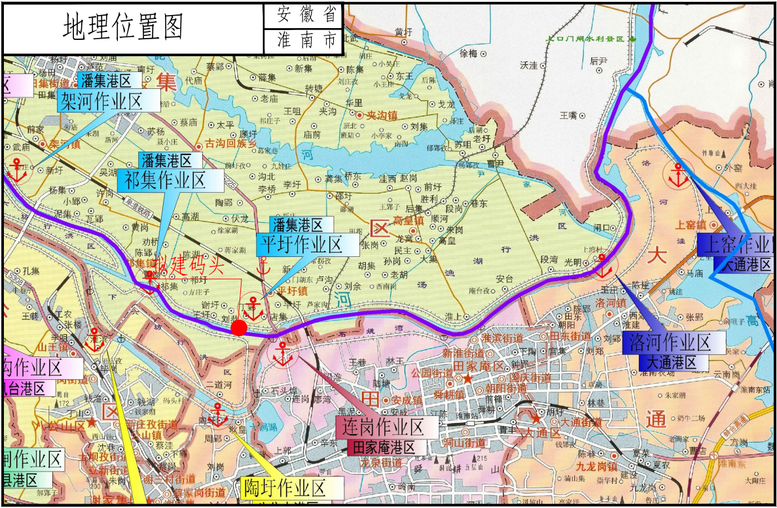
图4.1-1 项目地理位置

4.1.2地质、地貌及工程泥沙
淮南市境在构造单元上属于中朝准地台淮河台坳淮南陷褶断带（即华北地台豫淮褶皱带)东部的淮南复向斜。东界为郯庐断裂，西临周口坳陷，北接蚌埠隆起，南邻合肥坳陷，南北为洞山断裂和刘府断裂夹持。区内构造以北西西向构造占主导地位，受后期强烈改造，但总体形态变化不大，复式向斜内次一级褶皱及断裂发育。地质演化历史可分为前震旦纪、震旦纪一三叠纪、侏罗纪一第四纪3个阶段，前震旦纪，淮南地壳处于活动阶段；震旦纪一三叠纪属于剧烈运动时期，先后经历了蚌埠、凤阳、皖南、加里东、华西力、印支等运动。其间地壳几度隆起沉降，形成了海陆交互相地层。特别是晚石炭纪和二叠纪时期海陆交互相的沉积环境，成为煤炭资源良好的生成条件，从而形成了境内大量的煤炭资源。侏罗纪一第四纪，经过燕山运动和喜马拉雅运动，逐渐塑造出了今天的地貌特征。
市境以淮河为界形成两种不同的地貌类型，淮河以南为丘陵，属于江淮丘陵的一部分，以寿县为例，北、中部为淮河冲积平原；西北部沿淮河、淠河洼池；东南部为岗地。淮河以北为地势平坦的淮北平原，淮河南岸由东至西隆起不连续的低山丘陵，环山为一斜坡地带，宽约500米~1500米，坡度10左右，海拔40米~75米；斜坡地带以下交错衔接洪冲积二级阶地，宽500米~2500米，海拔30米~40米，坡度2°左右；舜耕山以北二级阶地以下是淮河冲积一级阶地，宽2500米~3000米，海拔25米以下，坡度平缓；一级阶地以下是淮河高位漫滩，宽2000米~3000米，海拔17米~20米，漫滩以下是淮河滨河浅滩。舜耕山以南斜坡以下，东为高塘湖一、二级洪冲积阶地，西为瓦埠湖一、二级洪冲积阶地；中为丘陵岗地。淮河以北平原地区为河间浅洼平原，地势呈西北东南向倾斜，海拔20米~24米，对高差4米~5米。
拟建码头前方属河漫滩冲、淤积地貌和淮河河床地貌，后方为平原江淮微丘区。淮河属于砂质河床，除汛期外，其余时间含沙量较小，平均含沙量0.5891kg/m³，最大含沙量为17.2kg/m³，最小含沙量0.002kg/m³，淮河干流的含沙量自上游往下游逐渐减小，由于上游有临淮岗水利枢纽，进入本项目河道段的泥沙将大幅减少。

4.1.3气象气候
项目所在区域属暖温带与亚热带气候的过渡区，属暖温带半湿润大陆性季风气候区，基本特征为：四季分明，春暖秋爽，夏炎冬寒，气候温和，光照充足，热量丰沛，无霜期长，季风显著，雨热同季。
（1）气温
年均气温：15.7℃
最高气温：40.6℃
最低气温：-10.4℃
年平均最高气温：20.4℃
年平均最低气温：11.4℃
1月（最冷月)平均气温：6.3℃
8月（最热月)平均气温：32.5℃。
（2）降水
年最大降雨量：1567.5mm
年最小降雨量：471.0mm
年平均降雨量：945.1mm
年最大日降雨量：218.7mm
年平均降雨日数：105.9天
（3）蒸发
年平均蒸发量：1600.3mm
最大年蒸发量：2008.1mm
年均雾日数：17.3天
年均日照时数：2218.7时
年均日照率：51%
（4）湿度、气压
年平均相对湿度：72%
年最小相对湿度：2%
年平均气压：10.13×10⁴Pa
（5）风场
年均风速：1.7m/s年最大风速：19.0m/s全年主导风向：东
夏秋季主导风向：东
冬季主导风向：东北、北
（6）气象灾害
年均雷暴日数：26.6天
历年最多雷暴日数：52天
历年最少雷暴日数：16天

4.1.4河流水系

4.1.4.1地表水
淮南市位于淮河流域，最大的地表水为淮河。淮河发源于河南省桐柏山流经河南、安徽、江苏、山东四省，是我国五大水系之一，也是全市工农业生产与人民生活的主要水源。淮河在淮南境内长73km，河道宽一般400m左右，枯水期河道宽一般250～300m，丰水期河道宽一般400～800m，净水域面积21.5平方公里；年平均流量813m³/s，最大流量12700m³/s（1954年7月25日），最小流量0.5m³/s（1978年）；90%保证率，年平均流量300m³/s，多年最枯月平均流量20m³/s；年平均含砂量0.581kg/m³，最大含砂量17.2kg/m³，最小含砂量0.002kg/m³。
淮河又称洛河、新河，古称洛涧，是高塘湖水入淮河的通道。淮河全长104公里，流域面积1490km。高塘湖位于安徽省淮河以南淮河流域下游，通过淮河闸、淮河与淮河相通。高塘湖流域平面形状呈扇形，东西向长约49km，南北向宽约46km。流域地势为四周高中间低，由边界向湖区倾斜。按地形划分，25m高程以上丘陵和低山区面积为1160km²，占流域总面积的77.4%；20～25m之间平原区面积为248km²，占16.5%；20m高程以下的面积为92km²，占6.1%，为高塘湖湖洼区。湖区20m高程以下没有村庄，干旱年份20m高程以下面积也可耕种，基本上可以保收。高塘湖正常蓄水位17.5m，为充分利用当地水资源，近几年基本控制正常蓄水位在18～18.5m之间。淮河闸以上流域总面积1500km²，水位17.5m时，湖水面积50km，容积8500万m³。
项目评价区域水系图详见图4.1-2。
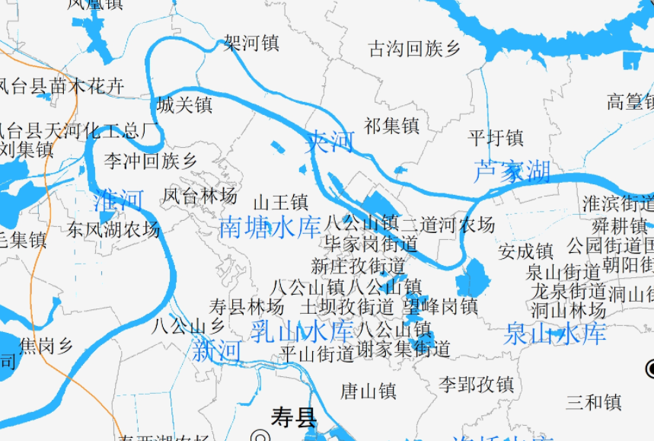
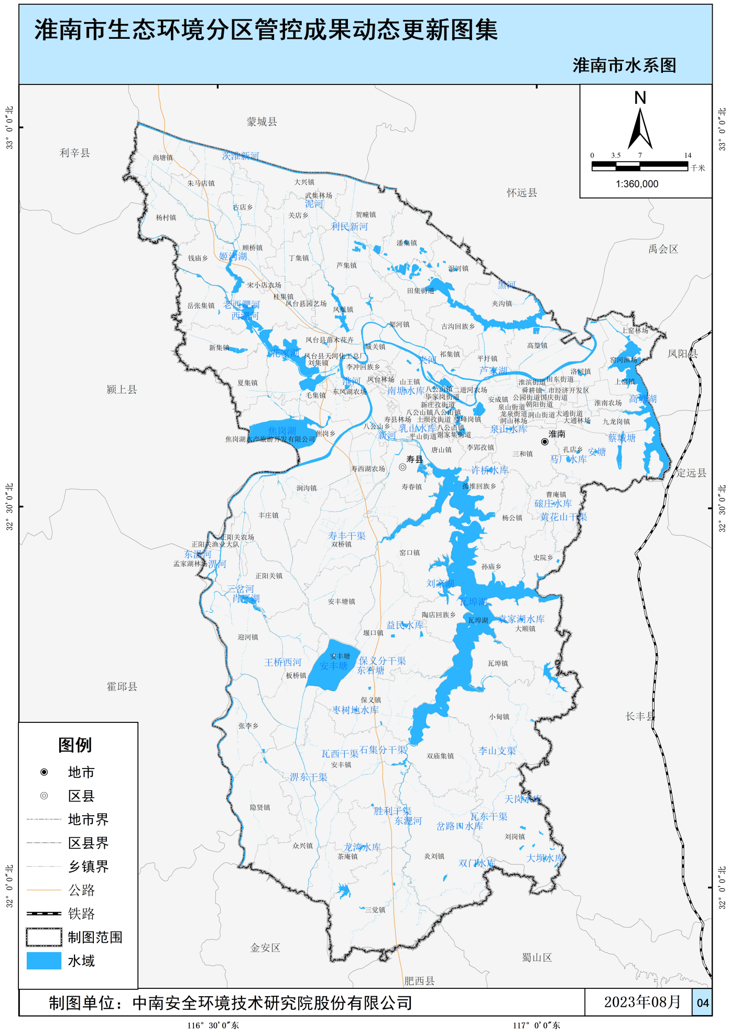
项目所在地
图4.1-2 本项目水系图

4.1.4.2地下水
淮南市地下水分布与江淮丘陵地区地下水分布基本相同。第四纪地层中的潜水和承压水，主要分布在淮河沿岸的河漫滩和一级阶地。
淮南境内，淮河北岸至焦岗湖区、淮河一级支流西淝河-花家湖下游区域、淮河及其一级支流东淝河-瓦埠湖两岸、淮河北岸至高皇乡以南区域均为富水区，淮河南岸洛河与姚家湾以西的地下水呈带状分布在两区，含水层较厚，水量较大。
淮南市区中深层地下水源区主要开采QII第2组冲积中细砂含水层，地下水补给源为基岩裂隙、地下暗河补给。
淮南市区冲积、洪程、残坡积粘土中的浅层地下水系土中上部滞水，属潜层水。这类地下水埋深一般0.5~1.5m，区域分布、埋藏条件、水量变化无一定规律，主要靠大气降水补给，水位、水量、水质直接受地表水影响，极易受地表径流、农田污灌污养和废水污染源侵袭。
淮南市的地下水作为工业用水和生活用水的补充水源。据淮南市地下水资源开采储量估算，田东至洛河地区的地下水开采可供水4.8m³/s，姚家湾的地下水开采可供水3.0m³/s，市内范围内地下水储量的保证率在95%的情况下可供水6.78m³/s。地下水的静水位在0.4~0.7m，初见水位一般比较深，属二存滞水，全市地下水储量约2.91亿m³。

4.1.5土壤
淮南地区的土壤类型主要为黄棕壤和水稻土，黄棕壤为晚更新黄土状沉积物上发育的马肝土属，水稻土为发育在马肝土母质上的潴育性马肝田土属。马肝土质地较适中，土层深厚，肥力较高，耕性良好，是项目的主要旱作土壤，易种植蔬菜等旱作物；马肝田系由马肝土上长期种植水稻发育而成，为良水性水稻土，潴育层较厚，剖面发育良好，可作为麦、稻、油菜耕作土壤。

4.1.6自然资源
（1）煤炭资源
淮南煤田远景储量444亿吨，探明储量180亿吨，占安徽省的70%，占华东地区的32%。中华人民共和国成立以后，淮南煤炭工业得到了突飞猛进的发展。1952年3月，淮南解放后兴建的第一座矿井蔡家岗煤矿（谢家集一矿）建成投产，揭开了淮南煤矿建设的序幕。1954年，谢家集二矿、三矿、李郢孜一矿先后破土兴建，分别于1956、1957年投产；1955～1964年，先后又有李郢孜二矿、毕家岗矿、李嘴孜煤矿、孔集矿动工兴建并竣工。云集淮南西部的建井工人，住窝棚、吃咸菜、战酷暑、斗严寒，创造了矿井建设的高速度。至1964年，淮南矿区新增矿井7座，设计能力达到855万吨。
（2）电力资源
淮南电力工业是伴随煤炭工业的发展而兴起的，并逐步发展成为独立的工业门类。淮南解放后，电力工业由煤矿附属地位走向独立发展的道路。国家投入了大量人力物力，对田家庵电厂进行改建，1956年，国产第一台6000千瓦发电机在田家庵电厂投产，成为我国电力工业发展的一个里程碑。此后，田家庵发电厂经过5期扩建，装机容量达到60.1万千瓦，包括了6000千瓦、1.2万千瓦、2.5万千瓦、12万千瓦等不同型号的国产、进口机组，如同一座电力工业博物馆，成为新中国电力工业发展的一个缩影。
淮南新上马的火电机组占“皖电东送”总装机量的85%以上，是“皖电东送”当之无愧的“领军主力”。截至2009年底，淮南的发电装机总容量已达到1000万千瓦，发电总量460亿千瓦时以上。是全国6个煤电基地之一。到2020年，将建成装机总容量将达到2000万千瓦时的火电基地。发电能力将超过长江三峡水电站。成为名副其实的“火电三峡”。
（3）动植物资源
淮南市地处南北交界过渡地带，气候、土壤、地形的多样性为多种动植物繁衍生息提供了适宜的环境。但由于城市规模不断扩大，人口逐年增多，境内所有山丘四周多为工厂、居民住宅。故此，多数野生兽类已不复见，偶见黄鼠狼、刺猬、野兔等，唯蝙蝠、老鼠较为常见。常见的禽类有麻雀、鹌鹑、燕子等。大雁、鹰、野鸭、野鸡等在山林湖沼中偶尔可见；鹭鸶、刁鱼郎、喜鹊、斑鸠、啄木鸟、白头翁、相思鸟、画眉、稻鸡、翡翠鸟，原来境内时有所见，现已基本绝迹。甲贝类有虾、蟹、螺、蚌等。由于化肥、农药的广泛使用，草虾大量减少。爬行类有龟、蛇、壁虎等。由于大量捕捉，龟、蛇已大量减少。两栖类有青蛙、蟾蜍等。昆虫类有蜂、蝶、知了、蜻蜓、螳螂、蚂蚁、蟋蟀、蝼蛄、蚱蜢、蚜虫等。
淮南市地处淮河两岸，农业生产条件优越，光热水资源丰富，土壤肥沃，非常有利于小麦、水稻生长，是发展优质专用小麦和优质水稻的适宜地区。自然植被类型为落叶、阔叶林和常绿针叶混交林。自然植被中草本植物主要有白茅、荩草和野古草等，灌木主要有酸枣、胡枝子、枸杞和柘树等。并拥有青檀、铜线树、大叶榉、糯米椴、苦槠、柞木、紫楠、银杏、楸树等乡土稀有树种。
（4）农业资源
农业物产丰饶，自然景观优美。区内农业资源丰富，拥有14万亩良田、8万亩优质水面，农作物种类有70余种，盛产优质豆类、薯类、水产品等。瓦埠湖出产的银鱼、瓦虾和刀鱼素有“瓦埠湖三秀”美名。境内有省级风景区卧龙山森林公园、八公山余脉车路山、安徽省第二大淡水湖瓦埠湖和乳山水库等秀丽自然景观。
现代农业提速，商贸流通繁荣。南部三乡镇优质粮主产区和北部三乡镇高效城郊型农业的发展格局渐成规模，孙庙黄晶梨、杨公草莓、施家湖水产以及畜禽养殖、特色种植等现代农业不断发展壮大。

4.1.7主要珍稀鱼类、经济鱼类“三场一通道”
项目所在地为淮河北岸，淮河水域存在多种鱼类，项目地所在水域的主要珍稀鱼类包括长吻鮠、黄颡鱼等，主要经济鱼类包括青、草、鲢、鳙等四大家鱼。
（1）长吻鮠（Leiocassis longirostris）
鲿科、鮠属鱼类。体延长，前部粗短，后部侧扁。头略大，后部隆起，不被皮膜所盖；上枕骨棘粗糙，裸露。吻颇尖且突出，锥形。口下位，呈弧形。唇肥厚。上颌突出于下颌。眼小，侧上位，眼缘不游离，被以皮膜。眼间隔宽，隆起。鼻须位于后鼻孔前缘，后端达眼前缘。鳃孔大。鳃盖膜不与鳃峡相连。鳃耙细小。体光滑无鳞。背鳍短，骨质硬刺前缘光滑，后缘具锯齿；其硬刺长于胸鳍硬刺，起点位于胸鳍后端之垂直上方。脂鳍短，基部位于背鳍基后端至尾鳍基中央偏后。臀鳍起点位于脂鳍起点之后，至尾鳍基的距离与至胸鳍后端几相等。胸鳍侧下位，硬刺后缘有锯齿。腹鳍小，起点位于背鳍基后端之垂直下方稍后，距胸鳍基后端大于距臀鳍起点。肛门约位臀鳍起点至腹鳍基后端的中点。尾鳍深分叉，上、下叶等长，末端稍钝。体粉红色，背部暗灰，腹部色浅。头及体侧具不规则的紫灰色斑块。各鳍灰黄色。
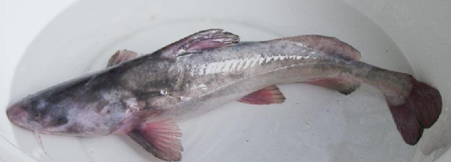
长吻鮠为底栖鱼类。常在水流较缓、水深且石块多的河湾水域里生活。白天多潜伏于水底或石缝内，夜间外出寻食。觅食时也在水体的中、下层活动；冬季多在干流深水处多砾石的夹缝中越冬。主要以水生昆虫及其幼虫、甲壳类、小型软体动物和小型鱼类为食。分布于中国东部的辽河、淮河、长江、闽江至珠江等水系及朝鲜西部，以长江水系为主。
（2）黄颡鱼（Pelteobagrus fulvidraco）
鲇形目鲿科黄颡鱼属的鱼类动物，是一种小型鱼类，体长，腹平，体后部稍侧扁，头大且平扁，眼小，无鳞，背鳍和胸鳍均具发达的硬刺，胸鳍短小，体青黄色。雄鱼一般较雌鱼大。黄颡鱼产卵季节为每年5-7月。寿命为5-6年。 因体侧至尾部黄色，而有“黄姑”之称。
黄颡鱼分布于中国西部以外的水系，俄罗斯远东地区的黑龙江水系，日本、朝鲜亦有分布。多在静水或江河缓流中活动，白天栖息于湖水底层，夜间游到水上层觅食，对环境的适应能力较强。黄颡鱼是杂食性鱼类，食物包括小鱼、虾、各种陆生和水生昆虫、小型软体动物和其它水生无脊椎动物， 具有筑巢产卵，保护后代的习性。
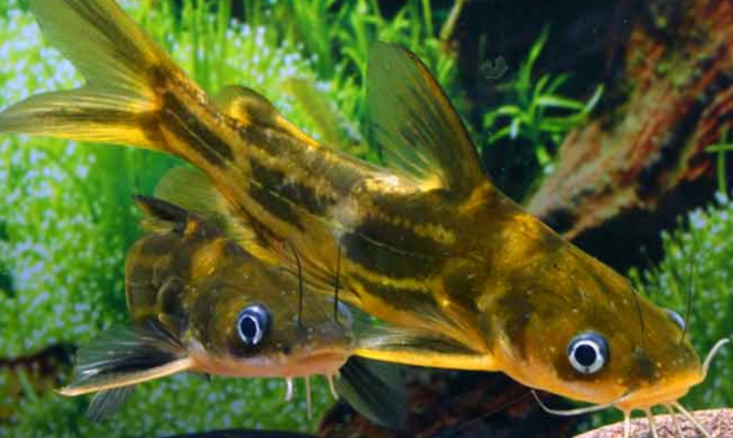
根据相关历史资料，长吻鮠、瓦氏黄颡鱼为底栖鱼类，没有明显的洄游特征，喜栖息在深水潭石缝中或淤泥坎上，冬季在多岩石的深水处越冬，其主要栖息地为八公山以西的峡山口和八公山以北的黑龙潭两处。
（3）青草鲢鳙“四大家鱼”
青草鲢鳙“四大家鱼”，均属于江湖洄游性鱼类，在江河流水生境中产卵繁殖，在湖泊湿地中生长发育。每年春天淮河上游水位上涨时，“四大家鱼”就会从洪泽湖出发，溯河而上，在上游的淮河中产卵，幼鱼成长至一定长度后会返回洪泽湖。据相关资料，淮河“四大家鱼”的产卵场主要有清河口、三河尖、沫河口、峡山口、黑龙潭、蚌埠铁桥附近等，其索饵场和越冬场主要为下游的洪泽湖。具体见下图。
而青草鲢鳙“四大家鱼”的洄游通道即从下游的洪泽湖，到上游的各个产卵场之间的通道。
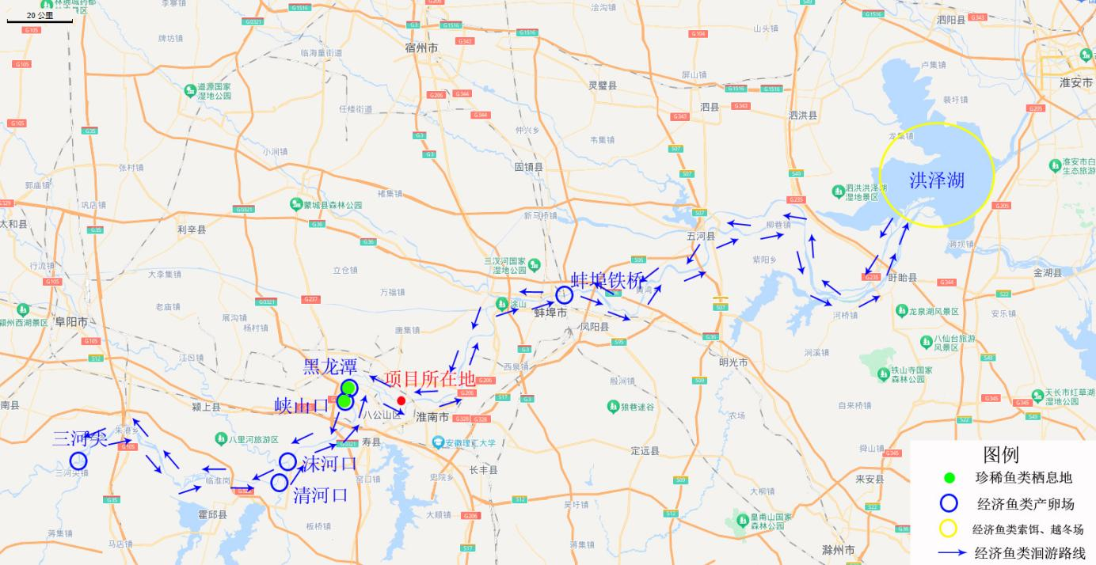
根据上文对于区域主要珍稀鱼类（长吻鮠、瓦氏黄颡鱼），主要经济鱼类（青、草、鲢、鳙）的“三场一通道”的分析，本工程建设不涉及珍稀鱼类的栖息地和主要经济鱼类的产卵场、越冬场和索饵场，但是会占用部分“四大家鱼”洄游通道。

4.1.8淮河淮南段长吻鮠国家级水产种质资源保护区
（1）保护区概况
淮河淮南段长吻鮠国家级水产种质资源保护区于2011年由农业农村部公告第1684号文批准成立，保护区位于安徽省淮南市凤台县矛仙洞至何台淮河大桥间的淮河干流，保护区总面积为1000hm²，其中核心区面积为300hm²，实验区面积为700hm²。核心区特别保护期为每年4月1日~6月30日。保护区位于淮河淮南市凤台县李冲回族乡茅仙洞下至毛集区何台镇淮河大桥段的淮河水域，全长30km，其中核心区位于保护区上游，从凤台李冲回族乡的茅仙洞至凤台县淮河大桥（116°43′34″~116°44′13″E，32°39′43″~32°42′14″N），主要是八公山断裂带，实验区从凤台淮河大桥至毛集区何台淮河大桥（116°44′13″~116°56′06″E，32°42′14″~32°40′16″N），以行蓄洪区为主。
核心区长度为10km，面积为300hm²，范围包括淮河西岸李冲回族乡石湾村耕地下（即茅仙洞对岸）（116°44′30″E，32°37′39″N）、峡山口西岸（116°41′46″E，32°40′25″N）、西淝河入淮口（116°41′25″E，32°41′17″N）、谢郢村下淮河北岸（116°42′05″E，32°42′05″N）、凤台淮河大桥西端（116°43′29″E，32°42′22″N）、凤台淮河大桥东端（116°43′49″E，32°42′24″N）、魏台孜淮河南岸（116°43′30″E，32°41′25″N）、峡山口东岸半个山（116°41′48″E，32°41′35″N）和矛仙洞下淮河东岸（116°44′45″E，32°37′30″N）等9个拐点顺序连线所围的水域。实验区总长度为20km，水体总面积为700hm²，范围包括凤台淮河大桥西端（116°43′29″E，32°42′22″N）、三里湾（116°43′56″E，32°44′45″N）、曹岗村下（116°50′37″E，32°41′40″N）、下六坊东北角对岸（116°54′53″E，32°40′00″N）、何台淮河大桥北端（116°55′50″E，32°40′35″N）、何台淮河大桥南端（116°55′52″E，32°40′25″N）、石头埠耿皇村淮河南岸（116°53′55″E，32°37′50″N）、八公山孔集下皮叉路（116°49′10″E，32°41′55″N）、凤台大山镇淮河东岸分叉口（116°45′30″E，32°43′20″N）和凤台淮河大桥东端（116°43′49″E，32°42′24″N）等10个拐点顺序连线所围成的水域（不包括上六坊、下六坊行蓄洪区土地）。
（2）保护区的主要功能
水产种质资源保护区是以鱼类和其它水生动植物及其生态系统为主要保护对象，保护鱼虾类产卵场、索饵场、越冬场、洄游通道及其生态环境，防治渔业水域污染，保护珍稀野生水生生物栖息地与集中分布区，维护渔业水域的生物多样性。属于集生物多样性保护、科学研究、宣传教育为一体的综合性生态系统类型的保护区。主导功能是保护水产种质资源、维护生物多样性。
（3）保护区主要保护对象
淮河淮南段长吻鮠国家级水产种质资源保护区主要保护对象为长吻鮠、瓦氏黄颡鱼，其他保护物种还有青鱼、草鱼、鲢、鳙、鲤、鲫、鳊、团头鲂、长吻鮠、黄颡鱼、乌鳢、鳜、翘嘴鲌、日本沼虾、秀丽白虾等。
（4）项目与国家级水产种质资源保护区位置关系
本项目选址位于淮南市潘集区平圩镇淮河北汊的左岸潘集港区规划作业区，对应淮北大堤饶荆段桩号68+052~68+254，上距平圩大件码头约136m，鹏源码头约500m；下距店集码头约75m，下距淮南淮河大桥约2.5km，属淮南港潘集港区平圩作业区。位于淮南段长吻鮠国家级水产种质资源保护区实验区。
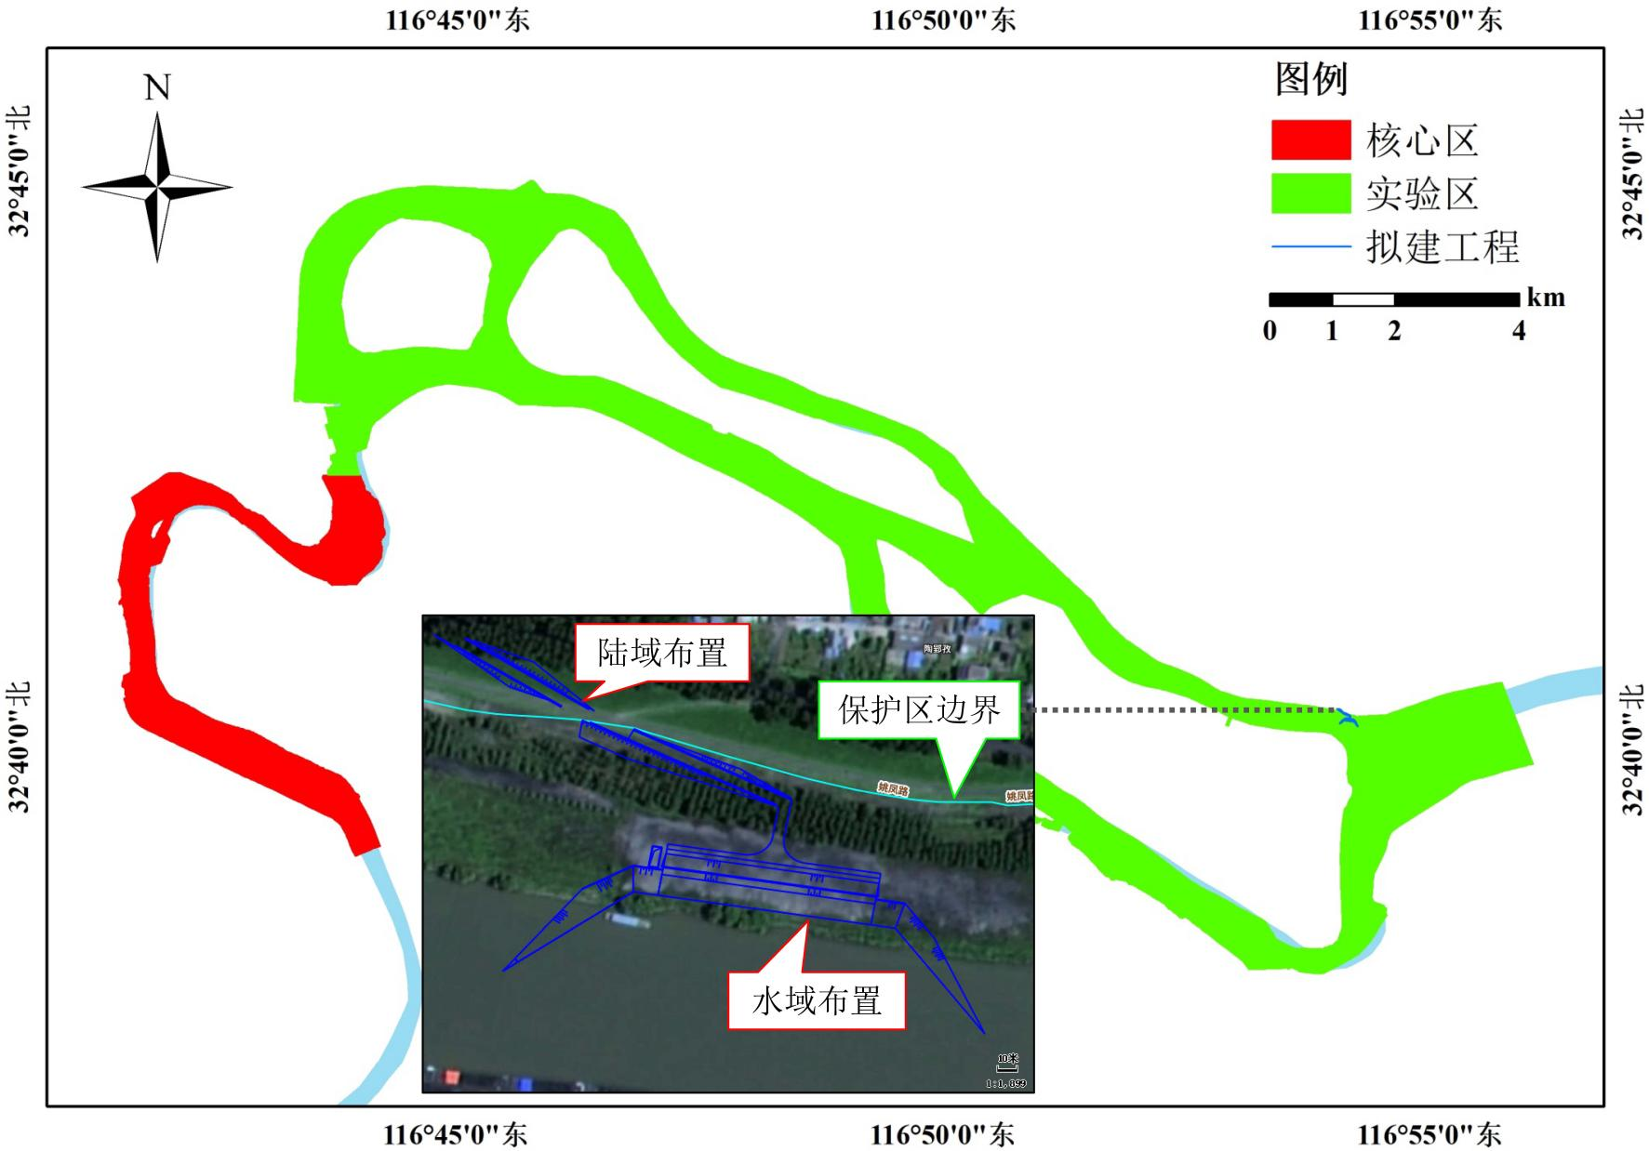
图4.1-3 项目与淮河淮南段长吻鮠国家级水产种质资源保护区的位置关系图
（5）国家级水产种质资源保护区管理要求
淮河淮南段长吻鮠国家级水产种质资源保护区主要保护对象为长吻鮠、瓦氏黄颡鱼，具体管理要求按照《水产种质资源保护区管理暂定办法》（农业部〔2016〕3号令）和《淮南市人民代表大会常务委员会关于加强淮河淮南段长吻鮠、焦岗湖芡实国家级水产种质资源保护区管理的决定》，具体内容见表2.5-5，此处不再重复。

4.2环境质量现状调查与评价

4.2.1环境空气质量现状

4.2.1.1项目所在地区域达标判断
根据《环境影响评价技术导则大气环境》（HJ2.2-2018）要求，拟建项目所在区域环境空气达标情况评价指标为SO₂、NO₂、PM₁₀、PM_{2.5}、CO和O₃，六项基本污染物全部达标即为城市环境空气质量达标。基本污染物环境质量现状数据优先采用国家或地方生态环境主管部门发布的评价基准年环境质量公告或环境质量报告中的数据或结论。
根据《2025年淮南市生态环境质量状况公报》，中环境空气质量部分内容，区域空气质量现状评价情况见表4.2-1。
表4.2-1 区域空气环境质量现状评价表
污染物 | 评价指标 | 现状浓度（μg/m³） | GB3095-2012标准值（μg/m³） | 占标率（%） | 达标情况 | GB3095-2026标准值（μg/m³） | 占标率（%） | 达标情况
SO₂ | 年平均质量浓度 | 7 | 60 | 11.67 | 达标 | 60 | 11.67 | 达标
NO₂ | 年平均质量浓度 | 18 | 40 | 45 | 达标 | 40 | 45 | 达标
PM₁₀ | 年平均质量浓度 | 61 | 70 | 87.14 | 达标 | 60 | 101.67 | 超标
PM_{2.5} | 年平均质量浓度 | 37.1 | 35 | 106 | 超标 | 30 | 123.67 | 超标
CO | 日均值第95百分位浓度 | 800 | 4000 | 20 | 达标 | 4000 | 20 | 达标
O₃ | 最大8小时平均值第90百分位浓度 | 149 | 160 | 93.125 | 达标 | 160 | 93.125 | 达标
根据上表可知，2025年淮南市环境空气中SO₂、NO₂、PM₁₀、CO、O₃均能满足《环境空气质量标准》（GB3095-2012）二级标准及修改单要求，PM_{2.5}不满足《环境空气质量标准》（GB3095-2012）二级标准及修改单要求，2025年淮南市属于不达标区域。
根据《环境空气质量标准》（GB3095-2026），现阶段至2030年12月31日起，SO₂、NO₂、PM₁₀、PM_{2.5}、CO、O₃评价标准执行《环境空气质量标准》（GB3095-2026）表1中过渡阶段二级浓度限值，2031年1月1日起执行表1二级浓度限值。因此，对照《环境空气质量标准》（GB3095-2026），2025年淮南市PM₁₀、PM_{2.5}年均浓度超过GB3095-2026表1中过渡阶段二级浓度限值（PM₁₀限值60μg/m³、PM_{2.5}限值30μg/m³）。
2025年淮南市PM_{2.5}评价指标不能满足《环境空气质量标准》（GB 3095-2026）中二级标准限值要求，项目所在区域为环境空气质量不达标区。
淮南市生态环境局就空气质量不达标提出一系列举措，一是聚焦协同治理，蓝天保卫战成效显著。开展大气污染防治专项巡查督查，排查整治各类问题1588个。督促27家企业编制“一厂一策”，4个工业园区编制“一园一案”，完成19家低效VOCs治理工艺企业升级改造。开展夏季监督帮扶，指导企业完成问题整改80个。整治扬尘问题793个，秸秆焚烧问题156个，餐饮油烟问题89个，散煤问题141个，取缔经营性小煤炉、炉灶692个。聘请中国科学院大气所专家团队开展细颗粒物和臭氧协同治理驻点跟踪研究，提出了PM_{2.5}和O₃污染协同防控“一市一策”综合解决方案，切实提升了我市大气污染防治可持续支撑能力和科学治污水平。
淮南市人民政府将持续推进大气污染防治行动计划，打赢蓝天保卫战，严格实行环境空气质量和大气污染防治工作“双考核”制度，推进以燃煤电厂为主的重点行业大气污染源深度治理、城市扬尘污染控制，持续降低可吸入颗粒物（PM₁₀）和细颗粒物（PM_{2.5}）浓度，环境空气质量总体改善。

4.2.1.2大气环境质量现状补充监测
（1）监测布点：按照环境影响评价技术导则要求，结合本项目所在区域地形特点，以及当地气象特征，本项目共设置2个大气环境质量监测点G1及G2（下风向），符合《环境影响评价技术导则 大气环境》（HJ2.2-2018)中“6.3.2监测布点 以近20 年统计的当地主导风向为轴向，在厂址及主导风向下风向5km 范围内设置1-2 个监测点”要求，监测点具体位置见表4.2-2和图4.2-1。
表4.2-2 环境空气质量现状监测点位一览表
编号 | 测点名称 | 方向 | 备注
G1 | 项目所在地 | / | /
G2 | 小孙家岗 | NW | 169m

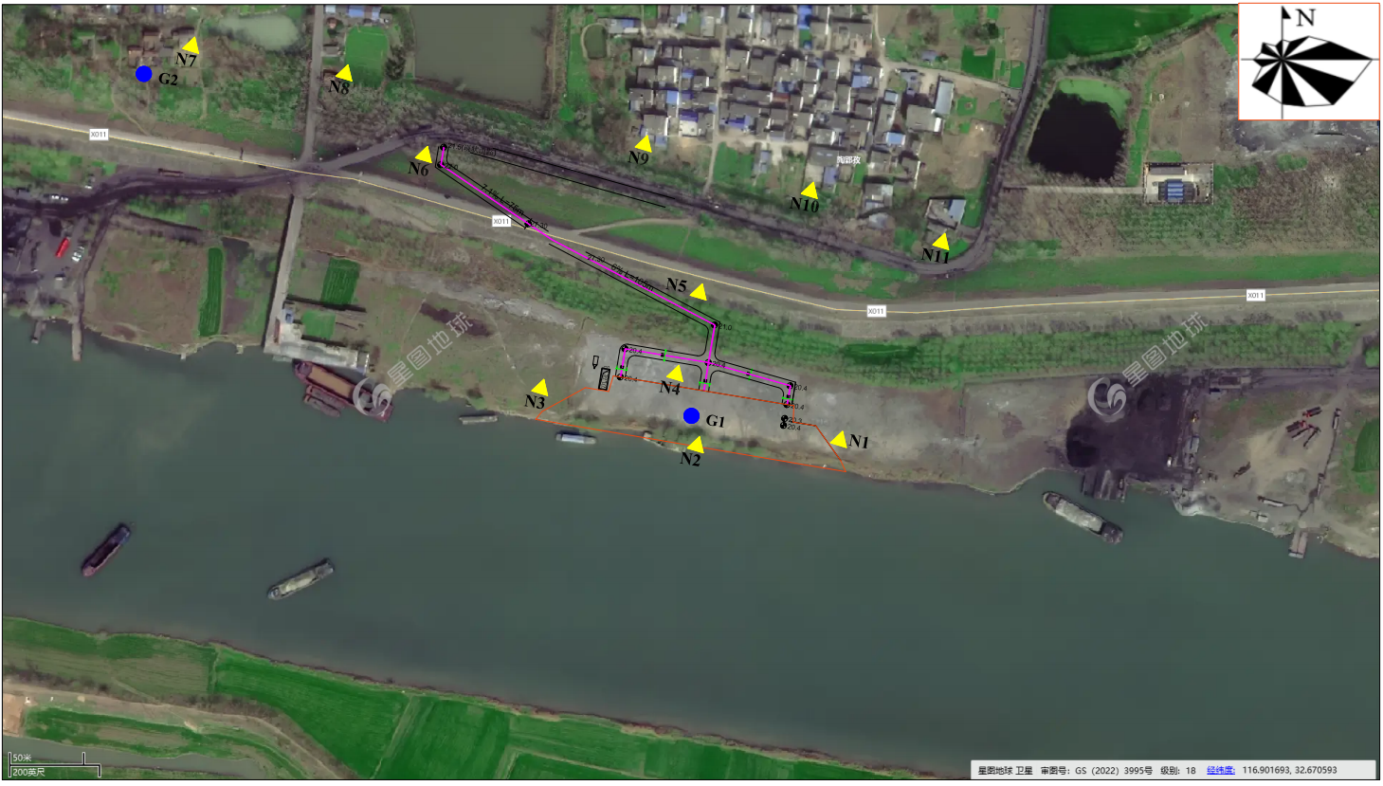
图例：
声环境质量现状检测点位
大气环境质量现状监测点位
图4.2-1 大气、声环境监测点位图

（2）监测项目
本次大气环境质量现状补充监测因子为TSP，同步监测各监测时间的地面风向、风速、气温、气压等气象资料。
（3）监测时间、频次
连续监测7天。TSP日均值（每日应有24小时的采样时间），一天一次。
1）监测期间气象条件如下表。
表4.2-3 监测期间气象条件
采样日期 | 天气状况 | 气温（℃） | 气压（hPa） | 风速（m/s） | 风向
2023.10.23~10.30 | 多云 | 19.7~23.4 | 1007.3~1016.2 | 2.2~2.8 | 西
2）监测结果见下表。
表4.2-4 TSP检测结果一览表 单位：μg/m³
监测点位 | 监测结果
监测点位 | 10.24 | 10.25 | 10.26 | 10.27 | 10.28 | 10.29 | 10.30
G1项目地 | 111 | 107 | 109 | 104 | 112 | 105 | 106
G2小孙家岗 | 97 | 98 | 92 | 100 | 97 | 94 | 92
（5）评价方法
本次大气环境质量现状评价采用单因子污染指数法，公式如下：
式中：I_{i}—i污染物的单因子污染指数；
C_{i} —i污染物的实测浓度，mg/Nm³；
C_{Oi} —i污染物的评价标准，mg/Nm³。
当I_{i}≥1时，即该因子超标。对照评价标准计算各监测点的各污染物小时平均浓度和日均浓度的污染指数范围、超标率等。
（6）评价结果
评价结果见下表。
表4.2-5 空气环境监测数据统计表
监测点位 | 污染物 | 监测时间 | 评价标准（μg/m³） | 监测浓度范围（μg/m³） | 最大浓度占标率/% | 超标率/% | 达标  情况
G1项目地 | TSP | 10.24-10.30 | 300 | 104~112 | 37.33 | 0 | 达标
G2小孙家岗 | TSP | 10.24-10.30 | 300 | 92~100 | 33.33 | 0 | 达标
由上表可知，项目区域TSP监测浓度能够满足《环境空气质量标准》（GB 3095-2026）中二级标准要求。

4.2.2声环境质量现状监测与评价

4.2.2.1声环境质量监测
（1）监测点位的布设
本次声环境质量现状监测，在项目区场界四周进行了监测，监测点位布设如下表及图4.2-1。
表4.2-6 声环境监测点位一览表
测点编号 | 测点位置
N1 | 项目东场界外1m
N2 | 项目南场界外1m
N3 | 项目西场界外1m
N4 | 项目北场界外1m
N5 | 本项目道路北侧
N6 | 现有道路与本项目道路交汇处
N7 | 小孙家岗1
N8 | 小孙家岗2
N9 | 陶郢孜1
N10 | 陶郢孜2
N11 | 陶郢孜3
（2）监测项目
等效连续A声级（Leq)
（3）监测时间
本项目监测时间为2023年10月23日，连续监测1天，昼夜各监测一次。
（4）分析方法
监测按《声环境质量标准》（GB3096-2008）中要求测量方法进行。
（5）监测结果
表4.2-7 声环境质量监测结果统计表 单位：dB（A）
监测编号 | 测点位置 | 2023.10.23 |  | 评价标准 |  | 评价结果
监测编号 | 测点位置 | 昼间 | 夜间 | 昼间 | 夜间 | 评价结果
N1 | 东场界 | 51.9 | 36.0 | 60 | 50 | 达标
N2 | 南场界 | 45.6 | 36.0 | 70 | 55 | 达标
N3 | 西场界 | 46.9 | 40.3 | 60 | 50 | 达标
N4 | 北场界 | 43.7 | 37.1 | 60 | 50 | 达标
N5 | 本项目道路北侧 | 42.9 | 39.3 | 60 | 50 | 达标
N6 | 现有道路与本项目道路交汇处 | 51.3 | 39.2 | 60 | 50 | 达标
N7 | 小孙家岗1 | 53.1 | 40.5 | 60 | 50 | 达标
N8 | 小孙家岗2 | 49.7 | 43.1 | 60 | 50 | 达标
N9 | 陶郢孜1 | 53.7 | 36.4 | 60 | 50 | 达标
N10 | 陶郢孜2 | 47.6 | 44.9 | 60 | 50 | 达标
N11 | 陶郢孜3 | 48.0 | 41.8 | 60 | 50 | 达标
表4.2-8 交通噪声衰减断面检测结果表 （单位：dB（A））
点位  编号 | 检测  点位 | 检测  日期 | 检测  频次 | 距道路边界线距离（m） |  |  |  |  | 车型及车流量（辆/h）
 |  |  |  | 20 | 40 | 80 | 120 | 200 | 大型车 | 中型车 | 小型车
N12 | x011县道 | 2023.10.24 | 昼间 | 49.3 | 47.8 | 47.4 | 46.9 | 46.3 | 0 | 0 | 39
N12 | x011县道 | 2023.10.24 | 夜间 | 50.1 | 47.0 | 46.4 | 46.3 | 46.2 | 0 | 0 | 24

4.2.2.2声环境质量评价
（1）评价标准
项目所在地声环境执行《声环境质量标准》（GB3096-2008)中2类标准；其中内河航道边界线35m范围内执行《声环境质量标准》（GB3096-2008)中4a类标准，具体标准值详见表4.2-9。
表4.2-9 声环境质量标准 单位：dB(A)
声环境功能区类别 | 昼间 | 夜间
2类 | 60 | 50
4a类 | 70 | 55
（2）评价结果
从监测结果看，码头区南侧边界声环境质量现状符合《声环境质量标准》（GB3096-2008）中4a类标准要求，东侧、西侧、北侧场界能够满足《声环境质量标准》（GB3096-2008）中2类标准要求；周边敏感点（小孙家岗、陶郢孜）能够满足《声环境质量标准》（GB3096-2008）中2类标准要求。

4.2.3地表水环境质量现状监测与评价

4.2.3.1监测断面的布设
根据《淮南市2020年环境质量状况公报》，市辖淮河干流及其支流 16 个监测断面中 I~I类水质比例 81.2%，无劣V类水质，总体水质良好，与 2019 年相比水质比例增加 5.2个百分点
根据《淮南市2021年环境质量状况公报》，市辖淮河干流及其支流22个监测断面中Ⅰ-Ⅲ类水质比例为 86.4%，无劣Ⅴ类水质，总体水质良好。与2020年相比水质比例增加5.2个百分点，水质状况保持良好。出境断面新城口和入境断面鲁台孜水质评价指标年平均浓度值均符合《地表水环境质量标准》（GB3838-2002）Ⅱ类标准。
根据《淮南市2022年环境质量状况公报》，淮河干流淮南段6个断面，Ⅰ~Ⅲ类水质比例为100%，总体水质状况为优。鲁台孜和石头埠断面水质年均值均符合《地表水环境质量标准》（GB3838-2002）Ⅱ类水质标准，水质优；新城口、袁庄水厂、凤台水厂和东部城区水源地断面水质年均值均符合《地表水环境质量标准》（GB3838-2002）Ⅲ类水质标准。
本项目评价区内的河流主要为淮河，按环境功能区划执行《地表水环境质量标准》（GB3838-2002)中的III类标准。监测断面布设情况见表4.2-10及图4.2-2。
表4.2-10 地表水监测断面设置一览表
编号 | 断面位置 | 河流名称 | 备注
W1 | 淮河-项目区上游500m | 淮河 | 背景断面
W2 | 淮河-项目区 | 淮河 | 对照断面
W3 | 淮河-项目区下游1000m | 淮河 | 消减断面
W4 | 淮河-项目区下游2000m | 淮河 | 消减断面

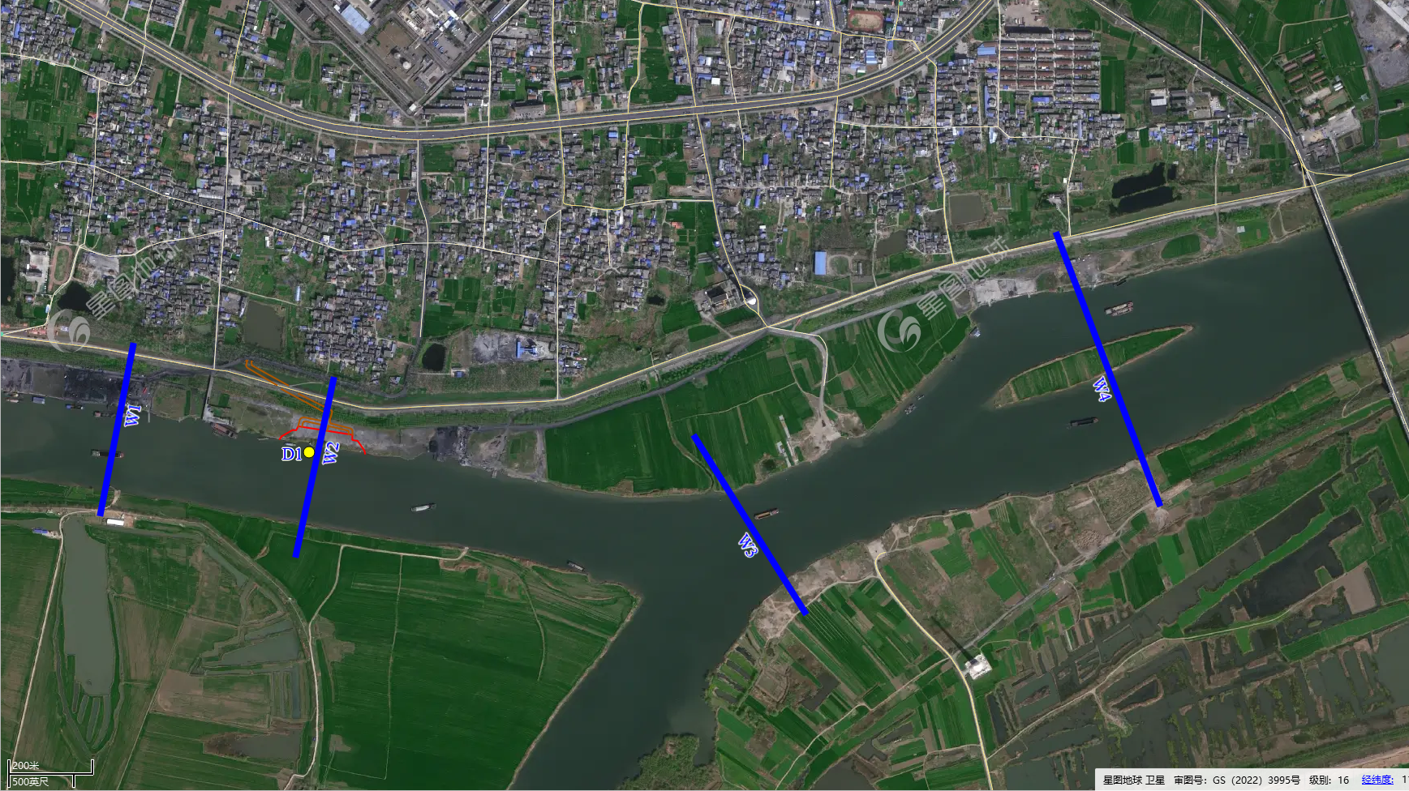图4.2-2 地表水和底泥监测断面分布图

4.2.3.2监测项目
pH、COD、BOD₅、NH₃-N、TP、石油类共六项。

4.2.3.3监测时间
本项目监测时间为2023年10月21日～23日，连续3天监测数据。

4.2.3.4分析方法
监测分析方法按国家有关规定进行，见表4.2-11。
表4.2-11 水环境监测方法一览表
分类 | 项目 | 监测方法名称和标号 | 方法检出限
地表水 | pH | 便携式pH计法  《水和废水监测分析方法》（第四版)  国家环保总局（2002年) | _
地表水 | 化学需氧量 | 水质化学需氧量的测定  快速消解分光光度法HJ/T399-2007 | 3mg/L
地表水 | 五日生化需氧量 | 水质 五日生化需氧量（BOD₅)的测定  稀释与接种法HJ 505-2009 | 0.5mg/L
地表水 | 氨氮 | 水质 氨氮的测定纳氏试剂分光光度法  HJ 535-2009 | 0.025mg/L
地表水 | 总磷 | 水质 总磷的测定钼酸铵分光光度法  GB/T 11893-1989 | 0.01mg/L
地表水 | 石油类 | 水质石油类和动植物油类的测定  红外分光光度法HJ 637-2018 | 0.01 mg/L

4.2.3.5监测结果
地表水环境质量监测结果见下表4.2-12。

表4.2-12 地表水环境监测结果一览表 单位：mg/L，pH无量纲
采样日期 | 检测点位 | 样品性状 | pH | COD | BOD₅ | 氨氮 | 总磷 | 石油类
2023.10.23 | W1淮河-项目区上游500m | 无色、无味、微浊 | 6.7（20.6℃） | 7 | 0.9 | 0.230 | 0.09 | 0.01L
2023.10.23 | W2淮河-项目区 | 无色、无味、微浊 | 6.9（20.4℃） | 15 | 1.6 | 0.292 | 0.10 | 0.01L
2023.10.23 | W3淮河-项目区下游1000m | 无色、无味、微浊 | 7.1（20.3℃） | 10 | 1.1 | 0.188 | 0.09 | 0.01L
2023.10.23 | W4淮河-项目区下游2000m | 无色、无味、微浊 | 6.9（20.4℃） | 12 | 1.5 | 0.211 | 0.11 | 0.01L
2023.10.24 | W1淮河-项目区上游500m | 无色、无味、微浊 | 7.0（20.9℃） | 11 | 1.3 | 0.270 | 0.11 | 0.01L
2023.10.24 | W2淮河-项目区 | 无色、无味、微浊 | 6.8（20.7℃） | 13 | 1.4 | 0.252 | 0.11 | 0.01L
2023.10.24 | W3淮河-项目区下游1000m | 无色、无味、微浊 | 6.9（20.6℃） | 10 | 1.3 | 0.277 | 0.09 | 0.01L
2023.10.24 | W4淮河-项目区下游2000m | 无色、无味、微浊 | 6.8（20.4℃） | 15 | 1.7 | 0.300 | 0.11 | 0.01L
2023.10.25 | W1淮河-项目区上游500m | 无色、无味、微浊 | 6.8（20.4℃） | 12 | 1.6 | 0.230 | 0.09 | 0.01L
2023.10.25 | W2淮河-项目区 | 无色、无味、微浊 | 7.1（20.2℃） | 14 | 1.7 | 0.270 | 0.11 | 0.01L
2023.10.25 | W3淮河-项目区下游1000m | 无色、无味、微浊 | 6.9（20.1℃） | 14 | 1.5 | 0.311 | 0.10 | 0.01L
2023.10.25 | W4淮河-项目区下游2000m | 无色、无味、微浊 | 7.0（20.3℃） | 16 | 1.9 | 0.277 | 0.11 | 0.01L
备注：“L”表示未检出。

4.2.3.6水环境质量现状评价
（1）评价标准
评价水体执行《地表水环境质量标准》(GB3838-2002)中的III类标准，具体标准值见表4.2-13。
表4.2-13 地表水环境质量标准
项目 | 标准限值 | 单位
pH值（无量纲） | 6~9 | 无量纲
化学需氧量（COD）≤ | 20 | mg/L
五日生化需氧量（BOD₅）≤ | 4 | mg/L
氨氮（NH₃-N）≤ | 1.0 | mg/L
石油类≤ | 0.05 | mg/L
总磷（以P计）≤ | 0.2 | mg/L
（2）评价方法
①本次地表水环境质量现状评价采用单项污染指数法，其计算公式为：
式中：S_{i}—i种污染物分指数；
C_{i}—i种污染物实测值，mg/L；
C_{si}—i种污染物评价标准值，mg/L。
②pH的污染指数
计算公式为：
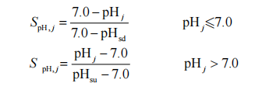
式中：S_{pH}—pH值的分指数；
pH_{j}一j取样点pH实测值；
pH_{sd}一pH值评价标准规定的下限值；
pH_{su}一pH值评价标准规定的上限值。
当S_{pHj}≥1时，即水质参数的标准指数>1，表明该评价因子的水质超过了规定的水质标准，已经不能满足相应的水域功能要求。
（3）评价结果
地表水环境质量评价结果见表4.2-14。
表4.2-14 地表水水质监测因子标准指数评价结果
监测点位 | 采样日期 | pH | COD | BOD₅ | 氨氮 | 总磷 | 石油类
W1淮河-项目区上游500m | 2023.10.23 | 0.300 | 0.350 | 0.225 | 0.189 | 0.450 | 0.600
W2淮河-项目区 | 2023.10.23 | 0.100 | 0.750 | 0.400 | 0.740 | 0.500 | 0.600
W3淮河-项目区下游1000m | 2023.10.23 | 0.050 | 0.500 | 0.275 | 0.840 | 0.450 | 0.600
W4淮河-项目区下游2000m | 2023.10.23 | 0.100 | 0.600 | 0.375 | 0.240 | 0.550 | 0.600
W1淮河-项目区上游500m | 2023.10.24 | 0.000 | 0.550 | 0.325 | 0.205 | 0.550 | 0.600
W2淮河-项目区 | 2023.10.24 | 0.200 | 0.650 | 0.350 | 0.625 | 0.550 | 0.600
W3淮河-项目区下游1000m | 2023.10.24 | 0.100 | 0.500 | 0.325 | 0.736 | 0.450 | 0.600
W4淮河-项目区下游2000m | 2023.10.24 | 0.200 | 0.750 | 0.425 | 0.240 | 0.550 | 0.600
W1淮河-项目区上游500m | 2023.10.25 | 0.200 | 0.600 | 0.400 | 0.190 | 0.450 | 0.600
W2淮河-项目区 | 2023.10.25 | 0.050 | 0.700 | 0.425 | 0.586 | 0.550 | 0.600
W3淮河-项目区下游1000m | 2023.10.25 | 0.100 | 0.700 | 0.375 | 0.690 | 0.500 | 0.600
W4淮河-项目区下游2000m | 2023.10.25 | 0.000 | 0.800 | 0.475 | 0.240 | 0.550 | 0.600
由监测结果可以看出：淮河各监测断面各项指标均满足《地表水环境质量标准》(GB3838-2002)中的III类标准。

4.2.4底泥环境质量现状监测与评价

4.2.4.1底泥现状监测
（1）监测点位
为了解项目区域淮河底泥环境质量现状，在项目疏浚河段设置1处底泥环境质量现状监测点。
表4.2-15 底泥环境质量现状监测点位
监测点名称 | 监测点位置
淮河底泥 | 本项目码头处
（2）监测项目
包括《土壤环境质量 农用地土壤污染风险管控标准（试行）》(GB15618-2018)中9个基本项目。
（3）监测时间和频次
底泥环境质量现状监测为一期监测，采样频率为1天。
（4）监测结果

表4.2-16 河流底泥环境质量监测结果统计表
监测项目 | D1淮河底泥
pH | 8.62（24.9℃）
镉（mg/kg） | 0.19
汞（mg/kg） | 0.052
砷（mg/kg） | 6.42
铅（mg/kg） | 20.5
铬（mg/kg） | 36
铜（mg/kg） | 14
镍（mg/kg） | 30
锌（mg/kg） | 70

4.2.4.2底泥现状评价
从监测结果看，对比标准限值可知，本次评价底泥监测点所有监测因子均能满足《土壤环境质量 农用地土壤污染风险管控标准（试行）》(GB15618-2018)中风险筛选值标准要求。

4.2.5生态环境现状调查与评价
根据现场调查及咨询当地农业部门，项目所在地陆域范围不存在明显的水土流失、沙漠化、石漠化、盐渍化、生物入侵和污染危害等生态环境问题。本项目陆域评价范围内植被类型单一，是常见的人工植被为主，另外还有大量的灌草丛，野生动物较少，多为鸟类、蛇类、青蛙、鼠类等常见物种，无珍稀濒危物种，未发现国家级和地方重点保护野生动植物和名木古树分布，不涉及基本农田，通过本项目选址位置与淮南市生态保护红线区域的位置关系对比，本项目不涉及生态保护红线。

4.2.5.1陆生生态现状调查与评价

4.2.5.1.1植被现状调查
（1）样方设定
参照《生物多样性观测技术导则 陆生维管植物》（HJ710.1-2014）中的调查指南和《生态环境状况评价技术规范》（HJ192-2015），根据监测的目的，在监测区内选择具有代表性的群落类型，对群落中的植物多样性进行监测。植物现状调查采用现场踏查和资料查询相结合的方法，调查评价范围的植物区系类型、植被区划、植被类型、结构和植物物种组成情况。
依据评价区内主要植被分布情况，确定典型群落。在项目建设和生产过程中对植被直接影响的区域内，采用典型群落抽样方法，根据群落的区系组成、外貌、结构和生境等特点设置样地，开展植被样方调查。乔木群落样方面积为20×20m²，灌木样方为10×10m²，草本样方为1×1m²。群落调查时，记载生境特点，包括海拔高度、林分郁闭度等；乔木记录种名、树高、郁闭度等，对灌木和草本则记录种名、高度、盖度等内容
①调查样方附近的环境特征（地形、坡向、坡度、坡位和土壤类型）。
②乔木和灌丛生态系统：1）乔木样方：乔木的种类、数量、优势种、平均高度、平均胸径、盖度、生物量等；2）草本样方：草本层的种类和优势种、生物量；3）灌木样方：灌木种类、优势种、盖度、平均高度、生物量。
③踏查样方周围珍稀濒危野生植物种类、数量。
（2）样方调查方法
①路线踏查法
在项目区内随机选择线路，沿线两侧各1m范围内对植物种类进行踏查，记录所见的植物种类。
②样方调查法
1）样方布点原则
植被调查取样的目的是要通过样方的研究准确地推测评价区植被的总体，所选取的样方具有代表性，能通过尽可能少的抽样获得较为准确的有关总体的特征。在对评价区的植被进行样方调查中：a.尽量在矿区占地和生态影响范围内设置样点，并考虑整个内布点的均匀性；b.所选取的样点植被为评价区分布比较普遍的类型；c.样点的设置避免对同一种植被进行重复设点；d.尽量避免非取样误差：两人以上进行观察记录，消除主观因素。以上原则保证了样点的布置具有代表性，调查结果中的植被中包括了绝大部分主要植被类型。
2）样方布点
根据《生物多样性观测技术导则 陆生维管植物》（HJ710.1-2014），结合项目环境评价的侧重点，兼顾拟永久用地和临时用地范围及相邻周边一定区域，按照不同的植被特点采用随机取样法设置样方。共设置15个样方，其中，草本样方5个，采用1m×1m规格；灌木样方5个，采用10m×10m规格；乔木样方5个，采用20m×20m规格。
调查主要参考资料：《中国种子植物区系地理》、《中国植被：类型和区划—解读<中华人民共和国植被图（1:1000000）》、《中国植物志》、《安徽省陆生野生动植物资源》、《安徽植被》及相关期刊论文等。
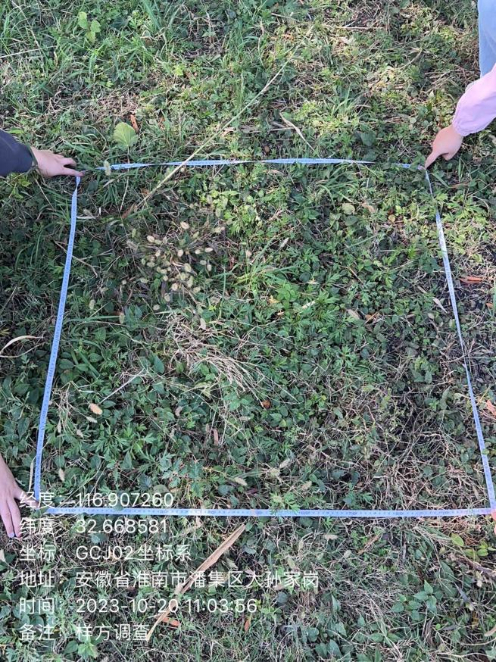 | 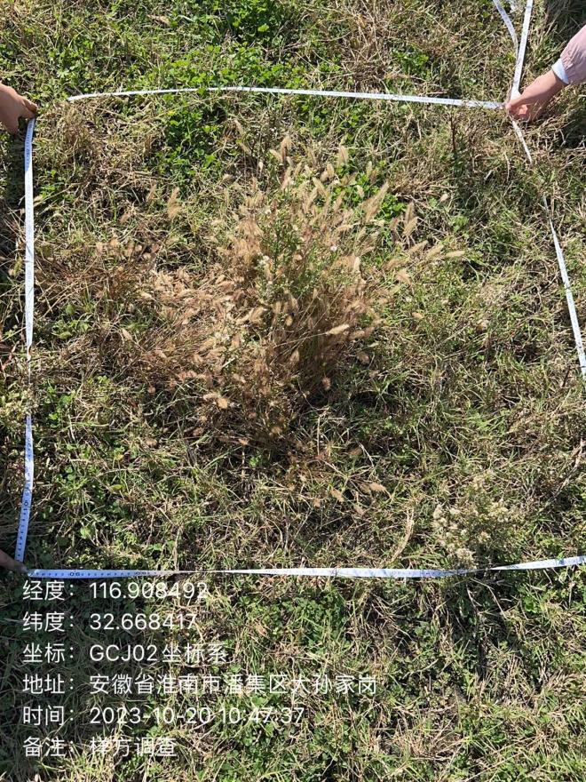
S1草本样方 | S2草本样方
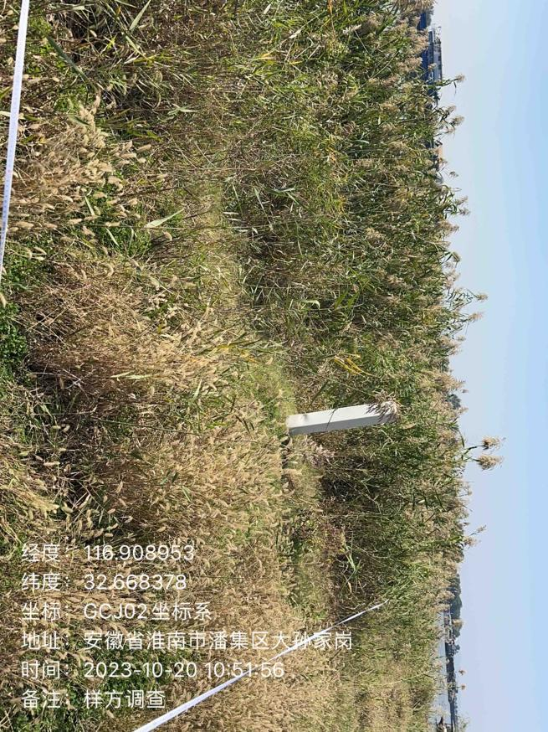 | 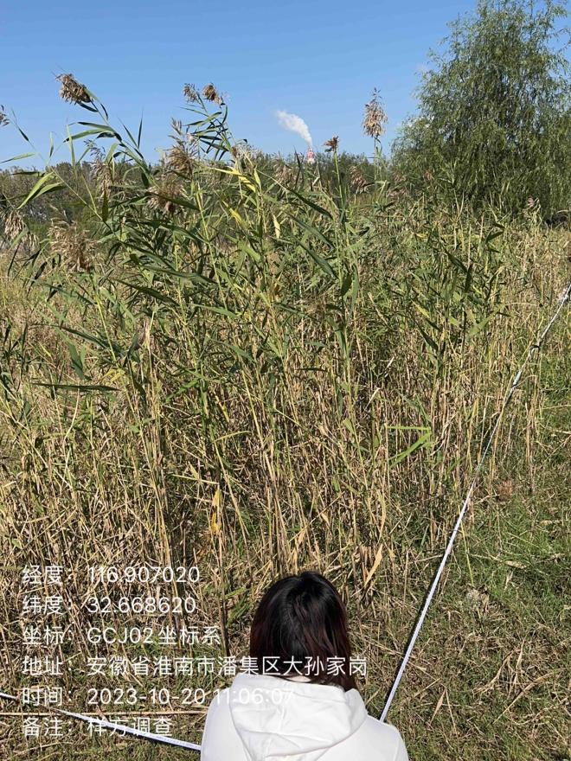
S6灌木样方 | S7灌木样方
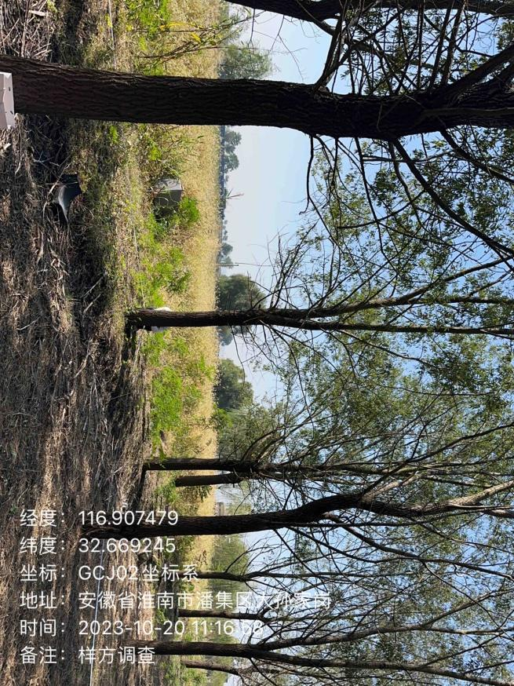 | 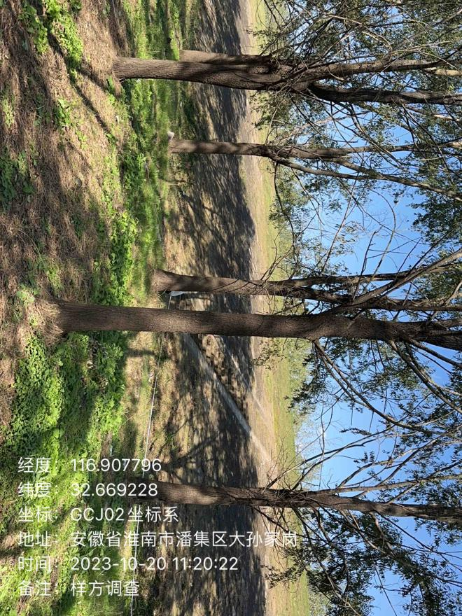
S11乔木样方 | S12乔木样方
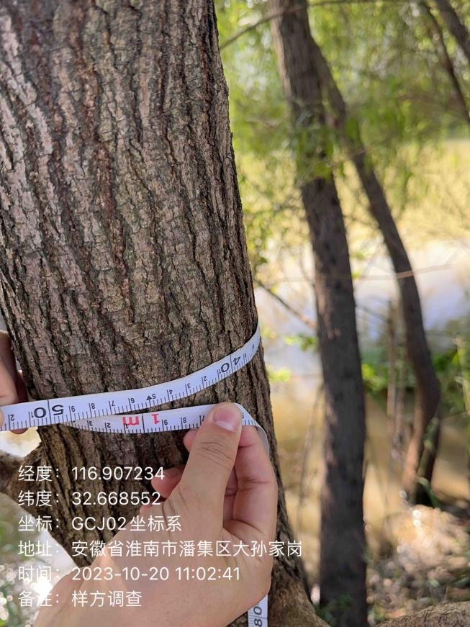 | 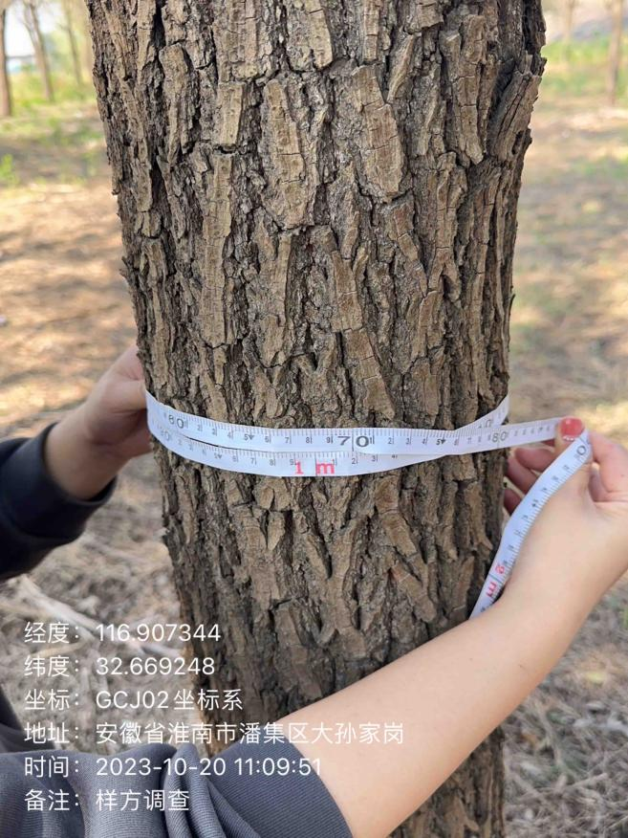
图4.2-3 项目生态样方现场调查图
表4.2-17 植物群落样方坐标表
样方 | 坐标 | 备注
样方 | 经纬度（°） | 备注
S1 | 116.907260 32.668581 | 草木样方
S2 | 116.908492 32.668417 | 草木样方
S3 | 116.908159 32.668467 | 草木样方
S4 | 116.916268 32.667504 | 草木样方
S5 | 116.918553 32.668470 | 草木样方
S6 | 116.908953 32.668378 | 灌木样方
S7 | 116.907020 32.668620 | 灌木样方
S8 | 116.908834 32.668395 | 灌木样方
S9 | 116.915141 32.680304 | 灌木样方
S10 | 116.916708 32.671189 | 灌木样方
S11 | 116.907450 32.669216 | 乔木样方
S12 | 116.907796 32.669228 | 乔木样方
S13 | 116.907260 32.668581 | 乔木样方
S14 | 116.908492 32.668417 | 乔木样方
S15 | 116.908159 32.668467 | 乔木样方
3）野生动物
①样线调查
根据本项目工程特征，为充分了解鸟类、两栖和爬行类、哺乳类等野生动物的区系特征、物种组成的分布特征，采用样线法结合资料收集对评级区的野生动物现状进行调查。依据《环境影响评价技术导则 生态影响》（HJ 19-2022），生态影响一级评价样线布设数量不少于5条。
本次调查共布设了5条野生动物调查样线，布设数量符合导则要求，并能够涵盖乔木林、灌丛、草丛等主要植被类型。
②样线布设情况
各调查样线的长度不短于1000m，每条样线调查时间0.5~1h，调查时，对各样线两侧各200m范围内的野生动物种类、数量、栖息生境进行记录。项目组于2023年10月对一级评价区域进行了陆生野生动物实地调查，并结合本区域相关书籍、环境影响评价报告、科学考察报告、研究文献等。
③调查方法依据
各类野生动物的调查还分别参考《生物多样性观测技术导则 陆生哺乳动物》（HJ 710.3-2014）、《生物多样性观测技术导则 鸟类》（HJ 710.4-2014）、《生物多样性观测技术导则 两栖动物》（HJ 710.6-2014）、《生物多样性观测技术导则 爬行动物》（HJ 710.5-2014）发布的调查方法。
野生动物样线调查表见表4.2-18至表4.2-22。
样线数量及实地调查方法均符合《环境影响评价技术导则 生态影响》（HJ 19-2022）中的相关要求。

表4.2-18 野生动物样线调查表1
日期 | 2023.10.20 | 天气 | 晴 |  | 温度 |  |  | 27℃ | 记录人 |  | 陈倩倩
地点 | 评价范围内 |  | 样线长度 |  |  |  |  | 1.02km | 调查开始 |  | 10：10 |  | 结束时间 | 11:05
起点坐标 | E 116.904273°N 32.671099° |  |  |  |  |  |  | 终点坐标 |  | E 116.915195°N 32.672074°
海拔 | 22.41m | 生境类型 |  | 灌丛，乔木，草地 |  |  |  |  | 人为干扰因素 |  |  | 人类活动
物种 |  | 单次记录个体数量 |  |  |  |  |  |  | 总数 | 截距/m |  | 雌/雄/亚成体 |  | 备注
麻雀 |  | 20 | 5 | 3 |  | 10 |  |  | 38
乌鸫 |  | 1 | 2 | 3 |  |  |  |  | 6
家燕 |  | 3 |  |  |  |  |  |  | 3
白头鹎 |  | 2 | 2 |  |  |  |  |  | 4
八哥 |  | 1 | 2 |  |  |  |  |  | 3
喜鹊 |  | 2 | 2 |  |  |  |  |  | 4
山斑鸠 |  | 1 | 2 | 1 |  |  |  |  | 4
珠颈斑鸠 |  | 2 | 3 | 1 |  | 1 |  |  | 7
白鸡鸰 |  | 2 | 3 | 2 |  |  |  |  | 7
灰喜鹊 |  | 2 | 1 | 1 |  | 1 |  |  | 5
灰椋鸟 |  | 2 |  |  |  |  |  |  | 2
雉鸡 |  | 1 |  |  |  |  |  |  | 1
大白鹭 |  | 0 |  |  |  |  |  |  | 0

表4.2-19 野生动物样线调查表2
日期 | 2023.10.20 | 天气 | 晴 | 温度 |  |  | 27℃ |  | 记录人 | 陈倩倩
地点 | 评价范围内 |  | 样线长度 |  |  |  | 1.023km |  | 调查开始 | 13：40 | 结束时间 | 14：45
起点坐标 | E 116.916525°N 32.672825° |  |  |  |  |  |  |  | 终点坐标 | E 116.926911°N 32.675636°
海拔 | 21.61 | 生境类型 |  | 灌丛，乔木，草地 |  |  |  |  | 人为干扰因素 |  | 人类活动
物种 |  | 单次记录个体数量 |  |  |  |  |  |  | 总数 | 截距/m | 雌/雄/亚成体 | 备注
灰喜鹊 |  | 1 | 1 |  |  |  |  |  | 2
麻雀 |  | 5 | 10 | 15 |  |  |  |  | 30
白头鹎 |  | 3 | 2 | 2 |  |  |  |  | 7
乌鸫 |  | 2 | 1 |  |  |  |  |  | 3
喜鹊 |  | 4 | 2 |  |  |  |  |  | 6
黑卷尾 |  | 5 |  |  |  |  |  |  | 5
黑脸噪鹛 |  | 3 | 2 |  |  |  |  |  | 5
金腰燕 |  | 2 |  |  |  |  |  |  | 2
山斑鸠 |  | 2 | 5 | 3 |  |  |  |  | 10
金翅雀 |  | 1 | 2 |  |  |  |  |  | 3
珠颈斑鸠 |  | 1 | 1 | 3 | 2 |  |  |  | 6
四声杜鹃 |  | 1 |  |  |  |  |  |  | 1

表4.2-20 野生动物样线调查表3
日期 | 2023.10.20 | 天气 |  | 晴 | 温度 |  | 27℃ | 记录人 | 陈倩倩
地点 | 评价范围内 |  |  | 样线长度 |  |  | 1.05km | 调查开始 | 14：10 | 结束时间 | 15：15
起点坐标 | E 116.933370°N 32.672889° |  |  |  |  |  |  | 终点坐标 | E 116.923563°N 32.668276°
海拔 | 22.02m | 生境类型 |  | 灌丛，乔木，草地 |  |  |  | 人为干扰因素 |  | 人类活动
物种 |  | 单次记录个体数量 |  |  |  |  |  | 总数 | 截距/m | 雌/雄/亚成体 | 备注
山斑鸠 |  | 3 | 5 | 2 |  |  |  | 10
喜鹊 |  | 3 | 2 | 2 | 1 |  |  | 8
金翅雀 |  | 3 |  |  |  |  |  | 3
燕雀 |  | 5 | 3 | 3 |  |  |  | 11
黑脸噪鹛 |  | 2 | 1 |  |  |  |  | 3
珠颈斑鸠 |  | 2 | 2 | 3 |  |  |  | 7
白头鹎 |  | 5 | 1 |  |  |  |  | 6
丝光椋鸟 |  | 2 | 3 |  |  |  |  | 5
黑卷尾 |  | 2 | 2 |  |  |  |  | 4
家燕 |  | 5 | 2 |  |  |  |  | 7
鹊鸲 |  | 1 | 2 |  |  |  |  | 3
麻雀 |  | 5 | 8 | 2 | 3 |  |  | 18

表4.2-21 野生动物样线调查表4
日期 | 2023.10.20 | 天气 |  | 晴 | 温度 |  | 27℃ | 记录人 | 王莹
地点 | 评价范围内 |  |  | 样线长度 |  |  | 1.08km | 调查开始 | 10：30 | 结束时间 | 11:36
起点坐标 | E 116.921847°N 32.668169° |  |  |  |  |  |  | 终点坐标 | E 116.912491°N 32.662396°
海拔 | 21.09m | 生境类型 |  | 灌丛，乔木，草地 |  |  |  | 人为干扰因素 |  | 人类活动
物种 |  | 单次记录个体数量 |  |  |  |  |  | 总数 | 截距/m | 雌/雄/亚成体 | 备注
山斑鸠 |  | 1 | 6 | 3 |  |  |  | 10
喜鹊 |  | 2 | 2 | 2 | 1 |  |  | 7
金翅雀 |  | 1 |  |  |  |  |  | 1
燕雀 |  | 2 | 3 | 3 |  |  |  | 8
黑脸噪鹛 |  | 2 | 1 |  |  |  |  | 3
珠颈斑鸠 |  | 2 | 2 | 3 |  |  |  | 7
白头鹎 |  | 5 | 1 |  |  |  |  | 6
丝光椋鸟 |  | 2 | 3 |  |  |  |  | 5
黑卷尾 |  | 2 | 2 |  |  |  |  | 4
家燕 |  | 5 | 2 |  |  |  |  | 7
鹊鸲 |  | 1 | 2 |  |  |  |  | 3
麻雀 |  | 5 | 10 | 2 | 3 |  |  | 20

表4.2-22 野生动物样线调查表5
日期 | 2023.10.20 | 天气 | 晴 |  | 温度 |  | 27℃ | 记录人 | 王莹
地点 | 评价范围内 |  | 样线长度 |  |  |  | 1.03km | 调查开始 | 13：45 | 结束时间 | 12：50
起点坐标 | E 116.907406°N 32.665358° |  |  |  |  |  |  | 终点坐标 | E 116.897299°N 32.669027°
海拔 | 18.11m | 生境类型 |  | 灌丛，乔木，草地 |  |  |  | 人为干扰因素 |  | 人类活动
物种 |  | 单次记录个体数量 |  |  |  |  |  | 总数 | 截距/m | 雌/雄/亚成体 | 备注
山斑鸠 |  | 1 | 2 | 2 |  |  |  | 5
喜鹊 |  | 2 | 2 | 2 | 1 |  |  | 7
金翅雀 |  | 3 |  |  |  |  |  | 3
燕雀 |  | 1 | 3 | 3 |  |  |  | 7
黑脸噪鹛 |  | 2 | 1 |  |  |  |  | 3
珠颈斑鸠 |  | 2 | 2 | 3 |  |  |  | 7
白头鹎 |  | 1 | 1 |  |  |  |  | 2
丝光椋鸟 |  | 2 | 3 |  |  |  |  | 5
黑卷尾 |  | 2 | 2 |  |  |  |  | 4
家燕 |  | 1 | 2 |  |  |  |  | 3
鹊鸲 |  | 1 | 2 |  |  |  |  | 3
麻雀 |  | 5 | 5 | 2 | 1 |  |  | 13

（2）生物量的测定
草本样方生物量计算是将样方内的草本植物尽数收割，带回实验室，用烘干恒重法测定样品的干物质，计算每个样方草本植物的生物量。
植被现状调查以资料调研为基础，实地调查采取路线踏勘和典型样地调查相结合的技术方法。路线踏勘主要是对评价范围进行现场踏勘，通过全程观察，记录本项目沿线大致的植被类型、结构和主要的物种组成情况。
植物种类调查采取路线调查与重点调查相结合的方法，在重点施工区域以及植被状况良好的区域实行重点调查；对资源植物和珍稀濒危植物调查采取野外调查和访问调查相结合的方法进行。

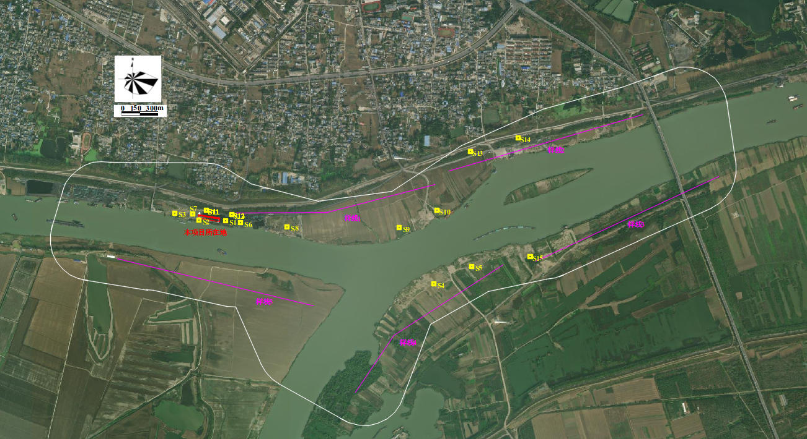
样方点位
样线点位
图4.2-4 本项目影响评价区样方分布图

4.2.5.1.2植物群落结构
结合实地调查和文献资料，确定评价区内植物有35科71属85种。其中蔷薇科为优势科，有12个物种；菊科为次优势科，有10个物种；禾本科和豆科为第三优势科，有8个物种。评价区内无国家保护野生植物。林分多为针阔混交林，树种有马尾松、榆树、黑松等，林冠郁闭度为0.7左右，乔木层高度在8~14m，平均胸径为10cm左右。林下多为灌木和草本，灌木层有茅栗、胡枝子、芫花等，草本层有狗尾草、车前草、鸡矢藤等。评价区内植被主要为当地常见植被，乔木、灌木树种相对单一，草本植物较为丰富。评价区内无古树名木分布。
经调查评价区内主要植物群落有马尾松纯林、马尾松栓皮栎混交林、毛白杨防护林、梨树经济林、石楠经济林、白茅蒿草群落。
①马尾松纯林
乔木层马尾松占绝对优势，高度一般10~15m，胸径随树龄有差别，树龄基本在20年以上。山槐、刺槐、栓皮栎等落叶阔叶树种散生其中，形成不显著的亚乔木层，高度在8~12m之间。马尾松纯林主要分布在评价区的东北部。
②马尾松栓皮栎混交林
乔木层马尾松与栓皮栎为优势种，数量比例接近1:1，高度一般为8~12m，胸径随树龄有差别，树龄基本在20年以上。山槐、刺槐、栓皮栎等落叶阔叶树种散生其中，形成不显著的亚乔木层，高度在6~10m之间，马尾松栓皮栎混交林分布在评价区的东部的森林生态系统中。
③毛白杨防护林
乔木层毛白杨占绝对优势，高度一般为12~15m，胸径一般为20~40cm，树龄在8~12年。有人工管护，灌木层仅有少量散生构树、枫杨等。毛白杨防护林主要分布在评价区内东淝河边。
④梨树经济林
乔木层仅有梨树，为人工栽种的林子，梨树占绝对优势，高度为3-5m，胸径为8-15cm，树龄在4-8年。人工管护较好，灌木层仅有少量野蔷薇。梨树经济林在评价区内呈斑块分布，主要分布在低山丘陵地带。
⑤石楠经济林
为栽培树种人工管护较好，石楠占绝对优势，高度为1~2m，冠幅1-2m，树龄在3年以内，草本层仅有少量的常见杂草。

4.2.5.1.3陆生动物
结合实地调查和文献资料，确定评价区内共有鸟类4目16科43种；兽类6目8科16种；两栖爬行类3目8科13种。无国家级重点保护野生动物。根据表4.2-18~4.2-22，可求得区域陆生生物Shannon-Wiener多样性指数为2.43，Shannon-Wiener多样性指数位于Magurran提出的一般范围之内(1.5—3.5)，区域陆生动物生物多样性一般，未出现明显的物种多样性消失或物种入侵现象。
由于评价区中有大量的居民点，受人类干扰影响野生动物种类及数量均较少。本次调查到的鸟类主要为居民区鸟类，常见的鸟类有麻雀、金翅雀、八哥、山斑鸠等；兽类主要为中小型啮齿类，如草兔、黄鼬等，未发现大型兽类；受调查季节影响，本次未发现两栖爬行类，但根据历史资料和访问调查，可确定评价区内有少量常见两栖爬行类动物，如中华大蟾蜍、黑斑侧褶蛙等。
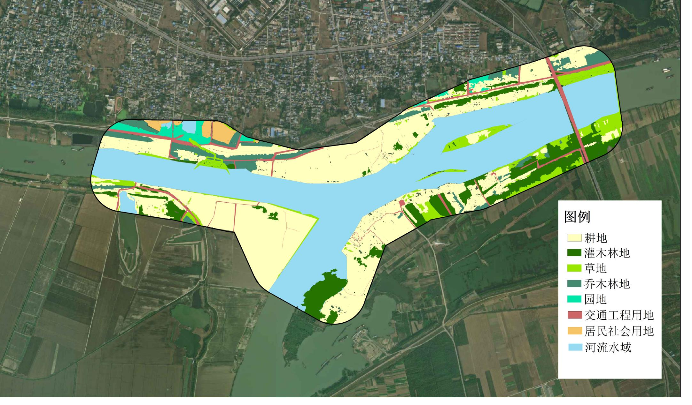
0 300 600m
图4.2-5 项目区域土地利用现状图

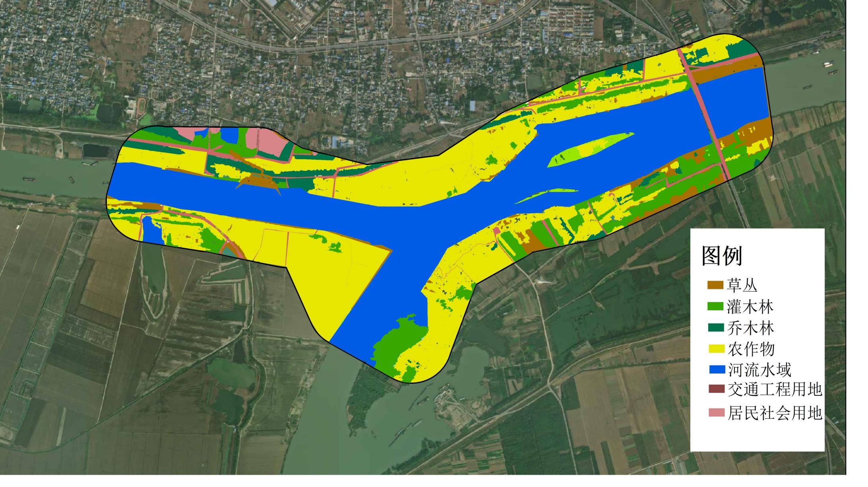
0 300 600m
图4.2-6 项目区域植被类型图

4.2.5.2水生生态现状调查与评价
（1）调查点位及内容
本项目水生生态评价范围包含淮河淮南段长吻鮠国家级水产种质资源保护区的核心区和实验区。该区域均为河流生态系统，总面积为1000hm²，其范围图见图4.1-3，此处不再重复。
项目水生生态调查引用《淮南市兴华园贸易发展有限公司兴华园码头工程对 淮河淮南段长吻鮠国家级水产种质资源保护区影响专题论证报告》中调查数据，引用数据调查时间为2023年5月~2024年5月；根据评价河段水文特征、长吻鮠分布和渔业捕捞环境，浮游生物调查集中在分离区、分流区和汇流区。调查断面如图4.2-7所示。
（2）调查时段：
1）保护区现状调查
①渔业资源、浮游植物、浮游动物和底栖动物资源调查
索饵期：2023年5月13日~15日；
繁殖期：2023年9月18日~21日。
②鱼类早期资源调查
2023年5月7日~14日。
2）工程水域补充调查
渔业资源与水环境调查：2024年5月26日~30日。
（3）调查方法：
按照《建设项目环境影响评价技术导则 总纲》（HJ2.1-2016）、《环境监测技术规范》（国家环境保护总局，1986年）、《内陆水域渔业自然资源调查手册》、《淡水浮游生物研究方法》进行采样和检测。种类为流态和断面的累计值，密度为断面和流态的平均值，具体如下所示：
1）水质调查
水样采集：水样用采水器采集，每个采样点采水2.5L，分层采样时，可以将各层水样等量混合后取2.5L。分层采样的标准为：水深小于3m时，可只在表层取样，即在距离水表面0.3m-0.5m左右采取；水深为3-6m时，应该在表层和底层采样，水深为6-10m时，应该在表层、中层和底层采样。
现场水环境参数测定：在采集水样时，同步测定浊度（Tur）、pH、溶解氧（DO）、水温（T）和透明度（SD），使用仪器分别为，HANNAHI98703型浊度计、HACHHQ11D型pH计和HACHHQ30D型溶氧仪和萨氏盘测定。
实验室内测定指标9项：总氮（TN）、氨氮（NH₄⁺-N）、亚硝酸盐氮（NO₂⁻-N）、总溶解性氮（DTN）、总磷（TP）、总溶解性磷（DTP）、磷酸盐（PO₄³⁻-P）、高锰酸盐指数（COD_{Mn}）、叶绿素a（Chl.a），水样各指标的测定方法参考《水和废水监测分析方法》。
2）浮游植物调查
定量样品：定量样品在定性样品之前采集，用1L有机玻璃采水器采取水样，分层采样时，将各层水样等量混合后取1L，其中分层采样的标准为：水深不足3m，中层采水；超过3m不足10m者，应采集表层和底层水；其中表层水在离水面0.5m处，底层水在离泥面0.5m处，中层在水体中间部分。样品取完，立即加入15mL鲁哥试液固定。定性样品：用25号浮游生物网进行，采集时，在水下0.5m左右匀速画“∞”字形3-5min，收集浮游植物样品，固定方法同定量样
品。水样带回实验室后，静止24-36h，充分沉淀后，用虹吸管慢慢吸取上清液，虹吸时管口始终低于水面，流速、流量不可大，吸至澄清液1/3时，控制流速，使成滴缓慢流下为宜。
鉴定与计数：镜检前需对样品充分摇匀，并快速吸取0.1mL样液，加入0.1mL的浮游植物计数框中，每片观察100个视野。每个样品计数两片，取两者均值作为最终结果。若两片计数结果相差15%以上，则进行第三片计数，取3者中个数相近的两片均值为结果，换算为每升水样中藻类的细胞数，即ind./L；采用体积法计算浮游植物的生物量（湿重），即用浮游植物的数量乘以各自平均体积，单位为mg/L。浮游植物分类鉴定参照《中国淡水藻类》和《中国淡水生物图谱》。
3）浮游动物调查
定量样品：原生动物和轮虫样品使用1L有机玻璃采水器采集，加入1%鲁哥试液固定带回实验室沉淀；枝角类与桡足类样品使用5L有机玻璃采水器采集，每个样品采集水样20L，用25号浮游生物网过滤浓缩，收集的样品用4%的甲醛溶液固定，其中分层采样的标准参照浮游植物。定性样品：采用样品以25号浮游生物网在上层水体呈“∞”字形捞取3-5min，并将滤取的样品放入样品瓶中，加4%的甲醛溶液固定；样品处理：1L的鲁哥试剂固定水样样品在回到实验室后，沉降48h，浓缩为30mL的样品。
鉴定与计数：物种鉴定参照《淡水浮游生物图谱》、《中国淡水轮虫志》和《原生动物学》；样品计数：分别吸取0.1mL（计数原生动物）和1mL（计数轮虫）的浓缩液注入0.1mL和1mL计数框中，在10×20的放大倍数下计数2次，取其平均值。按下式换算单位体积中原生动物或轮虫的个体数量：N=（Vs×n）/（V×Va），式中：N为1L水中浮游动物的个体数（个/L）；V为采样体积（L）；Vs为沉淀体积（mL）；Va为计算体积（mL）；n为计数所得的个体数；枝角类与桡足类则全部计数。
4）底栖动物调查
定量采集：使用1/40m2的彼得森采泥器分别在断面的左岸、中心和右岸三个采样点对底栖动物进行定量采集，每个样点采集三次合成一个样品。
定性采集：定性采样可用定量采样方法采集定性样品，还可用抄网等在岸边及浅水区采集定性样品。采用抄网采样时，应尽可能在各种生境采样，使样品更具代表性。
后期样品的处理：采集的泥样经60目的筛网筛洗后置于解剖盘中将底栖动物逐一拣出，并记录好采集的时间、地点、编号等。如果在野外时间紧张，也可将泥样放入塑料袋中带回实验室洗涤。捡出样品用10%福尔马林固定，回到实验室后对固定的样品进行种类鉴定、计数，然后用滤纸吸干水分，并在电子天平上称量。最终结果折算成单位面积底栖动物的密度和生物量。
5）水生维管植物调查
定性采集：记录调查区范围内遇见的所有维管植物，重点关注国家重点保护植物及外来物种分布情况。
定量采集：在调查范围内典型植被类型中设置样方，调查群落组成。草本植物群落样方大小1m×1m，木本植物群落样方大小为10m×10m。统计样方内每种植物的数量、盖度，测量植株高度，称量鲜重，记录生境。
6）渔业资源调查
①鱼类等常规渔业资源
渔业资源调查依据《河流水生生物调查指南》（科学出版社），在渔业资源采样点分别利用三重及以上刺网和定置（串联）倒须笼壶开展鱼类等常规渔业资源调查。三重及以上刺网单条网长200m，网高2m，（长×高：50m×2m，网目2a=2.0cm）+（长×高：50m×2m，网目2a=6.0cm）+（长×高：50m×2m，网目2a=10.0cm）+（长×高：50m×2m，网目2a=14.0cm），网具由4个规格网片串联拼接而成，网长可基于河宽适当调整，每个样点投放2条。定置（串联）倒须笼壶单条网长18m，网宽和网高均为45cm，网目2a=0.8cm，每个样点串接3条。开展项目调查任务时，每个位点于采样前一日放置网具，放置时间大于12h，次日收集所有鱼类样本并鉴定物种，测定其生物学信息。
②鱼类早期资源
使用圆锥网（网口直径80cm，网身2.4m，网目0.45mm）进行样品采集，采样时网口装流量计，记录过网的水流量，采集的鱼类早期资源样品，现场用10%的甲醛固定；样品带回实验室后，分拣出鱼卵和仔稚鱼于30mL的样品瓶中，用4%的甲醛固定保存。并于解剖镜下对仔稚鱼进行分类鉴定和个体计数，物种鉴定参照《长江鱼类早期资源》等相关资料。
③鱼类资源密度
声学调查使用仪器为分裂式波束科学鱼探仪（SimradEY60，200kHz）和GPS（GaminGPS60CSx美国），利用以太网络将鱼探仪与笔记本电脑连接，使用专用软件ER60进行声学数据采集收录，GPS通过RS232接口与笔记本电脑连接，动态获得经、纬度位置信息。调查船使用渔船，将换能器悬挂在船体左舷外侧，垂直向下固定于水下1m处，采用航行断面生物回波采样方式，航速5-7节。调查航线设计采用等距平行断面方式进行走航调查。
声学数据分析使用渔业声学数据处理软件Echoview进行，采用回波积分法对渔业资源密度进行估算。
（4）分析方法：
1)水质类别评价
利用透明度、总磷、总氮、叶绿素a和高锰酸盐指数等5项水质指标加权计算卡尔森营养状态指数对调查江段水体进行综合营养状态评价。卡尔森营养状态指数利用0~100的一系列连续数字对水体营养状态进行分级，包括贫营养、中营养、轻度富营养、中度富营养和重度富营养，对应污染程度关系见表4.2-23。
表4.2-23 水质类别与评分值对应表
营养状态分级 | 评分值TLI(∑) | 定性评价
贫营养 | 0＜TLI(∑)≤30 | 优
中营养 | 30＜TLI(∑)≤50 | 良好
（轻度)富营养 | 50＜TLI(∑)≤60 | 轻度污染
（中度)富营养 | 60＜TLI(∑)≤70 | 中度污染
（重度)富营养 | 70＜TLI(∑)≤100 | 重度污染
2)生态优势度
选用相对重要性指数（IRI)描述群落生态优势度，将IRI指数大于1000的定为优势种，IRI指数大于100的定为常见种。计算公式为IRI=(N+W)F；式中N为各物种尾数百分比，W为各物种重量百分比，F为各物种在所有抽样次数中的出现频率。
3)多样性特征值
选用丰富度指数（R)、多样性指数（H’)、优势度指数（D)和均匀度指数（E)对群落物种多样性进行描述。以上各指数计算公式为：R=(S-1)/lnN；H’=-Σ(Ni/N)ln(Ni/N)；D=Σ(Ni/N)²；E=H’/lnS。式中S为群落中物种数量，N为群落中所有物种个体数量，Ni为第i个物种个体数量。

10#断面
9#断面
2#断面
8#断面
本项目所在地
7#断面
6#断面
5#断面
4#断面
3#断面
1#断面
图例
水域渔业资源调查断面图
鱼类早期资源调查断面
工程水域补充调查断面

0 0.5 1.0km
图4.2-7 水生生物调查断面设置图

4.2.5.3鱼类区系、群落结构及资源量现状与评价

4.2.5.3.1 物种组成
2023年调查结果显示，保护区采集鉴定共采集鱼类29种，隶属于4目6科20属（表4.2-23)。
表4.2-23 2023年度保护区鱼类群落组成
物种 | 繁殖期 | 索饵期
鲱形目Clupeiformes
鳀科Engraulidae
鲚属Coilia
刀鲚Coilia nasus | + | +
鲤形目Cypriniformes
鲤科Cyprinidae
鳊属Parabramis
鳊Parabramis pekinensis | + | +
鲌属Culter
翘嘴鲌Culter alburnus | + | +
达氏鲌Culter dabryi | + | +
蒙古鲌Culter monggolicus | + | +
䱗属Hemiculter
贝氏䱗Hemiculter bleekeri |  | +
䱗Hemiculter leuciscul | + | +
赤眼鳟属Squaliobarbus
赤眼鳟Squaliobarbus curriculus |  | +
鲫属Carassius
鲫Carassius auratus | + | +
鲤属Cyprinus
鲤Cyprinus carpio | +
鲢属Hypophthalmichthys
鲢Hypophthalmichthys molitrix | + | +
蛇鮈属Saurogobio
蛇鮈Saurogobio dabryi | + | +
长蛇鮈Saurogobio dumerili |  | +
似鳊属Pseudobrama
似鳊Pseudobrama simoni | + | +
似鱎属Toxabramis
似鱎Toxabramis swinhonis | +
银鮈属Squalidus
银鮈Squalidus argentatus | + | +
鱊属Acheilognathus
大鳍鱊Acheilognathus macro | + | +
兴凯鱊Acheilognathus chankaensis | + | +
原鲌属Cultrichthys
红鳍原鲌Cultrichthys erythro | + | +
鳅科Cobitidae
泥鳅属Misgurnus
泥鳅Misgurnus anguillicaudatus | + | +
鲇形目Siluriformes
鲿科Bagridae
黄颡鱼属Pelteobagrus
黄颡鱼Pseudobagrus fulvidr | +
光泽黄颡鱼Pelteobagrus nitidus | + | +
长须黄颡鱼Pelteobagrus eupogon | +
拟鲿属Pseudobagrus
圆尾拟鲿Pseudobagrus tenuis | +
条纹拟鲿Pseudobagrus tenuis | +
切尾拟鲿Pseudobagrus truncatus | +
鮠属Leiocassis
长吻鮠Leiocassis longirostris | +
鲇科Siluridae
鲇属Silurus
鲇Siliris asotus |  | +
虾虎鱼目Gobiiformes
鰕虎科Gobiidae
吻鰕虎属Rhinogobius
子陵吻虾虎鱼Rhinogobius giurinus | + | +
注：“+”代表存在该物种。
繁殖期：保护区共采集鉴定鱼类25种，隶属于4目5科18属。
索饵期：保护区共采集鉴定鱼类21种，隶属于4目6科16属。
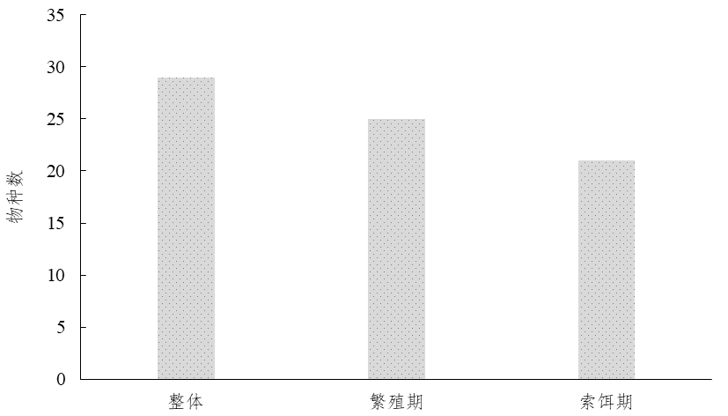
图4.2-8 2023年保护区调查水域鱼类物种数时间特征

4.2.5.3.2 群落结构
2023年调查结果显示，保护区鲤形目的物种数和重量占优势地位，分别占监测样本总量的65.5%、51.0%和75.9%（表4.2-24)。
表4.2-24 2023年度调查水域保护区渔业群落结构
目名 | 物种数% | 尾数% | 重量%
鲱形目 | 3.45 | 35.94 | 14.98
鲤形目 | 65.52 | 51.02 | 75.91
鲇形目 | 27.59 | 12.66 | 9.10
虾虎鱼目 | 3.45 | 35.94 | 14.98
繁殖期：保护区鲤形目的物种数和重量占优势地位，分别占监测样本总量的64.0%、82.5%和88.3%（表4.2-25）。
表4.2-25 2023年繁殖期保护区渔业群落结构
目名 | 物种数% | 尾数% | 重量%
鲱形目 | 4.00 | 8.76 | 2.39
鲤形目 | 64.00 | 82.48 | 88.26
鲇形目 | 28.00 | 8.03 | 9.35
虾虎鱼目 | 4.00 | 8.76 | 2.39
索饵期：保护区鲤形目的物种数和重量占优势地位，分别占监测样本总量的81.0%、62.4%和45.3%（表4.2-26)。
表4.2-26 2023年索饵期保护区渔业群落结构
目名 | 物种数% | 尾数% | 重量%
鲱形目 | 4.76 | 45.25 | 28.77
鲤形目 | 80.95 | 40.25 | 62.38
鲇形目 | 9.52 | 14.25 | 8.84
虾虎鱼目 | 4.76 | 45.25 | 28.77

4.2.5.3.3群落优势种
2023年监测结果显示，保护区生态优势度IRI指数大于1000的优势种共计5种，依次为刀鲚、鲢、似鳊、光泽黄颡鱼、蒙古鲌；IRI指数介于100至1000之间的常见种共9种，依次为蛇鮈、达氏鲌、鲫、翘嘴鲌、银鮈等（表4.2-27)。
表4.2-27 2023年度保护区渔业资源群落优势种
物种 | 数量% | 重量% | IRI
刀鲚 | 35.94 | 14.98 | 3819
鲢 | 0.93 | 40.38 | 2066
似鳊 | 8.75 | 2.24 | 1099
光泽黄颡鱼 | 11.17 | 2.70 | 1040
蒙古鲌 | 8.01 | 5.35 | 1002
蛇鮈 | 9.68 | 2.66 | 925
达氏鲌 | 6.15 | 5.90 | 904
鲫 | 1.49 | 6.36 | 588
翘嘴鲌 | 2.98 | 2.62 | 280
银鮈 | 3.72 | 1.25 | 249
大鳍鱊 | 3.54 | 0.36 | 195
䱗 | 1.68 | 0.39 | 155
鳊 | 0.56 | 2.13 | 134
鲤 | 0.19 | 4.12 | 108
繁殖期：保护区生态优势度IRI指数大于1000的优势种共计2种，依次为鲢、蛇鮈；IRI指数介于100至1000之间的常见种共15种，依次为蒙古鲌、似鳊、刀鲚、银鮈、达氏鲌等（表4.2-28)。
表4.2-28 2023年繁殖期保护区渔业群落优势种
物种 | 数量% | 重量% | IRI
鲢 | 2.19 | 55.95 | 2907
蛇鮈 | 29.20 | 3.88 | 1654
蒙古鲌 | 16.79 | 2.37 | 958
似鳊 | 6.57 | 1.16 | 772
刀鲚 | 8.76 | 2.39 | 557
银鮈 | 8.76 | 2.21 | 548
达氏鲌 | 7.30 | 2.46 | 488
鲤 | 0.73 | 7.89 | 431
鲫 | 1.46 | 6.07 | 376
条纹拟鲿 | 1.46 | 2.86 | 216
光泽黄颡鱼 | 2.92 | 0.85 | 189
䱗 | 2.92 | 0.40 | 166
鳊 | 0.73 | 2.37 | 155
翘嘴鲌 | 0.73 | 2.00 | 136
红鳍原鲌 | 1.46 | 1.25 | 136
切尾拟鲿 | 0.73 | 1.84 | 128
黄颡鱼 | 0.73 | 1.64 | 118
索饵期：保护区生态优势度IRI指数大于1000的优势种共计6种，依次为刀鲚、光泽黄颡鱼、达氏鲌、蒙古鲌、似鳊、鲢；IRI指数介于100至1000之间的常见种共9种，依次为鲫、蛇鮈、翘嘴鲌、大鳍鱊、鲇等（表4.2-29)。
表4.2-29 2023年索饵期保护区渔业群落优势种
物种 | 数量% | 重量占比 | IRI
刀鲚 | 45.25 | 28.77 | 7402
光泽黄颡鱼 | 14.00 | 4.72 | 1872
达氏鲌 | 5.75 | 9.67 | 1542
蒙古鲌 | 5.00 | 8.61 | 1361
似鳊 | 9.50 | 3.43 | 1293
鲢 | 0.50 | 23.32 | 1191
鲫 | 1.50 | 6.67 | 817
蛇鮈 | 3.00 | 1.32 | 432
翘嘴鲌 | 3.75 | 3.30 | 352
大鳍鱊 | 4.25 | 0.67 | 246
鲇 | 0.25 | 4.12 | 218
䱗 | 1.25 | 0.38 | 163
鳊 | 0.50 | 1.87 | 118
银鮈 | 2.00 | 0.21 | 110
赤眼鳟 | 0.75 | 1.41 | 108

4.2.5.3.4 群落多样性
2023年调查结果显示，基于数量统计，保护区Shannon-Wiener多样性指数(H')为2.28；Pielou均匀度指数(E)为0.68；Simpson优势度指数(C)为0.17；Margalef丰富度指数(R)为4.45(图4.2-9)。
繁殖期：基于数量统计，保护区Shannon-Wiener多样性指数(H')为2.42；Pielou均匀度指数(E)为0.75；Simpson优势度指数(C)为0.14；Margalef丰富度指数(R)为4.88。
索饵期：基于数量统计，保护区Shannon-Wiener多样性指数(H')为1.98；Pielou均匀度指数(E)为0.65；Simpson优势度指数(C)为0.24；Margalef丰富度指数(R)为3.34。
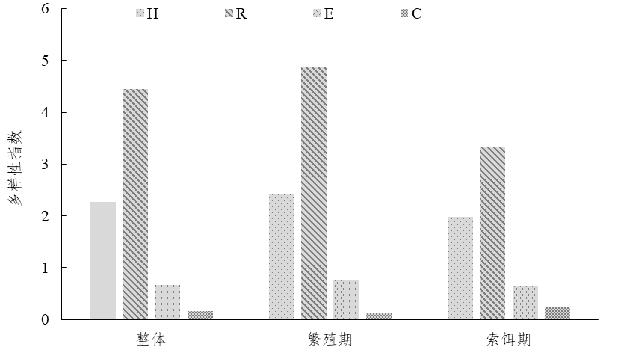
图4.2-9 2023年保护区调查水域鱼类群落多样性指数时间特征

4.2.5.3.5 生物学指标
2023年调查结果显示，保护区共采集鱼类537尾，总重27281.0g，测定鱼类生物学537尾，全长变幅为37-609 mm，均值为157 mm；体长变幅为32-507 mm，均值为136 mm；体重变幅为0.6-3225 g，均值为50.8g (图4.2-10)。
繁殖期：保护区共采集鱼类137尾，总重14265.6 g，测定鱼类生物学137 尾，全长变幅为48-609 mm，均值为155 mm；体长变幅为38-507 mm，均值为128 mm；体重变幅为1-3225 g，均值为104.1 g。
索饵期：保护区共采集鱼类400尾，总重13015.4 g，测定鱼类生物学400尾，全长变幅为37-555 mm，均值为158 mm；体长变幅为32-438 mm，均值为139 mm；体重变幅为0.6-1895 g，均值为32.5 g。
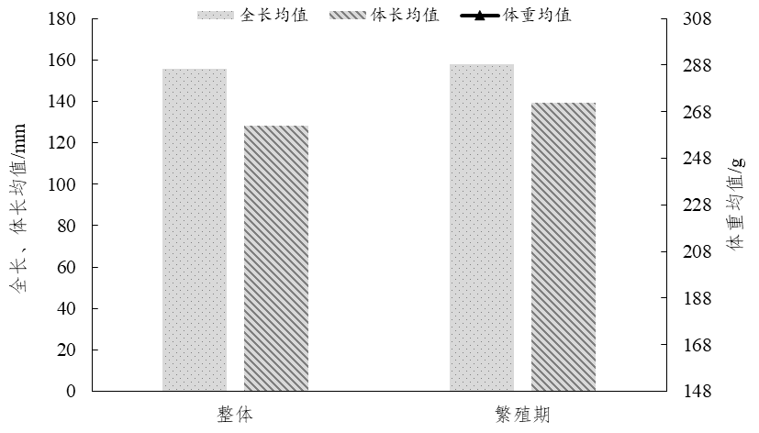
图4.2-10 2023年保护区鱼类生物学指标特征

4.2.5.3.6 资源密度
根据2023年度调查结果，保护区调查河段鱼类资源密度年度均值为0.5066 ind./m²，变化范围为0.00-1.6836 ind./m²。根据2023年监测鱼类生物学特征，估算出鱼类生物量为7.9978 g/m²。
①越冬期：保护区河段鱼类资源密度均值为0.3594 ind./m²，变化范围为0.0023-1.0589 ind./m²。
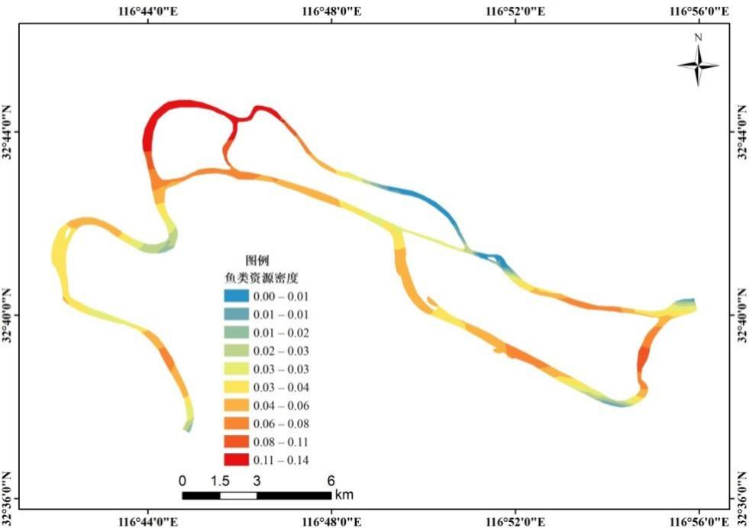
图4.2-11 保护区河段越冬期鱼类资源密度
②繁殖期：保护区河段鱼类资源密度年度均值为0.6663 ind./m²，变化范围为0.00-1.6836 ind./m²。
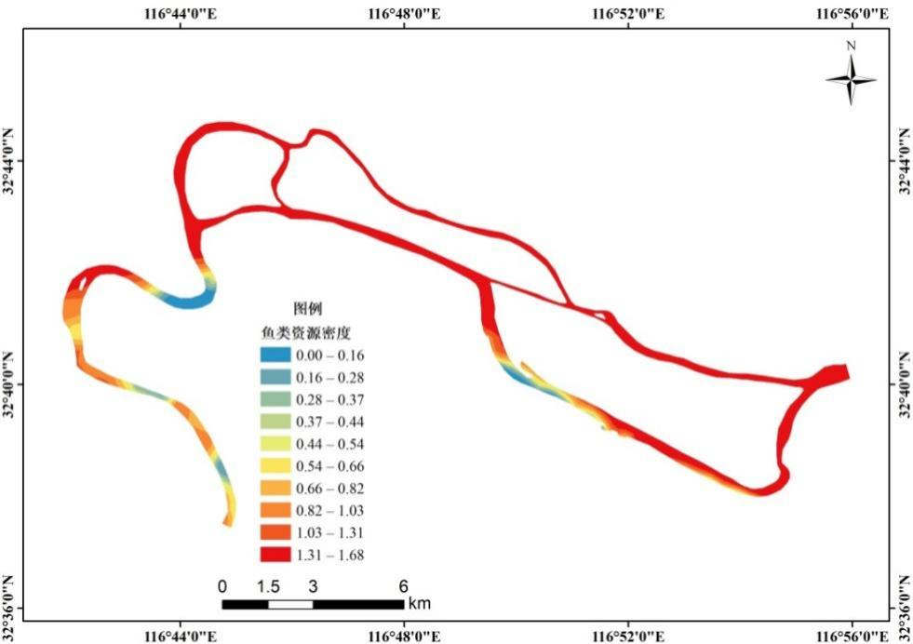
图4.2-12 保护区河段繁殖期鱼类资源密度
③索饵期：保护区河段鱼类资源密度年度均值为0.5774 ind./m²，变化范围为0.0513-1.2098 ind./m²。
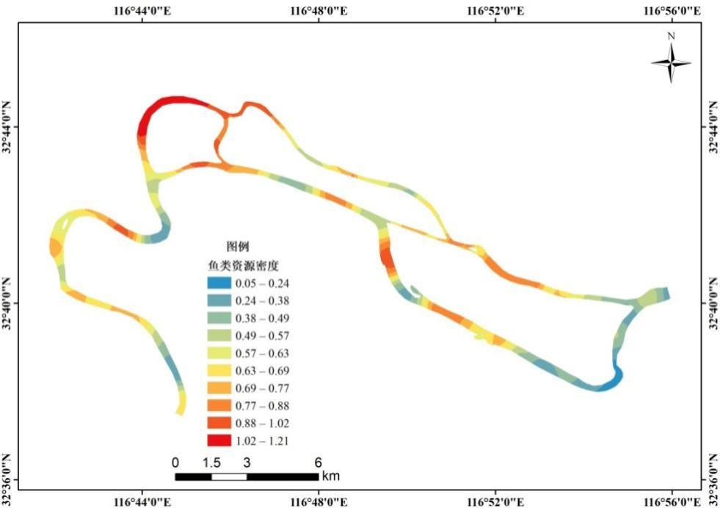
图4.2-13 保护区河段索饵期鱼类资源密度

4.2.5.4 鱼类早期资源现状

4.2.5.4.1 物种组成及优势种
根据2023年调查结果，于调查水域共采集仔鱼4687尾，共鉴定鱼类5目5科10属11种。
根据相对重要性指数IRI统计结果，优势种(IRI≥100)共计6种(贝氏䱗、䱗、飘鱼、子陵吻虾虎鱼、刀鲚、陈氏短吻银鱼)，IRI值最大的为贝氏䱗(Hemiculter bleekeri)，共采集1742尾，占所有仔稚鱼数量的百分比为37.17%；其次是䱗(Hemiculter leucisculus)，共计采集1349尾，占比为28.78%；第三的为飘鱼(Pseudolaubuca sinensis)，共采集632尾，占比为13.48%。
表4.2-30 保护区域调查水域仔鱼名录及数量密度占比
目 | 科 | 物种 | 数量占比 | 密度占比
鲤形目 | 鲤科 | 贝氏䱗 | 37.17% | 36.00%
鲤形目 | 鲤科 | 鳊 | 1.41% | 0.68%
鲤形目 | 鲤科 | 䱗 | 28.78% | 29.24%
胡瓜鱼目 | 银鱼科 | 陈氏短吻银鱼 | 2.71% | 2.84%
鲤形目 | 鲤科 | 赤眼鳟 | 0.09% | 0.04%
鲱形目 | 鳀科 | 刀鲚 | 4.44% | 4.51%
鲤形目 | 鲤科 | 华鳈 | 0.17% | 0.10%
颌针鱼目 | 鱵科 | 间下鱵 | 0.19% | 0.21%
鲤形目 | 鲤科 | 飘鱼 | 13.48% | 17.10%
鲤形目 | 鲤科 | 翘嘴鲌 | 0.26% | 0.12%
虾虎鱼目 | 虾虎鱼科 | 子陵吻虾虎鱼 | 11.31% | 9.19%

4.2.5.4.2 资源密度
保护区调查水域仔鱼密度均值为0.2 ind./m³，变幅为0.002-2.398 ind./m³，采集到的物种中，密度前三位分别为贝氏䱗、䱗和飘鱼，密度均值分别为1.210 ind./m³、0.983ind./ m³和0.574 ind./ m³。

4.2.5.5珍稀、特有和濒危水生生物现状与评价
淮河淮南段长吻鮠国家级水产种质资源保护区主要保护对象为长吻鮠和瓦氏黄颡鱼。《安徽省重点保护野生动物名录》(皖政秘〔2023〕4号)公布的长麦穗鱼、光倒刺鲃在保护区范围内未有调查记录。

4.2.5.5.1长吻鮠
2023年繁殖期和索饵期，保护区水域内仅索饵期采集到1尾长吻鮠，全长259.23 mm，体长220.36 mm，体重134.3 g。
2021-2022年4个季度，保护区水域内共采集到3尾长吻鮠，体重合计1.22 kg。
根据捕捞记录，2015年12月25日自渔民处收购1尾长吻鮠，体长95 cm，体重11斤；2016年1月4日放流于淮南黑龙潭。2016年5月于淮南洛河湾捕获1尾长吻鮠，体长90 cm，体重12斤。
根据保护区管理部门的监测结果，2019年共捕获鲿科鱼类及长吻鮠共113尾、重15.53 kg，其中长吻鮠26尾。其中11月6日捕获1尾长吻鮠，其体长为65 cm、重4.83 kg，属2019年捕获的最大长吻鮠。

4.2.5.5.2 瓦氏黄颡鱼
2023年繁殖期和索饵期，在保护区水域未采集到瓦氏黄颡鱼。
根据2021-2022年4个季度调查结果，仅索饵期及越冬期采集到4尾瓦氏黄颡鱼。其全长变幅为155.46-470 mm，均值为247.81 mm；体长变幅为131.69-380 mm，均值为198.25 mm；体重变幅为17.6-530 g，均值为325.14 g。

4.2.5.5.3 长麦穗鱼
根据调查记录并参考相关资料，保护区水域未发现长麦穗鱼自然分布记录。

4.2.5.5.4 光倒刺鲃
根据调查记录并参考相关资料，保护区水域未发现光倒刺鲃自然分布记录。

4.2.5.6鱼类等水生生物生态功能区调查与评价
淮河淮南段长吻鮠水产种质资源保护区核心区从茅仙洞至凤台淮河大桥，左岸海拔是200-400 m的八公山北簏延伸断裂带，山上绿树繁茂，植被覆盖完整；右面是广袤的淮北平原，集雨面积大，并且左右两面分别有瓦埠湖、焦岗湖两个大型湖泊及花家湖、姬沟湖、城北湖等中型湖泊。各湖泊中生物资源成为淮河中生物资源的有力补充。同时有西淝河、永幸河等河流直接汇入，流量稳定，主河道在冲破八公山脉后，形成峡山口、绵羊石、黑龙潭等几个回漩区（即深潭)，水体最深处常年保持20-30 m，无淤泥，沙石底质，河流运动也为此段水域带来丰富的饵料资源，是淮河中长吻鮠、瓦氏黄颡鱼等物种繁殖、越冬场所。
淮河淮南段长吻鮠国家级水产种质资源保护区实验区从凤台淮河大桥至平圩淮河大桥，此段水面渐宽，河道在城北乡三里湾处一分为二。其中北道沿九里湾分流北上，主要流经潘集区的架河、祁集两乡，在祁集曹嘴处与中间处道汇合。此段水体稍浅，宽窄平缓，中间支叉较多，水流平稳，呈弧形环绕上六坊，在枯水期沿河两岸有大量水生维管束植物，以沮草、马来眼子菜、聚草为主，在一些静水河湾中野生菱角、水葫芦、水花生生长茂盛，此段河道是底栖生物资源最为丰富的区域。南道在流经八公山孔集段岔路处再次一分为二，分别绕道下六坊，中间一道（即中间河道)从上下六坊堤中间穿过，将上下六坊一分为二，此段河道距离最短，河道较窄，水深浅不一，水流较急，在祁集曹嘴与北路河道汇合；另一道一路南下，流经谢家集区望峰岗镇和田家庵的石头埠，水面宽阔，呈弧形绕下六坊，在平圩镇邓家岗处与北道汇合，多河湾，水体较深，水流适中，进入汛期以后水生维管束植物较少。实验区水域主要在行蓄洪区内，人类活动很少，除了架河外没有大的支流流入；远离城市生活区，基本上没有工业污水、生活污水流入，是长吻鮠、瓦氏黄颡鱼等物种的天然育肥场所，也是淮河常规鱼类的产卵场、育肥场。
综上所述，保护区内水域生态环境条件优良，主要保护对象以及其他渔业生物的索饵场、越冬场、产卵场等“三场”及其洄游通道均具备，水生生物生态功能完整。
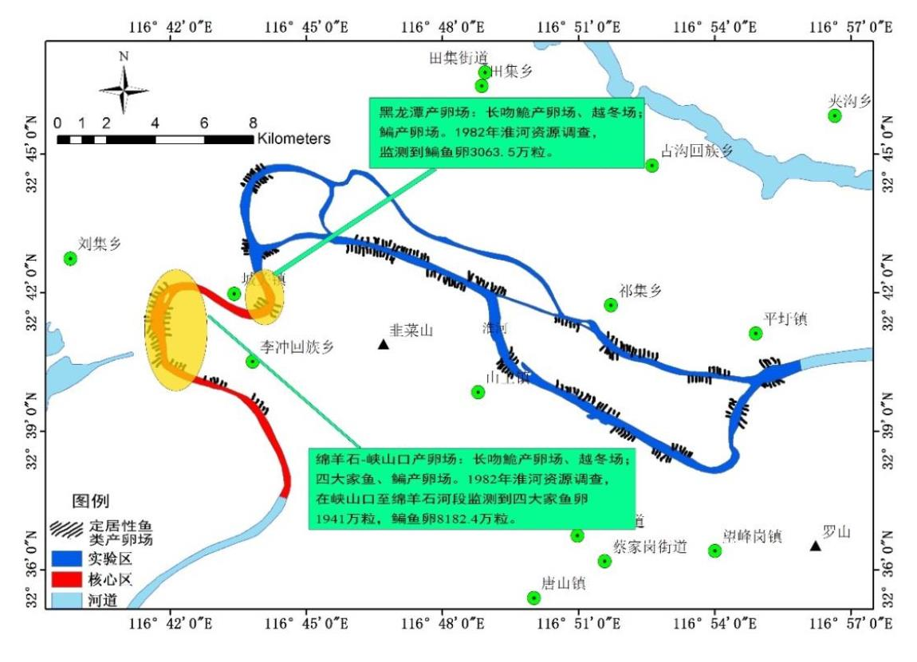
本项目所在地
图4.2-14 保护区适宜产卵场、越冬场分布图

4.2.5.7鱼类等水生生物繁殖现状与评价
淮河中长吻鮠、瓦氏黄颡鱼主要分布在淮河中、上游，主要产于淮南市凤台县境内峡山口至黑龙潭水域；其次为寿县正阳关至沫河口水域，在下游蚌埠段水域也有少量产出。直到二十世纪70年代以前，长吻鮠、瓦氏黄颡鱼仍是凤台县境内渔民的主要捕捞物种之一。据调查单网最高产量可达6000 kg。1980年以后，长吻鮠、瓦氏黄颡鱼数量大幅减少，特别是1988年以后，长吻鮠、瓦氏黄颡鱼种群资源几近枯竭。
核心区的峡山口、绵羊石、黑龙潭水流湍急河床较深，地形复杂，砂石底质，是主要保护对象的天然产卵、越冬场；上下六坊全部是行蓄洪区，以农作物为主，人类活动较少，环境安静，枯水期水生维管束植物资源丰富，行蓄洪期间浮游生物丰富，饵料资源充足，另外上下六坊堤内沟汊交错纵横，互成网状，适合大多数鱼类的生长与肥育。因此保护区内水域不仅是长吻鮠和瓦氏黄颡鱼等鲿科鱼类的天然繁殖肥育场所，也是其他鱼类的主要索饵和肥育场所。
根据2004年淮河水生经济动植物品种资源调查，淮河中有40多种鱼类都生活在本段水域，凤台的大孤堆、八公山的李嘴湾、田家庵的石头埠也是历史上淮河四大家鱼的主要产卵场。从2010年淮南市渔政渔港监督管理处与安徽农业大学对淮河的资源调查来看，瓦氏黄颡鱼已基本形成繁殖种群，长吻鮠的生长种群已初步形成，黄颡鱼的生长繁殖种群都已完全形成，细尾拟鲿的数量还比较少，亟待加强保护。总体上，这些鮠科鱼类的种群尚不够稳定。

4.2.5.8保护区结构和功能完整性评价
淮河淮南段长吻鮠国家级水产种质资源保护区是淮河干流完整生态系统中重要组成部分，渔业物种资源丰富，是一个天然的物种基因库，具有较高的科研价值。保护区位于安徽省淮南市李冲回族乡至平圩淮河大桥之间淮河段水域，因此段水域在淮河东进过程中受到八公山脉的阻挡，在峡山口处，冲破八公山脉，迂回在山脉断裂带上，水质优良，植被完整，水流湍急，地形复杂，河床较深，砂石底质，是长吻鮠、瓦氏黄颡鱼、细吻鮠等鱼类的适宜栖息地和繁殖场，也是实施保护的关键水域。实验区从凤台淮河大桥至潘集区平圩淮河大桥，区内没有常住人口，河汊较多，水流平稳，环境安静，水生生物丰富，是长吻鮠、瓦氏黄颡鱼以及其他鱼类的天然育肥场所。
根据现场调查结果并结合历史资料，保护区功能划分合理，主要保护对象的“三场一通道”分布于保护区内，主要保护对象在保护区内可以完成整个生活史过程，在保护区水域生态环境条件不发生重大改变、环境保护和渔政管理措施持续有效的前提下，保护区总体功能可以得到充分发挥。

4.2.5.9调查区域存在的主要生态问题，
本工程不涉及跨流域项目，不会引起外来物种入侵。2022年监测发现保护区内存在德国镜鲤。德国镜鲤适应能力及建立种群能力极强，这对于保护区内分布的渔业生物及水生植物而言具有较大威胁，应加以重视。今后在保护区的管理过程中应加强宣传教育，一方面应严格控制淮河沿岸养殖场的养殖逃逸，另一方面应提升民众的资源保护意识，杜绝随意放流。

4.2.5.10 水体理化指标现状

4.2.5.10.1 水体理化指标
2023年监测结果显示，调查水域水体T变幅为23.20-29.70℃，均值为27.23℃；DO变幅为6.70-20.14 mg/L，均值为10.05 mg/L；Tur变幅为12.80-35.70 NTU，均值为20.93 NTU；SD变幅为34.00-50.00 cm，均值为43.75 cm；水深变幅为0.80-14.00 m，均值为4.90 m；pH变幅为7.88-8.99，均值为8.26。
TN浓度变幅为1.62-3.19 mg/L，均值为2.31 mg/L；TDN浓度变幅为1.51-2.66 mg/L，均值为1.99 mg/L；TP浓度变幅为0.05-0.19 mg/L，均值为0.11 mg/L；TDP浓度变幅为0.03-0.13 mg/L，均值为0.07 mg/L；PO₄³⁻-P浓度变幅为0.02-0.05 mg/L，均值为0.03 mg/L；NH₄⁺-N浓度变幅为0.18-1.07 mg/L，均值为0.37 mg/L；Chl-a浓度变幅为2.00-9.24 μg/L，均值为4.96 μg/L；COD_{Mn}浓度变幅为3.75-9.23 mg/L，均值为5.59 mg/L；NO₂⁻-N浓度变幅为0.01-0.05 mg/L，均值为0.03 mg/L。
(1)繁殖期
水温均值为25.58℃；DO均值为13.20 mg/L；Tur均值为15.98 NTU；SD均值为42.50 cm；水深均值为4.68 m；pH均值为8.62。
TN浓度均值为2.83 mg/L；TDN浓度均值为2.30 mg/L；TP浓度均值为0.09 mg/L；TDP浓度均值为0.06 mg/L；PO₄³⁻-P浓度均值为0.03 g/L；NH₄⁺-N浓度均值为0.50 mg/L；Chl-a浓度均值为3.00 μg/L；COD_{Mn}浓度均值为6.98 mg/L；NO₂⁻-N浓度均值为0.05 mg/L。
(2)索饵期
水温均值为28.87℃；DO均值为6.90 mg/L；Tur均值为25.88 NTU；SD均值为45.00 cm；水深均值为5.12 m；pH均值为7.90。
TN浓度均值为1.79 mg/L；TDN浓度均值为1.67 mg/L；TP浓度均值为0.13 mg/L；TDP浓度均值为0.08 mg/L；PO₄³⁻-P浓度均值为0.03 mg/L；NH₄⁺-N浓度均值为0.23 mg/L；Chl-a浓度均值为6.91 μg/L；COD_{Mn}浓度均值为4.20 mg/L；NO₂⁻-N浓度均值为0.01 mg/L。
表4.2-31 2023年度保护区调查水域水体理化指标与《渔业水质标准》、《地表水环境质量标准》比较
指标 | 单位 | 变幅 | 《渔业水质标准》 |  | 《地表水环境质量  标准》(II类)
指标 | 单位 | 变幅 | 标准限值 | 是否达标 | 标准限值 | 是否达标
DO | mg/L | 6.70-20.14 | 连续24 h中，16 h以上必须大于5，其余任何时候不得低于4 | 是 | ≥6 | 是
pH |  | 7.88-8.99 | 淡水6.5-8.5，海水7.0-8.5 | 否 | 6-9 | 是
TN | mg/L | 1.62-3.19 |  |  | ≤0.5 | 否
TP | mg/L | 0.05-0.19 |  |  | ≤0.1  (湖、库0.025) | 否
COD_{Mn} | mg/L | 3.75-9.23 |  |  | ≤4 | 否
NH₄⁺-N | mg/L | 0.18-1.07 |  |  | ≤0.5 | 否

4.2.5.10.2 氮磷比
一般认为，当水体中TN、TP含量分别达到0.20、0.02 mg/L以上时，水体存在发生富营养化的风险，而调查水域各断面的水体TN、TP含量均高于限制值，表明N、P浓度条件适宜藻类生长。TN/TP对藻类的爆发性生长具有重要意义，是水中浮游植物营养结构特点的重要反映。当水体中N/P<7，氮将限制藻类的生长，N/P在7-30为适合藻类生长范围，N/P>30，P将成为藻类生长的限制因子。
2023年调查结果显示，调查水域的TN/TP值范围为12.58-57.99，均值为26.63，41.67%采样点水体氮磷比值大于30，58.33%采样点水体氮磷比值处于7-30，表明调查水域58.33%水体适合藻类生长，41.67%的水体P为藻类生长的限制因子。
(1)繁殖期
保护区水体TN/TP值范围为16.99-57.99，16.67%采样点水体氮磷比值处于7-30，83.33%采样点水体氮磷比值大于30，表明繁殖期调查水域16.67%水体适合藻类生长，,83.33%的水体P为藻类生长的限制因子。
(2)索饵期
保护区水体TN/TP值范围为12.58-15.11，100%采样点水体氮磷比值处于7-30，表明索饵期调查水域100%水体适合藻类生长。
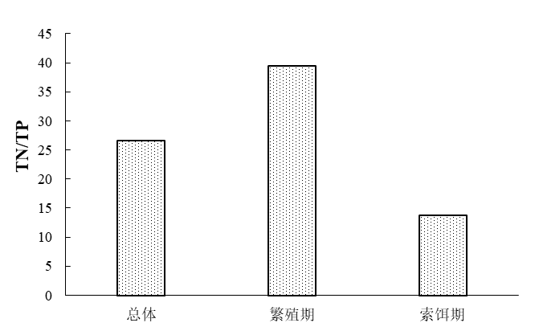
图4.2-15 2023年保护区调查水域TN/TP值的时空特征

4.2.5.10.3 水质类别评价
TP、TN和COD_{Mn}等监测指标结果，运用单项污染指数评价法对水域TP、TN和COD_{Mn}指数进行II类水质评价。
调查水域COD_{Mn}的单项污染指数变幅为0.94-2.31，TP的单项污染指数变幅为0.49-1.87，TN单项污染指数变幅为3.24-6.38；83.33%采样点COD_{Mn}单项污染指数、100%TN单项污染指数、58.33%TP单项污染指数均大于1，超出《地表水环境质量标准》II类的水质标准；综合结果表明，调查水域水质未达到II类水质的功能标准，其中COD_{Mn}、TN和TP为主要制约因素。
(1)繁殖期
调查水域繁殖期COD_{Mn}的单项污染指数变幅为0.99-2.31，TP的单项污染指数变幅为0.49-1.87，TN单项污染指数变幅为5.16-6.38；83.33%采样点COD_{Mn}、16.67%TP和100%TN单项污染指数均大于1，超出《地表水环境质量标准》II类的水质标准；综合结果表明，调查水域水质未达到II类水质的功能标准，其中COD_{Mn}、TN和TP为主要制约因素。
(2)索饵期
调查水域索饵期COD_{Mn}的单项污染指数变幅为0.94-1.14，TP的单项污染指数变幅为1.20-1.47，TN单项污染指数变幅为3.24-3.96；83.33%采样点COD_{Mn}、100%TP和100%TN单项污染指数均大于1，超出《地表水环境质量标准》II类的水质标准；综合结果表明，调查水域水质未达到II类水质的功能标准，其中COD_{Mn}、TN和TP为主要制约因素。
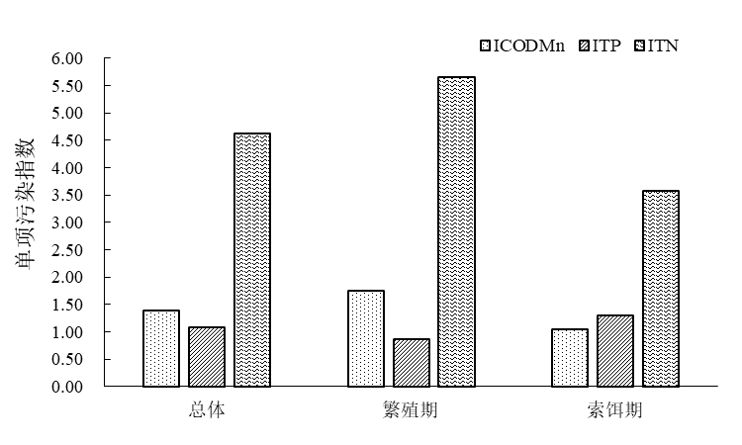
图4.2-16 2023年保护区调查水域单项污染指数的时间特征

4.2.5.10.4 水体营养状态评价
水生生态系统是一个复杂的多元系统，变量因素很多。营养概念又是一个多维概念，它包括营养物质负荷、营养盐浓度和初级生产力等，水质的营养化是指由于水体内氮、磷等物质含量过高，使藻类以及其他水生生物繁殖过快，藻类代谢产生大量毒素，致水质恶化，对鱼类等水生动物的繁殖有较大危害，从而使水体生态系统和水功能受到破坏，并对人的身体健康有一定的影响。因此不能通过测定一两个参数来评价水域的营养状态，为了更准确地判定水域的水资源质量，本调查利用Chl-a、TP、TN、SD和COD_{Mn}等5项指标加权计算调查水域水体卡尔森营养状态指数，对该水域水资源进行综合营养状态评价。
2023年监测结果显示，保护区综合营养状态指数变幅为50.79-62.36，均值为54.33。91.67%采样点综合营养状态指数大于50小于60，8.33%采样点综合营养状态指数大于60小于70，结果表明调查水域91.67%水体处于轻度营养化状态，水质评价结果为轻度污染；8.33%水体处于中度营养化状态，水质评价结果为中度污染。
(1)繁殖期
综合营养状态指数变幅为50.79-62.36，均值为54.06。83.33%采样点综合营养状态指数大于50小于60，16.67%采样点综合营养状态指数大于60小于70，结果表明调查水域83.33%水体处于轻度富营养化状态，水质评价结果为轻度污染；16.67%水体处于中度营养化状态，水质评价结果为中度污染。
(2)索饵期
综合营养状态指数变幅为53.51-55.92，均值为54.60。100%采样点综合营养状态指数大于50小于60，结果表明调查水域100%水体处于轻度富营养化状态，水质评价结果为轻度污染。
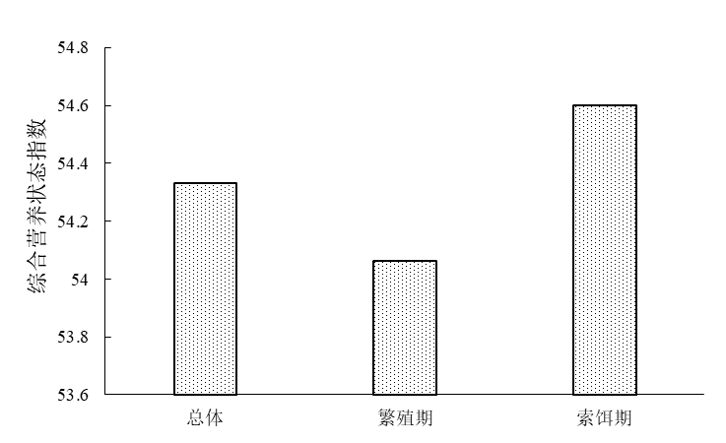
图4.2-17 2023年保护区调查水域综合营养状态指数的时间特征

4.2.5.11 浮游植物现状

4.2.5.11.1 群落结构
2023年调查结果显示，保护区共采集鉴定浮游植物7门27科81种(属)(包括变种和变型)。从物种组成上看，硅藻门物种数最多，共37种(属)，占浮游植物总物种数的45.7%；其次为绿藻门，共27种(属)，占比为33.3%；隐藻门共6种(属)，占比为7.4%；蓝藻门共4种(属)，占比为4.9%；裸藻门共4种(属)，占比为4.9%；甲藻门共2种(属)，占比为2.5%；金藻门共1种(属)，占比为1.2%。
表4.2-32 2023年度保护区调查水域浮游植物名录
物种 | 繁殖期 | 索饵期
硅藻门Bacillariophyta
放射舟形藻Navicula radiosa |  | +
广缘小环藻Cyclotella bodanica | + | +
颗粒直链藻Melosira granulata |  | +
细小桥弯藻Cymbella gracilis |  | +
小环藻属Cyclotella sp. | + | +
针杆藻属Synedra sp. | + | +
尖针杆藻Synedra acus | + | +
微小曲壳藻Achnanthes exigua |  | +
直链藻属Melosira sp. | + | +
舟形藻属Navicula sp. | + | +
长菱板藻Hantzschia elongata | +
圆筛藻属Coscinodiscus sp. | +
隐头舟形藻Navicula cryptocephala | +
异极藻属Gomphonema sp. | +
小型舟形藻Navicula minuscula | +
箱形桥弯藻Cymbella cistula | +
纤细异极藻Gomphonema gracile | +
椭圆双壁藻Diploneis elliptica | +
曲壳藻属Achnanthes sp. | +
桥弯藻属Cymbella sp. | +
美丽星杆藻Asterionella formosa | +
梅尼小环藻Cyclotella meneghiniana | +
卵形藻属Cocconeis sp. | +
菱形藻属Nitzschia sp. | +
菱板藻属Hantzschia sp. | +
颗粒直链藻极狭变种Melosira granulata var.angustissima | +
尖辐节藻Stauroneis acuta | +
尖布纹藻Gyrosigma acuminatum | +
粗糙桥弯藻Cymbella aspera | +
布纹藻属Gyrosigma sp. | +
波缘藻属Cymatopleura sp. | +
扁圆卵形藻Cocconeis placentula | +
小头曲壳藻Achnanthes microcephala | +
小头菱形藻Nitzschia microcephala | +
双尖菱板藻Hantzschia amphioxys | +
尖异极藻Gomphonema acuminatum | +
短缝藻属Eunotia sp. | +
甲藻门Dinophyta
裸甲藻属Gymnodinium sp. | + | +
多甲藻属Peridinium sp. | +
金藻门Chrysophyta
金粒藻属Chrysococcus sp. |  | +
蓝藻门Cyanophyta
浮丝藻属Planktothrix sp. |  | +
平裂藻属Merismopedia sp. |  | +
色球藻属Chroococcus sp. | +
假鱼腥藻属Pseudanabaena sp. | +
裸藻门Euglenophyta
扁裸藻属Phacus sp. |  | +
陀螺藻属Stombomonas sp. |  | +
囊裸藻属Trachelomonas sp. | +
裸藻属Euglena sp. | +
绿藻门Chlorophyta
单生卵囊藻Oocystis solitaria | + | +
空星藻属Coelastrum sp. |  | +
单针藻属Monoraphidium sp. |  | +
尖带藻属Acutodesmus sp. | + | +
卵囊藻属Oocystis sp. | + | +
四足十字藻Crucigenia tetrapedia | + | +
整齐盘星藻Pediastrum integrum | +
栅藻属Scenedesmus sp. | +
硬弓形藻Schroederia robusta | +
异刺四星藻Tetrastrum heterocanthum | +
新月藻属Closterium sp. | +
小型卵囊藻Oocystis parva | +
纤维藻属Ankistrodesmus sp. | +
韦斯藻属 Westella sp. | +
四角藻属Tetraedron sp. | +
实球藻Pandorina morum | +
三角四角藻Tetraedron trigonum | +
华丽四星藻Tetrastrum elegans | +
鼓藻属Cosmarium sp. | +
多芒藻Golenkinia radiata | +
短刺四星藻Tetrastrum staurogeniaeforme | +
波吉卵囊藻Oocystis borgei | +
空球藻属Eudorina sp. | +
壳衣藻属Phacus sp. | +
光滑鼓藻Cosmarium laeve | +
弓形藻属Schroederia sp. | +
蹄形藻属Kirchneriella sp. | +
隐藻门Cryptophyta
尖尾蓝隐藻Chroomonas acuta | + | +
卵形隐藻Cryptomonas ovata | + | +
隐藻属Cryptomonas sp. |  | +
啮蚀隐藻Cryptomonas erosa | +
马索隐藻Cryptomonas marssonii | +
具尾蓝隐藻Chroomonas caudata | +
“+”代表出现该物种。
(1)繁殖期
保护区共采集鉴定浮游植物6门24科69种（属)(包括变种和变型)(图4.2.9.1-1)。从物种组成上看，硅藻门物种数最多，共33种(属)，占浮游植物总物种数的47.8%；其次为绿藻门，共25种(属)，占比为36.2%；隐藻门共5种(属)，占比为7.2%；甲藻门共2种(属)，占比为2.9%；裸藻门共2种(属)，占比为2.9%；蓝藻门共2种(属)，占比为2.9% (表4.2.9.1-1)。
(2)索饵期
保护区共采集鉴定浮游植物7门15科25种(属)(包括变种和变型)(图4.2.9.1-1)。从物种组成上看，硅藻门物种数最多，共10种(属)，占浮游植物总物种数的40.0%；其次为绿藻门，共6种(属)，占比为24.0%；隐藻门共3种(属)，占比为12.0%；蓝藻门共2种(属)，占比为8.0%；裸藻门共2种(属)，占比为8.0%；甲藻门共1种(属)，占比为4.0%；金藻门共1种(属)，占比为4.0% (表4.2.9.1-1)。
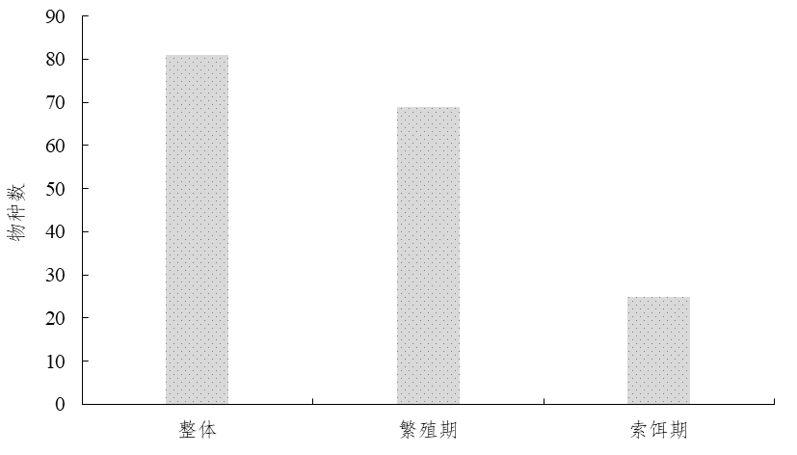
图4.2-18 2023年度保护区调查水域浮游植物物种数时间特征

4.2.5.11.2 群落优势种
以优势度指数Y>0.02定为优势种。
2023年监测结果显示，保护区浮游植物优势种共5种，分别为小环藻属(Cyclotella sp.)、啮蚀隐藻(Cryptomonas erosa)、卵形隐藻(Cryptomonas ovata)、直链藻属(Melosira sp.)、实球藻(Pandorina morum)，其优势度分别为0.044、0.036、0.035、0.022、0.021。
(1)繁殖期
保护区浮游植物优势种共11种，分别为波吉卵囊藻(Oocystis borgei)、短缝藻属(Eunotia sp.)、假鱼腥藻属(Pseudanabaena sp.)、颗粒直链藻极狭变种(Melosira granulata var. angustissima)、空球藻属(Eudorina sp.)、卵形隐藻(Cryptomonas ovata)、卵形藻属(Cocconeis sp.)、啮蚀隐藻(Cryptomonas erosa)、实球藻(Pandorina morum)、蹄形藻属(Kirchneriella sp.)、直链藻属(Melosira sp.)，其优势度分别为0.022、0.021、0.022、0.022、0.023、0.052、0.024、0.100、0.058、0.022、0.044。
(2)索饵期
保护区浮游植物优势种共5种，分别为小环藻属(Cyclotella sp.)、空星藻属(Coelastrum sp.)、裸甲藻属(Gymnodinium sp.)、颗粒直链藻(Melosira granulate)、隐藻属(Cryptomonas sp.)，其优势度分别为0.125、0.067、0.062、0.048、0.029。

4.2.5.11.3 现存量
浮游植物不仅是水域生态系统中最重要的初级生产者，而且是水中溶解氧的主要供应者，它启动了水域生态系统中的食物网，在水域生态系统的能量流动、物质循环和信息传递中起着至关重要的作用。
(1)资源密度
2023年监测结果显示，保护区浮游植物资源密度变幅为0.91×10⁶ cells/L-3.16×10⁶ cells/L，均值为1.80×10⁶ cells/L。
①繁殖期
保护区浮游植物资源密度变幅为2.02×10⁶ cells/L-3.16×10⁶ cells/L，均值为2.59×10⁶ cells/L。
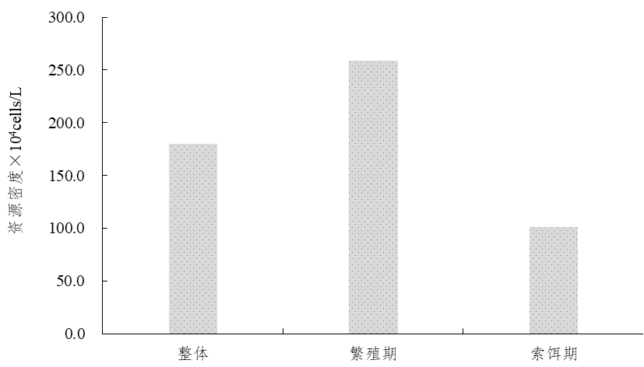
图4.2-19 2023年度保护区调查水域浮游植物资源密度时间特征
②索饵期
保护区浮游植物资源密度变幅为0.91×10⁶ cells/L-1.10×10⁶ cells/L，均值为1.00×10⁶ cells/L。
图4.2-20 2023年度保护区调查水域浮游植物资源密度时间特征

(2)生物量
2023年监测结果显示，保护区浮游植物生物量变幅为0.51 mg/L-2.62 mg/L，均值为1.40 mg/L(图4.2-21)。
①繁殖期
保护区浮游植物生物量变幅为1.83 mg/L-2.62 mg/L，均值为2.22 mg/L。
②索饵期
保护区浮游植物生物量变幅为0.51 mg/L-0.64 mg/L，均值为0.57 mg/L。
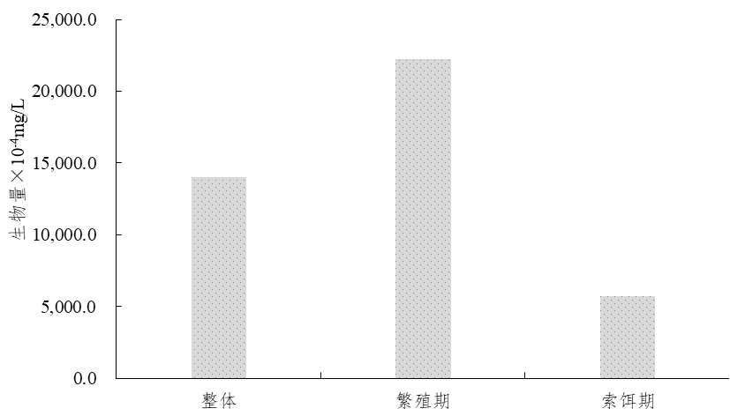
图4.2-21 2023年度保护区调查水域浮游植物生物量的时间特征

4.2.5.11.4 群落多样性
2023年度监测结果显示，源保护区浮游植物Shannon-Wiener多样性指数(H')为3.80，Pielou均匀度指数(E)为0.88，Simpson优势度指数(D)为0.03，Margalef丰富度指数(R)为4.50(图4.2-22)。
(1)繁殖期
保护区浮游植物Shannon-Wiener多样性指数(H')为3.58，Pielou均匀度指数(E)为0.86，Simpson优势度指数(D)为0.04，Margalef丰富度指数(R)为3.86。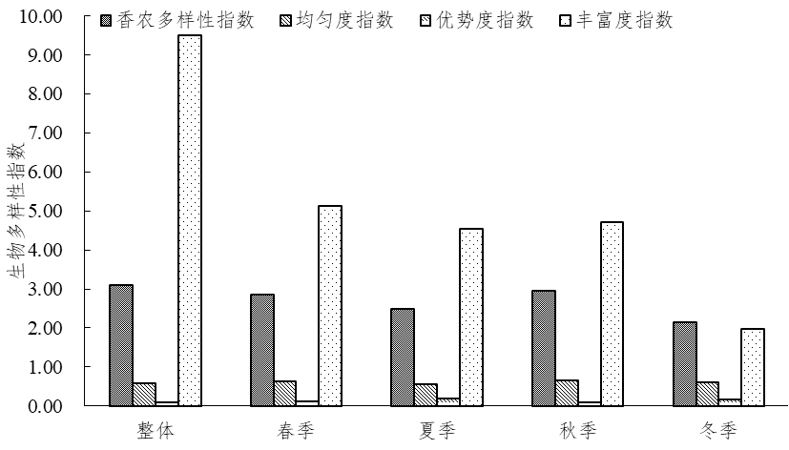
图4.2-22 2022年度保护区调查水域浮游植物多样性指数时间特征
(2)索饵期
保护区浮游植物Shannon-Wiener多样性指数(H')为2.67，Pielou均匀度指数(E)为0.83，Simpson优势度指数(D)为0.10，Margalef丰富度指数(R)为1.54。
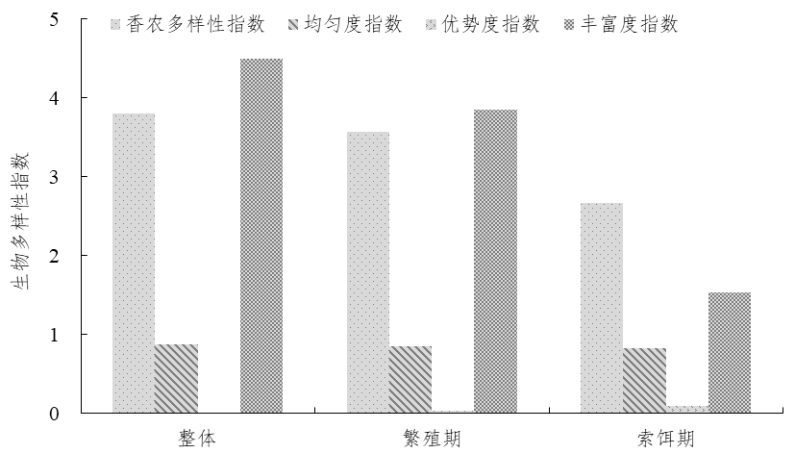
图4.2-23 2023年度保护区调查水域浮游植物多样性指数时间特征

4.2.5.12 浮游动物现状

4.2.5.12.1 群落结构
2023年监测结果显示，保护区共采集鉴定浮游动物67种(属)(包括变种和变型)(图5.3.1-1)。从物种组成来看，原生动物13种(属)，占浮游动物总物种数的19.4%；轮虫类31种(属)，占比为46.3%；枝角类11种(属)，占比为16.4%；桡足类12种(属)，占比为17.9% (表4.2-33)。
表4.2-33 2023年度保护区调查水域浮游动物名录
 | 物种 | 繁殖期 | 索饵期
轮虫Rotifera
 | 刺盖异尾轮虫Trichocerca capucina |  | +
 | 等棘异尾轮虫Trichocerca similis |  | +
 | 方形臂尾轮虫Brachionus quadridentatus |  | +
 | 沟痕泡轮虫Pompholyx sulcata |  | +
 | 尖尾疣毛轮虫Synchaeta stylata |  | +
 | 剪形臂尾轮虫Brachionus plicatilis |  | +
 | 角突臂尾轮虫Brachionus angularis |  | +
 | 矩形臂尾轮虫Brachionus leydigi |  | +
 | 矩形龟甲轮虫Keratella quadrata |  | +
 | 巨头轮属Cephalodella sp. |  | +
 | 镰状臂尾轮虫Brachionus falcatus |  | +
 | 脾状三肢轮虫Filinia oligosperma |  | +
 | 奇异六腕轮虫Hexarthra mira |  | +
 | 十指扁甲轮虫Platynoctus patulus |  | +
 | 鼠异尾轮虫Trichocerca rattus |  | +
 | 异尾轮属Trichocerca sp. |  | +
 | 长肢多肢轮虫Polyarthra dolichoptera |  | +
 | 暗小异尾轮虫Trichocerca pusilla | + | +
 | 叉角拟聚花轮虫Conochiloides dossuarius | +
 | 独角聚花轮虫Conochilus unicornis | + | +
 | 萼花臂尾轮虫Brachionus calyciflorus | + | +
 | 广布多肢轮虫Polyarthra vulgaris | + | +
 | 晶囊轮属Asplachna sp. | + | +
 | 裂痕龟纹轮虫Anuraeopsis fissa | + | +
 | 裂足臂尾轮虫Brachionus diversicornis | + | +
 | 螺形龟甲轮虫Keratella cochlearis | + | +
 | 蒲达臂尾轮虫Brachionus budapestinensis | +
 | 前节晶囊轮虫Asplanchna priodonta | +
 | 曲腿龟甲轮虫Keratella valga | + | +
 | 双尖异尾轮虫Trichocerca bicuspis | +
 | 疣毛轮属Synchaeta sp. | + | +
桡足类 Copepoda
 | 锯缘真剑水蚤Eucyclops serrulatus |  | +
 | 右突新镖水蚤Neodiaptomus schmackeri |  | +
 | 中华原镖水蚤Eodiaptomus sinensis |  | +
 | 中华窄腹剑水蚤Limnoithona sinensis |  | +
 | 广布中剑水蚤Mesocyclops leuckarti | + | +
 | 球状许水蚤Schmackeria forbesi | + | +
 | 桡足幼体Copepodid larva | + | +
 | 台湾温剑水蚤Thermocyclops taihokuensis | + | +
 | 汤匙华哲水蚤Sinocalanus dorrii | +
 | 特异荡镖水蚤Neutrodiaptomus incongruens | +
 | 透明温剑水蚤Thermocyclops hyalinus | + | +
 | 无节幼体Nauplius | + | +
原生动物Protozoa
 | 薄铃虫属Leprotintinnus sp. |  | +
 | 淡水筒壳虫Tintinnidium fluviatile |  | +
 | 江苏拟铃虫Tintinnopsis kiangsuensis |  | +
 | 倪氏拟铃虫Tintinnopsis niei |  | +
 | 拟铃虫属Tintinnopsis sp. |  | +
 | 王氏拟铃虫Tintinnopsis wangi |  | +
 | 长颈虫属Dileptus sp. |  | +
 | 鐏形拟铃虫Tintinnopsis potiformis |  | +
 | 喇叭虫属Stentor sp. | +
 | 累枝虫属Epistylis sp. | + | +
 | 纤毛虫未定种Unidentified Ciliophora | +
 | 长吻虫属Lacrymaria sp. | +
 | 钟虫属Vorticella sp. | + | +
枝角类Cladocera
 | 脆弱象鼻溞Bosmina fatalis | + | +
 | 角突网纹溞Ceriodaphnia cornuta | + | +
 | 模糊秀体溞Diaphanosoma dubium | + | +
 | 溞属Daphnia sp. | +
 | 透明薄皮溞Leptodora kindti | +
 | 透明溞Daphnia hyalina | +
 | 微型裸腹溞Moina micrura | + | +
 | 直额裸腹溞Moina rectirostris | +
 | 光滑平直溞Pleuroxus laevis |  | +
 | 颈沟基合溞Bosminopsis deitersi |  | +
 | 三角平直溞Pleuroxus trigonellus |  | +
“+”代表存在该物种。
(1)繁殖期
共采集鉴定浮游动物35种(属)(包括变种和变型)。从物种组成来看，原生动物5种(属)，占浮游动物总物种数的14.3%；轮虫类14种(属)，占比为40%；枝角类8种(属)，占比为22.9%；桡足类8种(属)，占比为22.8%。
(2)索饵期
共采集鉴定浮游动物54种(属)(包括变种和变型)。从物种组成来看，原生动物10种(属)，占浮游动物总物种数的18.5%；轮虫类27种(属)，占比为50.0%；枝角类7种(属)，占比为13.0%；桡足类10种(属)，占比为18.5%。
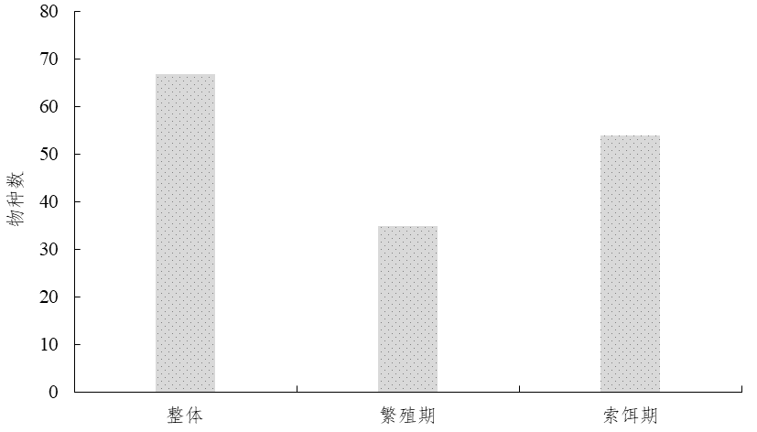
图4.2-24 2023年度保护区调查水域浮游动物物种数时间特征

4.2.5.12.2 群落优势种
以优势度指数Y>0.02定为优势种。
2023年调查结果显示，保护区浮游动物优势种共3种，分别为暗小异尾轮虫(Trichocerca pusilla)、广布多肢轮虫(Polyarthra vulgaris)、累枝虫属(Epistylis sp.)，其优势度为0.026、0.428、0.079。
(1)繁殖期
保护区浮游动物优势种共3种(属)，分别为广布多肢轮虫(Polyarthra vulgaris)、累枝虫属(Epistylis sp.)、暗小异尾轮虫(Trichocerca pusilla)，其优势度为0.593、0.131、0.030。
(2)索饵期
保护区浮游动物优势种共5种(属)，江苏拟铃虫(Tintinnopsis kiangsuensis)、广布多肢轮虫(Polyarthra vulgaris)、鐏形拟铃虫(Tintinnopsis potiformis)、薄铃虫属(Leprotintinnus sp.)、王氏拟铃虫(Tintinnopsis wangi)，其优势度为0.176、0.154、0.053、0.048、0.024。

4.2.5.12.3 现存量
浮游动物是水域生态系统中一类极其重要的生物，既可作为许多经济鱼类的优质食物，又可调节控制藻类和细菌的发生、发展。浮游动物种类组成繁杂、数量大、分布广，有着极其重要的生态学意义。
(1)资源密度
2023年调查结果显示，保护区浮游动物资源密度变幅为418-4870 ind./L，均值为1987 ind./L(图4.2-25)。
①繁殖期
保护区浮游动物资源密度变幅为1341-4870 ind./L，均值为3105 ind./L。
②索饵期
核心区调查水域浮游动物资源密度变幅为0.72-375.77 ind./L，均值为151.61 ind./L(图4.2-25)。
保护区浮游动物资源密度变幅为418-1317 ind./L，均值为868 ind./L(图4.2.10-3)。
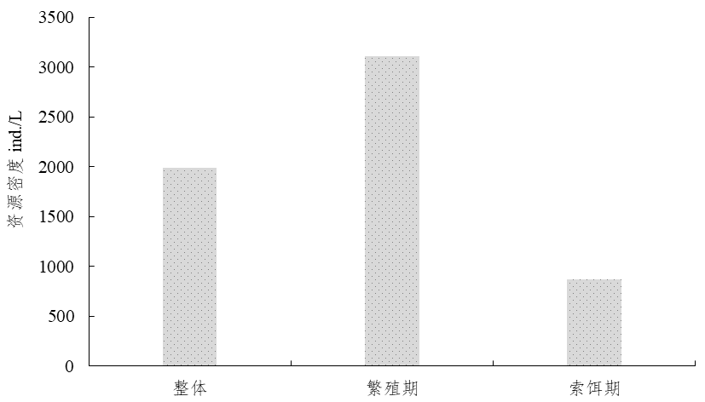
图4.2-25 2023年度保护区水域浮游动物资源密度时间特征
(2)生物量
2023年调查结果显示，保护区浮游动物生物量变幅为0.06-4.15 mg/L，均值为1.32 mg/L(图4.2-26)。
①繁殖期
保护区浮游动物生物量变幅为0.87-4.15 mg/L，均值为2.51 mg/L。
②索饵期
保护区浮游动物生物量变幅为0.06-0.19 mg/L，均值为0.12 mg/L。
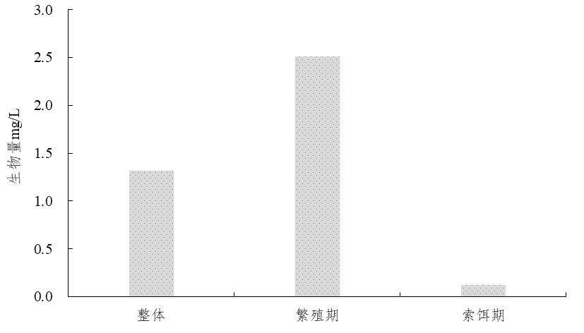
图4.2-26 2023年度保护区调查水域浮游动物生物量时间特征

4.2.5.12.4 群落多样性
2023年调查结果显示，保护区浮游动物Shannon-Wiener多样性指数(H')为1.96；Pielou均匀度指数(E)为0.52；Simpson优势度指数(D)为0.30；Margalef丰富度指数(R)为4.27(图4.2-27)。
(1)繁殖期
保护区浮游动物Shannon-Wiener多样性指数(H')为1.45；Pielou均匀度指数(E)为0.45；Simpson优势度指数(D)为0.40；Margalef丰富度指数(R)为2.44。
(2)索饵期
保护区浮游动物Shannon-Wiener多样性指数(H')为2.41；Pielou均匀度指数(E)为0.75；Simpson优势度指数(D)为0.14；Margalef丰富度指数(R)为2.80(图4.2.10-7)。
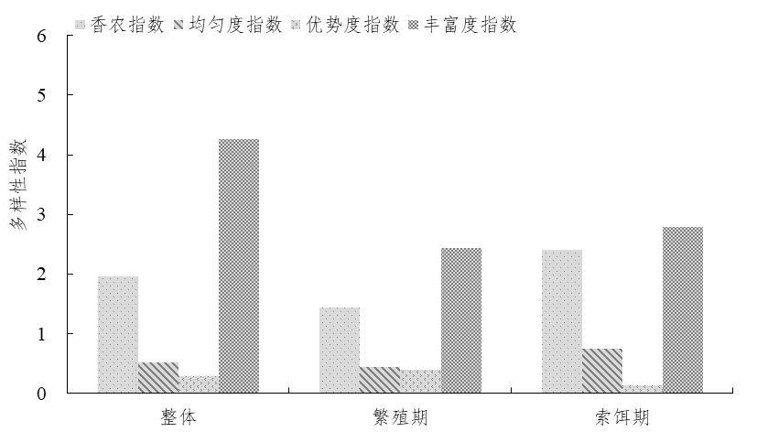
图4.2-27 2023年度保护区调查水域浮游动物多样性指数时间特征

4.2.5.13 底栖动物现状

4.2.5.13 .1 群落结构
2023年调查结果显示，保护区共鉴定底栖动物3门5纲5目9科21种(属)。从物种组成来看，环节动物门共2纲2目3科9种(属)，占底栖动物总物种数的42.9%；软体动物门共2纲2目4科4种(属)，占比为19.0%；节肢动物门1纲1目2科8种(属)，占比为38.1%(表4.2-34)。
表4.2-34 2023年度保护区水域底栖动物名录
物种 | 繁殖期 | 索饵期
环节动物门Annelida
多毛纲Polychaeta
沙蚕目Nereidida
齿吻沙蚕科Nephtyidae
齿吻沙蚕属一种Nephtys sp. | + | +
寡毛纲Oligochaeta
颤蚓目Tubificida
仙女虫科Naididae
仙女虫属一种Nais sp. | +
颤蚓科Tubificidae
霍甫水丝蚓Limnodrilus hoffmeisteri | +
巨毛水丝蚓Limnodrilus grandisetosus | + | +
克拉泊水丝蚓Limnodrilus claparedeianus | + | +
嫩丝蚓属一种Teneridrilus sp. | + | +
水丝蚓属一种Limnodrilus sp. | + | +
苏氏尾鳃蚓Branchiura sowerbyi | + | +
正颤蚓Tubifex tubifex | +
节肢动物门Arthropoda
昆虫纲Insecta
双翅目Diptera
蠓科Ceratopogonidae
蠓科一种Ceratopogonidae spp. |  | +
摇蚊科Chironomidae
斑摇蚊属一种Stictochironomus sp. | + | +
多足摇蚊属一种Polypedilum sp. | + | +
哈摇蚊属一种Harnischia sp. | +
弯铗摇蚊属一种Cryptotendipes sp. | +
小摇蚊属一种Microchironomus sp. | + | +
摇蚊属一种Chironomus sp. | +
隐摇蚊属一种Cryptochironomus sp. | + | +
软体动物门Mollusca
瓣鳃纲Lamellibranchia
真瓣鳃目Eulamellibranchia
蚬科Corbiculidae
蚬属一种Corbicula sp. | + | +
截蛏科Solecuridae
中国淡水蛏Novaculina chinensis | +
腹足纲Gastropoda
中腹足目Mesogastropoda
豆螺科Bithyniidae
大沼螺Parafossarulus eximius | +
田螺科Viviparidae
石田螺属一种Sinotaia sp. | + | +
注：“+”代表存在该物种。
(1)繁殖期
保护区共鉴定底栖动物3门5纲5目8科20种(属)。从物种组成来看，环节动物门共2纲2目3科9种(属)，占底栖动物总物种数的45.0%；软体动物门共2纲2目4科4种(属)，占比为20.0%；节肢动物门1纲1目1科7种(属)，占比为35.0%。
(2)索饵期
保护区共鉴定底栖动物3门4纲4目5科12种(属)。从物种组成来看，环节动物门共1纲1目1科5种(属)，占底栖动物总物种数的41.7%；软体动物门共2纲2目2科2种(属)，占比为16.6%；节肢动物门1纲1目2科5种(属)，占比为41.7%。
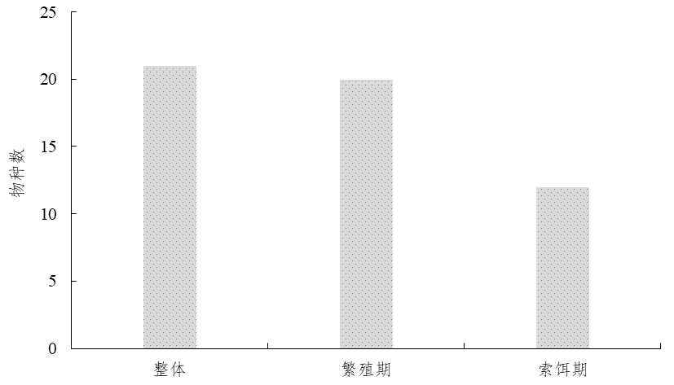
图4.2-28 2023年度保护区调查水域底栖动物物种时间特征

4.2.5.13 .2 群落优势种
优势度指数Y>0.02即定为优势种。
2023年调查结果显示，保护区底栖动物优势种共6种(属)，分别为石田螺属一种(Sinotaia sp.)、水丝蚓属一种(Limnodrilus sp.)、克拉泊水丝蚓(Limnodrilus claparedeianus)、苏氏尾鳃蚓(Branchiura sowerbyi)、蚬属一种(Corbicula sp.)、巨毛水丝蚓(Limnodrilus grandisetosus)，其优势度分别为0.0890、0.0877、0.0636、0.0583、0.0368、0.0329。
(1)繁殖期
保护区底栖动物优势种共7种(属)，分别为克拉泊水丝蚓(Limnodrilus claparedeianus)、巨毛水丝蚓(Limnodrilus grandisetosus)、水丝蚓属一种(Limnodrilus sp.)、石田螺属一种(Sinotaia sp.)、蚬属一种(Corbicula sp.)、苏氏尾鳃蚓(Branchiura sowerbyi)、霍甫水丝蚓(Limnodrilus hoffmeisteri)，其优势度分别为0.144、0.0747、0.0667、0.0640、0.0587、0.0520、0.0213。
(2)索饵期
保护区底栖动物优势种共6种(属)，分别为石田螺属一种(Sinotaia sp.)、水丝蚓属一种(Limnodrilus sp.)、苏氏尾鳃蚓(Branchiura sowerbyi)、斑摇蚊属一种(Stictochironomus sp.)、多足摇蚊属一种(Polypedilum sp.)、嫩丝蚓属一种(Teneridrilus sp.)，其优势度分别为0.133、0.115、0.0615、0.0410、0.0359、0.0308。

4.2.5.13 .3 现存量
(1)资源密度
2023年调查结果显示，保护区底栖动物资源密度变幅为93-413 ind./m²，均值为211 ind./m²。
①繁殖期
保护区底栖动物资源密度变幅为142-413 ind./m²，均值为278 ind./m²。
②索饵期
保护区底栖动物资源密度变幅为93-196 ind./m²，均值为144 ind./m²。
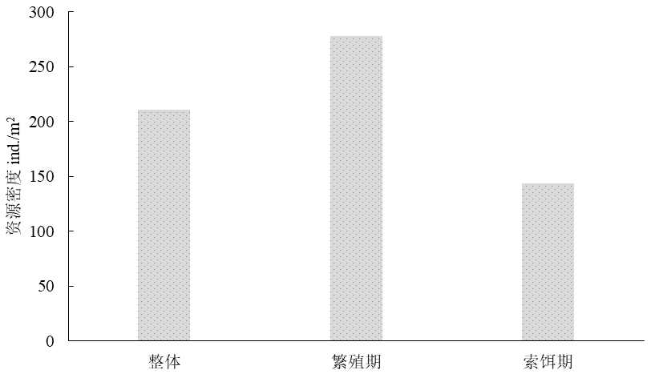
图4.2-29 2023年度保护区调查水域底栖动物资源密度时间特征
(2)生物量
2023年调查结果显示，保护区底栖动物生物量变幅为50.88-152.12 g/m²，均值为93.79 g/m²。
①繁殖期
保护区底栖动物生物量变幅为54.90-152.12 g/m²，均值为103.51 g/m²。
②索饵期
保护区底栖动物生物量变幅为50.88-117.26 g/m²，均值为84.07 g/m²。
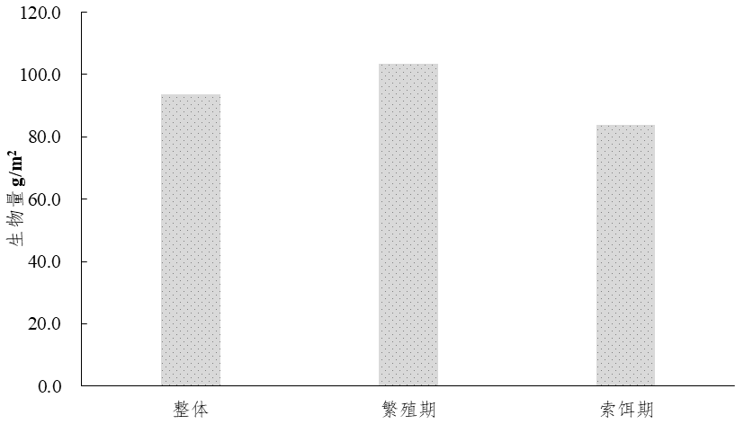
图4.2-30 2023年度保护区调查水域底栖动物生物量时间特征

4.2.5.13 .4 群落多样性
2023年调查结果显示，保护区底栖动物Shannon-Wiener多样性指数(H')为2.58，Pielou均匀度指数(E)为0.86，Simpson优势度指数(D)为0.10，Margalef丰富度指数(R)为2.43(图4.2-31)。
(1)繁殖期
保护区底栖动物Shannon-Wiener多样性指数(H')为2.49，Pielou均匀度指数(E)为0.84，Simpson优势度指数(D)为0.11，Margalef丰富度指数(R)为2.56。
(2)索饵期
保护区底栖动物Shannon-Wiener多样性指数(H')为2.18，Pielou均匀度指数(E)为0.88，Simpson优势度指数(D)为0.14，Margalef丰富度指数(R)为1.63。
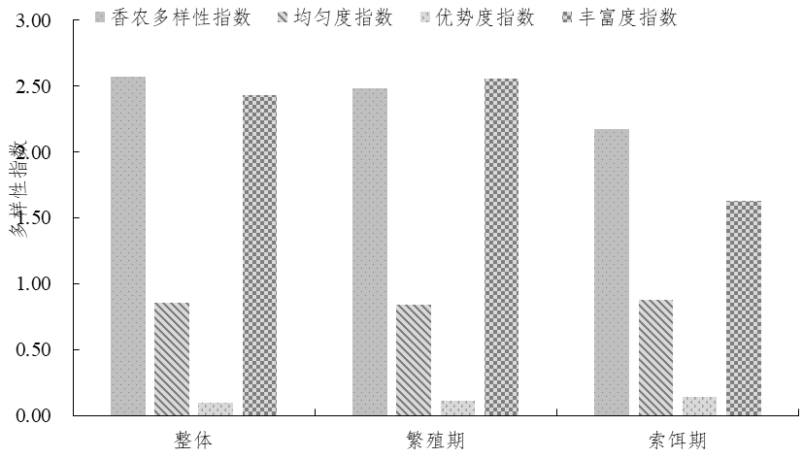
图4.2-31 2023年度保护区调查水域底栖动物多样性指数时间特征

4.2.5.13 .5 Goodnight生物指数
颤蚓类底栖动物作为水域环境的指示生物，其多寡反映水体的污染程度。底栖动物Goodnight生物指数(GBI)，Goodnight修正指数计算公式：GBI=(N-N_{oil})/N，其中GBI为Goodnight修正指数值，N为样品中底栖动物个体总数，N_{oil}为样品中寡毛类个体总数。评价标准：1～0.4为无污染或轻污染；0.4～0.2为中污染；0～0.2为重污染；0为严重污染。
2023年调查结果显示，保护区底栖动物GBI指数变幅为0.34-0.82，均值为0.55，表明保护区处于无污染或者轻污染状态。
(1)繁殖期
保护区底栖动物GBI指数变幅为0.34-0.63，均值为0.48，表明保护区繁殖期处于无污染或者轻污染状态。
(2)索饵期
保护区底栖动物GBI指数变幅为0.42-0.82，均值为0.62，表明索饵期保护区处于无污染或者轻污染状态。
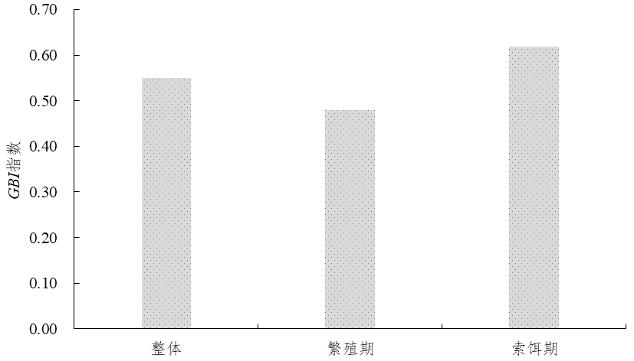
图4.2-32 2023年度保护区调查水域底栖动物GBI指数时间特征

4.2.5.14 水生维管植物调查

4.2.5.14.1 群落组成
根据2019年调查结果，保护区河段共统计鉴定出维管植物30科65属78种，其中薹草属因缺乏必要形态特征，仅鉴定到属，其余物种均鉴定到种。单子叶植物2科14属18种，双子叶植物28科51属60种，双子叶植物占据明显优势。
调查结果显示，保护区河段发现了国家重点保护野生植物——野大豆(Glycine soja)，保护级别为国家Ⅱ级(表4.2-35)。
表4.2-35 保护区调查区维管植物名录
科名 | 属名 | 种名及拉丁名
双子叶植物
桑科 | 葎草属 | 1、葎草Humulus scandens
杨柳科 |  | 2、旱柳Salix matsudana
 | 杨属 | 3、意杨Populus canadensis
蔷薇科 |  | 4、委陵菜Potentilla chinensis
 | 悬钩子属 | 5、茅莓Rubus parvifolius
豆科 | 大豆属 | 6、野大豆Glycine soja
 | 苜蓿属 | 7、天蓝苜蓿 Medicago lupulina
 | 合萌属 | 8、合萌Aeschynomene indica
 | 决明属 | 9、决明Senna tora
 | 鸡眼草属 | 10、鸡眼草Kummerowia striata
 | 米口袋属 | 11、少花米口袋Gueldenstaedtia verna
大戟科 |  | 12、斑地锦Euphorbia maculata
 |  | 13、千根草Euphorbia thymifolia
 |  | 14、通奶草Euphorbia hypericifolia
 | 铁苋菜属 | 15、铁苋菜Acalypha australis
玄参科 | 婆婆纳属 | 16、阿拉伯婆婆纳Veronica persica
 | 蔊菜属 | 17、风花菜 Rorippa globosa
菊科 | 蒿属 | 18、野艾蒿Artemisia lavandulaefolia
 |  | 19、茵陈蒿Artemisia capillaris
 |  | 20、蒌蒿Artemisia selengensis
 | 飞蓬属 | 21、一年蓬Erigeron annus
 |  | 22、香丝草Erigeron bonariensis
 |  | 23小蓬草Erigeron canadensis
 | 鳢肠属 | 24、鳢肠 Eclipta prostrata
 | 紫菀属 | 25、钻叶紫菀Aster subulatus
 | 苍耳属 | 26、苍耳Xanthium sibiricum
 | 虾须草属 | 27、虾须草 Sheareria nana
 | 飞廉属 | 28、飞廉Carduus nutans
 | 苦苣菜属花叶滇苦菜 | 29、花叶滇苦菜Sonchus asper
唇形科 | 紫苏属 | 30、紫苏Perilla frutescens
 | 鼠尾草属 | 31、荔枝草 Salvia plebeia
 | 风轮菜属 | 32、风轮菜Clinopodium chinense
葫芦科 | 盒子草属 | 33、盒子草Actinostemma tenerum
爵床科 | 爵床属 | 34、爵床Rostellularia procumbens
茄科 | 茄属 | 35、龙葵Solanum nigrum
蓼科 |  | 36、蓼子草Polygonum criopolitanum
 |  | 37、酸模叶蓼Polygonum lapathifolium
 |  | 38、圆基长鬃蓼Polygonum longisetum var. rotundatum
 |  | 39、长鬃蓼Polygonum longisetum
金鱼藻科 | 金鱼藻属 | 40、金鱼藻Ceratophyllum demersum
伞形科 | 水芹属 | 41、水芹Oenanthe javanica
 | 蛇床属 | 42、蛇床Cnidium monnieri
 | 莲子草属 | 43、喜旱莲子草  Alternanthera philoxeroides
 | 牛膝属 | 44、牛膝Achyranthes bidentata
 | 藜属 | 45、小藜Chenopodium ficifolium
茜草科 | 茜草属 | 46、茜草 Rubia cordifolia
 | 鸡矢藤属 | 47、鸡矢藤Paederia scandens
葡萄科 | 乌蔹莓属 | 48、乌蔹莓Cayratia japonica
 |  | 49、白杜Euonymus maackii
楝科 | 楝属 | 50、楝Melia azedarach
马齿苋科 | 马齿苋属 | 51、马齿苋Portulaca oleracea
木犀科 | 女贞属 | 52、女贞 Ligustrum lucidum
石竹科 | 鹅肠菜属 | 53、鹅肠菜Myosoton aquaticum
 | 卷耳属 | 54、球序卷耳Cerastium glomeratum
毛茛科 | 毛茛属 | 55、扬子毛茛Ranunculus sieboldii
酢浆草科 | 酢浆草属 | 56、酢浆草Oxalis corniculata
叶下珠科 | 叶下珠属 | 57、叶下珠Phyllanthus urinaria
夹竹桃科 | 萝藦属 | 58、萝藦Metaplexis japonica
 | 鹅绒藤属 | 59、雀瓢Cynanchum thesioides var. australe
狐尾藻科 | 狐尾藻属 | 60、穗状狐尾藻Myriophyllum spicatum
龙胆科 | 莕菜属 | 61、荇菜Nymphoides peltata
单子叶植物
莎草科 | 莎草属 | 62、香附子Cyperus rotundus
 |  | 63、具芒碎米莎草 Cyperus microiria
 |  | 64、旋鳞莎草Cyperus michelianus
 |  | 65、薹草Carex spp.
禾本科 |  | 66、疏花雀麦Bromus remotiflorus
 |  | 67、无芒雀麦Bromus inermis
 | 狗尾草属 | 68、狗尾草Setaria viridis
 |  | 69、大狗尾草Setaria faberii
 | 雀稗属 | 70、双穗雀稗Paspalum paspaloides
 | 狗牙根属 | 71、狗牙根Cynodon dactylon
 | 芦苇属 | 72、芦苇Phragmites australis
 | 芒属 | 73、荻Triarrhena sacchariflora
 | 菰属 | 74、菰Zizania latifolia
 | 燕麦属 | 75、野燕麦Avena fatua
 | 棒头草属 | 76、棒头草Polypogon fugax
 | 牛鞭草属 | 77、牛鞭草Hemarthria sibirica
 | 菵草属 | 78、菵草Beckmannia syzigachne
 | 虉草属 | 79、虉草Phalaris arundinacea
注：名录中带有下划线的为本次现场调查中出现的物种。

4.2.5.14.2 科的组成
保护区范围内未见蕨类植物，双子叶植物占明显优势。仅含1种的单种科有大麻科、马齿苋科、毛茛科、十字花科等16个，占总科属的53.33%；含2-4种的科有莎草科、杨柳科、廖科、苋科等11个，占总科数的36.67%；含5-9种的科有豆科1个，占总科数的3.33%；含10种及以上的科有禾本科(14种)、菊科(12种)2个，占总科数的6.67%。

4.2.5.14.3 生态类型
按照植物分布的空间特征及需水和耐水性特点，可分为中生植物、湿生植物和水生植物。中生植物是指分布于陆生环境中，不能忍受严重干旱或长期水涝，只能在水分条件适中的环境中生活的物种；湿生植物是指主要分布于陆生环境中，但具有较强的耐涝性，可分布在土壤过湿的环境中，部分湿生植物甚至可以凭借较强的耐涝性而分布于水生环境中，但并不能在水域范围内完成整个生活史过程；水生植物是指分布于水生环境中，并能在水生环境中完成整个生活史的物种，又可根据其生态位的不同，进一步划分为挺水植物、漂浮植物、浮叶植物和沉水植物4种类型。
从生态型组成来看，保护区范围内中生植物有59种，占总物种数75.64%；湿生植物14种，占总物种数17.95%；挺水植物有3种，占总物种数3.85%；沉水植物1种，占总物种数1.28%；漂浮植物1种，占总物种数1.28%。总体而言，中生植物占据绝对优势，水生植物则相对较少。
表4.2-36 保护区河段植被生态类型
生态型 |  | 物种数 | 占比
中生植物 |  | 59 | 75.65%
湿生植物 |  | 14 | 17.95%
水生植物(8种，占总物种数5.19%) | 挺水植物 | 3 | 3.85%
水生植物(8种，占总物种数5.19%) | 漂浮植物 | 1 | 1.28%
水生植物(8种，占总物种数5.19%) | 浮叶植物 | 0 | 0%
水生植物(8种，占总物种数5.19%) | 沉水植物 | 1 | 1.28%
合计 |  | 77 | 100.00%

4.2.5.14.4 外来入侵物种分布情况
根据2019年调查结果，保护区河段共发现7个外来入侵种，占总物种数的8.97%(表4.2-37)。从分布情况来看，喜旱莲子草、小蓬草、一年蓬、香丝草和斑地锦均较为常见，尤其喜旱莲子草和小蓬草频度超过或接近50%。考虑到这几个物种入侵中国的时间均较长，已经成为当地植物区系的组成成分。它们分布较多的原因是淮河滩地受季节性淹水和开垦等人为活动的影响，形成大量次生裸地，这些物种本身为强阳性物种且繁殖能力强，作为先锋物种快速占领次生裸地。
表4.2-37 保护区河段外来入侵物种分布情况
序号 | 种名 | 学名 | 原产地 | 入侵时间（年)
1 | 喜旱莲子草 | Alternanthera philoxeroides | 南美 | 1890s
2 | 决明 | Senna tora | 美洲热带 | >100
3 | 斑地锦 | Euphorbia maculata | 北美 | >100
4 | 阿拉伯婆婆纳 | Veronica persica | 西亚及欧洲 | 1933
5 | 香丝草 | Erigeron bonariensis | 南美洲 | >100
6 | 小蓬草 | Erigeron canadensis | 北美洲 | >100
7 | 一年蓬 | Erigeron annuus | 北美洲 | >100

4.2.5.14.5 群落类型
保护区河段共记录3种群落类型，分别为落叶阔叶林、草丛和湿生植被。落叶阔叶林包括2种群落，优势种分别为旱柳和意杨。草丛包括5种群落，主要优势种包括合萌、鸡眼草、小蓬草、钻叶紫菀、野艾。湿生植被包括5种群落，主要优势种包括荻、菰、芦苇、双穗雀稗、虉草。
表4.2-38 保护区河段植被类型分布特征
植被类型 | 群落名称 | 分布地点 | 分布地点数量 | 群落高  度(cm) | 盖度 | 生物量(kg/m²) | 物种数
落叶阔叶林 | 旱柳林 | 7、8、10 | 3 | 1333 | 65% | - | 22
落叶阔叶林 | 意大利214杨林 | 3、4 | 2 | 1950 | 82.5% | - | 10
草丛 | 合萌群落 | 11 | 1 | 150 | 50% | 2.79 | 8
草丛 | 鸡眼草群落 | 5 | 1 | 15 | 30% | 0.52 | 6
草丛 | 小蓬草群落 | 3、6、7、10、12 | 5 | 99 | 58% | 1.83 | 17
草丛 | 钻叶紫菀群落 | 9 | 1 | 57 | 50% | 1.47 | 9
草丛 | 野艾群落 | 5 | 1 | 43 | 35% | 0.36 | 5
湿生植被 | 荻群落 | 3、9 | 2 | 277 | 95% | 5.86 | 10
湿生植被 | 菰群落 | 2 | 1 | 202 | 100% | 9.8 | 2
湿生植被 | 芦苇群落 | 1、2、8 | 3 | 288 | 98.3% | 5.70 | 12
湿生植被 | 双穗雀稗群落 | 1 | 1 | 30 | 100% | 1.33 | 7
湿生植被 | 虉草群落 | 1 | 1 | 89.5 | 100% | 3.76 | 8

4.2.5.14.6 群落特征
①落叶阔叶林
落叶阔叶林包括意杨林和旱柳林两种群落类型，从分布情况来看，旱柳林分布得更为广泛，在12个调查地点中，3个调查地点均有分布；意杨林在2个地点有分布。但从生物多样性指数来看，旱柳林生物多样性指数更高，包含的总物种数22种大于意杨林的10种。
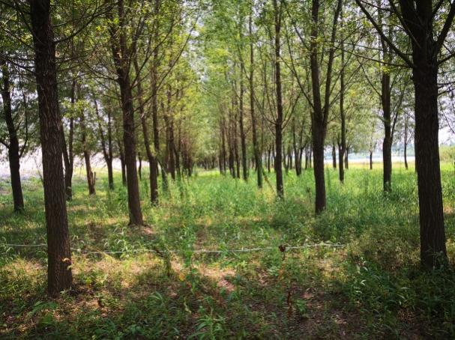 | 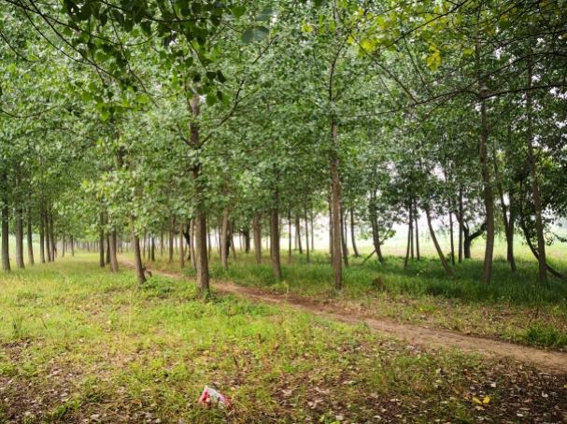
旱柳林群落 | 意杨林群落
图4.2-33 落叶阔叶林群落特征
②草丛
草丛的群落类型组成非常复杂，保护区河段内共记录5种群落类型，其中小蓬草群落分布最为广泛，在12个调查地点中有5个调查地点有分布。其余群落类型仅分布于1个调查样点。
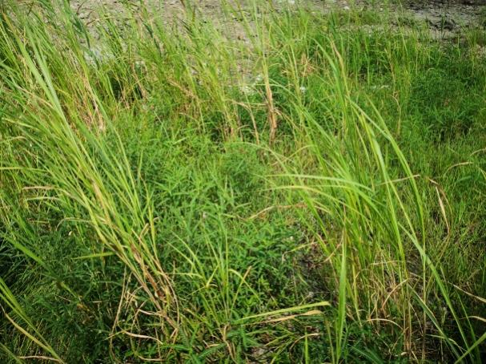 | 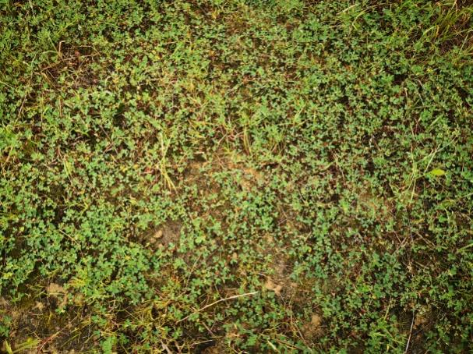
合萌群落 | 鸡眼草群落
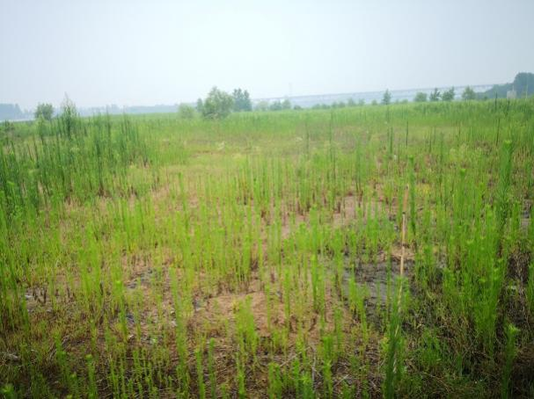 | 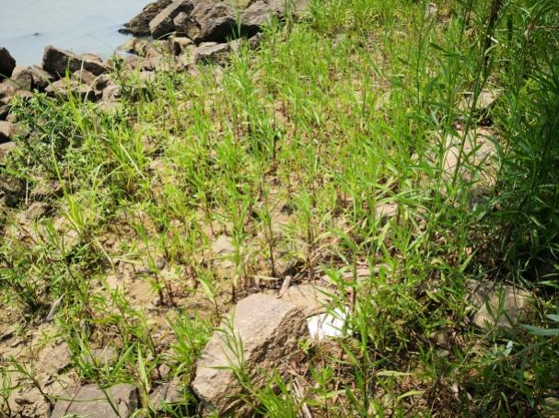
小蓬草群落 | 钻叶紫菀
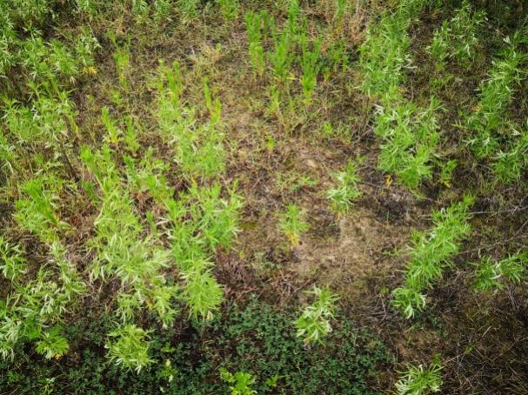
野艾群落
图4.2-34 草丛群落特征
③湿生植被
保护区河段内共记录5种湿生植物群落，其中芦苇在3个调查地点有分布；荻在2个调查地点有分布，这两种群落在河滩近水处分布非常广泛。其余群落类型仅分布于1个调查样点。
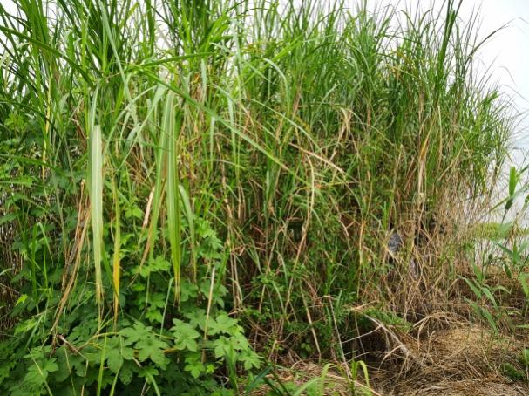 | 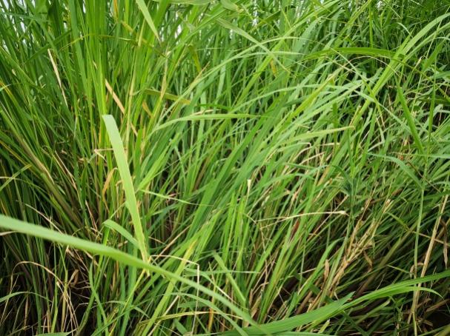
荻群落 | 菰群落
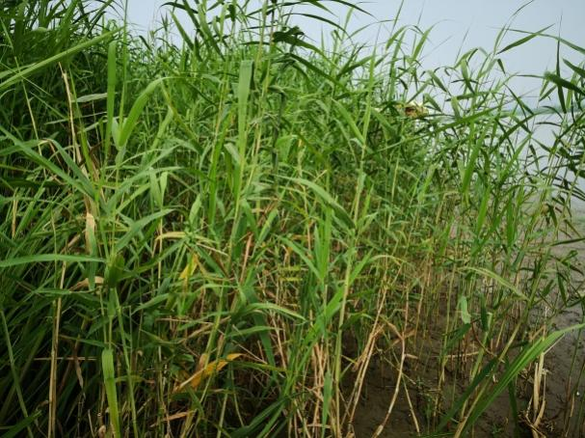 | 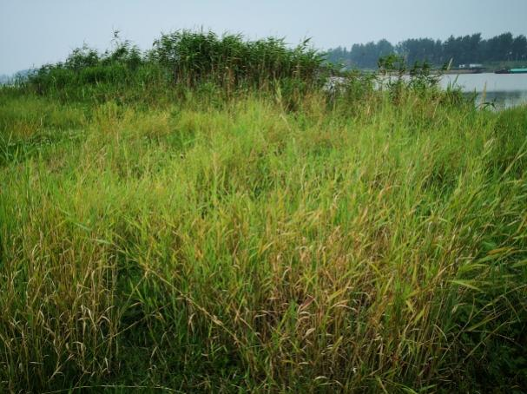
薹草群落 | 虉草群落
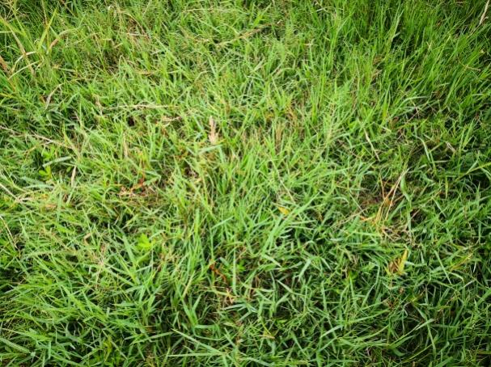
双穗雀稗群落
图4.2-35 湿生植被群落特征

4.2.5.14.7 水生植物多样性现状评价
根据2019年调查结果，保护区河段维管植物种类较为丰富，但植被面积小，分布稀疏。沿河两岸多为草本，木本植物较少。保护区内河道两岸浅水区稀疏分布有芦苇、四角菱、水鳖、荻、虉草等群丛；浅滩静水区域水生植物的种类及物种丰富度均大于河道流水区域；保护区两旁河岸多以喜旱莲子草、双穗雀稗、青葙、碎米莎草、虉草为主；河堤多生长有狗尾草、苍耳、小蓬草等小群落。
就保护区而言，保护区水生植物以芦苇为优势种，但分布面积也不大，均呈零星状分布，其间常散生有荻、虉草、菰、双穗雀稗等水生植物。
综上分析，沿保护区河道两岸及周围浅滩静水区的芦苇为优势种，由于河道两岸浅水区域水流速度相对于河道中央有所减缓，有利于水生植物的生长，可为鱼类栖息及繁衍后代提供了良好场所，应予以保护；同时，河道两旁一些浅滩静水区域的湿地，较流动区域更适合各种水生植物的生长，植物种类及丰富度均显著提高，可为鱼类觅食与产卵等提供了良好环境，应予以保护。

4.2.6工程区水生生物资源和水生态环境现状与评价

4.2.6.1 鱼类区系、群落结构及资源量现状与评价

4.2.6.1.1 区系组成
2024年调查结果显示，工程区调查水域鱼类区系类群主要包括以下4类。
(1)江河平原区系复合体类群
为适应江河宽阔的水面和一定流速的种类，这一类群广泛分布在我国江湖平原温带水域，鱼类绝对数量较大，在调查水域水域代表种有鲢、达氏鲌、蒙古鲌、翘嘴鲌、鳜、兴凯鱊等。
(2)南方热带平原区系类群
主要分布在南方的热带、亚热带平原水域，河床逐渐加宽，比降减小，水流减缓。此类大多是体形较小、不善游泳，具有适高温、耐低氧的特点，在调查水域水域的代表种有黄颡鱼、圆尾拟鲿、鲇等。
(3)晚第三纪早期区系类群
此类群鱼类适应性强，分布广泛，适应静水或缓流水环境，产粘性卵于水草或石砾上，部分种类产卵于软体动物外套膜中，该类水域河床底质复杂，流量和水深增大，河谷开敞，水体的营养物质和饵料丰富，促使该类鱼形成优势种群，水域内的代表种有鲤、鲫、泥鳅等。
(4)南黄海、东海近海分区类群
主要为海、淡水洄游性物种，部分适应能力较强的种类在长江中定居，此类鱼在长江中产量甚高，包括刀鲚等。

4.2.6.1.2 物种组成
2024年工程水域调查结果显示，调查水域共采集鉴定鱼类32种，隶属于6目9科25属。鲤形目鱼类物种数最多，为19种，占物种总数的59.4%；其次是鲇形目、虾虎鱼目，均为5种，占比15.6%；鲈形目、鲱形目和合鳃鱼目各1种，分别占比3.1%(表4.2-39)。
表4.2-39 2024年工程区调查水域鱼类物种组成
物种 | 物种
Ⅰ鲱形目Clupeiformes | 14鳙属Aristichthys
一、鳀科Engraulidae | (17)鳙Aristichthys nobilis
1鲚属Coilia | 15鱊属Acheilognathus
(1)刀鲚Coilia nasus | (18)大鳍鱊Acheilognathus macropterus
Ⅱ合鳃鱼目Symbranchiformes | (19)兴凯鱊Acheilognathus chankaensis
二、刺鳅科Mastacembelidae | 四、鳅科Cobitidae
2中华刺鳅属Sinobdella | 16泥鳅属Misgurnus
(2)中华刺鳅Sinobdella sinensis | (20)泥鳅Misgurnus anguillicaudatus
Ⅲ鲤形目Cypriniformes | 17副泥鳅属 Paramisgurnus
三、鲤科Cyprinidae | (21)大鳞副泥鳅 Paramisgurnus dabryanus
3鲌属Culter | Ⅳ鲈形目Perciformes
(3)达氏鲌Culter dabryi | 五、鮨科Serranidae
(4)蒙古鲌Culter monggolicus | 18鳜属Siniperca
(5)翘嘴鲌Culter alburnus | (22)鳜Siniperca chuatsi
4 䱗属Hemiculter | Ⅴ鲇形目Siluriformes
(6)贝氏䱗Hemiculter bleekeri | 六、鲿科Bagridae
(7)䱗Hemiculter leucisculus | 19黄颡鱼属Pelteobagrus
5 䱻属Hemibarbus | (23)黄颡鱼Pelteobagrus fulvidraco
(8)花䱻Hemibarbus maculatus | (24)光泽黄颡鱼Pelteobagrus nitidus
6鲫属Carassius  (16) | (25)瓦氏黄颡鱼Pelteobagrus vachelli
(9)鲫Carassius auratus | 20拟鲿属Pseudobagrus
7鲤属Cyprinus | (26) 圆尾拟鲿Pseudobagrus tenuis
(10)鲤Cyprinus carpio | 21鲇属Silurus
8鲢属Hypophthalmichthys | (27) 鲇Silurus asotus
(11)鲢Hypophthalmichthys molitrix | Ⅵ虾虎鱼目Gobiiformes
9鳈属Sarcocheilichthys | 七、虾虎鱼科Gobiidae
(12)黑鳍鳈Sarcocheilichthys nigripinnis | 22吻虾虎鱼属Rhinogobius
10蛇鮈属Saurogobio | (28)子陵吻虾虎鱼Rhinogobius giurinus
(13)蛇鮈Saurogobio dabryi | (29)波氏吻虾虎鱼Rhinogobius cliffordpopei
11似鳊属Pseudobrama | 23舌虾虎鱼属Glossogobius
(14)似鳊Pseudobrama simoni | (30)舌虾虎鱼Glossogobius giuris
12鳊属Parabramis | 24缟虾虎鱼属Tridentiger
(15)鳊Parabramis pekinensis | (31)纹缟虾虎鱼Tridentiger trigonocephalus
13银鮈属Squalidus | 25鳗虾虎鱼属Taenioides
(16)银鮈Squalidus argentatus | (32)须鳗虾虎鱼Taenioides cirratus
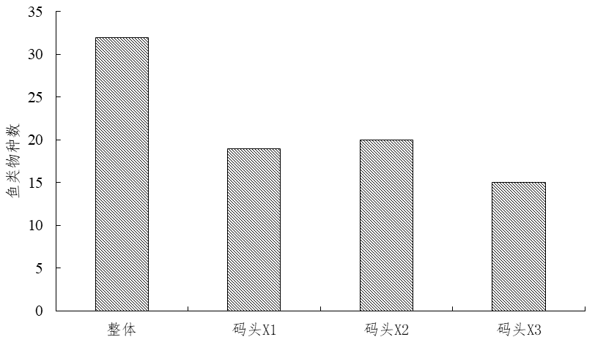
图4.2-35 2024年工程区调查水域鱼类物种数空间特征

4.2.6.1.3 群落结构
调查共采集鱼类651尾，总重43.464 kg。就数量而言，鲤形目鱼类采集的数量最多，占总数量的82.3%，其次是鲇形目，占比为10.1%；重量占比表现为鲤形目鱼类采集的重量最大，占总重量的87.0%，鲇形目其次，占比为10.9%(表4.2-40)。
表4.2-40 2024年工程区调查水域鱼类群落结构特征
目名 | 2024年
目名 | 物种数 | 数量占比 | 重量占比
鲱形目 | 1 | 1.5% | 0.5%
合鳃鱼目 | 1 | 0.2% | 0.0%
鲤形目 | 19 | 82.3% | 87.0%
鲈形目 | 1 | 0.2% | 1.4%
鲇形目 | 5 | 10.1% | 10.9%
虾虎鱼目 | 5 | 5.7% | 0.1%

4.2.6.1.4 群落优势种
2024年工程区调查结果显示，调查水域IRI指数大于1000的优势种为2种，分别为鲇、光泽黄颡鱼，其IRI值分别为5413、1389，100≦IRI<1000的常见种共14种；分别为银鮈、鲢、鳙、子陵吻虾虎鱼、黄颡鱼、达氏鲌、鳊、须鳗虾虎鱼、刀鲚、兴凯鱊、蒙古鲌、鳜、瓦氏黄颡鱼、翘嘴鲌(表4.2-41)。
表4.2-41 2024年工程区调查水域鱼类IRI指数
物种 | IRI值
鲇 | 5413
光泽黄颡鱼 | 1389
银鮈 | 778
鲢 | 747
鳙 | 586
子陵吻虾虎鱼 | 502
黄颡鱼 | 384
达氏鲌 | 368
鳊 | 350
须鳗虾虎鱼 | 276
刀鲚 | 262
兴凯鱊 | 206
蒙古鲌 | 145
鳜 | 143
瓦氏黄颡鱼 | 134
翘嘴鲌 | 114

4.2.6.1.5 群落多样性特征
2024年工程区调查水域显示，基于数量统计，鱼类群落多样性特征值中Margalef丰富度指数(D_{MG})为4.785，Shannon多样性指数(H')为2.175，Simpson优势度指数(D)为0.221，Pielou均匀度指数(E)为0.627 (图4.2-36)。
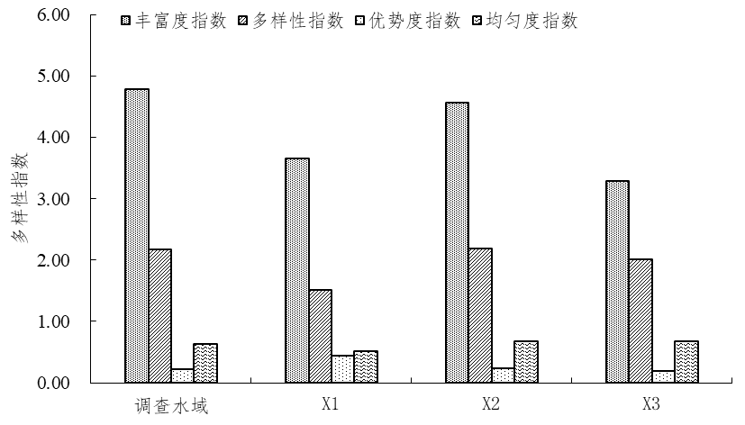
图4.2-36 2024年工程区调查水域鱼类群落多样性特征

4.2.6.1.6 鱼类生物学
2024年工程区调查水域共采集抽样测量鱼类651尾，重43464.4 g，鱼类全长、体长和体重均值分别为132 mm、108 mm和66.8 g(图4.2-37，图4.2-38)。
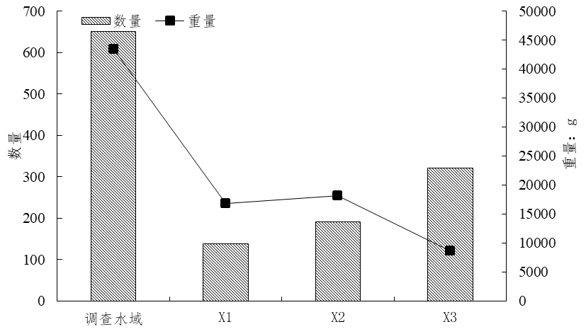
图4.2-37 2024年工程区调查水域鱼类数量、重量空间特征
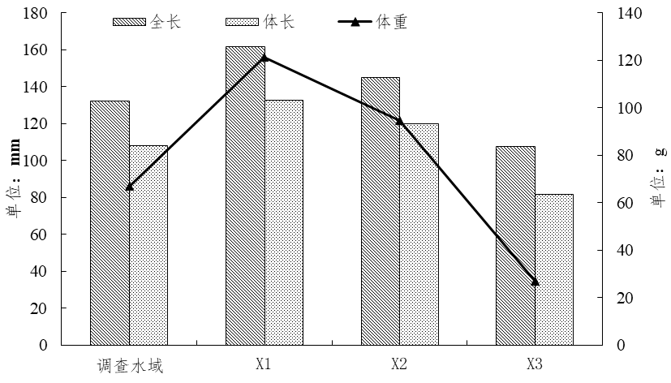
图4.2-38 2024年工程区调查水域鱼类生物学空间特征

4.2.6.2 鱼类早期资源现状

4.2.6.2 .1 物种组成
2024年工程水域调查结果显示，调查水域共采集仔稚鱼93尾，共鉴定仔稚鱼4目4科7种，采集最多的为子陵吻虾虎鱼，为43尾，数量占比46.23%(表4.2-42）。
表4.2-42 2024年工程区调查水域仔稚鱼名录
序号 | 目Order | 科Family | 种名Species
1 | 鲱形目Clupeiformes | 鳀科Engraulidae | 刀鲚Coilia nasus
2 | 胡瓜鱼目Osmeriformes | 银鱼科Salangidae | 陈氏短吻银鱼Salangichthys tangkahkeii
3 | 鲤形目Cypriniformes | 鲤科Cyprinidae | 䱗Hemiculter leucisculus
4 | 鲤形目Cypriniformes | 鲤科Cyprinidae | 鳡Elopichthys bambusa
5 | 鲤形目Cypriniformes | 鲤科Cyprinidae | 飘鱼Pseudolaubuca sinensis
6 | 鲤形目Cypriniformes | 鲤科Cyprinidae | 银鮈Squalidus argentatus
7 | 鲈形目Perciformes | 虾虎鱼科Gobiidae | 子陵吻虾虎鱼Rhinogobius giurinus

4.2.6.2 .2 资源密度
根据2024年工程区调查结果，仔稚鱼密度变幅为6.52-11.35 ind./100 m³，密度均值为9.32 ind./100 m³，其中2号断面密度最高，为11.35 ind./100m³(图4.2-39)。
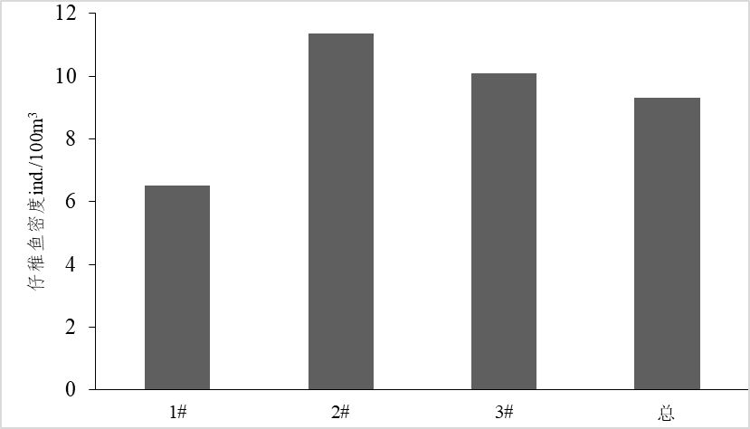
图4.2-39 2024年工程区调查水域仔稚鱼资源密度

4.2.6.3 水体理化指标现状

4.2.6.3.1 水体理化指标
2024年工程水域调查结果显示，调查水域水温变幅为26.50-28.53℃，均值为27.51℃；溶解氧变幅为6.71-7.13 mg/L，均值为6.98 mg/L；浊度变幅为29.25-42.40 NTU，均值为33.93 NTU；透明度变幅为29-34 cm，均值为32 cm；水深变幅为1.1-6.7 m，均值为3.7 m；pH变幅为7.47-7.62，均值为7.56。
总氮浓度变幅为2.25-2.30 mg/L，均值为2.28 mg/L；溶解性总氮浓度变幅为2.10-2.18 mg/L，均值为2.13 mg/L；总磷浓度变幅为0.089-0.094 mg/L，均值为0.09 mg/L；溶解性总磷浓度变幅为0.055-0.062 mg/L，均值为0.06 mg/L；磷酸盐浓度变幅为0.047-0.055 mg/L，均值为0.05 mg/L；铵态氮浓度变幅为0.158-0.227 mg/L，均值为0.121 mg/L；叶绿素a浓度变幅为3.51-3.59 μg/L，均值为4 μg/L；高锰酸盐指数浓度变幅为3.38-3.49 mg/L，均值为3.45 mg/L；亚硝酸盐氮浓度变幅为0.071-0.078 mg/L，均值为0.075 mg/L。

表4.2-43 2024年工程调查水域水体理化指标与《渔业水质标准》、《地表水环境质量标准》比较
指标 | 单位 | 变幅 | 《渔业水质标准》 |  | 《地表水环境质量  标准》(II类)
指标 | 单位 | 变幅 | 标准限值 | 是否达标 | 标准限值 | 是否达标
DO | mg/L | 6.71-7.13 | 连续24 h中，16 h以上必须大于5，其余任何时候不得低于4 | 是 | ≥6 | 是
pH |  | 7.47-7.62 | 淡水6.5-8.5，海水7.0-8.5 | 是 | 6-9 | 是
TN | mg/L | 2.25-2.30 | / | / | ≤0.5 | 否
TP | mg/L | 0.089-0.094 | / | / | ≤0.1  (湖、库0.025) | 是
COD_{Mn} | mg/L | 3.38-3.49 | / | / | ≤4 | 是

4.2.6.3.2 水质类别评价
根据调查指标结果，运用单项污染指数评价法对水域进行地表水环境质量标准Ⅱ类水质评价。
参照《地表水环境质量标准》(GB3838-2002)Ⅱ类值，对高锰酸盐指数、总磷和总氮单项污染指数均值进行评价。高锰酸盐指数、总磷和总氮单项污染指数均值分别为0.86、0.91和4.57。由此可知，高锰酸盐指数、总磷均值符合地表水环境质量标准Ⅱ类值，总氮均值超标。

4.2.6.3.3 水体营养状态评价
2024年工程水域调查结果显示，调查水域综合营养状态指数变幅为52.72-53.22，均值为52.75(图4.2-40)。结果表明，100.0%的断面综合营养状态指数大于50小于60，水体处于轻度富营养化状态，水质评价结果为轻度污染。
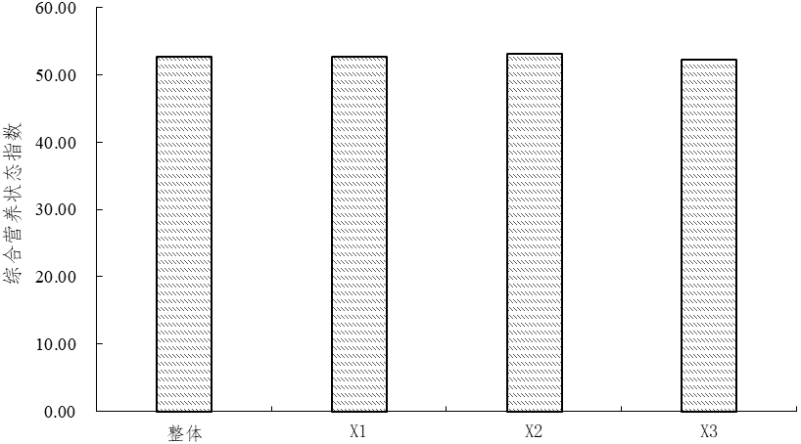
图4.2-40 2024年工程调查水域综合营养状态指数空间特征

4.2.6.3.4 渔业水质总结
参照《渔业水质标准》(GB11607-89)及《地表水环境质量标准》(GB3838-2002)，结果显示，2024年工程调查水域pH、溶解氧均值符合渔业水质标准；高锰酸盐指数、总磷均值符合地表水环境质量标准Ⅱ类值，总氮均值超标，为标准值457.0%，超标率100.0%。

4.2.6.4 浮游植物现状

4.2.6.4.1 群落结构
2024年工程水域调查结果显示，调查水域共采集鉴定浮游植物5门17种(属)。从物种组成来看，硅藻门6种(属)，占浮游植物总物种数的35.3%；金藻门2种(属)，占比为11.8%；蓝藻门7种(属)，占比为41.2%；绿藻门1种，占比为5.9%；隐藻门1种，占比为5.9%。
表4.2-44 2024年工程区调查水域浮游植物名录
物种 | 物种
硅藻门Bacillariophyta | 蓝藻门Cyanophyta
谷皮菱形藻Nitzschia palea | 拟短形颤藻Oscillatoria subbrevis
梅尼小环藻Cyclotella meneghiniana | 螺旋藻属Spirulina sp.
肘状针杆藻Synedra ulna | 细小平裂藻Merismopedia minima
变异直链藻Melosira varians | 立体色球藻Chroococcus turgidus
颗粒直链藻Melosira granulata | 束丝藻属Aphanizomenon sp.
舟形藻属Navicula sp. | 卷曲鱼腥藻Anabaena circinalis
绿藻门Chlorophyta | 维盖拉鱼腥藻Anabaena viguieri
双对栅藻Scenedesmus bijuga | 金藻门Chrysophyta
隐藻门Cryptophyta | 单鞭金藻属Chromulina sp.
啮蚀隐藻Cryptomonas erosa | 黄群藻属Synura sp.

4.2.6.4.2 群落优势种
2024年工程水域调查结果显示，调查水域浮游植物的优势种共4种，分别为变异直链藻（Melosira varians)、梅尼小环藻（Cyclotella meneghiniana)、拟短形颤藻（Oscillatoria subbrevis)、啮蚀隐藻（Cryptomonas erosa)，其优势度为0.682、0.088、0.026、0.020。

4.2.6.4.3 现存量
(1)资源密度
2024年工程水域调查结果显示，调查水域浮游植物资源密度变幅为2.41×10⁶ cells/L -2.91×10⁶ cells/L，均值为2.71×10⁶ cells/L（图4.2-41)。
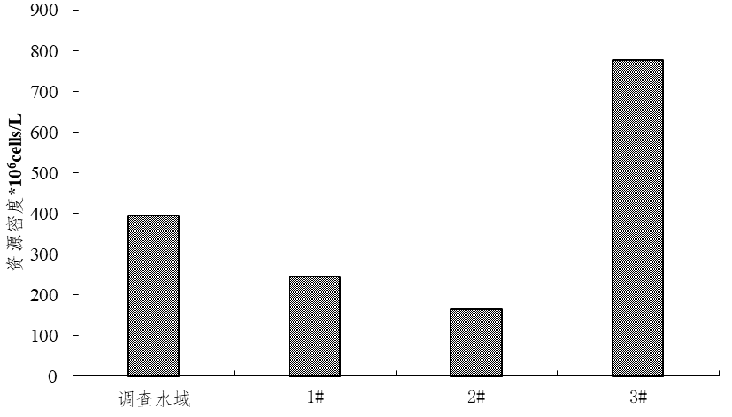
图4.2-41 2024年工程区调查水域浮游植物资源密度空间特征
(2)生物量
2024年工程区调查结果显示，调查水域浮游植物生物量变幅为10.21 mg/L-12.69 mg/L，均值为11.73 mg/L（图4.2-42)。
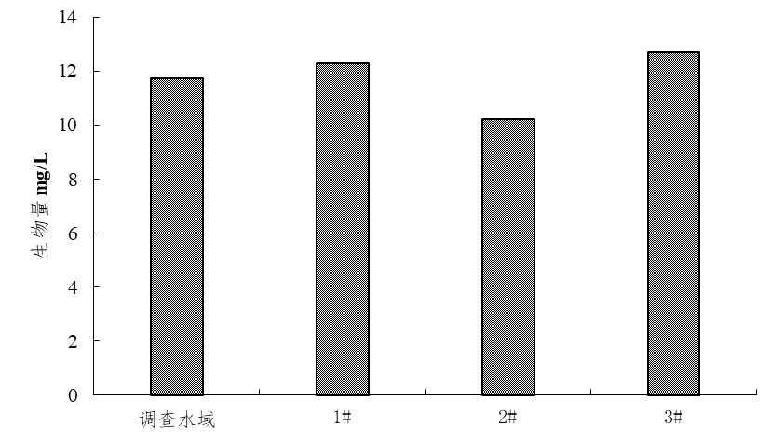
图4.2-42 2024年工程区调查水域浮游植物生物量空间特征

4.3.4.4 群落多样性
2024年工程区调查结果显示，调查水域浮游植物香农多样性指数为1.34，均匀度指数为0.47，优势度指数为0.48，丰富度指数为0.94。

4.2.6.5 浮游动物现状

4.2.6.5.1 群落结构
2024年工程水域调查结果显示，调查水域共采集鉴定浮游动物32种（属)。其中，原生动物共8种（属)，占浮游动物物种总数的25%；轮虫类2种，占比为6.2%；枝角类11种(属)，占比为34.4%；桡足类11种(属)，占比为34.4%。

表4.2-45 2024年工程区调查水域浮游动物名录
物种 | 物种
原生动物Protozoa | 小栉溞Daphnia cristata
绿急游虫Strombidium viride | 透明薄皮溞Leptodora kindti
侠盗虫属Stribilidium sp. | 裸腹溞属Moina sp.
累枝虫属Epistylis sp. | 微型裸腹溞Moina micrura
长吻虫属Lacrymaria sp. | 发头裸腹溞Moina irrasa
曲颈虫属Cyphoderia sp. | 直额裸腹溞Moina rectirostris
淡水薄铃虫Leprotintinnus fluviatile | 桡足类Copepoda
江苏拟铃虫Tintinnopsis kiangsuensis | 无节幼体Nauplii
球砂壳虫Difflugia globulosa | 桡足幼体Copepodid
轮虫Rotifera | 汤匙华哲水蚤Sinocalanus dorrii
角突臂尾轮虫Brachionus angularis | 广布中剑水蚤Mesocyclops leuckarti
广布多肢轮虫Polyarthra vulgaris | 指状许水蚤Schmackeria inopinus
枝角类Cladocera | 球状许水蚤Schmackeria forbesi
长额象鼻溞Bosmina longirostris | 特异荡镖水蚤Neutrodiaptomus incongruens
脆弱象鼻溞Bosmina fatalis | 锥肢蒙镖水蚤Mongolodiaptomus birulai
僧帽溞Daphnia cucullata | 温剑水蚤属Thermocyclops sp.
透明溞Daphnia hyalina | 爪哇小剑水蚤Microcyclops javanus
蚤状溞Daphnia pulex | 猛水蚤目Harpacticoida spp.

4.2.6.5.2 群落优势种
2024年工程水域调查结果显示，调查水域浮游动物的优势种共6种(属)，分别为侠盗虫属(Stribilidium sp.)、累枝虫属(Epistylis sp.)、淡水薄铃虫(Leprotintinnus fluviatile)、江苏拟铃虫(Tintinnopsis kiangsuensis)、广布多肢轮虫(Polyarthra vulgaris)和球状许水蚤(Schmackeria forbesi)，其优势度为0.124、0.022、0.131、0.062、0.047和0.034。

4.2.6.5.3 现存量
(1)资源密度
2024年工程水域调查结果显示，调查水域浮游动物资源密度变幅为166-779 ind./L，均值为397 ind./L(图4.2-43)。
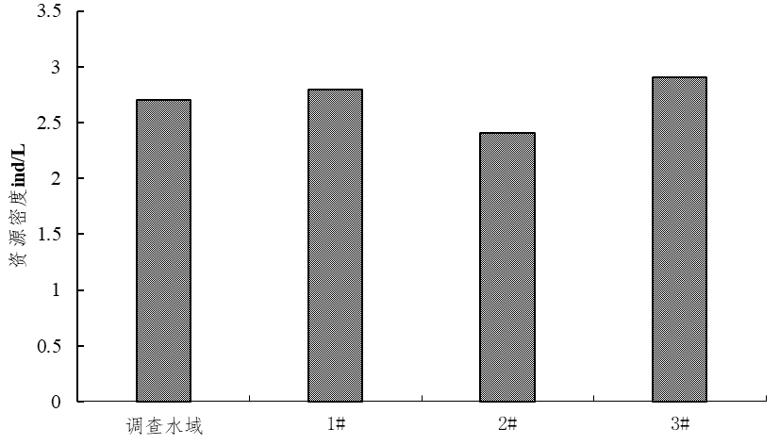
图4.2-43 2024年工程区调查水域浮游动物资源密度空间特征
(2)生物量
2024年工程区调查结果显示，调查水域浮游动物生物量变幅为0.26-0.42 mg/L，均值为0.35 mg/L(图4.2-44)。
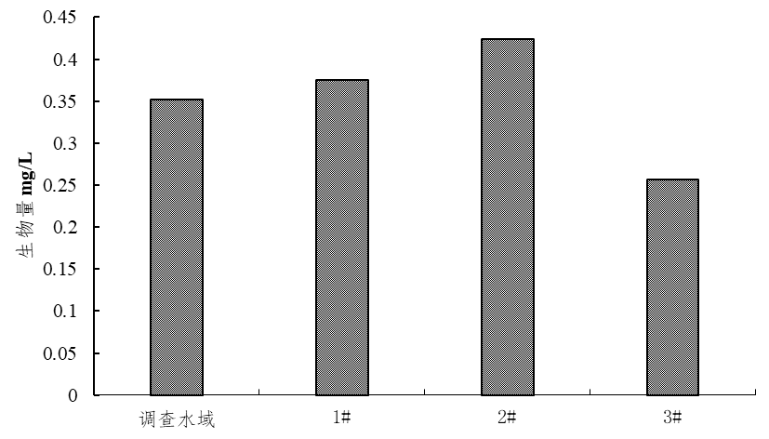
图4.2-44 2024年工程区调查水域浮游动物生物量空间特征

4.2.6.5.4 群落多样性
2024年工程水域调查结果显示，调查水域浮游动物香农多样性指数为2.17，均匀度指数为0.72，优势度指数为0.14，丰富度指数为2.32。

4.2.6.6 底栖动物现状

4.2.6.6.1 群落结构
2024年工程水域调查结果显示，调查水域共鉴定出环节动物门(Annelida)、软体动物门(Mollusca)和节肢动物门(Arthropoda)3门6纲7目10科18种(属)。从物种组成来看，环节动物门共2纲2目2科3种，占底栖动物总物种数的16.7%；节肢动物门共2纲2目2科5种(属)，占比为27.8%；软体动物门2纲3目6科10种，占比为55.6%(表4.2-46)。
表4.2-46 2024年工程区调查水域底栖动物名录
物种 | 物种
环节动物门Annelida | 软体动物门Mollusca
多毛纲Polychaeta | 瓣鳃纲Lamellibranchia
沙蚕目Nereidida | 真瓣鳃目Eulamellibranchia
沙蚕科Nereididae | 截蛏科Solecurtidae
多齿围沙蚕Perinereis nuntia | 中国淡水蛏Novaculina chinensis
寡毛纲Oligochaeta | 蚌科Unionidae
颤蚓目Tubificida | 背瘤丽蚌Lamprotula leai
颤蚓科Tubificidae | 剑状矛蚌Lanceolaria gladiola
巨毛水丝蚓Limnodrilus grandisetosus | 射线裂脊蚌Schistodesmus lampreyanus
克拉泊水丝蚓Limnodrilus claparedeianus | 圆头楔蚌Cuneopsis heudei
节肢动物门Arthropoda | 蚬科Corbiculidae
甲壳纲Crustacea | 河蚬Corbicula fluminea
端足目Amphipoda | 贻贝目Mytioida
蜾蠃蜚科Corophiidae | 贻贝科Mytilidae
日本大螯蜚Grandidierella japonica | 湖沼股蛤Limnoperna fortunei
昆虫纲Insecta | 腹足纲Gastropoda
双翅目Diptera | 中腹足目Mesogastropoda
摇蚊科Chironomidae | 肋蜷科Pleuroceridae
斑摇蚊属一种Stictochironomus sp. | 方格短沟蜷Semisulcospira cancellata
淡绿二叉摇蚊Dicrotendipes pelochloris | 田螺科Viviparidae
多足摇蚊属一种Polypedilum sp. | 方形石田螺Sinotaia quadrata
异端齿斑摇蚊Stictochironomus caffrarius | 中国圆田螺Cipangopaludina chinensis

4.2.6.6.2 群落优势种
2024年调查结果显示，调查水域底栖动物优势种共5种(属)，分别为斑摇蚊属(Stictochironomus sp.)、方形石田螺(Sinotaia quadrata)、河蚬(Corbicula fluminea)、克拉泊水丝蚓(Limnodrilus claparedeianus)、中国淡水蛏(Novaculina chinensis)，其优势度分别为0.102、0.059、0.182、0.041和0.025。

4.3.6.3 现存量
(1)资源密度
2024年调查结果显示，调查水域底栖动物资源密度变幅为47-168 ind./m²，均值为96 ind./m²(图4.2-45）。
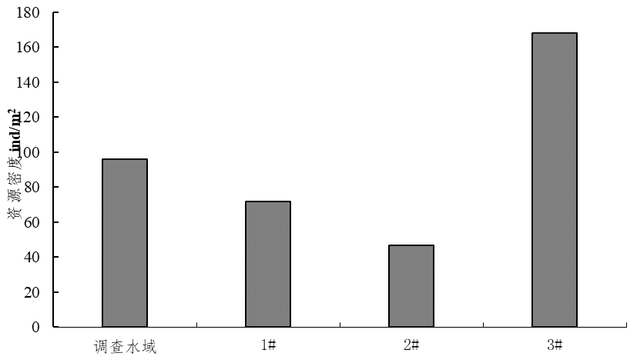
图4.2-45 2024年工程区调查水域底栖动物资源密度空间特征
（2）生物量
2024年工程水域调查结果显示，调查水域底栖动物生物量变幅为15.73-172.74 g/m²，均值为108.07 g/m²(图4.2-46)。
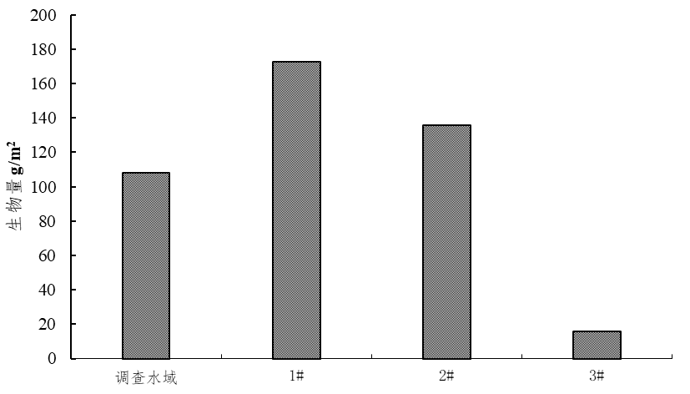
图4.2-46 2024年工程区调查水域底栖动物生物量空间特征

4.3.6.4 群落多样性
2024年工程水域调查结果显示，调查水域底栖动物香农多样性指数为2.23，均匀度指数为0.77，优势度指数为0.16，丰富度指数为2.52。

4.3.6.5 Goodnight生物指数
2024年工程水域调查结果显示，调查水域底栖动物GBI指数变幅为0.75-1，均值为0.90(图4.2-47)。
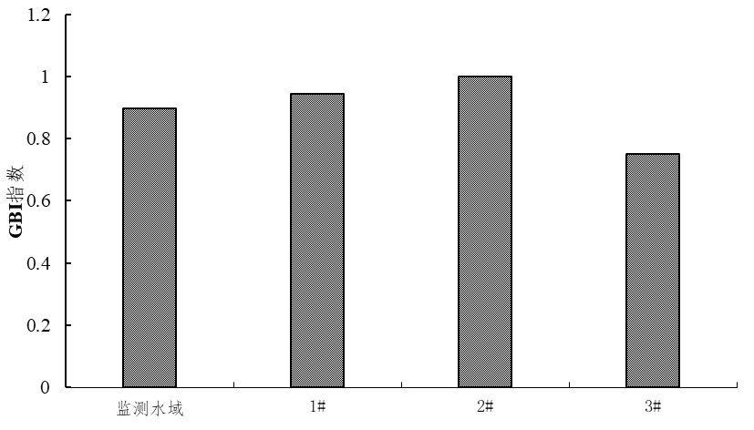
图4.2-47 2024年工程区调查水域底栖动物GBI指数空间特征

5环境影响预测与评价

5.1施工期环境影响分析

5.1.1施工期环境空气影响
拟建项目施工时间为12个月，项目施工期废气主要来自各种建筑材料在运输、装卸等环节产生的扬尘；工程建设将会增加项目区及运输线路TSP浓度，TSP主要来自施工作业扬尘、车辆运输扬尘、物料堆放风蚀扬尘以及机械废气等。
（1）扬尘的影响分析
1）施工作业扬尘
土石方开挖阶段等施工过程中产生的扬尘强弱与施工现场条件、施工方式、施工设备及施工季节、气象条件以及建设地区土质等诸多因素有关，而采取适当的施工防护措施是控制扬尘污染的重要途径。由于影响因素众多，故扬尘强弱难以确定，本次评价采用类比的方法，根据监测数据类比分析本项目施工过程中的扬尘影响情况。有关研究单位对多个施工工地的扬尘进行现场监测的结果见下表。
表5.1-1 建筑施工工地扬尘污染监测结果 单位：μg/m³
工程名称 | 防治措施 | TSP浓度（μg/m³） |  |  |  |  | 上风向对照点
工程名称 | 防治措施 | 工地下风向距离 |  |  |  |  | 上风向对照点
工程名称 | 防治措施 | 20m | 50m | 100m | 150m | 200m | 上风向对照点
现场 | 无 | 1540 | 891 | 535 | 354 | 265 | 259
现场 | 作业面洒水 | 554 | 410 | 275 | 270 | 258 | 270
由上表可以看出：在洒水作业时，工地下风向距离20～150m范围内，大气中TSP为265～1540μg/m³，是对照点1.37～5.95倍；工地下风向距离大于200m距离后，大气中TSP为265μg/m³接近对照点；在作业面洒水时，工地下风向距离20～50m时，大气中TSP为554～410μg/m³，是对照点的1.52～2.05倍；工地下风向距离100～150m时，大气中TSP为270～275μg/m³，接近对照点。
从总体上看，无洒水作业时扬尘影响距离约为下风向200m，施工作业面洒水时，其扬尘影响范围可缩短至下风向100m左右。拟建项目要求在土石方开挖时作业面洒水抑尘，可大大减少施工扬尘对其影响。
2）车辆行驶扬尘
在施工过程中，车辆行驶产生的扬尘量占扬尘总量的60%以上。车辆在行驶过程中产生的扬尘，在完全干燥的情况下，车速越快，扬尘量越大；在同样的车速情况下，硬化程度越差、越干燥，扬尘量越大。因此，限制车辆行驶速度以及保持路面的硬化和湿度是减少汽车扬尘的有效手段。
如果施工阶段对汽车行驶路面勤洒水（每天4～5次），可以使空气中粉尘量减少70%左右，可以收到很好的降尘效果。扬尘造成的粉尘污染距离可缩小到20～50m范围内，扬尘量可降低30%～80%。因此，限制车辆行驶速度及保持路面清洁是减少汽车行驶道路扬尘的有效手段。
3）施工场地物料堆放扬尘
拟建项目施工所需物料直接堆放于施工布置区内，在风力作用下，会产生风力扬尘。一些建筑材料需要露天堆放，一些施工作业点的表层土壤在经过人工开挖后，临时堆放于临时堆土区内，在气候干燥且有风的情况下，会产生大量的扬尘。
起尘量与物料湿度、风速、堆土面积和空气相对湿度等参数均有关，因此，在无法改变空气湿度的情况下应通过设置围挡和遮盖措施降低扬尘，尽量减少施工场地物料大面积散开堆放和缩短堆放时间，对堆放物料或土方表层洒水，通过以上措施可有效降低扬尘的产生。
根据《安徽省大气污染防治条例》、《关于印发<安徽省建筑工程施工和预拌混凝土生产扬尘污染防治标准（试行）>的通知》、《安徽省大气污染防治条例》（2018修订）、《淮南市扬尘污染防治管理办法》等要求，拟建项目建设单位应采取以下污染防治措施降低施工扬尘污染：
①施工现场扬尘污染防治应做到“六个百分之百”：施工工地周边100%围挡、物料堆放100%覆盖、施工现场地面100%硬化、土方开挖100%湿法作业、出入车辆100%清洗、渣土车辆100%密闭运输。
②施工场地施工时设置高度不得低于2.5m的围挡，在施工时，路面应随时洒水，减少扬尘污染，水域应设置渣土收集围栏，并保证渣土在施工完成后三日内清运完毕。
③安装渣土运输车辆GPS定位系统，土方运输必须使用密闭式车辆，施工现场出入口处需混凝土硬化，并设置冲洗车辆的设施，出场时必须将车辆清洗干净，不得将泥、沙带出现场，同时建立值班保洁制度，落实专人24h值班，负责车辆出门前的清除冲洗工作。
④安排专门洒水车在运输路线定时来回洒水抑尘。
⑤施工现场土方开挖后尽快完成回填，不能及时回填的场地，采取覆盖等防尘措施，物料临时堆场物料（砂、石灰、水泥等）要集中堆放，采取覆盖等措施。
⑥施工过程中产生的建筑垃圾与开挖土方及时运往弃土场；弃土场及抛泥区进行定期洒水，防止风吹扬尘，或者使用薄膜覆盖防风和降雨。
⑦土方和砂石等材料在运输过程中要用挡板和篷布封闭，车辆不应装载过满，以免在运输途中震动洒落。
⑧遇有四级风以上天气不得进行土方开挖、回填、转运等其他可能产生扬尘污染的施工。
⑨弃土场及抛泥区等临时性用地使用完毕后应尽快恢复植被。
（2）施工机械燃油废气对环境空气的影响
由于运输及一些施工设备运行燃油排放的污染物量较小，这些污染物排放具有流动、扩散的特点，且施工区大气污染物扩散稀释条件较好，不会对环境空气质量及功能造成严重的影响。根据同类项目施工现场监测数据，在距离现场50m处CO、NO₂小时浓度分别为0.20mg/m³、0.62mg/m³，可以满足大气二级标准要求。
（3）抛泥区恶臭影响
码头工程水下疏浚土方回填至抛泥区中沉淀干化，抛泥区位于项目区西北侧，抛泥区（需设置围堰）占地面积约为1000m²，容积为2562m³。本项目水下疏浚直接采取挖泥船通过管道输送至抛泥区，抛泥区设置余水收集沉淀池300m³，对抛泥余水进行处理，施工结束后抛泥区进行复垦。疏浚底泥在抛泥区堆存时会对周边环境产生恶臭影响，主要的影响分析如下：
1）根据底泥检测，淮河的底泥污染较轻。项目所在地淮河段水质达到《地表水环境质量标准》（GB3838-2002）III类标准要求，施工季选在冬季低温时段，淤泥生物活动强度减缓，恶臭气体较少。
2）由于淮河航道近几年刚完成疏浚工作，淮河底泥的腐殖质含量较低，类比国内航道疏浚底泥恶臭数据，底泥恶臭强度约为1～2级，影响范围一般在30m以内，有风时，下风向影响范围稍大一些。50m范围外底泥几乎感觉不到恶臭气味。本项目抛泥区周边50m范围内不存在居民区、学校等环境敏感目标；底泥恶臭对外环境影响很小。

5.1.2施工期水环境影响分析
项目施工期对水域环境造成的污染主要为施工疏浚开挖过程中引起水域悬浮物含量增加，水下疏浚土方回填至抛泥区后干化脱水而产生的余水、码头桩基施工引起水域悬浮物含量增加，施工机械冲洗水、施工生产废水等。
（1）水下疏浚作业对水体扰动的影响
根据工程设计资料，本项目码头区需要通过切滩开挖，码头前沿停泊水域局部水深不满足要求，需进行疏浚，水下疏浚淤泥量约为49060m³。由于挖泥可引起局部水域污染底泥的再悬浮与扩散，类比淮河干流航道（三河尖至蚌埠闸段）整治工程（二期）项目水下疏浚等疏挖作业的实例，以挖泥船为中心约15m范围内的水域SS浓度明显增高，N、P污染物的释放速率较静止状态提高了1～2倍，而100m范围以外的区域水环境影响不明显。施工悬浮物沉降速度较快，一般在施工作业停止2h后下游水质基本可以恢复到原有水平。
综上所述，疏浚作业将造成淮河局部水域悬浮物浓度增加，对局部水环境、生态环境有一定的污染影响，但是影响范围和影响程度不大，且本项目直接的河道疏浚施工土方量较小，施工持续时间较短，对淮河的水质影响较为有限，在疏浚施工结束后即可消除施工影响。项目疏浚作业不会造成饮用水源的水质影响，对淮河水生生态影响也很小。
（2）抛泥区底泥余水对水环境的影响
疏浚底泥的抛泥区余水中污染物主要来源于淮河水体中所含污染物和底泥颗粒中所富集的N、P污染物，因此施工中只要控制余水中悬浮物排放浓度，就能有效控制其他污染物排放浓度。根据本次评价淮河底泥环境现状监测评价，淮河底泥中各污染物浓度均能够达到《土壤环境质量 农用地土壤污染风险管控标准（试行）》(GB15618-2018)风险筛选值要求，抛泥区底泥的各类污染物不会对土壤和地下水造成明显不利影响。
抛泥区余水中主要污染因子是悬浮物、N和P（N和P主要附着在悬浮物上）。本项目疏浚施工天数约为90天，每天工作8小时，平均疏浚量约为69m³/h，淤泥中会有一定余水产生，会使淤泥成为泥浆水，抛泥区外围设置的沉淀池容积约为300m³，淤泥水在沉淀池水力停留时间可以达到12h，完全能够满足淤泥沉淀需要。回填初期90%的余水经过自然沉淀后可去除大部分悬浮物从而将N和P也一并去除，抛泥区初期余水经自然沉淀，后期10%余水可采取加药混凝处理后排放可满足《污水综合排放标准》中的一级排放标准要求（余水中SS排放浓度按70mg/L计），抛泥区余水经自然沉淀达标后利用PVC管道排入淮河，对排入口下游100m范围内水体中悬浮物有少量增加，排入口处增加约13.6mg/L，排入口下游悬浮物随着距离的增加而降低，在约100m以外基本上恢复为本底水平，随着本项目疏浚工程的完成，抛泥区余水对淮河水质的影响将消失，总体来说抛泥区余水对淮河水质影响较小。
（3）码头涉水施工的水环境影响分析
拟建项目港池对淮河进行了退让并通过开挖完成；码头水下结构有桩基施工，码头工程钻孔灌注桩施工过程中，利用泥浆胶体的粘结力使悬浮泥渣随泥浆的循环流动被带出桩孔，进入泥浆船进行沉淀处理，沉淀后上清液水质达到《污水综合排放标准》（GB8978-1996）中一级排放标准后排入淮河，对淮河水体环境影响很小。
本项目码头区布置在现状淮河河堤背水面；码头平台施工时保留现状大堤，起到施工围堰的作用，减轻码头平台施工对淮河水体的扰动及水质的影响；待码头平台构筑物施工完成后，再开展港池的开挖及疏浚；港池开挖及疏浚安排在枯水期进行施工，并在本项目疏浚区的上下游设置围堰；减轻和避免疏浚区扰动对淮河上下游水质及水生生态的影响。
码头施工水下施工会造成水体中悬浮物浓度增加，其影响范围呈半椭圆形，根据淮河的水文资料，拟建码头前沿水流流速较小。涉水施工造成悬浮物浓度增加值超过10mg/L的范围沿水流方向长约200m，本项目悬浮物影响长度约为200~300m，垂直岸边宽约20~50m，涉水施工引起的SS短期对淮河水质会有一定影响，但由于产生的悬浮物成分比较单一，以泥沙为主，还可能含有少量底栖生物，不含高浓度有机物、重金属等污染重的成分，对淮河水质总体影响较小，且随着施工结束，水质可恢复到施工前的水平。根据调查，项目所在河段距离下游淮南第四自来水厂取水口距离为5.5km，距其二级保护区约3.5km，一级保护区约4.5km，涉水施工作业不会造成饮用水源的水质影响。
（4）施工生产废水对地表水环境影响
砂石水泥物料运输车辆、各类施工机械驶出施工场地后，需对车轮及车体进行冲洗，冲洗废水产生量约为10m³/d，SS达1000mg/L，同时含有少量石油类，施工机械和运输车辆冲洗废水经排水沟收集后进入隔油沉淀池处理达到《城市污水再生利用 城市杂用水水质》（GB/T 18920-2020）中建筑施工用水水质标准后回用于生产或洒水抑尘，不外排。
针对上述施工场地内产生的废水，需在施工场地内布置1座隔油沉淀池（30m³），池体及进出水口采用砖衬砌。废水经隔油沉淀处理后，回用于生产或用于施工道路洒水抑尘，不外排，对淮河水体环境影响很小。
（5）施工船舶污水对地表水环境的影响
施工船舶污水包括船舶舱底油污水及船舶施工人员生活污水。
1）船舶舱底油污水
根据本项目施工安排，施工船舶均为500t左右船舶。施工期船舶舱底油污水产生量约180t。根据《中华人民共和国防治船舶污染内河水域环境管理规定》，船舶舱底油污水需经自带的油水分离器处理，石油类的浓度不大于15mg/L。拟建项目施工船舶舱底油污水由船舶自备的油水分离器隔油处理后由船舶统一收集后送海事部门指定的船舶含油污水接收点进行处理。
2）船舶施工人员生活污水
建设期在船舶上施工人员约4人，施工人员生活污水的产生量约0.32t/d。拟建项目施工船舶生活污水收集后由船舶统一收集后定期送至海事部门指定的船舶生活污水接收点进行处理。
综上所述，施工船舶污水对地表水环境的影响较小。
（6）施工人员生活污水对地表水环境的影响
施工人员生活污水主要来自施工人员餐饮废水、生活污水等，本项目陆域施工人员约18人，本项目工程施工总计约300d，施工期间工人在周边租赁村民民房，施工场地基本不产生生活污水。施工期人员生活污水利用周边已有旱厕，收集后用于当地农田或林地肥料，对淮河水体水质不会构成影响。

5.1.3施工期声环境影响分析
（1）噪声源
工程施工的噪声源主要有施工机械固定噪声源和运输车辆流动噪声源，参照《水运工程建设项目环境影响评价指南》（JTS/T 105-2021)、《水电工程施工机械选择设计规范》NB/T 10237-2019工程所用机械及其产生的噪声污染源强见表3.3-4。
（2）影响分析
1）施工机械噪声
在施工过程中，挖掘机、钻桩机、钢筋加工常规设备等为固定噪声源，推土机等施工机械由于活动范围较小，且车速慢，也可按固定源考虑。根据点源噪声衰减模式，估算出离声源不同距离处的噪声值，预测模式如下：
式中：L1—距声源Ri米处的施工噪声预测值，dB；
L0—距声源R0米的施工噪声级，dB；
—障碍物、植被、空气等产生的附加衰减量。
对于多台施工机械同时作业时对某个预测点的影响，应按下式进行声级迭加：
根据前述的公式，对施工过程中设备噪声影响范围进行计算，不同施工阶段机械施工场界噪声预测结果见下表。
表5.1-2 施工期噪声源组合在不同距离的噪声预测值 单位：dB(A)
施工阶段 | 20m | 40m | 80m | 160m | 320m | 达标距离
 |  |  |  |  |  | 昼间
土石方开挖 | 80.5 | 74.5 | 68.5 | 62.5 | 56.5 | 67
码头工程 | 74.8 | 68.8 | 62.8 | 56.8 | 50.8 | 35
木工、钢筋加工 | 71.0 | 65.0 | 59.0 | 53.0 | 47.0 | 22
混凝土浇筑 | 76.5 | 70.5 | 64.5 | 58.5 | 52.5 | 42
疏浚工程 | 68.3 | 62.3 | 56.3 | 50.3 | 44.3 | 16
注：按照最大环境影响考虑，将各施工阶段所有设备组合预测源强。
将预测结果对照《建筑施工噪声排放标准》（GB 12523-2025），可知多台施工机械同时施工时，昼间在67m处可满足标准要求，正常情况下夜间禁止施工。
拟建项目周边200m范围内现状有噪声敏感点（小孙家岗及陶郢孜），为进一步降低施工噪声对外环境的影响，优选要采用优化平面布置远离敏感点施工，项目施工拟采用低噪声设备，对机械设备采取减振降噪措施，在场界处及进出港道路设置临时隔声屏障，采用以上措施，周边敏感点（小孙家岗、陶郢孜）满足《声环境质量标准》（GB3096-2008）中2类标准要求。
2）施工交通运输噪声
本项目施工物料主要依托拟建码头处水面开阔，圩堤与淮河大堤之间地势平坦，目前可通过X011县道和X012县道与淮潘公路和S225省道连接，交通便利。施工期生产用水可抽取淮河水解决，生活用水用电从后方市政管网接入码头所需建材可通过公路或水路运输。施工期昼间单台施工机械的噪声在距施工场地50米外基本可达到《建筑施工噪声排放标准》（GB 12523-2025）中的相应标准限值，夜间446米外基本可达到标准限值。但在施工现场，往往是多种施工机械共同作业，因此施工现场噪声是各种不同施工机械辐射噪声以及进出施工现场的各种车辆辐射噪声共同作业的结果，其噪声达标距离要远远超过昼间50米、夜间446米的范围。可见，项目施工期间噪声影响较大。
尽量采用低噪声机械设备，加强对产噪设备的维修保养，合理选择运输路线，在途经村庄时，应减速慢行；合理安排施工进度和时间，限制敏感时间段强噪声施工作业，如施工确需时，应向有关部门申请，并进行现场公告，必要时设置临时隔声屏障的方式，避免发生噪声污染事件发生；施工期严格执行《建筑施工噪声排放标准》（GB 12523-2025）；加强施工期噪声监测，及时采取有效的噪声污染防治措施。
本评价要求运输车辆应避开午休和夜间运输，严禁鸣笛，降低车速，尽可能地降低对道路运输带来的不良环境影响。

5.1.4施工期固体废物影响分析
本项目施工期产生的固体废弃物主要为施工人员生活垃圾、废油和陆域建筑装修产生的垃圾。
（1）生活垃圾
拟建项目施工期约300d，施工人员共约22人（包括施工船舶人员），按人均每天产生活垃圾0.5kg预测，共产生3.3t生活垃圾。生活垃圾可集中堆放后由环卫部门及时清运处置，减轻对环境的影响。
（2）废油
施工机械、车辆、砂石水泥物料运输车辆车轮冲洗废水采用隔油沉淀池沉降，在施工区域内设置处理规模为15m³的隔油沉淀池（5m×2m×1.5m），经隔油沉淀池处理后，回用于地面及车辆冲洗，不外排。收集的废油属危险废物，交由相关资质单位处置。
（3）装修废物
建筑垃圾及泥浆渣土应及时外运、合理处置。装饰、装修期间产生的废溶剂桶、废机油及含油废抹布等危险废物，由专人负责收集，根据相关规定，委托有资质单位处理处置。
施工期严格落实相关环保措施，严禁将各类废水、废液、废渣排入淮河水体，不会对淮河及下游水生态环境产生不利影响。

5.1.5施工期生态影响分析
码头建设对生态环境的影响主要来自由于土地利用格局的变化而引发的生态环境问题，由于码头人工建筑的出现，建设所在地土地利用类型发生改变，其土地生产能力、绿地调节控制能力以及生物种群数量、内部异质化程度等均会相应受到影响。本评价将从码头建设对该区域的土地利用、陆域生态及水生生态环境与渔业资源等几个方面的影响分别进行分析。

5.1.5.1土地利用的影响
本项目由于作业区码头的建设，项目区域的土地地貌特征将彻底改变，大部分地面将变为不可渗透和不利于植物生长的水泥混凝土地面，改变了原有的生态系统功能和结构，主要表现在：
（1）河滩地将成为建筑用地和其他类型用地。
（2）城市化扩大，人类活动强度加强，加大了区域生态的压力。
（3）使该区域污染物种类、数量增加和污染面扩大，构成了对区域生境潜在威胁，生态恶化风险加大。
（4）人工设施面积大，改变了局部地域的自然生态过程，陆生野生动植物生境改变和栖息地消失。
（5）地面固化、硬化导致地表径流自然状态改变，增加区域内径流量，水土流失量增大。
码头建设对项目所在区域土地类型的影响主要是土地利用类型的改变，特别是土地工业化，完全改变了原有的土地利用性质。当项目建立起来以后，区域的植物种群会发生很大变化，现有的自然植被将全部消失，人工栽培的花草树木将取而代之。

5.1.5.2施工期对陆域生态影响
工程施工期对陆生生态影响主要来自于占地影响、施工机械噪声及施工人员噪声等影响。对鸟类：本项目永久占地侵占了部分鸟类活动场所，鸟类被迫迁移到周边类似生境；同时，根据《道路噪声对鸟类习鸣质量的影响因子研究》（蔡超，2012），施工噪声可以影响鸟类的取食行为、社群行为、繁殖行为和空间行为，施工产生的噪声鸟类大多会由于暂时性惊吓而远离该区域迁往别处。但工程附近仍有大片类似的生境可以供鸟类栖息觅食，施工结束后，周边的绿化进行恢复，生态环境稳定后鸟类会返回该区域。
同时，本项目上下游均有码头，周边为村落分布、人类活动频繁，很少有珍稀濒危鸟类在附近活动。因此拟建项目施工期不会对滩涂珍稀濒危的鸟类产生影响。且施工期滩涂鸟类可转移到其他类似区域觅食和活动，施工结束后，生活环境稳定，鸟类会恢复新的平衡。总体，本项目施工对周边鸟类影响有限。
对兽类：本项目周边鼠类为常见种，分布较广，适应性强，虽然施工开始会受到一定程度影响而先暂时离开此地，但施工结束后大部分兽类随着生境条件的恢复将逐步迁回工程附近区域。
对爬行类：施工期占地及干扰，爬行类动物大多将自然逃离，迁移到临近区域生活。工程建成后随着植被的逐步恢复，生态环境逐步改善，部分动物将返回工程区域附近，种群数量会进一步恢复。
综上，本项目在采取相应生态影响防护措施后，对陆生生态影响不大。

5.1.5.3施工期对水生生态影响
（1）港区的建设对底栖生物的影响分析
港区的建设对底栖生物最主要的影响是毁坏了底栖生物的栖息地，使底栖生物丧失了部分栖息地，栖息空间受到了影响。
①施工机械跑、冒、滴、漏的污油及露天机械被雨水冲刷产生的油污水，施工现场工作人员生活污水均可能对地表水产生一定影响。从而带来对水生生物的影响。底栖动物对水环境变化反应非常敏感，当水体受到污染时，底栖动物群落结构及多样性将会发生改变。
②悬浮扩散区的影响主要是挖掘、抛石引起局部水域悬浮物增加，降低水体透明度引起的，透明度降低会使底栖生物正常的生理过程受到影响，一些敏感种会受损，甚至消失，但施工停止后，可以恢复到接近正常水平。
通过分析可以看出，作业区的建设对底栖生物的影响主要是引起了数量上的变化，但是由于作业区建设施工分步进行，每个施工阶段与本水域的总体情况相比影响面积不大，对底栖生物影响不大。另外，在本项目区已有小型码头运营，底栖生物的群落结构已受人为活动的干扰而发生变化，会与建设前和建设后其他未受影响地区的群落有较大差别，但这种变化只是局部的，不会对整个水域的底栖生物群落产生影响。
（2）作业区建设对浮游生物的影响分析
作业区在建设过程中对浮游生物的影响主要是由于施工建设了水体中悬浮物质的增加。水体中悬浮物质的增加影响了水体的透光性，进而影响了浮游植物的光合作用。同时，悬浮物质的增加，对浮游动物的生长及群落结构等方面都会产生影响。因此，在港区建设过程中要注意控制悬浮物浓度，避免造成大量水生生态的损失。
（3）港区建设过程中对渔业的影响分析
经现场踏勘和查阅地方资料，拟建项目水域范围内无渔业三场（鱼、虾、蟹、贝的产卵场、索饵场、越冬场），评价范围内分布有淮河淮南段长吻鮠国家级水产种质资源保护区。
施工期间，对鱼类的影响主要包括施工船舶机械噪声、灯光、水下作业噪音和水下施工作业悬浮物。噪声污染会在一定程度上影响各种鱼类在该河段的游走方向和分布。由于施工建设带来的悬浮物质增加，对水生植物和水生动物产生影响，而水生植物和动物是水生生态系统的初级和次级生产力，因此，悬浮泥沙从食物链的角度不可避免地会对鱼类和虾类的存活与生长产生抑制作用，对渔业资源带来一定的不利影响。悬浮泥沙与施工噪声对渔业的影响不是永久性的，而是可逆的，会随着施工结束而逐渐恢复。施工结束运营一段时间后，浮游生物和游泳生物种群数量、群落结构会发生变化而趋于复杂，生物量也会趋于增加，使生态系统恢复生机。

5.1.5.4施工期对水土流失的影响
根据调查，拟建项目位于平原地区，地势平坦，水网密布，不涉及泥石流易发区、崩塌滑坡危险区以及易引起严重水土流失和生态恶化地区，不涉及占用全国水土保持监测网络中的水土保持监测站点、重点试验区及水土保持长期定位观测站等。
本项目不设取土场和弃渣场，不存在取土、弃渣流失的影响，同时本项目陆域由于地势较低，全部为回填，无坑基开挖工序。本项目施工过程中主要为工程陆域占地对水土流失的影响，但本项目陆域占地面积20亩（合13333.34m²），建成后地面会进行硬化和绿化，不会引起新的水土流失。
5.1.5.5施工期对生态多样性的影响
本项目陆域堤占用面积20亩（合13333.34m²），农用地以人工植被为主，种植的主要农作物有水稻、油菜、玉米等，项目占用滩涂植被以芦苇为主，为避免对滩涂植被的践踏，有临时栈桥布设。滩涂群落生物多样性较低，以芦苇为主。滩涂高程较高处基本已经陆生化，生长有大量的一年生草本植物，例如泽泻、牛膝、喜旱莲子草、葎草等。
占地会造成部分人工植被生物量的损失，但本项目陆域占用面积不大，不会造成植被种类的大规模变化，对陆生植物影响很小。

5.1.5.5弃土场及抛泥区设置合理性分析
（1）弃土场及抛泥区选址合理性分析
本项目在码头西北侧设弃土场及抛泥区各一处，经现场勘查，弃土区及抛泥区占地面积共计2000m²，弃土区及抛泥区紧邻本项目施工场地，弃土区及抛泥区与最近的居民点距离约150m，不会影响周边公共设施安全。
（2）弃土区及抛泥区容量合理性分析
经核算，挖方总量76570m³，填方量76570m³，弃土区与抛泥区仅作为本项目临时土方堆场，弃土区及抛泥区在满足弃土及抛泥周转的同时尽量减少了弃土区占地。
（3）弃土区及抛泥区后期规划
弃土及抛泥结束后将弃土区及抛泥区整体复垦。待弃土及抛泥结束后，将陆域区剥离表土全部回覆至弃土区及抛泥区表层，进行土地整治，使其土质能够满足复垦的基本要求。
综上，弃土区及抛泥区选址合理。

5.2运营期环境影响评价

5.2.1运营期地表水环境影响预测与评价

5.2.1.1地表水水文要素环境影响分析
本项目为码头建设项目，运营期不涉及取水和排水，因此不会影响所在地淮河干流的流量、水温等水文要素。项目运营期对淮河水文要素的影响主要表现在两方面：一是项目港池开挖、航道疏浚造成了项目所在地淮河干流河流横截面面积增加；二是因河流横截面面积增加导致的淮河流速的变化。
项目洪评报告（《淮南兴华园码头复工工程防洪评价报告》）及其批复（《水利部淮河水利委员会关于淮南市兴华园码头复工工程河道管理范围内建设方案准予行政许可决定书》（淮许可决〔2023〕97号））已定量的对项目建成后本项目地表水水文要素影响进行了计算和评价，本次环评中不再重复计算，直接引用其结论，具体内容如下。
（1）建设项目对河流横截面、流速的影响评价
本项目码头为框架结构，码头采用高桩梁板结构，码头平台尺度为130m×15m，共分为61m和69m长的两个结构段，每个结构段标准排架间距为7.0m，变形缝悬臂2.5m，预留固定吊基础排架间距4.0m。
①原河道断面
拟建码头工程位置处淮河左堤顶高程27.19m，堤顶宽8m；左堤与下六坊行洪区之间河口宽314.2m；下六坊下段淮河左汊主河槽宽213.8m，河底高程12.27m；左滩地高程20.01～20.81m，左滩地宽84.85m。项目建设前河道横断面见图5.2-1。
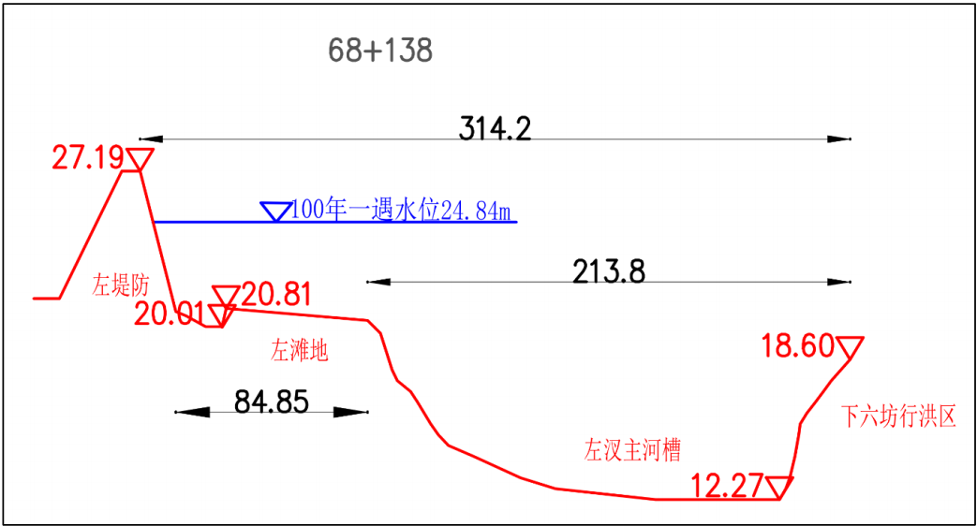
图5.2-1 项目建设前所在地淮河横断面图（横比1：1000，纵比1：100）
②项目建成后河道断面
拟建码头工程位置处淮河左堤顶高程 27.19m，堤顶宽 8m；左堤与下六坊行洪区之间河口宽 314.2m；下六坊下段淮河左汊主河槽宽 235.1m，开挖段港池底高程 12.3m；整平后左滩地高程 20.40～21.00m，与泊位搭板衔接处地面高程 20.30m，左滩地宽3.2m。项目建成后河道横断面见图5.2-2。
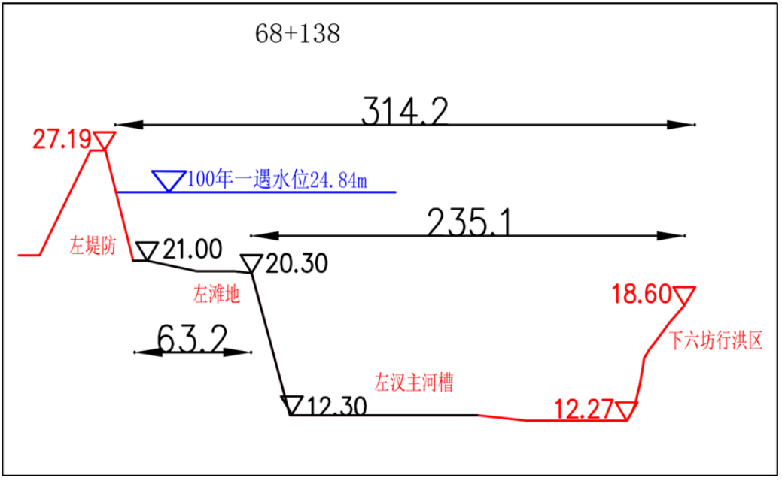
图5.2-2 项目建成后所在地淮河横断面图（横比1：1000，纵比1：100）
项目建设前后疏浚及开挖部分河流横断面对比情况见图5.2-3。
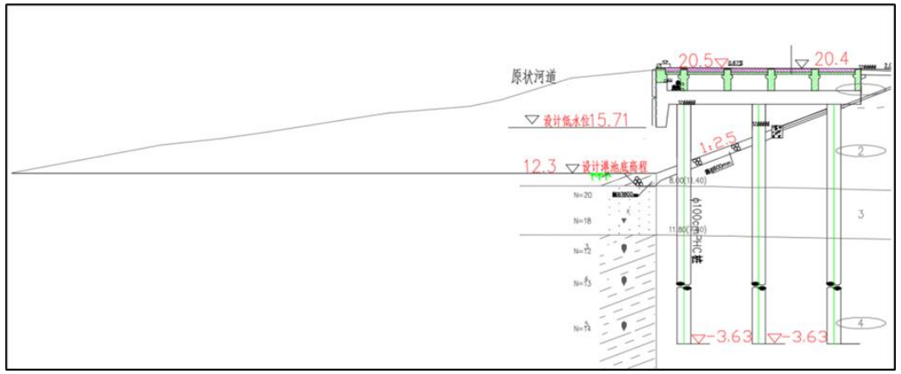
图5.2-3 项目建成前后淮河横断面对比图
根据项目洪评，拟建码头位置多年来该航段河床稳定，冲淤变化不大，水深条件良好，水面宽阔。为使码头前停泊水域及回旋水域较大，船舶进出港作业方便，码头采用切滩后退形成开挖港池，港池规划占用岸线160m，港池最上游与最下游坡顶之间占用滩槽分界线220m，港池开挖后较原状河道在河道横断面方向的开挖面积约为302.59m²。码头平台与主航道之间河底高程高于12.3m处全部开挖至港池底高程，设计港池底高程12.3m，上下游端部码头设计前沿线与护岸夹角135°，港池边坡岸坡坡度均为1:2.5，采用通过水上砌石，水下抛石护岸，厚度600mm；港池底与港池边坡交会处设置2.4m长水平抛石护砌，厚度1000mm（详见图5.2-3）。港池最上缘与淮河左堤内堤脚最小水平距离为55m。
项目建成后，河道横断面面积增加了302.59m²，从约1000m²增加至约1300m²，根据流速计算公式v=Q/A，流量取枯水期90%保证率流量500m³/s，则该河段流速从项目建设前的0.5m/s减小到了项目建设后的0.38m/s。淮河流速的变化仅发生在项目所在的160m岸线处，对项目所在地上下游的流速均不会造成影响。
（2）建设项目对河势稳定的影响评价
根据河道演变分析，本项目位置处河道主槽呈微冲态势，冲刷程度逐渐加强，滩地呈微淤状态，淤积程度逐渐减弱，河道走向相对稳定。随着正峡段工程中涧沟口至峡山口段河道疏浚工程的实施，河道过流能力增加，河道主槽冲刷程度将逐渐减弱，河势将趋于稳定。本项目码头前沿停泊水域21.6m，码头平台及停泊水域不占用主行洪通道，对主行洪通道深泓线的变化、河床扰动比较小。
冲刷分析计算结果表明，100年一遇设计洪水位条件下，河槽、河滩可能最大冲刷深度为3.18和1.29m，对桩基、装卸平台稳定及左滩地地面存在一定的影响。码头栈桥泊位处已通过抛石护岸对港池岸坡进行防护，有利于防止岸坡的崩退，码头处局部河势不会有明显改变；建议沉淀池及附属设施地基周边、上堤道路坡面进行必要防护措施，进一步起到维护滩地、稳定岸线和维护堤防安全的作用。
评价认为，采取防护措施后，本码头工程的建设对该段河道河势的影响较小，不会影响河道的原有演变趋势。
（3）建设项目对淮河淮南段长吻鮠国家级水产种质资源保护区水文情势的影响评价
工程建成后，河势的影响较小，不会影响河道的原有演变趋势。工程不取水、排水，不造成淮河干流水量变化，项目开挖和疏浚改变了河道过流断面（拓宽、挖深），对该处的水文情势（流速）有所影响。总的来说，同样来水流量条件下，对项目所在的160m岸线的淮河流速有所减小，对项目所在地上下游的流速均不会造成影响。项目距长吻鮠、瓦氏黄颡鱼的主要栖息地相距20km左右，项目地的160m岸线范围内没有其他经济鱼类的产卵场、索饵场和越冬场，但项目位于“四大家鱼”洄游通道上，项目地淮河流速的变化会略微影响“四大家鱼”洄游，但项目未阻断“四大家鱼”洄游通道，对“四大家鱼”洄游的总体影响较小。
综上，工程对淮河淮南段长吻鮠国家级水产种质资源保护区水文情势影响较小。

5.2.1.2运营期废水环境影响分析
根据《港口工程环境保护设计规范》，油品和液体化工品装船港应按国家有关防治水污染的规定和《国际海事组织73/78防污公约》的要求设置必要的船舶压载水、洗舱水的接收处置设施。本项目装载的货物主要为煤炭、矿建材料，船舶运输路线主要为沿淮河外运，因此到港船舶运输过程不产生压舱废水。
本项目营运期产生的废水包括员工生活污水、初期雨水、码头地面冲洗废水、机械车辆冲洗废水、船舶生活污水和船舶含油污水。
本项目船舶产生的生活污水经码头设置的船舶污水接收设施接收后，进入船舶生活污水储存罐，船舶生活污水委托第三方单位将生活污水储存罐的污水定期转运至就近污水处理厂处理；到港船舶含油废水码头设置的接收设施接收后，进入船舶油污水储存罐，交由有资质单位处置；机械车辆冲洗水经隔油沉淀池处理后回用于车辆冲洗，不外排；初期雨水、码头地面冲洗水收集后经泵通过管道输送进入一体化处理设施处理后回用于道路喷洒、绿化及码头地面冲洗，不外排；码头生活污水利用周边已有旱厕，收集后用于当地农田或林地肥料，不外排。
废水污染物排放信息表见表5.2-1。

表5.2-1 废水类别、污染物及污染治理设施信息表
序号 | 废水类别 | 污染物种类 | 排放去向 | 排放  规律 | 治理措施 |  |  | 排放口  编号
 |  |  |  |  | 污染治理  设施编号 | 污染治理  设施名称 | 污染治理  设施工艺 | 排放口  编号
1 | 船舶生活污水 | COD、SS、氨氮、BOD₅ | 船舶污水接收设施接收后，定期就近转运至周边污水处理厂处理 | / | / | 隔油沉淀+生物接触氧化法 | 隔油沉淀+生物接触氧化法 | /
2 | 船舶含油废水 | COD、石油类 | 码头设置的接收设施接收后，交由有资质单位处置 | / | / | 隔油沉淀+生物接触氧化法 | 隔油沉淀+生物接触氧化法 | /
3 | 初期雨水、码头地面冲洗水 | SS | 经隔油沉淀池预处理后，进入一体化处理设备处理后，回用于码头地面冲洗、车辆冲洗、道路喷洒及绿化 | / | / | 隔油沉淀+生物接触氧化法 | 隔油沉淀+生物接触氧化法 | /
4 | 机械设备冲洗水 | COD、SS、石油类 | 经隔油沉淀池预处理后，进入一体化处理设备处理后，回用于码头地面冲洗、车辆冲洗、道路喷洒及绿化 | / | / | 隔油沉淀+生物接触氧化法 | 隔油沉淀+生物接触氧化法 | /
5 | 码头员工生活污水 | COD、SS、氨氮、BOD₅ | 利用周边已有旱厕，收集后用于当地农田或林地肥料 | / | / | / | / | /

5.2.1.3地表水环境影响评价自查表
表5.2-2 地表水环境影响评价自查表
工作内容 |  | 自查项目
影响识别 | 影响类型 | 水污染影响型；水文要素影响型
影响识别 | 水环境保护目标 | 饮用水水源保护区；饮用水取水口；涉水的自然保护区；重要湿地；  重点保护与珍稀水生生物的栖息地；重要水生生物的自然产卵场及索饵场、越冬场和洄游通道、天然渔场等渔业水体；涉水的风景名胜区；其他
影响识别 | 影响途径 | 水污染影响型 |  |  |  |  | 水文要素影响型
影响识别 | 影响途径 | 直接排放；间接排放；其他 |  |  |  |  | 水温；径流；水域面积
影响识别 | 影响因子 | 持久性污染物；有毒有害污染物；非持久性污染物；  pH值；热污染；富营养化；其他 |  |  |  |  | 水温；水位（水深）；流速；流量；其他
评价等级 |  | 水污染影响型 |  |  |  |  | 水文要素影响型
 |  | 一级；二级；三级A；三级B |  |  |  |  | 一级；二级；三级
现状调查 | 区域污染源 | 调查项目 |  |  |  |  | 数据来源
现状调查 | 区域污染源 | 已建；在建；扩建；其他 |  | 拟替代的污染源 |  |  | 排污许可证；环评；环保验收；既有实测；现场监测；入河排放口数据；其他
现状调查 | 受影响水体环境质量 | 调查时期 |  |  |  |  | 数据来源
现状调查 | 受影响水体环境质量 | 丰水期；平水期；枯水期；冰封期  春季；夏季；秋季；冬季 |  |  |  |  | 生态环境主管部门；补充监测；其他
现状调查 | 区域水资源开发利用状况 | 未开发；开发量40%以下；开发量40%以上
现状调查 | 水文情势调查 | 调查时期 |  |  |  |  | 数据来源
现状调查 | 水文情势调查 | 丰水期；平水期；枯水期；冰封期  春季；夏季；秋季；冬季 |  |  |  |  | 生态环境主管部门；补充监测；其他
现状调查 | 补充监测 | 监测时期 |  |  |  |  | 监测因子 |  |  | 监测断面或点位
现状调查 | 补充监测 | 丰水期；平水期；枯水期；冰封期  春季；夏季；秋季；冬季 |  |  |  |  | （pH、COD、BOD₅、NH₃-N、TP、石油类） |  |  | 监测断面或点位个数（4）个
现状评价 | 评价范围 | 河流：淮河；长度（9.78）km；湖库、河口及近岸海域：面积（）km²
现状评价 | 评价因子 | （pH、COD、BOD₅、NH₃-N、TP、石油类）
现状评价 | 评价标准 | 河流、湖库、河口：I类；II类；III类；IV类；V类  近岸海域：第一类；第二类；凤台类；第四类  规划年评价标准（）
现状评价 | 评价时期 | 丰水期；平水期；枯水期；冰封期  春季；夏季；秋季；冬季
现状评价 | 评价结论 | 水环境功能区或水功能区、近岸海域环境功能区水质达标状况：达标；不达标  水环境控制单元或断面水质达标状况：达标；不达标  水环境保护目标质量状况：达标；不达标  对照断面、控制断面等代表性断面的水质状况：达标；不达标  底泥污染评价  水资源与开发利用程度及其水文情势评价  水环境质量回顾性评价  流域（区域）水资源（包括水能资源）与开发利用总体状况、生态流量管理要求与现状满足程度、建设项目占用水域的水流状况与河湖演变状况 |  |  |  |  |  |  |  |  | 达标区不达标区
影响预测 | 预测范围 | 河流：长度（/）km；湖库、河口及近岸海域：面积（/）km²
影响预测 | 预测因子 | （/）
影响预测 | 预测时期 | 丰水期；平水期；枯水期；冰封期  春季；夏季；秋季；冬季  设计水文条件
影响预测 | 预测情景 | 建设期；生产运行期；服务期满后  正常工况；非正常工况  污染控制和减缓措施方案  区（流）域环境质量改善目标要求情景
影响预测 | 预测方法 | 数值解；解析解；其他  导则推荐模式；其他
影响评价 | 水污染控制和水环境影响减缓措施有效性评价 | 区（流）域水环境质量改善目标；替代削减源
影响评价 | 水环境影响评价 | 排放口混合区外满足水环境管理要求  水环境功能区或水功能区、近岸海域环境功能区水质达标  满足水环境保护目标水域水环境质量要求  水环境控制单元或断面水质达标  满足重点水污染物排放总量控制指标要求，重点行业建设项目， 主要污染物排放满足等量或减量替代要求  满足区（流）域水环境质量改善目标要求  水文要素影响型建设项目同时应包括水文情势变化评价、主要水文特征值影响评价、生态流量符合性评价  对于新设或调整入河（湖库、近岸海域）排放口的建设项目，应包括排放口设置的环境合理性评价  满足生态保护红线、水环境质量底线、资源利用上线和环境准入清单管理要求
影响评价 | 污染源排放量核算 | 污染物名称 |  |  | 排放量/（t/a） |  |  | 排放浓度/（mg/L）
影响评价 | 污染源排放量核算 | （COD） |  |  | （0） |  |  | （0）
影响评价 | 污染源排放量核算 | （氨氮） |  |  | （0） |  |  | （0）
影响评价 | 替代原排放情况 | 污染源名称 | 排污许可证编号 |  |  | 污染物名称 |  |  | 排放量/（t/a） | 排放浓度/（mg/L）
影响评价 | 替代原排放情况 | （/） | （/） |  |  | （/） |  |  | （/） | （/）
影响评价 | 生态流量确定 | 生态流量：一般水期（）m³/s；鱼类繁殖期（）m³/s；其他（）m³/s  生态水位：一般水期（）m；鱼类繁殖期（）m；其他（）m
防治措施 | 环保措施 | 污水处理设施；水文减缓设施；生态流量保障设施；区域削减；依托其他工程措施；其他
防治措施 | 监测计划 |  |  |  | 环境质量 |  |  | 污染源
防治措施 | 监测计划 | 监测方式 |  |  | 手动；自动；无监测 |  |  | 手动；自动无监测
防治措施 | 监测计划 | 监测点位 |  |  | （） |  |  | （/）
防治措施 | 监测计划 | 监测因子 |  |  | （） |  |  | （/）
防治措施 | 污染物排放清单
评价结论 |  | 可以接受；不可以接受
注：“”为勾选项，可√；“（）”为内容填写项；“备注”为其他补充内容

5.2.2运营期大气环境影响分析
根据淮南市气象站近二十年（2003年~2022年）的气象资料统计，分析本地区污染气象。淮南气象台站编号为58224，站点经度为E117°01′，纬度为N32°39′，淮南气象台距本项目15.7km，是距项目最近的国家气象站，属于基本站，拥有长期的气象观测能力和资料，距离小于50km，满足导则气象资料的使用条件。

5.2.2.1气象特征
（1）气候特征
淮南市属暖温带半湿润季风气候区，四季分明，春暖秋爽，夏炎冬寒，具有明显的大陆气候。平均风速1.7m/s，最大风速为23.52m/s；年平均降雨量1028.58mm，年最大降水量1567.5mm，年最小降水量471.0mm；一月份最低气温-10.4℃，七月份最高气温40.6℃，年平均气温为16.7℃；历年平均蒸发量1600.3mm，最大年蒸发量2008.1mm，平均相对湿度69.62%；年均日照时数1902.51h，日照率43.4%，无霜期216天。
（2）温度
淮南市2003~2022年平均温度的月变化情况见表5.2-3和图5.2-1。
表5.2-3 淮南市年平均温度的月变化统计表 单位：℃
月份 | 1月 | 2月 | 3月 | 4月 | 5月 | 6月 | 7月 | 8月 | 9月 | 10月 | 11月 | 12月 | 年平均
温度 | 3.16 | 5.94 | 11.16 | 17.01 | 22.32 | 26.2 | 28.38 | 27.76 | 23.51 | 18.24 | 11.66 | 5.09 | 16.7

图5.2-1 淮南市温度变化图
从表5.2-4和图5.2-1可知，全年平均气温为16.7℃，其中夏季气温明显高于其余季节，其中以7月温度最高，平均为28.38℃，1月温度最低，平均为3.16℃。
（3）风速
淮南市2003~2022年平均风速的月份变化统计见表5.2-4和图5.2-2。
表5.2-4 淮南市2003~2022年平均风速的变化 单位：m/s
月份 | 1月 | 2月 | 3月 | 4月 | 5月 | 6月 | 7月 | 8月 | 9月 | 10月 | 11月 | 12月 | 年平均
风速 | 1.55 | 1.72 | 1.94 | 1.94 | 1.9 | 1.82 | 1.73 | 1.69 | 1.55 | 1.47 | 1.51 | 1.48 | 1.7

图5.2-2 淮南市地面风速月变化图
由表5.2-5和图5.2-2可以看出，淮南市年平均风速为1.7m/s，该区域地面各月风速变化较为规律，春季和夏季风速最高，冬季风速最低，一年中以10月份风速最小，3、4月份风速最大。
（4）风向和风频
淮南市年均风频月变化、季节变化及年变化见表5.2-6。由表5.2-6绘出年、季风向频率玫瑰图（见图5.2-3）。
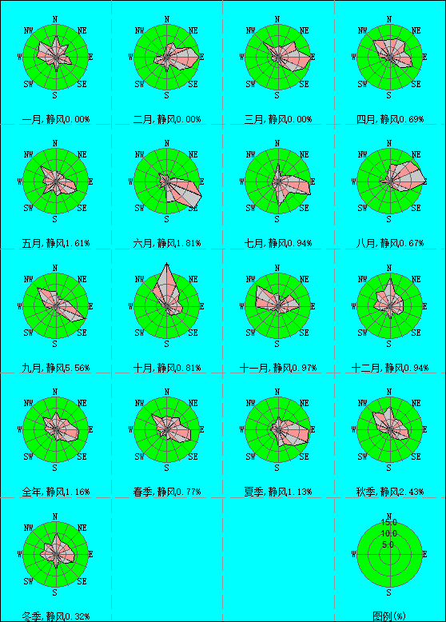
图5.2-3 区域年、季风向频率玫瑰图
由表5.2-5和图5.2-3所示，评价区域全年风频最大的风向分别是E风（风频16.41%）、ESE风（风频11.49%）和ENE风（7.14%）、连续三个风向角的风频之和大于30%，因此该地区常年具有常年主导风向，为东风范围。
表5.2-5 季度小时平均风速日变化 单位：%
风向  月份 | N | NNE | NE | ENE | E | ESE | SE | SSE | S | SSW | SW | WSW | W | WNW | NW | NNW | C
1月 | 6.8 | 5.9 | 5.85 | 4.95 | 8.5 | 14.4 | 5.85 | 2.8 | 1.5 | 1.15 | 2.3 | 7.15 | 4.15 | 6.05 | 7.7 | 6.75 | 8.25
2月 | 5.9 | 4.75 | 5.1 | 5.2 | 9.2 | 14.45 | 6.65 | 3.1 | 1.7 | 1.45 | 2.15 | 7.4 | 4.35 | 5.65 | 7.2 | 6.65 | 9.05
3月 | 5.45 | 4.55 | 5.1 | 4.25 | 9.5 | 15.7 | 6.9 | 3.2 | 1.6 | 1.45 | 2.55 | 7.2 | 3.95 | 5.1 | 6.65 | 6.05 | 10.65
4月 | 6.25 | 4.3 | 4.05 | 4.1 | 8.9 | 16.35 | 7.3 | 3.55 | 2.05 | 1.7 | 2.65 | 7.5 | 4.5 | 5.15 | 7.15 | 6.35 | 8.25
5月 | 6.35 | 3.85 | 3.25 | 3.9 | 9.15 | 16.65 | 7.85 | 4 | 2.45 | 2.1 | 3 | 7.55 | 4.3 | 4.9 | 6.85 | 6.3 | 7.45
6月 | 5.3 | 3.3 | 3.15 | 3.8 | 9.8 | 17.1 | 9.65 | 4.8 | 2.65 | 2 | 2.8 | 7.6 | 4 | 4.5 | 5.9 | 5.65 | 7.8
7月 | 5.55 | 3.8 | 4.15 | 4.35 | 9.05 | 16.85 | 8.15 | 4.55 | 3.35 | 2.85 | 2.85 | 7.4 | 3.65 | 4.35 | 5.55 | 5.65 | 7.7
8月 | 6.5 | 4.9 | 4.95 | 5.35 | 9.65 | 15.9 | 7.15 | 3.65 | 2.15 | 1.65 | 2.25 | 6.8 | 3.55 | 4.65 | 6.55 | 6.5 | 7.7
9月 | 6.85 | 4.6 | 4.7 | 5.05 | 9.8 | 16.6 | 6.85 | 3.05 | 1.35 | 1.1 | 1.95 | 6.6 | 3.65 | 4.45 | 7.35 | 7 | 8.8
10月 | 7.65 | 5.85 | 5.65 | 4.9 | 8.9 | 15.6 | 6.6 | 3.05 | 1.25 | 1 | 1.85 | 6.7 | 3.45 | 4.45 | 6.9 | 7.4 | 8.55
11月 | 6.6 | 4.95 | 4.65 | 4.5 | 8.75 | 16.15 | 7.15 | 3.3 | 1.35 | 1.3 | 1.95 | 6.95 | 4.15 | 5.35 | 7.15 | 7.1 | 8.55
12月 | 6.9 | 4.8 | 4.65 | 4.05 | 7.95 | 14.85 | 6.45 | 3.05 | 1.6 | 1.7 | 2.5 | 7.65 | 4.5 | 5.15 | 7.6 | 7.6 | 8.85
全年 | 4.26 | 3.87 | 5.37 | 7.14 | 16.41 | 11.49 | 5.03 | 3.64 | 2.53 | 2.31 | 3.93 | 5.62 | 4.38 | 4.46 | 5.39 | 4.61 | 9.17
春季 | 6.05 | 5.07 | 5.35 | 4.80 | 9.07 | 14.85 | 6.47 | 3.03 | 1.60 | 1.35 | 2.33 | 7.25 | 4.15 | 5.60 | 7.18 | 6.48 | 9.32
夏季 | 5.97 | 3.82 | 3.48 | 3.93 | 9.28 | 16.70 | 8.27 | 4.12 | 2.38 | 1.93 | 2.82 | 7.55 | 4.27 | 4.85 | 6.63 | 6.10 | 7.83
秋季 | 6.30 | 4.43 | 4.60 | 4.92 | 9.50 | 16.45 | 7.38 | 3.75 | 2.28 | 1.87 | 2.35 | 6.93 | 3.62 | 4.48 | 6.48 | 6.38 | 8.07
冬季 | 7.05 | 5.20 | 4.98 | 4.48 | 8.53 | 15.53 | 6.73 | 3.13 | 1.40 | 1.33 | 2.10 | 7.10 | 4.03 | 4.98 | 7.22 | 7.37 | 8.65

5.2.2.2评价基准年2022年气象资料统计
淮南市2022年年均温度月变化、年均风速月变化、季小时平均风速日变化和年均风频的月变化、季节变化及年变化，淮南市2022年年均温度月变化曲线图、年均风速月变化曲线图、季小时平均风速日变化曲线图和年均风频的月、季节、年风频玫瑰图。
表5.2-6 淮南市2022年平均温度的月变化
月份 | 1月 | 2月 | 3月 | 4月 | 5月 | 6月 | 7月 | 8月 | 9月 | 10月 | 11月 | 12月
温度 | 3.78 | 9.52 | 11.03 | 15.36 | 21.40 | 26.19 | 27.21 | 26.59 | 24.88 | 17.33 | 11.76 | 6.17
表5.2-7 淮南市2022年平均风速的月变化
月份 | 1月 | 2月 | 3月 | 4月 | 5月 | 6月 | 7月 | 8月 | 9月 | 10月 | 11月 | 12月
风速 | 2.51 | 2.94 | 2.72 | 2.36 | 2.32 | 2.16 | 2.75 | 1.87 | 2.18 | 2.06 | 2.35 | 2.12
表5.2-8 淮南市2022年季小时平均风速的日变化
小时（h）  风速（m/s） | 1 | 2 | 3 | 4 | 5 | 6 | 7 | 8 | 9 | 10 | 11 | 12
春季 | 1.85 | 1.97 | 1.97 | 1.90 | 1.92 | 1.97 | 2.20 | 2.52 | 2.86 | 3.17 | 3.22 | 3.24
夏季 | 1.88 | 1.71 | 1.67 | 1.69 | 1.71 | 1.83 | 1.99 | 2.42 | 2.47 | 2.66 | 2.69 | 2.88
秋季 | 1.76 | 1.70 | 1.71 | 1.67 | 1.69 | 1.77 | 1.84 | 2.19 | 2.64 | 3.03 | 2.97 | 3.02
冬季 | 1.96 | 1.99 | 2.08 | 2.04 | 2.02 | 2.03 | 1.96 | 2.04 | 2.60 | 3.18 | 3.47 | 3.58
小时（h）  风速（m/s） | 13 | 14 | 15 | 16 | 17 | 18 | 19 | 20 | 21 | 22 | 23 | 24
春季 | 3.32 | 3.29 | 3.26 | 3.13 | 2.95 | 2.40 | 2.15 | 2.06 | 1.94 | 2.03 | 1.95 | 1.87
夏季 | 3.00 | 3.03 | 3.01 | 2.85 | 2.66 | 2.44 | 2.07 | 2.02 | 1.98 | 1.86 | 1.81 | 1.86
秋季 | 2.97 | 3.06 | 2.93 | 2.67 | 2.32 | 1.93 | 1.80 | 1.91 | 1.93 | 1.81 | 1.74 | 1.70
冬季 | 3.67 | 3.60 | 3.47 | 3.29 | 2.68 | 2.28 | 2.11 | 2.06 | 2.07 | 1.98 | 2.07 | 1.97

表5.2-9 淮南市2022年风频的月、季、年变化 单位：%
风频  风向 | N | NNE | NE | ENE | E | ESE | SE | SSE | S | SSW | SW | WSW | W | WNW | NW | NNW | C
一月 | 10.48 | 5.38 | 8.47 | 3.76 | 5.51 | 7.93 | 3.63 | 2.82 | 7.53 | 2.55 | 4.70 | 4.84 | 8.74 | 8.33 | 10.35 | 4.97 | 0.00
二月 | 5.51 | 7.29 | 6.10 | 11.31 | 14.73 | 11.61 | 7.89 | 2.83 | 6.99 | 3.27 | 4.46 | 6.40 | 5.51 | 2.08 | 1.64 | 2.38 | 0.00
三月 | 5.38 | 5.24 | 10.35 | 8.87 | 14.78 | 12.50 | 9.14 | 4.17 | 3.23 | 1.34 | 2.15 | 2.82 | 3.23 | 2.28 | 10.22 | 4.30 | 0.00
四月 | 8.19 | 9.03 | 9.17 | 6.81 | 9.17 | 10.97 | 6.53 | 2.22 | 1.94 | 0.56 | 3.47 | 1.25 | 4.86 | 6.11 | 10.83 | 8.19 | 0.69
五月 | 4.97 | 3.63 | 4.30 | 3.90 | 8.20 | 10.48 | 7.66 | 5.78 | 6.72 | 3.63 | 8.47 | 4.17 | 6.45 | 4.97 | 10.22 | 4.84 | 1.61
六月 | 3.33 | 1.94 | 1.94 | 3.89 | 11.67 | 16.94 | 16.81 | 9.44 | 9.17 | 2.22 | 4.17 | 2.50 | 3.33 | 2.92 | 5.42 | 2.50 | 1.81
七月 | 9.27 | 2.69 | 4.03 | 6.72 | 13.58 | 15.86 | 6.72 | 8.20 | 11.29 | 3.63 | 3.23 | 2.82 | 2.69 | 2.15 | 2.96 | 3.23 | 0.94
八月 | 7.66 | 7.80 | 13.04 | 14.38 | 16.26 | 9.81 | 6.59 | 2.96 | 2.55 | 1.61 | 1.34 | 1.75 | 5.51 | 2.15 | 2.96 | 2.96 | 0.67
九月 | 6.67 | 3.19 | 4.31 | 5.83 | 7.78 | 14.17 | 10.14 | 3.19 | 2.78 | 1.11 | 1.81 | 2.78 | 4.72 | 6.81 | 11.94 | 7.22 | 5.56
十月 | 19.49 | 10.48 | 7.93 | 5.11 | 7.12 | 7.26 | 5.11 | 4.30 | 2.55 | 1.21 | 0.81 | 1.75 | 1.88 | 3.23 | 9.41 | 11.56 | 0.81
十一月 | 5.97 | 2.08 | 7.50 | 8.06 | 9.86 | 5.56 | 4.31 | 3.33 | 3.47 | 1.81 | 2.92 | 4.17 | 10.14 | 10.83 | 13.47 | 5.56 | 0.97
十二月 | 13.17 | 6.45 | 6.18 | 6.59 | 5.78 | 6.32 | 5.24 | 3.09 | 6.18 | 2.82 | 2.82 | 4.70 | 7.66 | 5.91 | 9.01 | 7.12 | 0.94
全年 | 8.39 | 5.43 | 6.96 | 7.08 | 10.34 | 10.76 | 7.45 | 4.37 | 5.37 | 2.15 | 3.36 | 3.31 | 5.39 | 4.82 | 8.23 | 5.42 | 1.16
春季 | 6.16 | 5.93 | 7.93 | 6.52 | 10.73 | 11.32 | 7.79 | 4.08 | 3.99 | 1.86 | 4.71 | 2.76 | 4.85 | 4.44 | 10.42 | 5.75 | 0.77
夏季 | 6.79 | 4.17 | 6.39 | 8.38 | 13.86 | 14.18 | 9.96 | 6.84 | 7.65 | 2.49 | 2.90 | 2.36 | 3.85 | 2.40 | 3.76 | 2.90 | 1.13
秋季 | 10.81 | 5.31 | 6.59 | 6.32 | 8.24 | 8.97 | 6.50 | 3.62 | 2.93 | 1.37 | 1.83 | 2.88 | 5.54 | 6.91 | 11.58 | 8.15 | 2.43
冬季 | 9.86 | 6.34 | 6.94 | 7.08 | 8.47 | 8.52 | 5.51 | 2.92 | 6.90 | 2.87 | 3.98 | 5.28 | 7.36 | 5.56 | 7.18 | 4.91 | 0.32

淮南市2022年年平均温度的月变化图

淮南市2022年年平均风速的月变化图

淮南市2022年季小时平均风速的日变化图

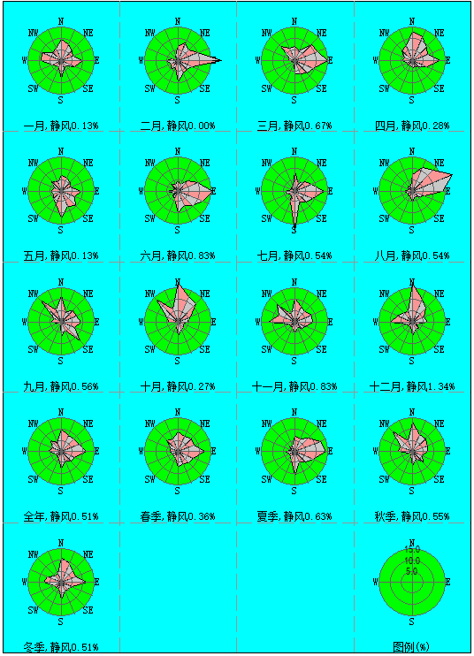
图5.2-4 2022年淮南风向频率玫瑰图
淮南市近20年全年主导风向为E风，2022年全年主导风向为ESE-E-SE风，这与当地20年气象统计资料具有较好的一致性。因此，评价预测选用2022年的气象资料是合理的。

5.2.2.3评价等级确定
本项目大气评价等级为二级，根据《环境影响评价技术导则 大气环境》(HJ2.2-2018)要求，二级评价项目不进行进一步预测与评价，只对污染物排放量进行核算。

5.2.2.4大气污染物排放量核算
（1）无组织排放量核算
表5.2-10 大气污染物无组织排放量核算
序号 | 排放口编号 | 产污环节 | 污染物 | 主要污染防治措施 | 浓度限值/（mg/m³） | 年排放量/（t/a）
1 | / | 码头道路扬尘 | 颗粒物 | 洒水抑尘 | 1.0 | 0.030
2 | / | 码头装卸扬尘 | 颗粒物 | 干雾抑尘 | 1.0 | 1.588
全厂无组织排放合计
全厂（码头）无组织排放合计 |  |  | 颗粒物 |  |  | 1.618
（2）大气污染物年排放量核算表
表5.2-11 大气污染物年排放量核算表
序号 | 污染物 | 年排放量(t/a)
序号 | 污染物 | 有组织 | 无组织 | 合计
1 | 颗粒物 | 0 | 1.618 | 1.618

5.2.2.5大气环境影响评价小结
（1）本项目建成后码头运营期加强运行管理，避免因操作不当等原因造成扬尘；到港船舶使用岸电；加强码头区域绿化，发挥绿色植物吸尘滞尘、净化空气的作用。
装卸作业使用的装船机皮带密闭，装船机、泊位处设置喷雾洒水抑尘系统。
本项目煤炭、矿建材料运输均采用绿色新能源载重车辆运输，港区采用吸尘式清扫车清理作业平台及道路等区域，能保证废气达标排放。
（2）大气环境影响自查表
本次大气环境影响评价后，对大气环境影响评价主要内容与结论进行自查，详见表5.2-12。
表5.2-12 大气环境影响评价自查表
工作内容 |  | 自查项目
评价等级与范围 | 评价等级 | 一级□ |  |  |  |  | 二级 |  |  |  |  |  | 三级□
评价等级与范围 | 评价范围 | 边长=50km□ |  |  |  |  | 边长=5~50km□ |  |  |  |  |  | 边长=5km/
评价因子 | SO₂+NOx排放量 | ≥2000t/a□ |  |  |  |  | 500~2000t/a□ |  |  |  |  |  | <500t/a☑
评价因子 | 评价因子 | 基本污染物（SO₂、NO₂、PM₁₀、CO、PM_{2.5}、O₃）  其他污染物（苯乙烯、二甲苯、NMHC） |  |  |  |  |  |  |  |  |  |  | 包括PM_{2.5}□  不包括二次PM_{2.5}☑
评价标准 | 评价标准 | 国家标准☑ |  |  |  |  | 地方标准□ |  |  |  |  |  | 附录D☑ |  |  |  | 其他标准☑
现状评价 | 评价功能区 | 一类区□ |  |  |  |  | 二类区☑ |  |  |  |  |  | 一类区和二类区□
现状评价 | 评价基准年 | （2022）年
现状评价 | 环境空气质量现状调查数据来源 | 长期例行监测标准□ |  |  |  |  | 主管部门发布的数据标准☑ |  |  |  |  |  |  | 现状补充标准☑
现状评价 | 现状评价 | 达标区□ |  |  |  |  |  |  |  |  |  |  |  | 不达标区□
污染源调查 | 调查内容 | 本项目正常排放源☑  本项目非正常排放源☑  现有污染源□ |  |  |  |  |  | 拟替代的污染源□ |  |  |  | 其他在建、拟建项目污染源□ |  |  |  |  | 区域污染源□
大气环境影响预测与评价 | 预测模型 | AERMOD  □ | ADMS  □ |  |  | AUSTAL  2000□ |  |  |  | EDMS/  AEDT□ |  | CALPUFF□ |  |  |  | 网格模型□ |  | 其他□
大气环境影响预测与评价 | 预测范围 | 边长≥50km□ |  |  |  |  | 边长5~50km□ |  |  |  |  |  | 边长=5km□
大气环境影响预测与评价 | 预测因子 | 预测因子（/） |  |  |  |  |  |  |  |  |  |  | 包括二次PM_{2.5}□  不包括二次PM_{2.5}☑
大气环境影响预测与评价 | 正常排放短期浓度贡献值 | C本项目最大占标率≤100%□ |  |  |  |  |  |  |  |  |  |  | C本项目最大占标率>100%□
大气环境影响预测与评价 | 正常排放年均浓度贡献值 | 一类区 |  | C_{本项目}最大占标率≤10%□ |  |  |  |  |  |  |  |  | C_{本项目}最大占标率>10%□
大气环境影响预测与评价 | 正常排放年均浓度贡献值 | 二类区 |  | C_{本项目}最大占标率≤30%□ |  |  |  |  |  |  |  |  | C_{本项目}最大占标率>30%□
大气环境影响预测与评价 | 非正常1h浓度贡献值 | 非正常持续时长  （1）h |  |  |  |  | C_{非正常}占标率≤100%□ |  |  |  |  |  | C_{非正常}占标率>100%□
大气环境影响预测与评价 | 保证率日平均浓度和年平均浓度叠加值 | C叠加达标☑ |  |  |  |  |  |  |  |  |  |  | C叠加不达标□
大气环境影响预测与评价 | 区域环境质量的整体变化情况 | k≤-20%□ |  |  |  |  |  |  |  |  |  |  | k>-20%□
环境监测计划 | 污染源监测 | 监测因子：（TSP） |  |  |  |  |  |  | 有组织废气监测☑  无组织废气监测☑ |  |  |  | 无监测□
环境监测计划 | 环境质量监测 | 监测因子：（TSP） |  |  |  |  |  |  | 监测点位数（2） |  |  |  | 无监测□
评价结论 | 环境影响 | 可以接受 ☑ 不可以接受 □
评价结论 | 大气环境防护距离 | 距（/）厂界最远（0）m
评价结论 | 污染源年排放量 | SO₂:(/)t/a |  |  | NOx:(/)t/a |  |  |  |  |  | 颗粒物: (1.618)t/a |  |  |  | VOCs:(/)t/a
注：“□”，填“√”；“（ ）”为内容填写项。

5.2.3运营期声环境影响预测与评价

5.2.3.1项目固定声源噪声预测
拟建项目设备均选用低噪声设备，并采取了相应的噪声污染防治措施，通过对上述机械设备和车辆等噪声值进行类比调查，同时结合《环境噪声与振动控制工程技术导则（HJ2034-2013）》，上述设备噪声源强见表5.2-14。
表5.2-14 项目营运期主要噪声源情况一览表 单位：dB (A)
序号 | 设备名称 | 台数 | 声压级  dB（A） | 对应距离 | 布置方式 | 坐标 |  |  | 降噪效果dB(A)
 |  |  |  |  |  | X | Y | Z | 降噪效果dB(A)
1 | 流动装船机 | 1 | 85 | 设备外1m | 室外 | 60-80 | -25 | 5 | 15
2 | 固定吊 | 2 | 80 | 设备外1m | 室外 | 125 | -10 | 11 | 15
3 | 液压抓机 | 1 | 80 | 设备外1m | 室外 | 150 | -10 | 10 | 15
4 | 水泵 | 5 | 85 | 设备外1m | 室外 | 50 | 25 | 0.5 | 15
5 | 船舶发动机 | / | 68（10m处） | 设备外1m | 室外 | 100 | 5 | 2 | 15

5.2.3.2预测模式
以项目区西南角预测点为原点，选择一个坐标系，确定各噪声源位置，并测量各噪声源到预测点的距离，将各噪声源视为半自由状态噪声源，按声能量在空气传播中衰减模式可计算出某噪声源在预测点的声压级。
根据工程噪声源特点，预测采用《环境影响评价技术导则 声环境》（HJ2.4-2021）附录A.2和B.1.5中的工业噪声预测计算模式和户外声传播的衰减公式。噪声预测模式如下：
（1）室外点声源预测模式
根据《环境影响评价技术导则 声环境》（HJ2.4-2021），已知点声源的A声压级设第i个室外声源在预测点产生的A声级为L_{Ai}，在T时间内该声源工作时间为it；第j个等效室外声源在预测点产生的A声级为L_{Aj}，在T时间内该声源工作时间为tj，则拟建工程声源对预测点产生的贡献值（Leqg）为：
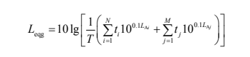
式中：Leqg——建设项目声源在预测点产生的噪声贡献值，dB；
T——用于计算等效声级的时间，s；
N——室外声源个数；
ti——在T时间内i声源工作时间，s；
M——等效室外声源个数；
tj——在T时间内j声源工作时间，s。
（2）无指向性点声源几何发散衰减
无指向性点声源几何发散衰减的基本公式是：
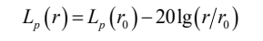
式中：Lp(r)——预测点处声压级，dB；
Lp(r0)——参考位置r0处的声压级，dB；
r——预测点距声源的距离；
r0——参考位置距声源的距离。
式中第二项表示了点声源的几何发散衰减：
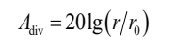
式中：Adiv——几何发散引起的衰减，dB；
r——预测点距声源的距离；
r0——参考位置距声源的距离。
（2）室内点声源对场界噪声预测点贡献值预测模式
室内声源首先换算为等效室外声源，再按各类声源模式计算。
①首先计算出某个室内声源靠近围护结构处的A声压级：
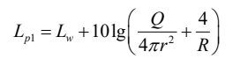
式中：L_{P1}为某个室内声源在靠近开口处（或窗户）室内A声级，Lw为某个声源的倍频带声功率级，r为室内某个声源与靠近围护结构处的距离，R为房间常数，Q为方向性因子。
②计算出所有室内声源的靠近围护结构处产生的i倍频带叠加声压级：
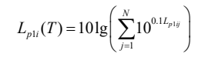
式中：Lp1i(T)——靠近围护结构处室内N个声源i倍频带的叠加声压级，dB；
Lp1ij——室内j声源i倍频带的声压级，dB；
N——室内声源总数。
③计算出室外靠近围护结构处的声压级：
Lp2i(T)=Lp1i(T)-(TLi+6)
式中：Lp2i(T)——靠近围护结构处室外N个声源i倍频带的叠加声压级，dB；
Lp1i(T)——靠近围护结构处室内N个声源i倍频带的叠加声压级，dB；
TLi——围护结构i倍频带的隔声量，dB。
④将室外声级和透声面积换算成等效的室外声源，计算出等效声源第N个倍频带的声功率级；
Lw = Lp2(T) +10lgS
式中：Lw——中心位置位于透声面积(S)处的等效声源的倍频带声功率级，dB；
Lp2(T)——靠近围护结构处室外声源的声压级，dB；
S——透声面积，m²。
然后按室外声源预测方法计算预测点处的A声级。

5.2.3.3预测结果
在考虑各噪声源经过消声、隔声等措施降噪后，根据噪声预测模式，将有关参数代入公式计算，预测工程噪声源对各向场界的影响。
根据计算，码头各类机泵噪声进行影响预测后，各预测点噪声预测结果见表5.2-15。
表5.2-15 各边界噪声预测结果 单位：dB(A)
场界 | 背景值 |  | 贡献值 |  | 执行标准 |  | 是否达标
场界 | 昼间 | 夜间 | 昼间 | 夜间 | 昼间 | 夜间 | 昼间 | 夜间
东 | 51.9 | 36.0 | 43.5 | 43.5 | 60 | 50 | 达标 | 达标
西 | 45.6 | 36.0 | 41.2 | 41.2 | 60 | 50 | 达标 | 达标
南 | 46.9 | 40.3 | 46.5 | 46.5 | 70 | 55 | 达标 | 达标
北 | 43.7 | 37.1 | 38.5 | 38.5 | 60 | 50 | 达标 | 达标
表5.2-15 各敏感点噪声预测结果 单位：dB(A)
场界 | 背景值 |  | 贡献值 |  | 叠加值 |  | 执行标准 |  | 是否达标
场界 | 昼间 | 夜间 | 昼间 | 夜间 | 昼间 | 夜间 | 昼间 | 夜间 | 昼间 | 夜间
陶郢孜 | 53.7 | 36.4 | 32.1 | 32.1 | 53.8 | 36.5 | 60 | 50 | 达标 | 达标
小孙家岗 | 53.1 | 40.5 | 25.4 | 25.4 | 53.2 | 40.7 | 60 | 50 | 达标 | 达标
由上表预测结果表明，项目运营后经采取本评价提出的噪声防治措施并经减振、隔声、距离衰减后南侧边界噪声均能满足《工业企业厂界环境噪声排放标准》（GB12348-2008）中4类排放标准要求；东侧、西侧、北侧厂界噪声均能满足《工业企业厂界环境噪声排放标准》（GB12348-2008）中2类排放标准要求；周边敏感点噪声满足《工业企业厂界环境噪声排放标准》（GB12348-2008）中2类排放标准要求。本项目运营后，不会改变评价区域声环境质量现状功能级别。
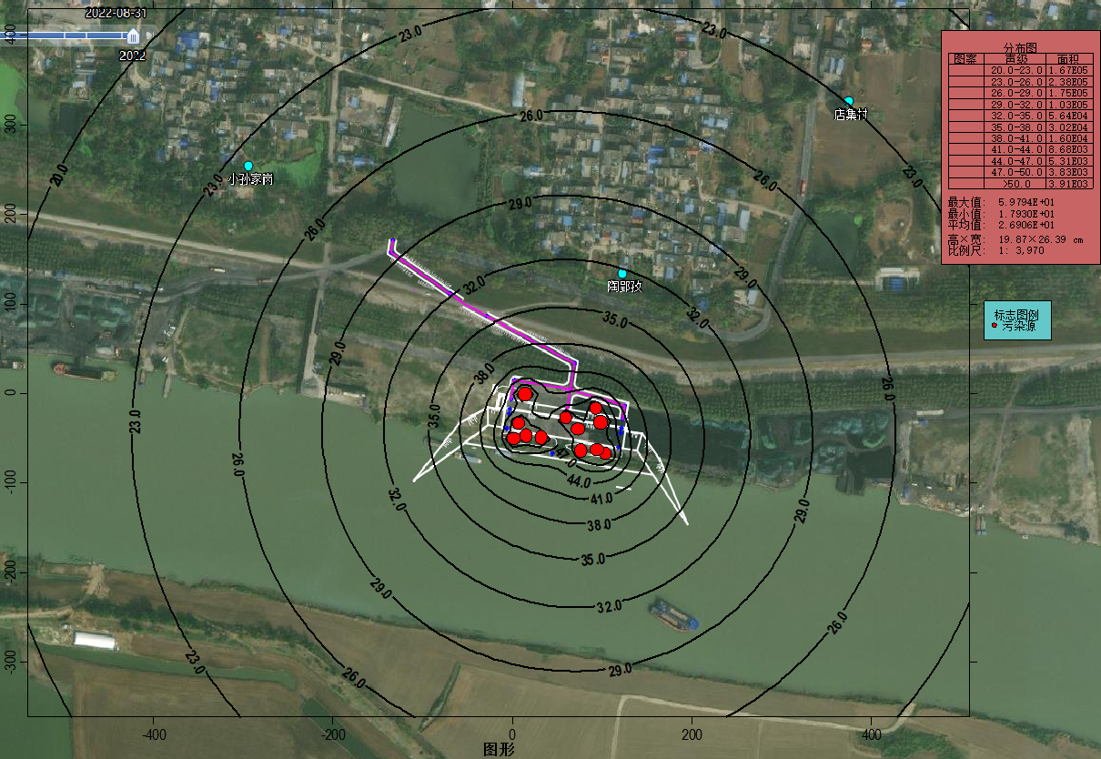
图5.2-8 项目厂界（场界）噪声预测等值线图
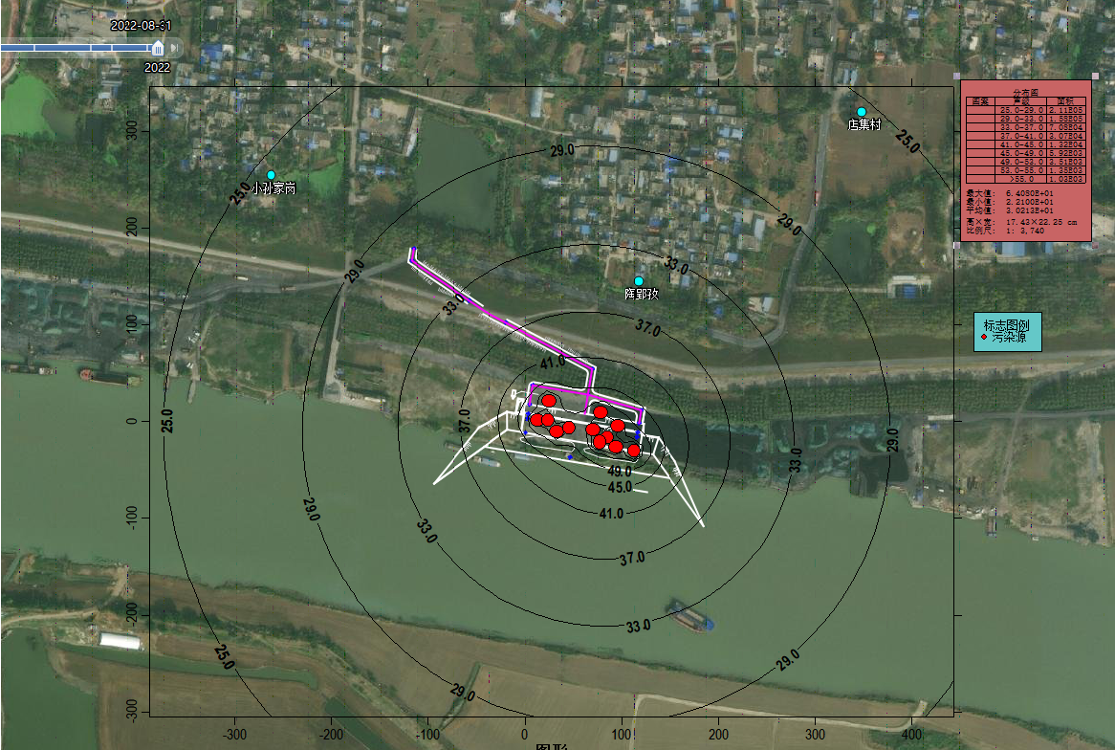
图5.2-9 项目周边敏感点噪声预测等值线图

5.2.3.4交通运输噪声影响分析
本项目预测吞吐量为80万t/a。出口的煤炭通过专用的汽车运输出港区；进口的矿建材料需要通过专用的汽车运输进入港区，通过卸车平台输送至货船出港；国内目前运输煤炭、矿建材料的汽车载重量约为55t载重，则本项目在到达2025年预测吞吐量为80万t/a的情况下，每天进出港的运输车流量为60辆，则车流量平均约为3辆/h。

5.2.3.4.1预测模式
本项目交通噪声影响预测采用《环境影响评价技术导则 声环境》（HJ 2.4-2021）推荐的附录B.2进行预测，预测条件为：车型为大型车；车辆行驶速度设定为20km/h；水泥混凝土路面，平坡路面。
预测公式如下：
Leq(h)i＝(L_{0E})_{i}＋10lg()＋10lg()＋10lg()＋△L-16
式中：L_{eq}(h)_{i}—第i类车的小时等效声级，dB(A)；
(L_{0E})_{i}—第i类车速度为V_{i}；水平距离为7.5m处的能量平均A声级，dB(A)；
各类车辆的行驶速度为V_{i}时，平均A声级L_{i}按照下式计算：
大型车 L_{L}＝77.2＋0.18V_{i}
中型车 L_{M}＝62.6＋0.32V_{i}
Ni—昼间，夜间通过某预测点的第i类车平均小时车流量，辆/h；
r —从车道中心线到预测点的距离，m；
V_{i} —第i 类车的平均车速，km/h；
T —计算等效声级的时间，1h；
Ψ₁、Ψ₂—预测点到有限长路段两端的张角(rad 弧度)；
△L —由其它因素引起的修正量，dB(A)；
ΔL =ΔL₁₋ΔL₂
式中：ΔL₁—道路因素引起的修正量；
坡度路面ΔL₁ ＝ ΔL_{坡度}＋ ΔL_{路面}
ΔL_{坡度}—公路纵坡修正量；
公路纵坡修正量ΔL坡度可按下式计算：
大型车： ΔL _{坡度}＝98×β dB
中型车： ΔL _{坡度}＝73×β dB
小型车： ΔL _{坡度}＝50×β dB
式中：β—公路纵坡坡度，%。
ΔL_{路面}—公路路面材料引起的修正量，水泥混凝土路面，车速15km/h，ΔL_{路面}取1.0。
ΔL₂—声波传播途径中引起的衰减和修正量，计算时，ΔL₂取0；
ΔL₂＝ ΔL_{地面}＋ ΔL_{遮挡物}＋ ΔL_{空气}＋ ΔL_{反射}＋ ΔL_{林带}
ΔL_{地面}—地面吸收衰减量；
ΔL_{地面}＝4.8-(2hm/d)[17＋(300/d)] ；
式中：ΔL_{地面}—地面效应引起的衰减值，dB；
d—声源到预测点的距离，m；
hm—传播路径的平均离地高度，m；
hm＝面积F/d。
若ΔL_{地面}计算出负值，则ΔL_{地面}可用“0”代替。
ΔL_{空气}—空气吸收衰减量；
ΔL_{遮挡物}—遮挡物引起的衰减量；
ΔL_{反射}—反射体引起的修正量；
ΔL_{林带}—绿化林带的衰减量。
各型车辆昼间或夜间使预测点接收到的交通噪声值：
(L_{Aeq})_{交}＝10lg[10^{0.1(LAeq)L}＋10^{0.1(LAeq)M}＋10^{0.1(LAeq)S}]
式中：(L_{Aeq})_{L}、(L_{Aeq})_{M}、(L_{Aeq})_{S}—分别为大、中、小型车辆昼间或夜间，预测点接收到的交通噪声值，dB；
(L_{Aeq})_{交}—预测点接收到的昼间或夜间的交通噪声，dB(A)。

5.2.3.4.2预测条件
圩堤与淮河大堤之间地势平坦，目前可通过X011县道和X012县道与淮潘公路和S225省道连接，交通便利。
河滩地设置道路，道路总宽度为7m，堤脚处设置上堤道路，斜坡道总长105m，坡度为6%，堤顶处与现有大堤平交，坡顶高程为27.3m；下堤道路连接至大件码头现有的道路，新建斜坡道路，长度为75m，坡度为7.1%，本评价主要考虑交通运输对两侧噪声产生的影响。预测条件为：车型为大型车，车辆行驶速度设定为15km/h，水泥混凝土路面，平坡路面。

5.2.3.4.3预测结果及分析
依据上述噪声预测模式及相应预测参数，预测结果见表5.2-17。
表5.2-16 交通噪声预测结果 单位：dB(A)
序号 | 声环境保护目标名称 | 预测点与声源高差/m | 功能区 | 时段 | 标准值 | 背景值 | 贡献值 | 预测值 | 较现状增量 | 超标量
1 | 陶郢孜 | 1.5 | 2 | 昼间 | 60 | 51.4 | 55.1 | 55.9 | 4.5 | 0
1 | 陶郢孜 | 1.5 | 2 | 夜间 | 50 | 41.8 | / | / | 0 | 0
2 | 小孙家岗 | 1.5 | 2 | 昼间 | 60 | 49.8 | 54.2 | 54.6 | 4.8 | 0
2 | 小孙家岗 | 1.5 | 2 | 夜间 | 50 | 41.0 | / | / | 0 | 0
由上表可知，本项目夜间不运输，评价范围内的声环境敏感点可满足《声环境质量标准》（GB3096-2008）2类区标准。
本评价要求建设单位对进出港运输车辆所属单位及驾驶员加强宣传教育；避开午休和夜间运输，按照道路限速行驶，尽可能地降低对道路运输带来的不良环境影响，建设单位拟加强对产噪设备的维修保养，合理选择运输路线，在途经村庄时，减速慢行。

5.2.3.5自查表
表5.2-17 声环境影响评价自查表
工作内容 |  | 自查项目
评价等级与范围 | 评价等级 | 一级□ 二级 三级□
评价等级与范围 | 评价范围 | 200 m 大于200m□ 小于200m□
评价因子 | 评价因子 | 等效连续A声级 |  |  | 最大A声级□ |  | 计权等效连续感觉噪声级□
评价标准 | 评价标准 | 国家标准 |  |  | 地方标准□ |  | 国外标准□
现状评价 | 环境功能区 | 0类区□ | 1类区□ |  | 2类区 | 3 类区□ |  | 4a类区 |  | 4b 类区□
现状评价 | 评价年度 | 初期□ |  | 近期 |  | 中期□ |  |  | 远期□
现状评价 | 现状调查方法 | 现场实测法 |  |  | 现场实测加模型计算法□ |  |  |  | 收集资料□
现状评价 | 现状评价 | 达标百分比 |  |  | 100%
噪声源调查 | 噪声源调查方法 | 现场实测□ |  |  | 已有资料 |  |  |  | 研究成果□
声环境影响预测与评价 | 预测模型 | 导则推荐模型 |  |  |  |  | 其他□
声环境影响预测与评价 | 预测范围 | 200 m |  |  | 大于 200 m□ |  |  | 小于 200 m□
声环境影响预测与评价 | 预测因子 | 等效连续 A 声级 |  |  | 最大 A 声级□ |  | 计权等效连续感觉噪声级□
声环境影响预测与评价 | 厂界噪声贡献值 | 达标 |  |  |  |  | 不达标□
声环境影响预测与评价 | 声环境保护目标处噪声值 | 达标□ |  |  |  |  | 不达标□
环境监测计划 | 排放监测 | 厂界监测 固定位置监测□ |  |  |  | 自动监测□ 手动监测□ |  |  |  | 无监测□
环境监测计划 | 声环境保护目标处噪声监测 | 监测因子：（等效连续A声级(Leq)  ） |  |  |  | 监测点位数（/） |  |  |  | 无监测□
评价结论 | 环境影响 | 可行 不可行□
注：“□” 为勾选项 ，可√ ；“（ ）” 为内容填写项。

5.2.4运营期固废环境影响预测与评价

5.2.4.1固体废物产生情况
本项目固体废弃物可分为装卸期间产生的生活垃圾、陆域工作人员生活垃圾、含油废水处理设施产生的含油污泥、废机油、沉淀池泥沙等。
各类生活垃圾经收集后定期由环卫部门清运。沉淀池泥沙交当地环卫部门统一收集处理。隔油沉淀池含油污泥采用专用桶收集后暂存于危险废物暂存库中及时送有资质单位处理，港区设置一座危险废物暂存间，占地面积约5m²。

5.2.4.2固体废物贮存场所设置情况
拟建码头港区设1间危废暂存间，占地面积5m²，危险废物暂存场所设置防渗、防漏、防腐等设施，按《危险废物贮存污染控制标准》（GB18597-2023）进行建设，贮存场所根据《环境保护图形标志 固体废物贮存（处置）场》（GB15562.2-1995）及其2023年修改单设立专用标志。

5.2.4.3固体废物环境影响分析
到港船舶废弃物若倒弃于河中，不仅影响自然景观，而且会损伤船壳及螺旋桨，沉积于港口的污染物，会造成一定程度的底质污染，对水体生物也会造成影响。因此，到港船舶垃圾不得向河里倾倒，须用密封式袋或桶盛装，由码头接收设施接收运至陆域由环卫部门处理。严格执行上述措施，可使船舶固体废弃物对港区水域、生态及社会的不利影响减至最小。
陆地上的固体废弃物如不及时清理，则会腐烂变质，成为细菌和鼠蝇的滋生地，并散发出恶劣气味，污染陆域环境，传播疾病，危害人群健康，影响港口景观；如果就地掩埋，则会污染地下水，而且一旦被雨水冲出还会造成二次污染。因此，对于陆域垃圾应及时由环卫部门收集处理。
本项目码头不设到港船舶危废收集措施，隔油沉淀池含油污泥妥善暂存于危废暂存间，定期交由有资质的单位进行处理处置。
本项目产生的固体废弃物如果严格按照固体废物处理要求进行处理，对环境及人体不会造成危害。
可见，项目产生的固体废物通过以上措施处置，均能做到合理处置，不会对周围环境产生影响，但必须指出的是，固体废物综合利用、处理处置前在码头内的堆放、贮存场所应按照国家固体废物贮存有关要求设置，避免产生二次污染。

5.2.5运营期生态环境影响分析

5.2.5.1陆生生态影响分析
（1）工程占地陆域植被和植物多样性影响分析
项目在2012年报告表通过审批之后，进行了场地的平整和硬化工作，但因时间久远，目前场地上长出了部分草本植物，可认为是草地。从图4.2-5可以看出项目拟建的进港道路目前为人工林地，而其他部分目前为已经硬化的场地（草地），通过图形叠置计算，林地、草地面积分别为4.7亩和15.3亩。
工程区以已经硬化的场地（草地）、人工林地为主，区域林地多为村庄周边人工林，以意杨林、毛白杨林、樟树林和旱柳林为常见；灌草丛植被主要有构树灌丛、小果蔷薇灌丛、酸枣灌丛、白茅灌草丛、芦苇灌草丛、狗牙根灌草丛等；沿河还有少量芦苇沼泽、香蒲和苔草分布。工程占地涉及的植物种类基本为区域常见种类和人工种植种类，在评价区内分布广泛。因此，对评价内的植被和植物多样性的不利影响较小。
项目工程设计保证了一定的绿化率，通过结合本地物种进行绿化、种植等人工绿化措施，可以尽最大可能减少对植被覆盖率的影响。且项目部分陆域所处用地属于淮南市潘集港区平圩作业区规划范围，总体上对当地陆生植被影响较小。
（2）植物生物量损失影响
本项目用地范围永久占用土地共约3.73hm²。本项目建成后占地范围的植被类型面积和净初级生产量发生变化，具体变化情况见表5.2-17。
表5.2-17 项目永久占地带来的植被生物量变化
土地类型变化 |  | 平均净初级生产力（t/hm²·a） | 年净初级生物量变化（t）
类型 | 面积（hm²） | 平均净初级生产力（t/hm²·a） | 年净初级生物量变化（t）
滩地（灌草地） | -7.43 | 1.7 | 12.631
耕地（旱地） | -12.12 | 2.03 | 24.6036
合计 | -19.55 | / | 37.2346
注：平均净初级生产力参考引江济淮工程淮河流域调查结果。
在工程建设的施工后期，将进行绿化建设，根据工程设计文件，主要包括管理区周边绿化，绿化面积10000m²。因此本项目建设所造成的陆域生态环境损失将得到最大程度的恢复。
（3）对动物的影响
码头工程部分陆域永久占地属淮南港潘集港区作业区范围，现状调查表明，码头所在区域受人类活动开发影响的历史较久；建设区动物主要为家禽、爬行类、小型哺乳类动物等常见种类。爬行类以及小型哺乳类的栖息地相对稳定。工程占用其栖息地，将迫使其向周边生境迁移。评价区内人为开发历史较长，生境同质性较高，爬行类和小型哺乳类动物的种类和数量均较少，大多为常见种类，工程占地对其种群大小影响十分有限。
运营期对陆生生态环境的影响主要为粉尘对陆生动植物的影响。
煤炭及矿建材料在装卸过程中产生的粉尘扩散至码头及附近区域，覆盖在项目区内绿化带及附近植物的叶片和花朵表面，严重影响植物进行光合作用和授粉，影响植物的生长繁殖。而以这些植物为食的动物，可采食的食物量减少，亦影响其生长繁殖。
考虑到项目区属于北亚热带与温暖带的过渡地带，降雨较多，植物叶片常被雨水洗净，且本项目采用洒水抑尘等抑尘措施可有效减少粉尘量，因此本项目粉尘对陆生生物的影响较小。

5.2.5.2水生生态影响分析
码头运营期，在正常情况下对水生态的影响，主要体现为：依托航道航行船舶的影响；对水生生物的影响表现为：
①压缩水生生物的生存空间，影响水生生物的生存、繁殖。往来船舶在淮河航线航行及在港口码头停泊过程中，这将导致水生生物生活生存空间被占用与挤压，水生生物生存空间将受到限制，繁殖行为也会发生相应变化，本项目采用挖入式港池，不直接占用淮河水域。
②船舶航行密度的增加，将会产生船舶噪声、灯光等，进而对区域水生生物的正常活动造成干扰。
（1）船舶航行对鱼类的影响
本项目建成运行后，依托淮河航道进出港。船舶的航行对淮河鱼类会产生一定的影响，其主要影响鱼类的分布。根据调查资料，淮河流域鱼类种类以鲤科鱼类为主，湖泊定居性鱼类趋于稳定，以湖鲚等小型鱼类占绝对优势。常见种类主要有四大家鱼、鲤、鲫、鲌类和湖鲚等。船舶的噪声及螺旋桨导致鱼类分布的变化，船舶运行的噪音和波浪造成鱼类的主动回避，主航道的鱼类将离开栖息地，其影响程度不大；船只螺旋桨可能造成躲避不及时的鱼类的死亡和伤害，误伤一定数量的鱼类，但这种影响和误伤的比例很小。
（2）对浮游及底栖生物影响分析
本项目建成后，船舶来往使周围水体产生扰动，这些扰动对项目区河段水域水生生物包括底栖生物的生物量、种类及栖息环境产生一定影响，但由于船舶运营对水体的影响主要集中在水体上层，水生生物除浮游生物（主要是浮游植物）在水体表层活动强度较大外，其他生物多在中层及底层活动，且水生生物的浮动性较强，船舶来往产生的水体扰动影响范围较小，故对浮游及底栖生物影响较小，不会根本改变水生生物的栖息环境，亦不会使生物、种类、数量明显减少。
在严格落实相关船舶航行环境保护措施的情况下，本项目运营期正常情况下对淮河的水生生态环境影响较小。

5.2.6对淮河淮南段长吻鮠水产种质资源保护区影响分析

5.2.6.1 对鱼类等水生生物区系组成的影响

5.2.6.1.1 施工期
施工期内，港池开挖、码头基础、护坡及接岸道路等施工内容将侵占、破坏河道及近岸滩地，施工产生的悬浮物等污染物使得施工河段及邻近水域水体质量下降，主要影响水体的饵料资源，同时对鱼类等水生生物的栖息产生扰动，严重的将导致死亡；施工和运输产生的粉尘会在一定程度上影响水体透明度；打桩、抛石护坡、施工机械及船舶作业产生的噪声污染也使得鱼类等水生生物趋避。码头平台等水工建筑物的墩柱占用水域面积，但该河段河流生境不会发生根本性改变。保护区内的少部分耐受能力低的渔业生物可能受到损害，但不会大量死亡。因此，工程施工对保护区内鱼类等水生生物区系组成的影响不显著。

5.2.6.1.2 运营期
运营期内，拟建码头桩基、护坡、接岸道路等构筑物长期占用河道及近岸滩地，占用保护区面积为1.03 hm²，通航船舶数量增加，产生的噪声及尾流对鱼类等水生生物栖息地的扰动频次有所增加，此外，码头运营光照等将对评价水域鱼类等水生生物形成持续扰动，上述影响因子将使得工程邻近水域鱼类的栖息繁殖受到影响，亦将影响工程河段鱼类、饵料生物等水生生物资源，使得鱼类趋避该水域。码头停泊水域、回旋水区为临时占用水域。由于本工程码头结构为高桩梁板式透空结构，工程占用水域仍和临近水域水流相通，施工期结束后，悬浮物扩散、粉尘、噪声污染等不利因素将逐渐消失，辅以各种修复措施后，保护区的渔业资源会逐渐恢复，加上本工程不属于引水、调水工程，不会使保护区增加外来物种。因此，工程运营对保护区内鱼类等水生生物区系组成的影响不显著。

5.2.6.2 对鱼类等水生生物种群结构的影响

5.2.6.2.1 施工期
同5.2.6.1.1节所述，施工期间港池开挖、码头基础、护坡及接岸道路等施工内容将侵占、破坏河道及近岸滩地，施工产生的悬浮物等污染物使得施工河段及邻近水域水体质量下降，同时，打桩、抛石护坡、施工机械及船舶作业噪声也显著增大，这将对周边水域的鱼类等水生生物造成损害。面对外界胁迫时，鱼类会产生本能的回避反应，会在距离施工区域较远的水域摄食、繁殖、越冬。但不同的物种应对外界胁迫的能力不同，同一物种在不同生活史阶段应对外界胁迫的能力也存在显著差异。鱼类幼体活动能力较弱，对恶劣生境的避让能力有限，更易受到损害。加之工程占用河道滩地，将影响鱼类繁殖和索饵。
因此，工程施工可能会导致鱼类补充群体资源受损，进而影响鱼类等水生生物种群结构。本工程施工应避开保护区鱼类繁殖、索饵活动主要时期，此时鱼类补充群体以幼鱼为主，具有较强的抗逆性和活动能力，且秋末冬初多向深水区迁徙越冬。因此，在工程措施落实的前提下，工程施工对保护区鱼类等水生生物种群结构不会产生显著影响。

5.2.6.2.2 运营期
同5.2.6.1.2节所述，码头运营后，施工期产生的悬浮物扩散、粉尘沉降、噪声污染等不利因素将逐渐消失，辅以各种修复措施后，影响鱼类等水生生物的因素将消失。新建码头及引桥桩基、护坡等水工构筑物长期占用河道及近岸滩地，同时，通航船舶数量增加，船舶产生的噪声及尾流对鱼类水生生物的栖息地的扰动频次有所增加，将影响鱼类、饵料生物等水生生物资源，压缩鱼类等水生生物活动空间，使鱼类避趋该水域。码头为高桩梁板式透空结构，因此工程运营期对河道水文情势影响较小，不会显著改变该江段原有的生境特征。因此，码头运营对鱼类等水生生物种群结构不会产生显著影响。

5.2.6.3 对鱼类等水生生物资源的影响

5.2.6.3.1 施工期
同5.2.1.1节所述，施工期间，港池开挖、护坡、码头基础及接岸道路等施工内容使施工及临近水域水体悬浮物及有害污染物浓度增加，同时施工噪声也显著增大，这将对周边水域的鱼类等水生生物造成损害。水体中悬浮物质含量增加，容易使鱼类的鳃部聚集杂质，减损鳃部的滤水呼吸功能，甚至导致鱼类窒息死亡。并且将影响浮游动植物、底栖动物、仔幼鱼的资源量。
表5.2-18 不同悬浮物浓度和耐受时间对水生生物的影响
生物类别 | 不同浓度 | 耐受时间(h) | 影响情况 | 参考文献
大型植物和藻类 | 8mg/L |  | 初级生产力下降3-13% | United States Lloyd et al. (1987)
浮游生物 | 10mg/L | 1344 | 藻类生物量下降40% | New Zealand Quinn et al. (1992)
大型植物和藻类 | 40mg/L |  | 初级生产力下降13-50% | United States Lloyd et al. (1987)
水生苔藓 | 100mg/L | 504 | 严重影响苔藓植物的叶片生长 | Wales Lewis (1973)
固着生物 | 100mg/L |  | 在低流速下促进固着生物微管的快速生长 | United States Birkett et al. (2007)
大型植物和藻类 | 200mg/L |  | 初级生产力下降50%左右 | United States Van Nieuwenhuyse and LaPerriere (1986)
固着生物 | 200mg/L |  | 显著降低生物量和植物微管的长度 | United States Birkett et al. (2007)
水生苔藓 | 500mg/L | 168 | 严重损伤苔藓植物的叶片 | Wales Lewis (1973)
大型植物和藻类 | 2100mg/L |  | 导致初级生产力为零 | United States Van Nieuwenhuyse and LaPerriere (1986)
固着生物 | 0-6500mg/L |  | 导致严重机械损伤和大大降低生物量 | New Zealand Francoeur and Biggs (2003)
底栖无脊椎动物 | 8mg/L | 2.5 | 底栖动物漂移率增加 | Canada Rosenberg and Wiens (1978)
脊椎动物 | 8-177mg/L | 1344 | 无脊椎动物下降到26% | New ZealandQuinn et al. (1992)
底栖无脊椎动物 | 62mg/L | 2400 | 种群数量下降77% | United States Wagener and LaPerriere (1985)
浮游无脊椎动物 | 130mg/L | 8760 | 种群多样性下降40% | Australia Doeg and Milledge (1991)
枝角类 | 82-392mg/L | 72 | 存活率和繁殖性能下降 | United States Robertson (1957a)
其它无脊椎动物 | 200mg/L | 456 | 显著降低无脊椎动物的丰度 | Canada Shaw and Richardson (2001)
昆虫 | 300mg/L | 2016 | 种群数量下降90% | United States Gray and Ward (1982)
底栖无脊椎动物 | 743mg/L | 2400 | 种群数量下降85% | United States Wagener and LaPerriere (1985)
无脊椎动物 | 2500mg/L | 8760 | 种群的剧减甚至灭绝 | England Nuttall and Bielby (1973)

表5.2-19 不同悬浮物浓度和耐受时间对鱼类的影响
生物类别 | 不同浓度(mg/L) | 耐受时间(h) | 影响情况 | 参考文献
大西洋鲑鱼 | 20 | 24 | 6–13%的死亡率 | Canada，Robertson et al. (2007)
虹鳟 | 47 | 1152 | 受精胚胎的死亡率达到100% | Canada，Slaney et al. (1977)
刀鲚等鲚属鱼类 | 185 | 72 | 洄游入江的成鱼死亡率达28% | Canada，Reynolds et al. (1988)
入江产卵鱼类 | >800以上 |  | 80%的受精异常，90%以上的受精卵不能正常发育 | Canada，Galbraith et al. (2006)
鲤科鱼类 | 2000-3000 | 192 | 严重影响鱼类摄食，导致免疫力严重下降 | Canada，Shaw and Richardson (2001)
虹鳟 | >3000以上 | 1152 | 种群数量下降85% | England，Herbert et al. (1961)
在施工区域上游0.3 km至下游1 km处，本项目对渔业生物的繁殖过程将产生一定程度的影响，综合考虑水质污染导致繁殖过程失败或孵化失败、人类活动导致的鱼类等水生生物繁殖回避等因素，参照国内外相关研究，并依据指南确定各类水生生物资源损失率如下：工程上游10 m至工程下游10 m的范围内，鱼卵、仔稚鱼、浮游动物、浮游植物的损失率为45%，底栖动物的损失率为100%，成鱼的损失率为15%；工程下游10 m至工程下游300 m的范围内，鱼卵、仔稚鱼、浮游动物、浮游植物、底栖动物的损失率为25%，成鱼的损失率为8%；工程上游300 m至工程上游10 m的范围及工程下游300 m至工程下游1000 m的范围内，鱼卵、仔稚鱼、浮游动物、浮游植物、底栖动物的损失率为5%，成鱼的损失率为0.8%。
根据悬浮物增量预测结果，施工区上游0.01 km至下游0.01 km处超标4-9倍，下游0.01 km至0.3 km超标1-4倍，下游0.3-1 km及上游0.5-0.01 km处超标1倍以下。保护区内施工内容主要包括码头、护坡、接岸道路等构筑物以及码头前沿港池开挖等。涉水作业长度约290 m，涉水作业宽度约55 m。按保护区2023年调查平均水深5 m、横向扩散系数1.1计，护坡和疏浚作业造成的悬浮物扩散影响面积合计约9.62 hm²。
表5.2-20 施工期悬浮物扩散影响区域
作业区域  水域类型 |  | 超标倍数 | 水域范围 | 水域长度m | 水域宽度m | 横向系数 | 水深m | 水域面积m² | 水域体积m³
涉保护区施工 | 施工区域 | 4-9倍 | 保护区施工区 | 290 | 55 | 1.1 | 11 | 17545 | 87725
涉保护区施工 | 扩散区域 | 4-9倍 | 施工区上游  0.01 km | 10 | 55 | 1.1 | 11 | 605 | 3025
涉保护区施工 | 扩散区域 | 4-9倍 | 施工区下游  0.01 km | 10 | 55 | 1.1 | 11 | 605 | 3025
涉保护区施工 | 扩散区域 | 1-4倍 | 施工区下游0.01-0.3 km | 290 | 55 | 1.1 | 11 | 17545 | 87725
涉保护区施工 | 扩散区域 | 1倍以下 | 施工区下游0.3-1 km | 700 | 55 | 1.1 | 11 | 42350 | 211750
涉保护区施工 | 扩散区域 | 1倍以下 | 施工区上游0.01-0.3 km | 290 | 55 | 1.1 | 11 | 17545 | 87725
涉保护区施工 | 合计 |  |  |  |  |  |  | 96195 | 480975
根据《建设项目对国家级水产种质资源保护区(淡水)影响专题论证报告编制指南》，污染物扩散范围内的保护区水生生物资源损害按以下公式评估测算：
式中：W_{i}-第i种类生物资源平均损失量，单位为尾、个、千克(kg)；
D_{ij}-某一污染物第j类浓度增量区第i种类生物资源密度，单位为尾每平方千米(尾/km²)、个每平方千米(个/km²)、千克每平方千米(kg/km²)；
S_{j}-某一污染物第j类浓度增量区面积，单位为平方千米(km²)；
K_{ij}-某一污染物第j类浓度增量区第i种类生物资源损失率，单位为百分之(%)；
n-某一污染物浓度增量分区总数；
N-污染物浓度增量影响的持续周期数(以年实际影响天数除以15)。
根据上述公式，施工期造成悬浮物扩散引起的成鱼资源年度损失量合计为913.93 kg/a。
表5.2-21 施工期内工程悬浮物扩散影响区域鱼类资源损失量
影响  类型 | 超标倍数 | 资源密度(g/m²) | 体积(m²) | 损失率% | 一次性损失量(kg) | 年度损失量(kg/a)
保护区施工 | 4-9倍 | 8.00 | 18755 | 15 | 22.50 | 547.51
保护区施工 | 1-4倍 | 8.00 | 17545 | 8 | 11.23 | 273.17
保护区施工 | 1倍以下 | 8.00 | 59895 | 0.8 | 3.83 | 93.25
合计 |  |  |  |  | 37.56 | 913.93
同5.2.6.1.2节所述，施工期临时占用保护区，将影响鱼类、饵料生物等所有水生生物资源，因此造成的各种生物资源补偿量按以下公式评估：
式中：W_{i}-第i种类生物资源受损量，单位为尾、个、千克(kg)；
D_{i}-评估区域内第i种类生物资源密度，单位为尾(个)每平方千米(尾(个)/km²)、尾(个)每立方千米(尾(个)/km³)、千克每平方千米(kg/km²)；
S_{i}-第i种类生物被占用的保护区水域面积或体积，单位为平方千米(km²)或立方千米(km³)。
根据上述公式，施工期临时占用水域造成成鱼资源年损失量为7.84 kg/a。
表5.2-22 施工期临时占用影响区域成鱼资源年损失量
影响类型 | 资源密度(g/m²) | 面积(m²) | 损失率% | 损失量(kg/a)
临时占用 | 8.00 | 980 | 100 | 7.84

5.2.6.3.2 运营期
运营期间，码头及引桥桩基、护坡等水工构筑物长期占用保护区，方式为水域空间长期占用。运营期长期占用保护区水域造成成鱼资源年损失量为82.31 kg/a。
表5.2-23 运营期工程影响区域成鱼资源损失量
影响类型 | 资源密度(g/m²) | 面积(m²) | 损失率% | 损失量(kg/a)
长期占用 | 8.00 | 10289 | 100 | 82.31

5.2.6.4 对鱼类等水生生物繁殖的影响

5.2.6.4.1 施工期
鱼类对其自身栖息地的选择都是在经过长时间进化和演变中不断适应确定下来的，其中河流的水温、底质、水深、流速、泥沙、弯曲度等条件都是鱼类选择的最适合自身生存、索饵、产卵、越冬的环境因子。在鱼类的繁殖季节，悬浮物的扩散、粉尘沉降以及噪声惊扰均可能对其性腺发育、胚胎发育以及苗种发育产生不良影响，进而影响相关种类的幼鱼发生量及苗种成活率。此外，水中悬浮物增加会黏附在鱼卵的表面，妨碍鱼卵的呼吸，从而影响鱼类的胚胎发育。上述影响的程度因各水生生物种类的活动区域和耐受能力不同而不同。
根据5.2.6.3.1节所述资源损失计算公式，施工造成的悬浮物扩散引起的鱼类早期资源年度损失量合计384972 ind./a。
表5.2-24 施工期工程悬浮物扩散影响区域鱼类早期资源年损失量
影响  类型 | 超标倍数 | 仔幼鱼密度(ind./100m³) | 体积(m³) | 损失率% | 一次性损失量(ind.) | 施工期年损失量(ind./a)
保护区施工 | 4-9倍 | 20 | 93775 | 45 | 8440 | 205367
保护区施工 | 1-4倍 | 20 | 87725 | 25 | 4386 | 106732
保护区施工 | 1倍以下 | 20 | 299475 | 5 | 2995 | 72872
合计 |  |  |  |  | 15821 | 384972
根据5.2.6.3.1节所述资源损失计算公式，施工临时占用保护区水域造成鱼类早期资源年损失量为980 ind./a。
表5.2-25 施工期工程影响区域鱼类早期资源年损失量
影响类型 | 仔幼鱼密度(ind./100m³) | 体积(m³) | 损失率% | 损失量(ind./a)
临时占用 | 20 | 4900 | 100 | 980

5.2.6.4.2 运营期
根据5.2.6.3.1节所述资源损失计算公式，运营期水工构筑物长期占用保护区水域造成鱼类早期资源年损失量为10289 ind./a。
表5.2-26 运营期工程影响区域鱼类早期资源年损失量
影响类型 | 仔幼鱼密度(ind./100m³) | 体积(m³) | 损失率% | 年损失量(ind./a)
长期占用 | 20 | 51445 | 100 | 10289

5.2.6.5 对鱼类仔幼鱼庇护与生长的影响

5.2.6.5.1 施工期
同5.2.6.1.1节所述，施工期间，港池开挖、护坡、码头基础等施工内容短时间内会造成江段水质恶化，改变施工水域水体沉积物的空间异质性，破坏鱼类原有的栖息地条件。在悬浮物扩散影响水域内，鱼类仔幼鱼的正常生长和生存将受到影响；同时，部分对悬浮物浓度耐受性低的水生维管植物将死亡，浮游植物、浮游动物等饵料生物的密度将降低，从而间接影响鱼类仔幼鱼的庇护和生长。

5.2.6.5.2 运营期
同5.2.6.1.2节所述，运营期内，码头、护坡及接岸道路构筑物长期占用保护区面积合计为1.03 hm²，均位于保护区实验区，约占保护区总面积的1‰。占用水域内的水生维管植物将消失，浮游动物、浮游植物、底栖动物资源将不同程度地下降，但因码头为高桩梁板式透空结构，仍存在水体交换，总体损失量有限。工程运营期鱼类仔幼鱼庇护与生长场所将减少，但因长期占用水域占保护区总面积的比例较小，工程运营对鱼类仔幼鱼庇护与生长的影响不显著。

5.2.6.6 对主要保护对象的影响
根据资源调查及相关资料，保护区水域内未发现中国濒危动物保护红皮书收录的濒危物种或《安徽省重点保护野生动物名录》(皖政秘〔2023〕4号)中保护物种。保护区主要保护对象为长吻鮠、瓦氏黄颡鱼。
(1)对长吻鮠的影响分析
长吻鮠为底层鱼类，常在水流较缓、水深且石块多的河湾水域里生活，冬季多在干流深水处多砾石的夹缝中越冬。长吻鮠为肉食性鱼类，主要以水生昆虫及其幼虫、甲壳类、小型软体动物和小型鱼类为主。长吻鮠产卵期为4-6月，在砾石底的河水急流处产卵。
根据历史资料及资源调查，黑龙潭、峡山口、绵羊石为长吻鮠的产卵场、越冬场；工程河段为定居性鱼类适宜索饵水域。兴华园码头远离长吻鮠的产卵场和越冬场，故其施工及运营对长吻鮠的产卵及越冬的影响有限；但码头施工及运营期间产生的各类影响因子，特别是港池开挖、桩基和护坡施工对底栖动物产生直接破坏性影响，降低栖息地质量，导致工程河段的浮游生物、底栖动物等饵料资源量下降，进而可能对主要保护对象产生一定影响。
(2)对瓦氏黄颡鱼的影响分析
瓦氏黄颡鱼多在湖泊静水或江河缓流中营底栖生活。白天潜伏于水体底层，夜间浮游至水上层觅食，冬季多聚在深水处。对环境的适应能力较强。主食昆虫幼虫及小虾，也摄食禾本科植物碎片和种子等，最大个体1 kg左右，为黄颡鱼属中的最大者，繁殖期为5-7月。
工程河段位于保护区实验区，实验区水域环境安静，是长吻鮠、瓦氏黄颡鱼等物种的天然育肥场所。兴华园码头施工及运营产生的各类影响因子，特别是疏浚、桩基和护坡施工对底栖动物产生直接破坏性影响，并且降低栖息地质量，导致浮游生物及鱼类的资源量下降，进而可能对瓦氏黄颡鱼的育肥等活动产生负面影响。

5.2.6.7 对水生生物多样性影响

5.2.6.7.1 施工期
本项目港池开挖、护坡、码头基础等施工内容将使局部河床底形和底质发生一定的变化，局部河段的流场、水质状况和饵料基础也将发生不同程度的变化，因此工程建设对水生生物多样性的影响尤其是小生境类型多样性的影响是客观存在的。工程占用河道滩地，影响鱼类补充群体资源，同时工程施工造成的悬浮物扩散会对水生生物的生存产生威胁，施工水域及临近水域内的水生生物资源量会有所降低。同时，面对外界胁迫，渔业生物通常具有自主回避行为，这同样会使施工水域内水生生物多样性下降。综上所述，工程施工对保护区核心区的水生生物多样性具有一定的负面影响，但由于工程水域占保护区比例较小，对整个保护区而言影响并不显著。

5.2.6.7.2 运营期
工程运营后，施工期产生的悬浮物扩散、粉尘沉降、噪声污染等不利因素将逐渐消失，辅以各种修复措施后，影响鱼类等水生生物的因素将消失，同时工程运营不会显著改变该河段原有的生境特征。因此，工程运营对保护区水生生物多样性的影响不显著。

5.2.6.8 对鱼类等水生生物洄游阻隔的影响

5.2.6.8.1 施工期
保护区内渔业群落以淡水定居性物种占优，没有出现真正意义上的江海洄游性物种，该水域的渔业生物并没有长距离洄游的生态需求。
施工期间，港池开挖、护坡抛石及码头基础等施工内容将在一定程度上阻隔、压缩水生生物的短距离迁移。由于施工所占的河段面积比例较小，上述渔业生物会避开码头的水下工程、绕道码头前沿或其他通道完成迁移行为。因此，工程施工对鱼类等水生生物洄游阻隔的影响较小。

5.2.6.8.2 运营期
码头运营后，由于护坡及码头桩基占用了水域面积，渔业生物的繁殖、索饵洄游通道和索饵场将遭到一定程度的阻隔和压缩。但由于码头平台占用河道宽度有限，同时码头平台为高桩梁板式透空结构，桩基所占水域面积较小，并未阻断工程水域和临近水域的连通。施工期结束后，渔业生物经过一段适应期后，会适应新的环境，经趋避、绕道形成新的路线完成其迁移。因此，工程运营对鱼类等水生生物洄游阻隔的影响较小。

5.2.6.9 对饵料生物、底栖动物和水生植物的影响

5.2.6.9.1 对浮游生物的影响
同5.2.6.1.1节所述，施工期间，港池开挖、护坡、码头基础等施工内容使施工水域及临近水域水体悬浮物及有害污染物浓度增加，悬浮物在重力、波浪、风力等因素作用下扩散、运动，进而将影响保护区以及工程临近水域的浮游生物的生存环境，造成水域透明度下降，导致光合作用强度下降，水体的初级生产力阶段性降低。此外，淤泥悬浮物对浮游生物有一定的致毒作用，使水域浮游生物的生存环境恶化，同样会造成水体的初级生产力下降。
根据5.2.6.3.1节所述资源损失计算公式，施工期悬浮物扩散导致浮游植物、浮游动物的年度损失量分别为22578.58 kg/a和673.70 kg/a。
表5.2-27 施工期工程悬浮物扩散影响区域浮游植物年损失量
影响  类型 | 超标倍数 | 浮游植物生物量(mg/L) | 体积(m³) | 损失率% | 损失量(kg) | 施工期年度损失量(kg/a)
涉水  施工 | 4-9倍 | 11.73 | 93775 | 45 | 494.99 | 12044.79
涉水  施工 | 1-4倍 | 11.73 | 87725 | 25 | 257.25 | 6259.84
涉水  施工 | 1倍以下 | 11.73 | 299475 | 5 | 175.64 | 4273.96
合计 |  |  |  |  | 927.89 | 22578.58
表5.2-28 施工期内工程悬浮物扩散影响区域浮游动物年损失量
影响  类型 | 超标倍数 | 浮游动物生物量(mg/L) | 体积(m³) | 损失率% | 损失量(kg) | 施工期年度损失量(kg/a)
涉水  施工 | 4-9倍 | 0.35 | 93775 | 45 | 14.77 | 359.39
涉水  施工 | 1-4倍 | 0.35 | 87725 | 25 | 7.68 | 186.78
涉水  施工 | 1倍以下 | 0.35 | 299475 | 5 | 5.24 | 127.53
合计 |  |  |  |  | 27.69 | 673.70
根据5.2.6.3.1节所述资源损失计算公式，施工期临时占用保护区水域造成浮游植物、浮游动物的年损失量分别为57.48 kg/a和1.72 kg/a。运营期长期占用保护区水域造成浮游植物、浮游动物的年损失量分别为603.45 kg/a和18.01 kg/a。
表5.2-29 施工期内工程临时占用影响区域浮游生物资源年损失量
影响类型 | 类群 | 生物量(mg/L) | 体积(m³) | 损失率% | 损失量(kg/a)
临时占用 | 浮游植物 | 11.73 | 4900 | 100 | 57.85
临时占用 | 浮游动物 | 0.35 | 4900 | 100 | 1.72
表5.2-30 运营期内工程长期占用影响区域浮游生物资源年损失量
影响类型 | 类群 | 生物量(mg/L) | 体积(m³) | 损失率% | 损失量(kg/a)
长期占用 | 浮游植物 | 11.73 | 51445 | 100 | 603.45
长期占用 | 浮游动物 | 0.35 | 51445 | 100 | 18.01

5.2.6.9.2 对底栖动物的影响
多数底栖动物长期生活在底泥中，具有区域性强，迁移能力弱等特点，对于环境变化通常缺少回避能力，其群落的破坏和重建需要相对较长的时间。施工期间，港池开挖、护坡、码头基础等施工内容将直接破坏底质，对以此为栖息生境的底栖动物造成破坏。施工导致的悬浮物扩散还将导致临近水域底栖动物资源受损，降低其生物量。同时，水下施工将改变施工水域及临近水域生境，底栖动物物种组成也会发生变化，如蚬类、贝类、多毛类等种群数量将减少，但另一些附着性贝类(如淡水壳菜)及螺蛳等短期内数量将有所下降，运营期种群数量则可能增加。
根据5.2.3.1节所述资源损失计算公式，施工期造成底栖动物的年度损失量为68729.93 kg/a。其中，施工区导致底栖动物死亡率为100%，该区域底栖动物年度损失量为49320.09 kg/a；悬浮物扩散区导致底栖动物年度损失量为19409.84 kg/a。
表5.2-31 施工期内工程悬浮物扩散影响区域底栖动物年损失量
影响  类型 | 超标倍数 | 底栖动物密度(g/m²) | 面积(m²) | 损失率% | 损失量(kg) | 施工期年度损失量(kg/a)
涉水施工 | 4-9倍 | 108.07 | 18755 | 100 | 2026.85 | 49320.09
涉水施工 | 1-4倍 | 108.07 | 17545 | 25 | 474.02 | 11534.54
涉水施工 | 1倍以下 | 108.07 | 59895 | 5 | 323.64 | 7875.2.60
合计 |  |  |  |  | 2824.52 | 68729.93
根据5.2.3.1节所述资源损失计算公式，施工期临时占用保护区水域造成底栖动物的年损失量为1059.09 kg/a。运营期长期占用保护区水域造成底栖动物年损失量为11119.32 kg/a。
表5.2-32 施工期内工程临时占用影响区域底栖动物资源年损失量
影响类型 | 生物量(mg/L) | 面积(m²) | 损失率% | 损失量(kg/a)
临时占用 | 108.07 | 980 | 100 | 1059.09
表5.2-33 运营期内工程长期占用影响区域底栖动物资源年损失量
影响类型 | 生物量(mg/L) | 面积(m²) | 损失率% | 损失量(kg/a)
长期占用 | 108.07 | 10289 | 100 | 11119.32

5.2.6.9.3 对水生维管植物的影响
水生维管植物是水生生态系统的重要组成部分，它在水体生物生产力中占据极其重要的地位，其种群数量变动将对水体生态及水域环境产生重要影响。影响水生维管植物生长与分布的主要限制因素是水深、透明度和沉积物。港池开挖占用河道边滩，破坏水生维管植物，并在施工结束后无法恢复。

5.2.6.10 对外来物种入侵的影响
本工程不涉及跨流域施工，因此施工期和运营期不会造成外来物种入侵。

5.2.6.11 对鱼类栖息地生境的影响

5.2.6.11.1 施工期
(1)港池开挖影响分析
港池开挖采用抓斗挖泥船或长臂挖机进行施工作业。施工期间，港池开挖可能对鱼类栖息地生境的影响，主要包括：①船舶等机械设备作业产生的噪声，使施工区及邻近区域的背景噪声增大；②对底栖动物产生直接破坏性影响，疏浚使底栖动物随着泥沙进入抛泥区，最终死亡；③搅动河床底泥、破坏底质，降低栖息地质量，使水体有害悬浮物扩散，致使水环境恶化，影响渔业资源的呼吸摄食等功能，也可能对鱼类等水生生物产生毒害作用；④水体透明度下降将导致水生植物、浮游植物的光合作用下降，导致其资源量下降，会对以此为食的鱼类产生间接影响；⑤施工期挖泥船等机械燃油、机油可能会进入保护区水域，进而导致保护区水质下降。
(2)护坡及桩基施工影响分析
施工期间，护坡、码头桩基等施工可能对鱼类栖息地生境的影响，主要包括以下几个方面：①施工产生的噪声，使施工区及邻近区域的背景噪声增大；②护坡及桩基施工可能对鱼类及其饵料生物造成直接损伤，引起悬浮物扩散，且施工侵占河道及河滩地，破坏鱼类等水生生物栖息生境；③护坡及桩基施工将破坏河滩维管植物，使河滩生境的生产力及生物多样性下降，同时影响鱼类等水生生物的索饵庇护条件；④施工过程中产生的各类污染物存在进入保护区水域的可能性，进而导致保护区水质下降。

5.2.6.11.2 运营期
运营期间，港池开挖、护坡、码头基础及接岸道路等施工内容产生的影响在运营期间逐渐消除，拟建码头对河滩生境可能产生的影响为码头桩基、护坡等水工构筑物长期占用，以及运营期间船舶通航停泊，主要包括以下几个方面：①水工构筑物占用保护区河滩及水域，改变天然河流形态，使其由自然状态转变为硬化状态，降低河岸水土交换能力及水体自净能力，改变鱼类等水生生物的栖息生境；②船舶污染物存在进入水体的可能性，使水质下降；船舶大型化产生的噪声使工程水域背景噪声增大，进而对河滩生境产生影响；③码头车辆通行及码头作业，也将产生噪声和光照污染，对河滩水生生物的栖息环境产生影响。

5.2.6.12 对保护区结构和功能的影响
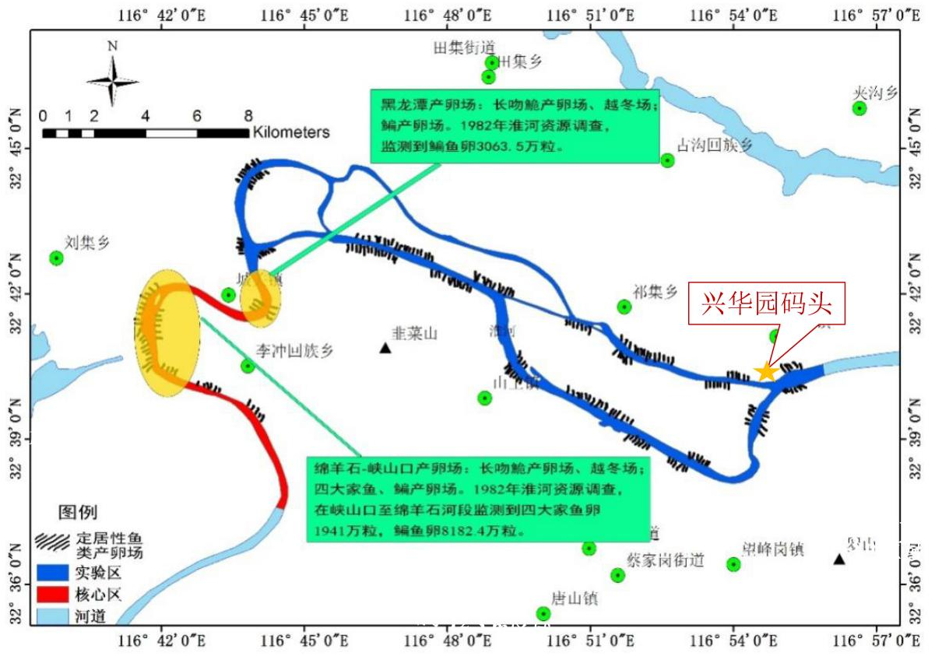
图5.2-10 拟建兴华园码头与保护区适宜产卵场、越冬场的位置关系示意图
施工期间：涉水施工导致悬浮物扩散，使水环境质量下降，进而对鱼类等水生生物资源产生毒害影响；也使水体透光率下降，使浮游植物、水生生物和植物的光合作用下降；此外，施工产生的噪声增强环境噪声背景值。上述影响可能对保护区产卵和索饵水域的栖息生境造成不同程度的负面影响，但随着施工结束上述影响逐渐消除。
运营期间：桩基、护坡等水工构筑物占用保护区水域，改变了河滩沿岸的小生境；此外通航船舶数量增加，增强了原有的环境噪声背景值，船舶污染物进入保护区水域的可能性增加，进而可能对产卵、索饵水域产生影响。但河段原有连续的生态系统产生不会产生分割，保护区水域原有的生境特征不会发生显著改变保护区与上、下游河道的连通性并未显著变化，可以使保护区及其上游河段鱼类基因得到有效交流，使保护区的功能得到正常发挥。
根据历史资料及资源调查，黑龙潭、峡山口、绵羊石为长吻鮠及瓦氏黄颡鱼的产卵场、越冬场；工程河段为定居性鱼类适宜索饵水域。码头施工及运营期间产生的各类影响因子，特别是疏浚、围堰和护坡等施工对底栖动物产生直接破坏性影响，降低栖息地质量，导致工程河段的浮游生物、底栖动物等饵料资源量下降，进而对工程水域的定居性鱼类产生一定影响，但兴华园码头远离主要保护对象的产卵场和越冬场，故其施工及运营对主要保护对象的产卵及越冬的影响有限。因此，本项目施工期和运营期对保护区结构和功能的影响较小，在辅以适当的管理和修复措施的前提下，项目建设是可接受的。
表5.2-34 生态影响评价自查表
工作内容 |  | 自查项目
生态影响识别 | 生态保护目标 | 重要物种☑；国家公园□；自然保护区□；自然公园□；世界自然遗产□；生态保护红线□；重要生境☑；其他具有重要生态功能、对保护生物多样性具有重要意义的区域□；其他□；
生态影响识别 | 影响方式 | 工程占用；施工活动干扰□；改变环境条件；其他□
生态影响识别 | 评价因子 | 物种（）生境（）生物群落□（）  生态系统☑（）生物多样性☑（）  生态敏感区□（）自然景观□（）  自然遗迹□（）其他□（）
评价等级 |  | 一级☑ 二级□ 三级☑ | 生态影响简单分析□
评价范围 |  | 陆域面积：（0.16）km²；水域面积： （12）km²
生态现状调查与评价 | 调查方法 | 资料收集；遥感调查□；调查样方、样线；调查点位、断面□；专家和公众咨询法□；其他□
生态现状调查与评价 | 调查时间 | 春季□；夏季□；秋季□；冬季□ 丰水期；枯水期；平水期
生态现状调查与评价 | 所在区域的生态问题 | 水土流失□；沙漠化□；石漠化□；盐渍化□；生物入侵□；污染危害□；其他□
生态现状调查与评价 | 评价内容 | 植被/植物群落□；土地利用；生态系统；生物多样性；重要物种；生态敏感区；其他□
生态影响预测与评价 | 评价方法 | 定性；定性和定量□
生态影响预测与评价 | 评价内容 | 植被/植物群落；土地利用；生态系统□；生物多样性□；重要物种；生态敏感区；生物入侵风险□；其他□
生态保护对策措施 | 对策措施 | 避让□；减缓；生态修复；生态补偿；科研□；其他□
生态保护对策措施 | 生态监测计划 | 全生命周期□；长期跟踪；常规□；无□
生态保护对策措施 | 环境管理 | 环境监理；环境影响后评价□；其他□
评价结论 | 生态影响 | 可行；不可行□
注： “□” 为勾选项 ，可√ ；“（ ）” 为内容填写项。

5.3环境风险评价

5.3.1评价目的
根据环保部环发〔2012〕77号《关于进一步加强环境影响评价管理防范环境风险的通知》及环发〔2012〕98号《关于切实加强风险防范严格环境影响评价管理的通知》，按照《建设项目环境风险评价技术导则》（HJ169-2018）的要求，分析和预测建设项目存在的潜在风险、有害因素，建设项目建设和运行期间可能发生的突发性事件或事故（一般不包括人为破坏及自然灾害），提出合理可行的防范与应急措施，以使建设项目事故率、损失和环境影响达到可接受水平。

5.3.2评价依据

5.3.2.1风险源调查
本项目运输货种为煤炭、矿建材料，吞吐量为80万吨/年，上述各物品均不属于易燃易爆、有毒有害或危险化学品。项目的风险因子主要为船舶本身动力所用的燃料油，即柴油。

5.3.2.2环境风险潜势初判
项目代表船型为1000吨货船，根据船舶具体运行情况，运输船舶单舱载储油量约51.85t。项目涉及危险物质为柴油，根据《建设项目环境风险评价技术导则》（HJ169-2018）附录B的范畴，其临界量为2500t，因此计算Q值为0.021。因为Q<1，该项目环境风险潜势为I，开展简单分析。

5.3.2.3评价等级
本项目环境风险评价工作等级划分见下表。因此，本项目环境风险评价等级为简单分析。
表5.3-1 评价工作等级划分
环境风险潜势 | Ⅳ、Ⅳ⁺ | Ⅲ | Ⅱ | Ⅰ
评价工作等级 | 一 | 二 | 三 | 简单分析ª
ª 是相对于详细评价工作内容而言，在描述危险物质、环境影响途径、环境危害后果、风险防范措施等方面给出定性的说明。

5.3.2.4评价范围
根据《建设项目环境风险评价技术导则》（HJ169-2018)的规定，同时考虑到本工程水域环境风险评价范围涉及环境敏感区，本次评价仍采用定量的数值方法对水域环境风险的影响性质、范围和程度进行预测，地表水环境风险评价范围为码头上游端线上游500m至下游淮南第四自来水厂取水口（5.5km），距其二级保护区约3.5km，一级保护区约4.5km。

5.3.3风险识别

5.3.3.1风险物质识别
（1）风险识别范围
本项目运输货种为煤炭、矿建材料，吞吐量为80万吨/年，上述各物品均不属于易燃易爆、有毒有害或危险化学品。
但本项目运营期间，靠离码头船舶在进行旋回作业时，将会对航道内行驶的过往船舶产生较大的影响，尤其是船舶离港下行时将占用下行通航分道，与在航道内正常航行的其他船舶存在碰撞的风险，从而造成船舶溢油事故。
本项目风险事故识别如下：
①船舶离靠岸、航行过程中因操作不当、违章航行等原因导致船舶与码头或船舶与船舶碰撞、船舶触损等事故，并引起燃油舱破裂，造成燃料油泄漏；
②船舶自身由于机舱失灵、燃油管破裂等导致船舶发生火灾、爆炸及沉船事故，并导致燃料油泄漏。
（2）风险识别类型
项目运输过程中可能发生的事故有船舶溢油事故引起火灾、爆炸等。因此，本次环境风险评价和管理的主要研究对象是：对码头区域发生溢油事故进行影响分析。
（3）风险物质识别
拟建项目风险类型主要为停靠船舶碰撞导致溢油扩散（石油产品污染水体）。船舶动力油以柴油为主，柴油的毒性表现，一是有特殊的刺激性气体，二是液体有毒或蒸气有毒。蒸气可引起眼及上呼吸道刺激症状，如浓度过高，几分钟即可引起呼吸困难等缺氧症状。并可通过消化道、呼吸道、皮肤侵入机体对人产生危害。
表5.3-2 柴油的理化和毒理性质
类别 | 项目 | 柴油
理化性质 | 外观及性状 | 稍有黏性的棕色液体
理化性质 | 熔点/沸点（℃） | -18/282-338
理化性质 | 相对密度 | 对水0.87-0.9，对空气>1
理化性质 | 溶解性 | 不溶于水，易溶于苯、二硫化碳、醇、可溶于脂肪
燃烧爆炸性 | 闪点/引燃温度（℃） | 50/227-257
燃烧爆炸性 | 爆炸极限（vol%） | 1.4-4.5
燃烧爆炸性 | 稳定性 | 稳定
燃烧爆炸性 | 建规火险分级 | 丙A类
燃烧爆炸性 | 爆炸危险组别、类别 | T3/IIA 高闪点易燃液体
燃烧爆炸性 | 危险特性 | 遇明火、高热或与氧化剂接触，有引起燃烧爆炸的危险，遇高热，容器内压增大，有开裂和爆炸的危险
燃烧爆炸性 | 灭火方法 | 灭火剂种类：二氧化碳、泡沫、干粉、沙土
（4）油品危险性分析
油品的易燃性：本项目涉及的柴油是易燃液体，具有燃烧特性。
泄漏扩散性：柴油如泄漏到河面，并不断扩散，污染河水。

5.3.3.2生产设施、生产工艺风险识别
本工程主要为通用散货码头建设，设计桩基施工和疏浚作业，无直接生产、加工、运输、使用或贮存有毒物质、易燃物质、爆炸性物质。施工期环境风险主要为船舶溢油事故环境风险，或其他火灾、爆炸引起的次生、伴生污染的事故环境风险。运营期项目生产设施主要为装船机、自卸汽车等，环境风险主要为靠泊船舶发生碰撞引发的溢油事故环境风险。本报告考虑施工期及运营期船舶发生碰撞引发的溢油事故环境风险。
项目施工期、运营期使用、停泊的船舶最大吨位为2000吨级，根据《水上溢油环境风险评估技术导则》（JT/T 1143-2017）附录表C6，5000吨级以下的散货船，燃油舱单仓燃油量小于61m³，柴油密度0.85g/cm³，考虑事故时燃油舱燃油完全泄漏，则事故溢油量为51.85t，本次风险评价溢油源强按照51.85吨考虑。
根据调查及设计单位提供资料，对照《建设项目环境风险评价技术导则》（HJ169-2018）附录B《重点关注的危险物质及临界量》和《危险化学品重大危险源辨识》（GB18218-2018），本工程施工期和运营期涉及的风险物质为柴油。

5.3.4事故源项分析

5.3.4.1船舶运输最大可信事故
船舶运输最大可信事故为：航道交通事故中船舶因碰撞造成船体破损或沉没。导致船舶燃油泄漏污染水体。

5.3.4.2船舶运输环境风险事故概率
船舶在水面上航行时发生碰撞等事故的概率一般非常小，服从离散型二项概率分布。假设研究河段通过n艘次船舶发生k次事故，则事故风险概率为：
P(x=k)=c_{n}^{k}·p^{k}.q^{n-k}
式中，p为每艘船舶发生事故的概率，是研究水域船舶碰撞概率的基础值；q=1-p为每艘船舶发生事故的概率。
参考根据2015年江苏省内河航道交通量观测资料汇编，盐邵线航道现状共通过船舶约1.68万艘/年，一般研究河段不发生重大船舶事故的置信度为95%。则：
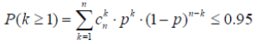
因此，p≤2.1×10⁻⁶，根据运营期船舶预计交通量1600艘/年，则发生船舶事故的概率为3.36×10⁻³。应进一步强化船员的安全意识，提高船舶的安全性能，将事故发生概率降至可忽略水平。

5.3.5事故风险预测
溢油进入水体后发生扩展、漂移、扩散等油膜组分保持恒定的输移过程和蒸发、溶解、乳化等油膜组分发生变化的风化过程。本评价溢油模型采用“油粒子”模型，该模型可以很好地模拟上述物理化学过程，另外，“油粒子”模型是基于拉格朗日体系具有稳定性和高效率性特点。“油粒子”模型就是把溢油离散为大量的油粒子，每个油粒子代表一定的油量，油膜就是由这些大量的油粒子所组成的“云团”。

5.3.5.1输移过程
油粒子的输移包括了扩展、漂移、扩散等过程，这些过程是油粒子位置发生变化的主要原因，而油粒子的组分在这些过程中不发生变化。
（1）扩展运动
溢油自身扩展过程是指溢油在扩展系油膜在重力、黏性力和表面张力综合作用下的运动。现场观测资料表明，在溢油的初期（数10小时内）扩展过程起到支配的作用。随着油膜逐渐变薄，油膜开始破碎，扩展作用也随之减弱。
本文仅采用惯性力-重力公式计算初始油膜的面积，并在该尺度内分配“油粒子”的初始位置。其计算公式可以表示为：
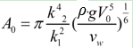
式中，A₀为初始面积；ρ=（ρ_{w}-ρ₀）/ρ_{w}，ρ_{w}为水的密度，ρ₀为油的密度；g为重力加速度；V₀为溢油的初始体积，v_{w}为水的运动粘度；K₁，K₂为经验系数，在计算中分别取为0.57和0.725。
（2）漂移运动
油粒子漂移的作用力是水流和风拽力，油粒子总漂移速度为：

式中，U_{W}为河面以上10m处的风速；Us为表面流速；α为风漂移系数，一般在0.03～0.05之间。
二维水动力模型计算的流速是沿水深方向平均值，而油粒子所计算流速是表面流速，因此，本评价假设表面流速为平均流速值1.25倍。
（3）紊动扩散
假定水平扩散各向同性，一个时间步长内α方向上的可能扩散距离Sα可表示为：
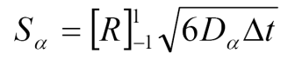
式中，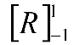为-1～1之间的随机数，Dα为α方向上的扩散系数。

5.3.5.2风化过程
油粒子的风化包括蒸发、溶解和乳化等各项风化过程，在这些过程中油粒子的组成发生变化，但油粒子水平位置没有变化。
（1）蒸发
蒸发将使溢油量减小，同时改变溢油的密度和黏性等物理性质。依据Reed(1989)提供的蒸发分数公式：

式中，Fv为蒸发量占液体总量的分数，Fvmax为最大蒸发分数，如果Fvmax-Fv≤0时取值0，T为时间，蒸发系数θ依据Stiver和Mackay（1985）的参数化公式：
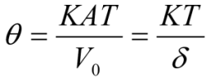
式中，K=2.5×10⁻³U_{W}^{0.78}，U_{W}为河面以上10m处的风速，A为油膜面积，V₀为溢油初始体积，δ为油膜厚度，T为时间。
（2）乳化
溢油的乳化过程受风速、油的厚度、环境温度、油风化程度等因素的影响，一般用含水率表示乳化程度。依据Mackay(1980)和Zagorski(1982)提供的含水率公式：
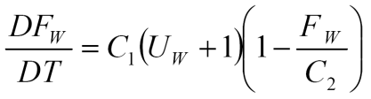
式中，Fw为乳化物的含水率，C₁＝2.1×10⁻⁶，Uw为风速，家用燃料油C₂＝0.25、原油和重油C₂＝0.7（Reed，1989），T为时间。
（3）溢油性质变化
随着蒸发和乳化等变化过程的进行，残留在水体中的溢油性质也不断发生变化，主要表现为：
溢油体积的变化
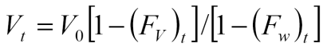
溢油密度变化
式中，ρ₀为乳化前油的初始密度，ρ_{w}为水密度。
（4）参数选取
根据《水上溢油环境风险评估技术导则》（JT/T 1143-2017）附录表C6，5000吨级以下的散货船，燃油舱单仓燃油量小于61m³，柴油密度0.85g/cm³，考虑事故时燃油舱燃油完全泄漏，则事故溢油量为51.85t。根据溢油种类，确定模型输入参数，见表5.3-3。
表5.3-3 溢油模型参数
溢油量 | 51.85t（柴油） | 粒子数 | 30000
油的运动粘度 | 10cSt（柴油） | 比重 | 0.85×10³kg/m³（柴油）
时间步长 | 1min | 水运动粘性系数 | 1.31×10⁻⁶m²/sec
乳化系数 | 2.1×10⁻⁶sec⁻¹ | 风向 | 不利风向S
蒸发系数 | 0.01day-1（柴油） | 风速 | 年均风速2.6m/s

5.3.6船舶溢油事故分析

5.3.6.1油粒子数确定
模拟的精度一般采用最小浓度（厚度）来表示，该浓度（厚度）由单个粒子在一个计算网格单元表征。最小浓度（厚度）为单个粒子的质量除以其所处的网格的体积，其计算式表示如下：
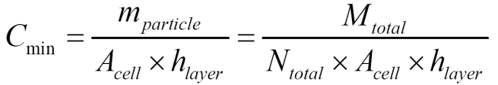
式中，C_{min}为最小浓度（厚度）；m_{particle}为单个油粒子的质量；A_{cell}为网格单元的面积；h_{layer}为水深。

5.3.6.2预测情景
（1）预测点选取
运营期运输船舶燃料油泄漏具有很大不确定性，不同的泄漏位置对上、下游敏感点的影响时间和程度不一样，本评价考虑运营期溢油风险特征，以及环境敏感点，将溢油发生点设定于码头处，距离下游淮南第四自来水厂取水口最近距离约为5.5km，距其二级保护区约3.5km，一级保护区约4.5km。
（2）计算水文条件
考虑饮用水源取水口与运输船舶的相对位置关系，运营期选择最不利的枯水期水文条件，水文条件如表5.3-4所示。计算运输船舶发生燃油泄漏时油膜到达取水口等敏感点的最短时间、停留时间。
表5.3-4 本项目河段计算水文条件
序号 | 水文条件 | 枯水期 | 丰水期
1 | 上游进口流量 | 20m³/s | 300m³/s
2 | 下游出口控制水位 | 17.5m | 18.5m
（3）计算气象条件的选取
燃油等不溶于水类物料的迁移扩散受风力条件影响较大，为了预测在潮流与风的共同作用下风险泄漏对保护目标（淮南第四自来水厂取水口）的影响，根据气象观测资料统计，确定不利风向为SW向为计算风向，取淮南多年平均风速2.6m/s为设计风力条件。
（4）溢油预测方案
根据工程布局、风险特征以及水文、气象条件，设置如下计算方案：
表5.3-5 溢油事故预测计算方案
事故情景 | 事故位置 | 油品种类 | 泄漏入河量 | 水文条件 | 风况
运输船舶事故溢油 | 码头处 | 燃料油（柴油） | 51.85t | 枯水期 | 主导风向SW

5.3.6.3溢油预测结果及分析
表5.3-6 事故发生后油膜扩延预测结果
时间（min） | 等效圆直径（m） | 面积（m²） | 厚度（mm） | 油膜中心漂移距离（m） | 油膜前端漂移距离（m）
1 | 37.50 | 1101.11 | 11.32 | 57.24 | 75.99
2 | 53.04 | 2208.22 | 5.66 | 114.47 | 140.99
3 | 64.96 | 3312.33 | 3.77 | 171.71 | 204.19
4 | 75.01 | 4416.44 | 2.83 | 228.94 | 266.45
5 | 83.86 | 5520.55 | 2.26 | 286.18 | 328.11
6 | 91.86 | 6624.66 | 1.89 | 343.41 | 389.35
7 | 99.22 | 7728.77 | 1.62 | 400.65 | 450.26
8 | 106.08 | 8832.88 | 1.42 | 457.88 | 510.92
9 | 112.51 | 9936.99 | 1.26 | 515.12 | 571.37
10 | 118.6 | 11041.11 | 1.13 | 572.36 | 631.65
20 | 167.72 | 22082.22 | 0.57 | 1144.71 | 1228.57
30 | 205.41 | 33123.33 | 0.38 | 1717.07 | 1819.77
40 | 237.19 | 44164.44 | 0.28 | 2289.42 | 2408.02
50 | 265.19 | 55205.54 | 0.23 | 2861.78 | 2994.37
60 | 290.50 | 66246.65 | 0.19 | 3434.13 | 3579.38
70 | 313.78 | 77287.76 | 0.16 | 4006.49 | 4163.37
80 | 335.79 | 88328.87 | 0.14 | 4578.84 | 4746.56
90 | 355.79 | 99369.98 | 0.13 | 5151.20 | 5329.09
100 | 375.03 | 110411.09 | 0.11 | 5723.55 | 5911.07
200 | 530.38 | 220822.18 | 0.06 | 11447.1 | 11712.29
300 | 649.588 | 331233.26 | 0.04 | 17170.65 | 17495.44
400 | 750.07 | 441644.35 | 0.03 | 22894.2 | 23269.23
500 | 838.60 | 552055.44 | 0.02 | 28617.75 | 29037.05
600 | 918.64 | 662466.53 | 0.02 | 34341.3 | 34800.62
612 | 919.95 | 664351.78 | 0.02 | 34439.32533 | 34899.30
700 | 992.25 | 772877.616 | 0.02 | 40064.85 | 40560.97
根据公式，从溢油发生到10min以前为油膜的扩展阶段，近似为圆形，10min后油膜接触河流两岸，近似为长方形，后续油膜的扩延主要为漂移阶段。丰水期时，河流径流量大，河水流速较快，根据预测结果，如不计河岸滩对油膜的粘附作用，事故发生后612min，油膜达到临界厚度0.02mm，油膜前端漂移距离为34899.30m将会被破坏呈分散状，实际扩延过程中，油膜破散发生的时间将会提前。油膜破坏后，将在水力和风力作用下继续发生分散、乳化、氧化、生物降解等，即受环境因素影响所发生的物理学变化，在一定的时间内逐步消散。
根据事故发生后油膜扩延预测结果，油膜到达下游淮南第四自来水厂饮用水源保护区（二级保护区）的时间约为60min，在此期间应立即启动溢油事故应急措施，清除油污，减缓油污对饮用水源环境影响。
（1）淮河淮南段长吻鮠水产种质资源保护区风险防范措施
根据预测结果，作业区发生运输货船燃料油泄漏1min后，油膜即可到达淮河淮南段长吻鮠水产种质资源保护区。由于应急时间短，在发生燃油泄漏事故后，港区应急救援组应当立即启动应急救援行动，在事故水域投放围油栏控制油膜扩散、投放吸油毡等回收已泄漏的油料，在种质资源保护区投放溢油分散剂尽可能消除油料对保护区鱼类及其他水生生物的影响。
（2）饮用水源保护区风险防范措施
根据预测结果，作业区发生运输货船燃料油泄漏60min后，油膜即可到达淮南第四自来水厂饮用水源保护区，在发生燃油泄漏事故后，港区应急救援组应当立即启动应急救援行动，在事故水域投放围油栏控制油膜扩散、投放吸油毡等回收已泄漏的油料，并立即通知淮南第四自来水厂上游事故情况，密切监测地表水质，在必要时，淮南第四自来水厂及时调整取水时间，对饮用水源取水影响不明显。

5.4进港道路运输影响分析
项目码头运输道路为进港道路和X011县道，进出港货物经作业区进港道路后进入X011县道，由于X011县道在设计时已考虑不同时期的交通量增加带来的环境影响，本次评价主要考虑进港道路运输过程对周边环境的影响，主要考虑以下几个方面：
（1）由于本项目的建设，进港运输车辆增加，可能对沿线居民的日常出行生活、安全产生影响；
（2）由于本项目建设进港道路运输车辆增加，道路扬尘对沿线大气环境产生影响；
（3）由于本项目建设进港道路运输车辆增加，交通噪声对沿线居民产生影响。
为了减小运输过程对沿线居民的声环境影响，建设方需采取以下措施：
（1）规划好运输车辆的运行路线，按照规划的运输路线，不得擅自改变路线，使用指定的合格车辆进行运输，路过村庄时，应降低车辆行驶速度。应合理安排运输时间，避免夜间和休息时段进行；
（2）加强对司乘人员的管理，要求遵守交通规则，文明驾驶，不得超速行驶，经过村庄时不要高速行驶，禁止鸣笛，同时港区应对沿线道路进行定期检查，若有损坏应进行补修，以尽可能减少对运输道路附近居民点的影响。
此外，为减少运输沿线的扬尘以及沿线的交通安全，建设单位尚需采取以下措施：
（1）定期对进港道路进行清扫及洒水，尽量减少道路扬尘污染；
（2）做好运输车辆的密闭，对车辆加盖篷布，并不得超载超过车帮，避免物料散落造成二次扬尘，同时装载不宜过满，保证运输过程中不散落，并限制车速，防止粉尘飞扬；
综上所述，建设项目在采取一定的防治措施后，此外，进港道路沿线村庄影响较小，因此，项目运营期进出港道路运输对周边环境影响较小。
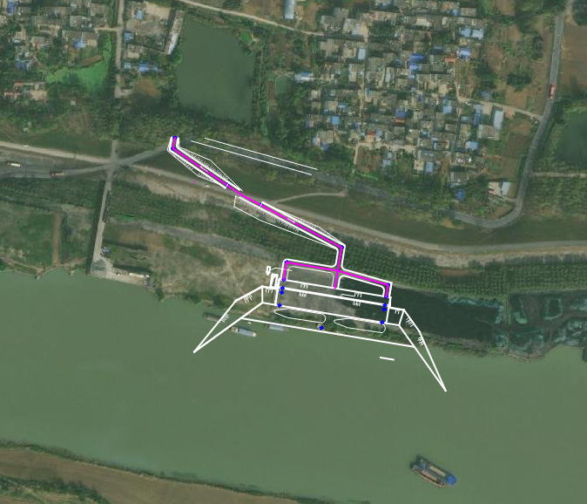
本项目所在地
进出港道路
X011县道

0 30 60m
图5.4-1 项目运营期进出港道路运输路线

6环境保护措施及其可行性论证

6.1施工期污染防治措施

6.1.1施工期废气污染防治措施
（1）施工前先修筑场界围墙或简易围挡，如用瓦楞板或聚丙烯布等在施工区四周建高2.5～3.0m的围挡，减少扬尘的逸散。运输车辆必须经由“过水路段”冲洗干净后方能离场上路。使用商品混凝土，不进行现场搅拌砂浆、混凝土。
（2）建设过程中使用的建筑材料，在装卸、堆放、拌和过程中将会产生大量的粉尘外逸，施工单位必须加强施工区的规划管理。建筑材料要采取相应的防尘抑尘措施，如在大风天气，对散料堆场采用加盖篷布防尘。
（3）施工车辆运输沙石等物料等易起尘的物料要加盖篷布、控制车速，防止物料洒落和产生扬尘；卸车时应尽量减小落差，减少扬尘；进出施工现场车辆将导致地面扬尘，对陆域施工现场及运输道路应定期清扫洒水，保持车辆出入口路面清洁、润湿，以减少施工车辆引起的地面扬尘污染，并尽量要求运输车辆减缓行车速度，以减少运输车辆轮胎带泥上路和造成二次扬尘。
（4）加强对施工机械、车辆的维修保养，禁止以柴油为燃料的施工机械超负荷工作，减少尾气排放。
（5）对码头周边道路、陆域施工场地及时清扫并洒水，防止货物转运过程中的二次起尘。
（6）疏导好场内交通，减少机械、车辆的怠速行驶时间，以减少污染物的排放。同时使用合格的汽、柴油。
（7）项目施工期间施工单位必须加强施工区的规划管理。汽车运输砂土、水泥、碎石等要加盖篷布、控制车速；卸车时应尽量减小落差；保持车辆出入口路面清洁、润湿，并尽量要求运输车辆减缓行车速度。
（8）根据《安徽省大气污染防治条例》、《关于印发<安徽省建筑工程施工和预拌混凝土生产扬尘污染防治标准（试行）>的通知》等要求，拟建项目建设单位应采取以下污染防治措施：
①施工现场扬尘污染防治应做到“六个百分之百”：施工工地周边100%围挡、物料堆放100%覆盖、施工现场地面100%硬化、土方开挖100%湿法作业、出入车辆100%清洗、渣土车辆100%密闭运输。
②合理规划施工场地，适当向挖土区、填土区、储土区及作业面、地面洒水抑尘，以减少扬尘量；开挖的泥土、土石方等应及时运走，避免堆积过高或堆积时间过长。
③进出车辆冲洗，冲洗水循环利用不外排；装载不宜过满，采取遮盖、密闭措施，减少其沿途抛洒，并及时清扫散落在路面的泥土和灰尘。
④为防止材料运输中产生道路扬尘，定时对道路进行洒水抑尘。施工运输车辆行驶速度限制在20km/h以下，既可减少扬尘量，又可降低车辆噪声，同时有利于施工现场安全。卸料时，尽量降低高度，对散状物如沙子堆场采取洒水抑尘措施。
⑤为防止物料堆场扬尘污染，对施工现场应进行科学管理，砂石料统一堆放，散装建材设置简易材料棚，尽量减少搬运环节。在天气干燥、风速较大时，易扬尘物料及堆土场应采用帆布或物料布覆盖。
⑥合理优化临时施工道路，尽可能远离村庄，以免影响居住环境。对临时施工道路进行硬化处理，经常洒水，减少运输车辆行驶中尘土飞扬。
⑦建议工程建设使用商品混凝土，减少施工现场搅拌作用对周边环境的影响。
⑧对施工和生产过程各方责任主体扬尘污染防治工作不到位的不良信息应纳入建筑市场信用管理体系。
⑨按照重污染天气黄色、橙色和红色三个预警响应级别，针对扬尘污染防治特点，应采取洒水降尘、局部停工、全面停工等应急响应措施。

6.1.2施工期水污染防治措施
工程地表水环境影响主要在施工期。施工期产生的废水主要为水下疏浚土方填至抛泥区后干化脱水而产生的余水、施工机械车辆冲洗废水、施工船舶含油污水及生活污水、施工人员生活污水等。针对排放的废水不同，采取不同的措施进行处理。

6.1.2.1水下疏浚土方填至抛泥区后干化脱水而产生的余水防治措施
拟建项目进港航道临水侧局部采用水下疏浚方式进行，疏浚泥浆吹填至抛泥区回填使用，水下疏浚土方量约为49600m³。疏浚土方输送至抛泥区，泥浆水若直接外排，对淮河水质影响较大，为进一步减少对地表水的影响，抛泥区采取以下措施：
（1）围堰
抛泥区直接利用挖掘机开挖，将中间挖方堆在四周并夯实，并利用基坑开挖土方，制成围堰（使用钢材质，围堰尺寸约为5*5m），围堰堆高需高出水面1m，以防起风时水浪外溢。
（2）泄水口
泄水口又称水门，是泥浆在堆场内沉淀后余水的排泄口门，它的作用是调节泥浆流程，控制排泄流量，改善泥沙沉淀效果，减少流失及提高平整度等。
根据工程实际情况，考虑到施工容易、易于拆迁、经济耐用等方面因素，本项目选用闸式泄水口，且在泄水口内侧筑一封闭式溢流堰以调节泄流水位。
（3）后续隔油沉淀池
设置后续隔油沉淀池是为了尽量增加泥浆的沉淀时间，提高出水净化效果；此外，堆放场施工后期，大部分堆场已变为平地，后续隔油沉淀（600m³沉淀池，钢结构）就可以保证新输送的泥浆有足够的停留时间和稳定的处理效果。
拟在抛泥区外围设土质排水沟，排水沟连通平流式沉砂池，最后通过水泵排入淮河。抛泥区少量排放的余水经加药混凝沉淀池处理后外排水质能够达到《污水综合排放标准》一级排放标准要求，在经自然沉淀达标后利用PVC管道排入淮河，对淮河水质影响较小。

6.1.2.2施工生产废水
（1）施工生产区废水
施工机械、车辆、砂石水泥物料运输车辆驶出预制构件场前，需对车轮进行冲洗，废水产生量约10m³/d，废水的主要污染物为SS。采用隔油沉淀池沉降，在施工区域内设置处理规模为15m³的隔油沉淀池（5m×2m×1.5m），经隔油沉淀池处理后，回用于地面及车辆冲洗，不外排。收集的隔油沉淀池含油污泥属危险废物，交由相关资质单位处置。

6.1.2.3施工船舶污水
施工船舶污水包括船舶含油污水、船舶生活污水。施工船舶生活污水中主要污染因子为COD、BOD₅和NH₃-N，收集后定期委托有资质的单位按照有关规定接收和处理。工程施工期间禁止施工船舶在码头水域排放船舶含油污水，根据有关规定，船舶含油污水需经自带的油水分离器处理，石油类的浓度不大于15mg/L后定期委托有资质的单位按照有关规定接收和处理。

6.1.2.4施工人员生活污水
现场施工人员在场地内产生的生活污水可能对地表水产生一定影响，主要污染物为COD、BOD₅、SS、NH₃-N。现场施工人员22人计，施工营地生活污水利用周边已有旱厕，收集后用于当地农田或林地肥料，不外排。

6.1.3施工期噪声污染防治措施
（1）噪声源控制
①从声源上控制：建设单位在与施工单位签订合同时，应要求其使用的主要机械设备为低噪声机械设备，例如选择液压机械取代燃油机械。同时在施工过程中施工单位应设专人对设备进行定期保养与维护，并负责对现场工作人员进行培训，严格按操作规范使用各类机械；
②施工场地的施工车辆出入地点应尽量远离敏感点，运输车辆经过学校、居民区时应低速通过、禁止鸣笛；
③安排专人管理施工船舶交通安全，严禁施工船舶在施工区域内鸣笛；
④经常维护出入口道路，保证机械和运输车辆快速通行。
（2）采用距离防护及隔声措施
①在不影响施工情况下，将产噪设备尽量不集中安排，项目边界外200m范围内有声环境敏感区（陶郢孜、小孙家岗），为进一步降低施工噪声对外环境的影响，项目施工拟采用低噪声设备，对机械设备采取减振降噪措施，在场界处设置临时隔声屏障。
②施工时设置高度不得低于2.5m的围挡，既防止粉尘外逸，又可隔声降噪。
③同时在靠近敏感点一侧布设标准隔声屏障（采用反射-吸收复合型材料，根据保护目标与本项目的相对空间位置关系，选择路肩或路堑顶部处建隔声屏障）。
④在采取声环境保护目标降噪措施的基础上，建立群众意见的定期回访制度和声环境保护目标噪声定期监测制度，注意听取群众意见和感受，如有居民反映噪声扰民或投诉等可进行监测，当噪声超标时，根据监测结果和声环境保护目标实际周围环境特征，按照前述原则确定可行有效的保护措施，保护群众正常的工作、学习和生活少受影响。
（3）管理措施
①合理安排施工时间：施工单位应合理安排好施工时间，除工程必须，并取得环保部门批准外，不得进行夜间施工，同时夜间施工需公告于周边居民；
②建设管理部门应加强对施工场地的噪声管理，施工单位也应对施工噪声进行自律，文明施工，避免因施工噪声产生纠纷；
③建设单位与施工单位还应与施工场地周围单位、居民建立良好的关系，及时让他们了解施工进度及采取的降噪措施，并取得大家的共同理解。若因工艺或特殊需要必须连续施工，施工单位应在施工前15日内报请地方生态环境部门批准，并向施工场地周围的居民或单位发布公告，以征得公众的理解和支持；
④加强施工区附近交通管理，避免交通堵塞而增加车辆噪声。
在采取以上噪声污染防治措施后，施工期噪声可以做到达标排放。

6.1.4施工期固体废物污染防治措施
本项目施工期产生的固体废弃物主要为施工人员生活垃圾及废油。
（1）本项目码头施工期施工人员生活垃圾可集中堆放后由环卫部门及时清运处置，减轻对环境的影响。
（2）施工机械、车辆、砂石水泥物料运输车辆车轮冲洗废水采用隔油沉淀池沉降，在施工区域内设置处理规模为15m³的隔油沉淀池（5m×2m×1.5m），经隔油沉淀池处理后，回用于地面及车辆冲洗，不外排。收集的废油属危险废物，交由相关资质单位处置。
（3）对照《湖泊河流环保疏浚工程技术指南》（环办〔2014〕111号附件3），本次评价对工程水下疏浚施工污染防治工作提出以下要求：
①环保疏浚前应进行细致、周密的调查和勘测，对污染物进行必要的现场调查、样品分析和室内外模拟研究，确定污染物的种类、含量、特性（挥发性及溶解性）、准确分布范围及其可能的生态环境效应，并对其进行生态风险评估。疏浚时应采用先进的低扰动、高固含率的底泥疏浚技术。在运输过程中应采取严格的密闭输送和防泄漏措施，以避免颗粒物的扩散和底泥中这部分污染物的解析。
②弃土区及抛泥区位于本项目西北侧，抛泥区及弃土区占地面积约为2000m²，容积5124m³，采取严格的防渗措施及建造必要的防冲刷设施；建设单位应加强施工期间的监理，督促施工单位严格按照设计将各施工段弃方运送至指定弃土场堆置，防止施工单位因施工方便随意改变施工方案，从而使固废随意堆放造成环境污染，同时应对弃土区进行定期洒水，防止风吹扬尘，或者使用薄膜覆盖防风和降雨，堆放过程中要严格按照设计控制堆放高度，并采取建设挡栏等措施防止其被冲刷流失，待施工结束后可进行复耕处理。余水经集中收集处理后水质应达到《污水综合排放标准》（GB8978-1996）中规定的一级排放标准。疏浚后应采取必要的土壤修复对堆场进行快速恢复。
③应根据工程的施工环境、工程条件和环保要求，通过技术经济论证，综合比较，选择环保性能优良、挖泥精度高、施工效率高的疏浚设备。一般优先选用环保绞吸挖泥船，其次可选用环保抓斗挖泥船。
在选定疏浚施工设备后，一般情况下根据不同条件采用分段、分层、分条施工方法。
对于环保绞吸式挖泥船，当挖槽长度大于挖泥船浮筒管线有效伸展长度时应分段施工；当挖泥厚度大于绞刀一次最大挖泥厚度时应分层施工；当挖槽宽度大于挖泥船一次最大挖宽时应分条施工。
对于环保斗式挖泥船，当挖槽长度大于挖泥船抛一次主锚所能提供的最大挖泥长度时应分段施工；当挖泥厚度大于泥斗一次有效挖泥厚度时应分层施工；当挖槽宽度大于挖泥船一次最大挖宽时应分条施工。
对环保疏浚工程，应先疏挖完上层流动浮泥后再疏挖下层污染底泥。对于近岸水域部分，为维护岸坡稳定，可采用“吸泥”方式施工。
④当选用环保绞吸式挖泥船施工时，其主要施工工艺流程根据输送距离长短分为两种。短距离输送：挖泥船挖泥→排泥管道输送→泥浆进入堆场→泥浆沉淀→余水处理→余水排放。长距离输送：挖泥船挖泥→排泥管道输送→接力泵输送→排泥管道输送→泥浆进入堆场→泥浆沉淀→余水处理→余水排放。
当选用环保斗式挖泥船施工时，其主要施工工艺流程根据输送方式分为两种。陆上输送：挖泥船挖泥→泥驳运输→污泥卸驳上岸→封闭自卸汽车运送→污泥倒入堆场或二次利用。水上输送：挖泥船挖泥→泥驳运输→泥驳卸驳→堆场存放。
（4）对照《湖泊河流环保疏浚工程技术指南》（环办〔2014〕111号附件3），本次评价对工程抛泥区设置污染防治工作提出以下要求：
①本项目抛泥区及弃土区位于项目区西北侧（抛泥区位于下风向，同时距本项目约160m，且抛泥区之前作为店集码头抛泥区选址，且抛泥区周边道路便利），占地面积共约为2000m²，容积5124m³。堆场面积和容积满足工程要求，堆场排水是否可行等；尽量选择低洼地、废弃的鱼塘等，不得占用耕地、林地；尽量选择具有渗透系数小或对污染物有吸附作用土层的场地。
②按照底泥堆存方式，可分为常规堆场和大型土工管袋堆场两种。常规堆场是通过建造围埝而形成的堆泥场，一般宜尽量利用现成的封闭低洼地、废弃的鱼塘等作为堆场，以减小围埝高度和降低围埝建造成本。土工管袋堆场由基础和高强度土工布织成的大型管、副坝等组成，污染底泥直接存储在大型土工管袋中。堆场底部应铺设防渗材料。
③余水净化处理设施：
堆场结构。在计算堆场容积时必须保证沉淀所需要的空间，堆场结构应有利于污泥沉降，出水口应尽量远离泥浆进入口，合理设计溢流堰和排水管。有条件时可尽量利用现有土坝、塘埂等进行改造，以优化堆场自然沉淀条件，延长水流路径，防止短流。
疏浚作业。输泥管口的位置应尽量远离泄水口，以延长泥浆在堆场的流径，增加污泥的沉淀时间，强化沉淀效果，有利于水水质控制。在疏浚后期应尽可能减少泥浆输送量，以延长泥浆在堆场内的停留时间，保证一定的沉淀效果。当其他措施不能保证余水达标时，挖泥船可采取间歇作业方式，暂停对该堆场输泥，留出一定时间令泥浆静态沉降并排出清液，形成一定的堆场空间后再恢复作业。
二次自然沉淀。为了使污泥颗粒有稳定的沉淀条件，可以在堆场沉淀的基础上，使堆场排放的余水进行二次沉淀。
余水投药促沉：余水处理中常用的絮凝剂类别包括无机絮凝剂、有机高分子絮凝剂，以及复配絮凝剂。投药方式包括输泥管投药和堆场溢流口投药。
④余水排水通道：尽量利用现成沟渠，少占用农田耕地；尽量减少穿越公路、河道次数，避免出现翻山和架桥；考虑下游沟渠、河道因增加水流流量而对泄洪能力的影响；考虑排出的水流对下游区域污染影响。一般采用明渠或管道方式，明渠断面常采用矩形、梯形、半圆形等型式，管道常采用钢管、混凝土管、聚乙烯（PVC）管等。
⑤臭气控制
抛泥区及弃土区位于项目区西北侧（抛泥区位于下风向，同时距本项目约160m，且抛泥区之前作为店集码头抛泥区选址，且抛泥区周边道路便利），抛泥区及弃土区临时占地面积约为2000m²，容积5124m³，在疏浚底泥输送过程中，全程封闭，采用压力管道密闭输送，减少淤泥恶臭逸散。另外，在构建临时堆场时，可以考虑多组并行，尽量减少底泥与外界大气环境的接触面积和接触时间。在其中一格或者数格底泥堆置工作完成后，尽可能快地在堆置底泥顶部种植当地草本植物，减少底泥中残余的挥发性臭味外泄。
⑥堆场的二次污染措施
i、堆场围埝防侧渗：
围埝防渗可参照堤坝防渗的做法。目前常用的防渗方法包括构筑黏土夹心墙、铺设土工膜等。
ii、堆场底部防渗：
建设在透水地基上的污染底泥堆场必须有效防止底部渗漏。堆场底部防渗可参照《生活垃圾卫生填埋场防渗系统工程技术标准》（GB/T 51403-2021）。堆场底部防渗措施必须具有经济性和实用性，因地制宜利用当地天然材料防渗应作为首选方案。
iii、堆场顶部防冲刷：
堆场顶部防冲刷措施主要有：生态防冲刷；植树种草，覆盖地面；混凝土喷射机防冲刷。
（5）对照《湖泊河流环保疏浚工程技术指南》（环办〔2014〕111号附件3），本次评价对水下疏浚及底泥处置提出以下管理措施：
①制定余水排放标准，控制排放水质
在堆场设计及施工操作中采用有利于污泥在堆场自然沉降的措施，在自然沉降不能达标时，采用投药沉淀方法，保证排放余水达到《污水综合排放标准》（GB8978-1996）中规定的一级排放标准要求。
②施工中加强人员环保意识和责任教育
在事故情况下，可能因泥浆输送管道泄漏、船只漏油等造成对水体和管道所经陆地的污染。为了避免此类事故的发生，必须实施严格的施工管理，加强对操作人员的技术培训，强化员工的环保意识，落实岗位责任制。
③加强污染底泥利用管理
在污染底泥综合利用的过程中，应根据利用途径的特点注意将污泥覆盖封闭或使污泥中的污染物分解去除，避免污染物的扩散。

6.1.5施工期地下水污染防治措施
本项目施工期对地下水水质的影响主要是港池及基坑开挖、抛泥区底泥余水对地下水的影响。
（1）港池和基坑开挖对地下水保护措施
根据《中华人民共和国水法》有关于地下水的相关规定，“开采矿藏或者建设地下工程，因疏干排水导致地下水水位下降、水源枯竭或者地面塌陷，采矿单位或者建设单位应当采取补救措施”，“兴建地下工程设施或者进行地下勘探、采矿等活动，应当采取防护性措施，防止地下水污染”。本项目采取下列措施，防治地下水水污染，保护和改善地下水环境。
①在港池和基坑开挖时保证施工机械的清洁，并严格文明、规范施工，避免油脂、油污等跑冒滴漏进而污染地下水；
②做好施工、建筑等材料的存放、使用管理，特别是在开挖基坑四周设置截水沟，避免受到雨水、洪水的冲刷而进入地下水环境；
③施工期产生的生活垃圾应集中管理，统一处置，以免废液渗入地下污染水质；
④由于项目区周边地下水层较浅，施工机械冲洗场地及隔油池需采取防渗漏措施，确保不污染地下水；
⑤建议采用坑内明排法疏干同时尽快施工，以便封堵地下水来源。
（2）抛泥区地下水保护措施
根据本项目底泥环境现状监测评价结果，底泥重金属污染物含量均小于《土壤环境质量 农用地土壤污染风险管控标准（试行）》(GB15618-2018)风险筛选值标准，抛泥区底泥的重金属不会对地下水造成大的影响。
根据工可研上有关地下水的资料：作业场地经平整、碾压、夯实处理后防渗性能尚好，区域渗透系数较小，可防止底泥中污染物渗入地下水。为继续减少对地下水的影响，还应采取以下措施：
①对围堰的设计要求
围堰顶高程的确定应考虑设计吹填标高、预留沉量、安全超高、沉淀工作水位等参数，一般高出水平面1m。抛泥区设置独立的洪雨水导排系统，实现雨污分流，减少底泥余水的产生，抛泥区截洪沟和排水边沟截除场区周围汇水。
②对抛泥区沉砂池水池内部四周边墙、隔墙1米高范围采用防渗处理。

6.1.6施工期生态环境影响减缓措施

6.1.6.1加强生态环境及生物保护性的宣传和管理力度
要求施工单位应充分认识到保护水生动物、保护渔业资源的重要性，做好对水上施工作业人员环境保护、生物多样性保护方面的宣传教育，严禁施工人员利用水上作业之便捕捞水生动物，以及随意猎捕野生动物的行为。

6.1.6.2合理安排施工时间
为了减少水下施工活动对水生生物的影响，每年4-8月四大家鱼洄游期间严禁进行水下作业。合理进行施工组织，工程水下施工尽量选择在11月至次年2月的枯水季节进行。

6.1.6.3加强同渔政部门的协作，加强渔业资源保护
为确保拟建工程作业期间不影响水生生物的正常活动，可以聘请渔政人员或有经验的渔民在现场水域巡视。如发现有异常时，应及时邀请有关水生生物专家、渔业专家前往指导，这样可以避免直接伤害，把影响减少到最低程度。

6.1.6.4建立高效有力的监管体系，加强水生生物的保护
施工期施工单位应制定水生生物保护规定，使施工人员在施工中能自觉保护水生动物，并遵守相关的生态保护规定。严禁施工人员在施工河道内进行捕鱼或从事其他有碍生态环境及鱼类保护的活动。

6.1.6.5优化施工管理和施工工艺
加强施工期环境管理加强科学管理，在确保施工质量前提下加快施工进度以尽量缩短水下作业时间，水域施工范围应尽可能小，同时选在秋季至次年春季施工，该段时间水生生物活动较少。加强对设备的管理与维修保养，杜绝泄漏石油类物质以及所运送的建筑材料等，减少对水域污染的可能性；水上平台工作人员的生活污水及生活垃圾不允许直接排放或抛弃，划定施工作业区，禁止非施工船舶驶入，对施工船舶的作业、锚泊以及来往运输航行采取安全保障措施，避免事故对水生生态的影响。
为避免施工船舶对河道内的水生生物造成伤害，施工单位应优化施工工艺方案，控制施工作业污染物排放，抓紧施工进度，尽量缩短水上作业时间。
水下施工SS发生量取决于施工机械、施工方法、土石质量和粒度分布情况及淮河水文条件等，施工中应尽量采用先进的施工技术，最大限度地控制下水施工作业对底泥的搅动范围和强度，减少悬浮泥沙的发生率。

6.1.6.6严格管理施工船舶，加强对作业船舶的管理及生活污水的处置
要加强对作业船舶的维护和管理，要求作业船舶安装油水分离器，并定期对其进行检查和维修。船舶底舱油污废水需经油水分离器处理达标后与船舶作业人员的生活污水一并交由指定的环保船舶接收处理，严禁船舶油污废水和船舶作业人员生活污水直接排入淮河，造成对淮河水质的影响。码头水域不得排放船舶生产废水及生活污水，施工期各种固体废物均进行收集处理，不得随意抛弃至淮河中。
施工单位应将施工废弃的砂、石、土必须运至管理部门规定的专门存放地堆放，不得向专门存放地以外的地点（包括淮河）倾倒。

6.1.7加强水土保持及生态恢复工作
项目施工前应对工程占用区域可利用的表土进行剥离，单独堆存，加强表土堆存防护及管理，确保有效回用。施工过程中，采取绿色施工工艺，减少地表开挖。
工程临时占地合理规划设计，严格规定施工车辆的行驶路线。严格划定施工作业范围，限制施工人员及施工机械在施工带内施工。严禁超挖深挖。设计时尽量使挖填方平衡，提高土、砂、石料利用率；施工时应尽量减少破坏地貌及植被；在建设临时施工道路时，不得将土石倾入河道，废土应合理堆放在指定范围并对弃土区设置围堰，防止雨季土方流失；工程竣工时应搞好河道护坡及港区绿化，使之具有一定的稳定性并满足防冲要求。充分考虑自然生态条件，因地制宜，制定生态修复方案，优先使用原生表土和选用乡土物种，防止外来生物入侵。
避免在雨季进行大量施工和开挖工程。以施工区为重点防治区域，采取系统的防治措施。施工中尽量减少临时占地面积，采取护坡、挡土墙等防护措施。施工场地开挖过程中要做到随挖、随运、随填、随夯。在施工完成后，应及时进行恢复植被。

6.1.8施工期环境风险防范措施

6.1.8.1施工期环境风险应急措施
为减少施工期内船舶污染事故发生的概率，避免发生事故后对环境造成污染影响，在工程施工阶段应采取事故风险防范措施，在事故发生时将污染控制在最低程度。

6.1.8.1.1船舶交通事故防范对策
船舶交通事故的发生与船舶航行和停泊的地理条件、气象条件、运输装载的货种、船舶密度、导/助航条件以及船舶驾驶等因素有关。施工期航道内船舶交通事故造成环境污染的可能性是存在的，一旦发生船舶交通事故，将会造成事故区域环境资源的严重损失，且其应急反应的人力物力财力消耗大，因此采取有效的措施预防船舶交通事故的发生意义重大。
船舶交通事故预防措施包括：
（1）工程航道内已经考虑的必要导助航等安全保障设施
为了保障施工期航道内船舶的航行安全，施工方要接受该辖区内海事局对船舶交通和船舶报告等方面的协调、监督和管理，在船舶航行水域和船舶施工区设置必要的助航等安全保障设施。工程建设规划过程中已经根据本项目的工程和项目区域环境特点在船舶航行水域配备了必要的导助航等安全保障设施，下一步根据施工地点进一步调整安全保障设施。
（2）推进船舶交通管理系统（VTS）建设
建设VTS是为了保障船舶安全航行，避免船舶碰撞事故的发生，辅助大型船舶在单向航道内安全航行，避免大型船舶过于靠近航道边缘或其他浅水区域而发生搁浅或触礁事故，此外还可以提高港口效率，方便组织有效搜救行动和事故应急反应等。
（3）加强航道内船舶交通秩序的管理
为避免航道内船舶发生碰撞事故而造成污染，港区航道交通管理部门应加强对航道内船舶交通秩序的管理，及时掌握进出航道船舶的动态，在危险品船通过时，其他船舶尽量采取避让措施等。

6.1.8.1.2施工期风险防范措施
（1）施工单位在施工组织安排时应详细考虑施工过程对过往船舶可能造成的影响，制定周密的施工计划，尽量减少不利影响。
（2）施工前将施工水域及作业计划呈报当地海事和航道部门批准，会同相关单位商讨施工期间的通行处理措施，比如临时移动航标改变通行路线，或者确定临时断航时间、地点等，并由各自主管部门发布航行通告和航道通告，向施工点附近船舶告知施工地点及避让路线，以引起各有关单位的重视。
（3）施工过程中，施工单位应加强内部管理，严格将施工船舶限制在划定的施工水域内，不得随意穿越航道，在主航道内抛锚应做好标记。
（4）各施工船舶应重视船机性能的检查，加强与过往船舶的联系，避免发生碰撞事故，同时加强施工期航道维护管理，增加航标设置，合理划分施工水域和航行水域。
（5）在施工区域设置专用标志，警示通往船舶已进入施工区域，以便加强注意力。必要时在距离施工区域外3km左右设置临时信号台，控制船舶的通航秩序。
（6）施工水域一旦发生险情及时通知附近各级水厂和生态环境部门。
（7）施工场地和施工船舶上配备应急物资：收油机2台、围油栏500米、吸油毡1吨，同时配备报警系统及必要的通信器材，以便及时与当地的海事局和下游水厂建立联系，及时采取应急措施。
（8）严禁施工期施工人员在水产种质资源保护区内捕猎鱼类。
（9）严禁施工作业单位擅自扩大施工作业安全区，严禁无关船舶进入施工作业水域。
（10）严禁施工船舶在施工水域排放船舶底油污水和生活污水，船舶底油污水和生活污水经收集后送有资质单位接受处理。

6.2运营期污染防治措施

6.2.1运营期水污染防治措施及可行性论证
本项目运营期产生的废水主要包括：员工生活污水、初期雨水、码头地面冲洗废水、机械车辆冲洗废水、船舶生活污水和船舶含油污水。

6.2.1.1船舶生活污水及船舶含油污水
船舶含油污水及船舶生活污水收集后泵入隔油沉淀池（15m×6m×2m）经沉淀预处理进入一体化处理设施达标后排入港区回用水池，废水处理后满足《城市污水再生利用 城市杂用水水质》（GB/T18920-2020）中“城市绿化”“道路清扫、消防”及“车辆冲洗”相应标准，用于道路喷洒、绿化、机械车辆冲洗及码头地面冲洗，不外排。
此外，项目建设单位应加强与港监部门的配合，积极做好到港船舶的环保监管工作，严禁向淮河水域排放各类污水、倾倒各类固体废物；船舶靠港装卸、补给期间，应通过宣传教育，增强船员的节水意识，可显著减少船舶生活污水的排放量；加强船舶靠港装卸、补给期间冲洗设备的定期检查，杜绝“跑、冒、滴、漏”现象，也有利于污水量的最小化。
为保证到港船舶污染物不污染码头水域，建议在码头前沿醒目处设置严禁排污的警示牌和标明污染物回收站点的指示牌，并加强与淮南市地方海事部门的沟通与协调，加强本码头水域的监管和巡查。

6.2.1.2陆域废水防治措施及可行性分析
（1）陆域生产废水处理系统
①废水处理工艺可行性分析：
由于本项目为散货作业区，道路及作业区平台初期雨水、码头地面冲洗废水中主要污染物为SS，在水中极易沉淀。混凝沉淀的处理工艺目前已较为成熟，广泛用于水质简单、SS浓度较高的废水回用处理中，该工艺具有稳定、简单可操作性强的优点，混凝沉淀池对废水中SS的去除效率约为90%，沉淀池后废水进入好氧生物接触氧化池，然后经过沉淀，上层废水经消毒池消毒后进入回用水箱，用于项目道路喷洒、绿化及机械设备冲洗用水，下层污泥进入污泥池，污泥定期外运。从环保、经济、技术等各方面均具有可行性的。
根据《水运工程环境环保设计规范》（JTS149-2018）及《排污许可证申请与核发技术规范 码头》（HJ1107-2020），项目废水处理工艺见下图。
图6.2-1 废水处理工艺流程图
②处理规模
机械设备冲洗水、码头地面冲洗水和初期雨水，经隔油沉淀池预处理后，进入一体化污水处理设备处理，回用于码头地面冲洗、道路喷洒、机械车辆冲洗及绿化。
本项目拟建一座隔油沉淀池（15m×6m×2m）+一套陆域生产废水处理设施（30m³/d），机械设备冲洗水、码头地面冲洗水和初期雨水主要污染物为SS及石油类，本项目进入污水处理设施的废水量为5685.6m³/a，即27.07m³/d，本项目一体化污水处理设施处理规模30m³/d，因此，本项目一体化污水处理设施规模满足本项目废水需求。
③达标可行性分析
根据《生物接触氧化法污水处理工程技术规范》（HJ2009-2011）及同类型企业类别，项目废水产生、排放及隔油沉淀池及一体化污水处理设施各处理效率情况见下表。
污水经处理后进、出水水质预测值见表6.2-2。
表6.2-2 污水处理设施各工段进出水情况一览表
类别 |  | COD | BOD₅ | SS | NH₃-N | 石油类
初期雨水、机械设备冲洗废水、码头地面冲洗废水、船舶含油污水及船舶生活污水 |  | 95.86 | 50.30 | 862.53 | 3.52 | 401.72
隔油沉淀池 | 去除率（%） | 15 | 10 | 15 | 0 | 50
隔油沉淀池 | 出水（mg/L） | 81.48 | 45.27 | 733.15 | 3.52 | 200.86
混凝沉淀池 | 去除率（%） | 20 | 10 | 90 | 0 | 30
混凝沉淀池 | 出水（mg/L） | 65.18 | 40.75 | 73.32 | 3.52 | 140.60
接触氧化池 | 去除率（%） | 70 | 82 | 80 | 65 | 60
接触氧化池 | 出水（mg/L） | 19.56 | 7.33 | 14.66 | 1.23 | 56.24
二沉池 | 去除率（%） | 0 | 0 | 50 | 0 | 0
二沉池 | 出水（mg/L） | 19.56 | 7.33 | 7.33 | 1.23 | 56.24
出水水质（mg/L） |  | 19.6 | 7.4 | 7.4 | 1.3 | 56.3
GB/T18920-2020中冲厕、车辆冲洗、城市绿化、道路清扫、消防、建筑施工用水标准 |  | / | 10 | / | 8 | /
由上表预测可知，项目废水经处理后，可达到《城市污水再生利用 城市杂用水水质》（GB/T18920-2020）表中标准，全部回用于道路喷洒、绿化及机械设备冲洗用水，从环保、经济、技术各方面均是具有可行性的。
（2）陆域生活污水处理系统
码头员工生活污水利用周边已有旱厕，收集后用于当地农田或林地肥料。

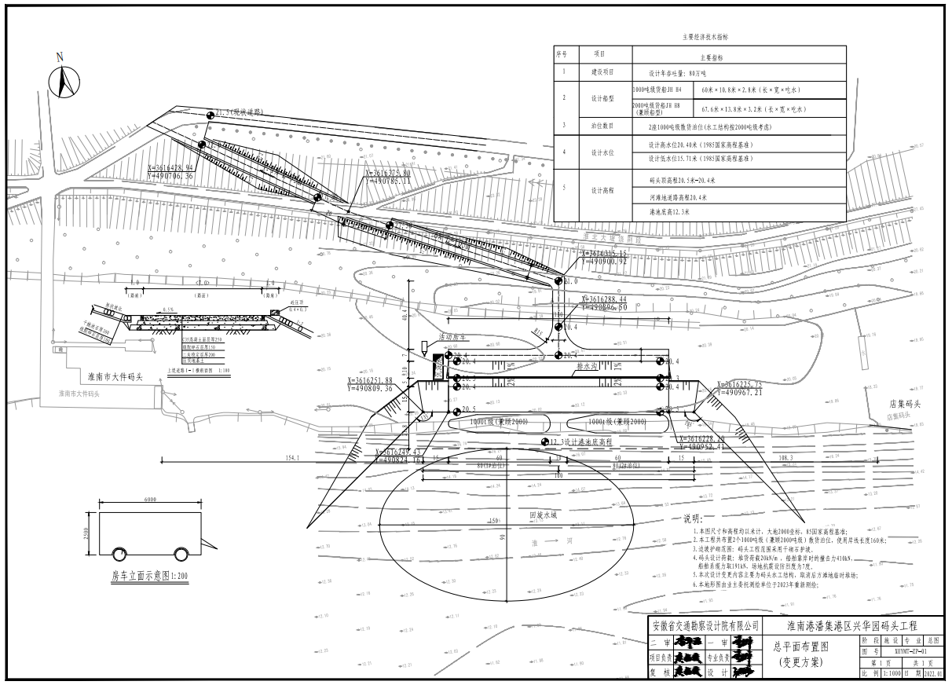
图例：
船舶生活污水收集管网
船舶含油污水收集管网
机械设备冲洗废水、初期雨水及码头地面冲洗废水收集管网
洗车平台
图6.2-2 拟建项目废水收集管网示意图

6.2.2运营期大气污染防治措施
本项目营运期产生的废气主要来源于运输扬尘、装卸起尘。根据《安徽省大气污染防治条例》、《淮南市大气污染防治行动计划实施方案》以及同行业要求等规定，运营期应采取的大气污染防护措施如下。

6.2.2.1扬尘污染防治措施
（1）矿建材料等散货在运输过程中要用挡板和篷布封闭，车辆不应装载过满，以免在运输途中震动洒落；
（2）对运输路线道路硬化处理，并安排专门洒水车对港区运输路线定时来回洒水抑尘；
（3）安排专人及时对散落的散货和道路灰尘及时清扫，并适当洒水；
（4）装卸作业平台采取四周设置喷淋洒水设施，喷头视天气情况一天洒水0~3次。冬季干燥天气及大风天气时还应加大洒水强度和洒水频次；
（5）装卸作业使用的装船机、泊位设置喷雾抑尘系统，装船机配备运输皮带进行封闭处理；
（6）散货装卸作业时尽可能降低作业落差，通过控制落差降低起尘量；
（7）要密切注意天气情况，遇有四级风以上大风天气不得进行装卸作业；在大风到来之前，做好作业区的覆盖和喷淋工作，加大港区洒水强度及频次；对港区内洒落的散货及粉尘予以清扫；
（8）充分利用港区空地，合理设置防尘绿化带，发挥花草、树木的滞尘、吸收粉尘等大气污染物的作用，减轻对大气环境的污染。防尘树种以广玉兰、夹竹桃、女贞、山茶、冬青、樟树、杨树、桃树等品种较佳。

6.2.2.2汽车尾气
参照《重污染天气重点行业应急减排措施制定技术指南》中关于清洁运输措施的相关要求，本项目运输车辆均使用新能源车辆，减少汽车尾气对项目区域的影响。
按照《港口工程绿色设计导则》（JTS/T189-2023），建立车辆预约和智能调度体系，对车辆进行跟踪、引导和组织，以减少车辆滞留造成的影响。

6.2.2.3大宗物料运输措施要求
（1）运输车辆车厢采取有效的封闭或苫盖措施，防止货物撒落导致路面二次扬尘产生。
（2）货物采用绿色新能源车辆运输，可减免运输车辆尾气对运输路线大气环境影响。
（3）加强道路清洁和定期洒水是抑尘道路扬尘的最好方法，通过对路面定时进行洒水，可有效抑制扬尘。

6.2.3运营期噪声、光污染防治措施
营运期的噪声主要来自装卸机械、泵机的作业运行噪声和运输船舶及车辆噪声，按照《港口工程绿色设计导则》（JTS/T189-2023），拟采取以下措施降低噪声影响：
（1）工艺设备合理布局，选购低噪声、振动小高效的装卸机械、压缩机和泵等。
（2）各类高噪声泵设备设置独立隔声间，采取基础减振措施，加强机械、设备的保养维修，保持正常运行、正常运转，降低噪声。
（3）加强船岸协调，尽量减少船舶鸣笛次数；
（4）加强汽车的运输调度，避免出现堵车排队现象；合理规划汽车进港道路，设置车速限制、鸣笛限制标志标牌；避让周边环境敏感区。
（5）港内道路周边设置声屏障、绿色隔离带，采用低噪声水泥路面，既可降低噪声，又起到美化工作环境的作用。
（6）管理用房噪声防护设计按照国家《民用建筑隔声设计规范》（GB50118-2010）的有关规定进行设计。
经过以上治理措施后，拟建项目各噪声设备均可降噪在20~25dB以上。噪声环境影响预测结果表明，采取降噪措施后，场界噪声能够达标。
营运期的光污染主要来自码头、管理用房的灯光，按照《港口工程绿色设计导则》（JTS/T189-2023），拟采取以下措施降低光污染的影响：
（1）选择符合国家标准的照明灯具，室内灯具符合《建筑照明设计标准》（GB/T 50034-2024），室外夜景灯具符合《室外照明干扰光限制规范》（GB/T 35626-2017），码头照明灯具应符合《港口高杆灯通用技术要求》（JT/T 1214-2018）等标准。
（2）合理控制照明设施的高度和间距，建筑屋顶和外立面采用较深的颜色，减少对可见光的反射，从而减少对周边住宅区和水生生物的影响。

6.2.4运营期固体废弃物污染防治措施
本项目固体废弃物可分为装卸期间产生的生活垃圾、陆域工作人员生活垃圾、含油废水处理设施产生的含油污泥、废机油、沉淀池泥沙等。
（1）码头职工生活垃圾
码头职工生活垃圾经收集后交由当地环卫部门定期清运并处理。
（2）船舶员工生活垃圾
船舶员工生活垃圾经收集后交由当地环卫部门定期清运并处理。
（3）沉淀池污泥
沉淀池污泥成分主要为泥沙，泥沙经干化处理后交由当地环卫部门统一清运处理。
（4）隔油沉淀池含油污泥
本项目隔油沉淀池运行过程中将产生少量的含油污泥，经收集后采用专用的桶装，暂存于本项目危险废物暂存间（5m²），交由有资质单位处理处置。

6.2.5运营期地下水污染防治措施
建设项目工程可能对地下水环境造成影响的环节主要包括污水管线、隔油沉淀池、一体化污水处理设施及消防水池的跑、冒、滴、漏等下渗对地下水影响。
（1）对污水管线、隔油沉淀池、一体化污水处理设施及消防水池实施重点防渗，具体要求为：结合实际现场情况选用水泥土搅拌压实防渗措施，即利用常规标号水泥与天然土壤进行拌和，然后利用压路机进行碾压，在地表形成一层不透水盖层，达到地基防渗之功效。施工程序：水泥：土混合比例为3:7，将地表天然土壤搅拌均匀，然后分层利用压路机碾压或夯实。水泥土结构致密，其渗透系数可小于1×10⁻⁹~1×10⁻¹¹cm/s（《地基处理手册》第二版)，防渗效果甚佳，再加上其他防渗措施，整个厂区各部分防渗系数均能够达到1×10⁻¹¹cm/s。
水泥土施工过程中特别加强含水量、施工缝、密实度的质量控制，在回填时注意按规范施工、配比，错层设置，加强养护管理，及时取样检验压路机碾压或夯实密实度，若有问题及时整改。
（2）混凝土地面在施工过程中加强质量控制管理，确保混凝土的抗渗性能、抗侵蚀性能。
（3）绿化景观若需铺砌花岗岩先保证料石表面清洁，铺砌时注意料石间缝隙树脂胶泥的饱满；每一道工序严格按规范、设计施工，同时加强中间的检查验收，确保施工质量。在运营后，加强现场巡查，特别是在卫生清理、下雨地面水量较大时，重点检查有无渗漏情况（如地面有气泡现象）。若发现问题，及时分析原因，找到泄漏点制定整改措施，尽快返修，确保防腐防渗层的完整性。

6.2.6运营期生态防护及恢复措施

6.2.6.1生态保护措施
工程建设单位应配合管理部门的工作，切实做好陆生、水生生物保护工作，针对本项目施工及运营对淮河水生生态的影响，陆生动植物生态保护措施如下：

6.2.6.1.1陆生动植物保护措施
严格控制各类污染物排放，严禁码头生产作业产生的生活、生产污水、固体废随意排放或堆放，选用高效低噪声设备，降低对周边陆生动植物的影响。

6.2.6.1.2水生生态保护措施
（1）工程建设单位应以公告、宣传单、板报和会议等形式，加强对工作人员的环境保护宣传教育和保护野生动物常识的宣传，增强工作人员的环境保护意识，尽量减少工程施工对水生生物的影响。
（2）加强淮河淮南段长吻鮠国家级水产种质资源保护区邻近水域的渔业资源管理和渔业资源繁殖的保护，加大对电、毒、炸及各类非法网具检查与清理力度。工程运营期间，对附近居民及工作人员等进行宣传，增强环境资源保护意识，提倡、鼓励他们参与保护区的管理、监督工作，严防污染事故的发生并杜绝非法捕捞，共同做好保护区的环境生态及水生生物保护工作。
（3）渔政管理部门和保护区管理部门应加强对保护区及相关水域的巡查，派专人进行瞭望，一旦发现偷捕现象，立即制止，一旦发现保护区冲入大片污染物，应立即组织专船专员打捞，准确落实国家水产种质资源保护区的环境保护工作。
（4）建立并完善检查和监测制度，保证各项保护措施得以顺利实行。检查制度的执行由渔政部门与行政管理部门以及公安部门相互配合，杜绝一切非法捕捞行为，监测制度的执行应由渔政与生态环境部门、渔业科研单位等配合，主要监测以下指标：水质情况、渔业资源变动情况、饵料生物资源变动情况等。
（5）工程运营期要确保对项目区的各项保护措施及时到位，并定期维护和检修，以减轻工程对项目区环境的影响。

6.2.6.2渔业资源补偿及修复
根据相关规定，工程方应对受损失的渔业资源采取必要的补偿措施。保护区主要保护鱼类多属于种群数量少、生境要求特殊、自我调节能力和抗外界干扰能力弱的物种，一旦破坏难以恢复。工程实施前工程方应与保护区管理部门沟通和协商，在开展施工期和运营期保护区影响评估及量化测算的基础上，对保护区渔业资源损失进行经济补偿，并对渔业资源补偿费用纳入环保投资。基于测算结果，考虑到工程影响类型及程度，结合保护区的实际情况，计划实施渔业资源增殖放流、水生生物资源状况评估、鱼类栖息地修复、水生生物科普宣教、渔政监管及协助巡护等作为生态补偿措施。

6.2.6.2.1鱼类栖息地修复
淮南市兴华园贸易发展有限公司兴华园码头工程将对鱼类等水生生物的栖息生境产生影响，影响鱼类等水生生物繁殖和索饵，原先在该水域栖息、繁衍的鱼类资源将面临长期的扰动。为尽量降低拟建码头对保护区渔业资源及水质的影响，工程方或委托第三方开展植被恢复以修复鱼类栖息地，并开展修复效果评估。
（1）植被恢复
水生维管植物在水生生态系统中具有重要功能，是鱼类的饵料基础，对改善水体理化条件和生物组成起到积极作用。水生维管植物在为植食性鱼类提供天然饵料的同时还可以为产粘性卵鱼类提供产卵基质，并为各类仔稚鱼提供多样化的庇护所和索饵场。涉水施工水域将严重破坏工程水域的水生维管植物，该破坏在较长时间内无法自然恢复。水生维管植物的破坏将对保护区水域生态环境及水生生物资源产生负面影响，为尽可能降低工程施工对保护区产生的影响，应按计划针对性恢复工程水域水生维管植物。
①恢复区域
建议在工程附近水域、沿岸带进行植被恢复，以修复栖息地生境。
②恢复物种选择
水域建议选取沉水植物，如轮叶黑藻、苦草、金鱼藻、穗状狐尾藻等，在沿岸带选取芦苇、菰等挺水植物，及水芹、水蓼等湿生植物。沉水植物对净化水体、改善水环境及维持生态系统平衡具有重要作用；挺水植物根系发达，有利于净化水质，可控制水土流失，提高土壤肥力。
具体恢复物种可根据保护区维管植物特征及分布状况进行选取。
（2）修复效果评估
重点开展鱼类栖息地修复后实施效果的评估。
①评估要素：鱼类群落组成、优势种、群落多样性、生物学特征等；水环境指标等；主要保护对象生物学特征、分布特征等。
②评估内容：实施生态补偿措施后渔业资源的保护效果、鱼类栖息地的修复效果；实施生态补偿措施后保护区水质状况。

6.2.6.2.2渔业资源增殖放流
增殖放流是恢复天然渔业资源的重要手段，工程方或委托第三方通过有计划开展人工放流经济鱼类苗种，可以增加经济鱼类资源中低、幼龄鱼类数量，扩大群体规模，储备足够量的繁殖后备群体。鉴于工程对保护区渔业资源的潜在负面影响，采取水生生物增殖放流是补偿、修复保护区渔业资源最为直接有效的手段。根据《中华人民共和国渔业法》和《水产种质资源保护区管理暂行办法》等法律、法规的规定，工程业主应对损失的渔业资源采取必要的补救措施。增殖放流工作应根据《中国水生生物资源养护行动纲要》、《水生生物增殖放流管理规定》、《水生生物增殖放流技术规程》和《安徽省水生动物增殖放流技术规范》等规章制度执行。
①放流苗种来源
增殖放流应确保苗种种质纯正，避免物种跨流域放流导致生态风险。在选择增殖放流苗种供应单位时，应优先考虑以下单位：信誉良好、管理规范、具备相应技术力量的国家级或省级水产原良种场、良种繁育场、渔业资源增殖站、野生水生动物驯养繁殖基地或救护中心、国家和各省主管部门公布的放流苗种供应单位等。苗种供应单位需持有放流对象的苗种生产许可证，放流的苗种必须是由野生亲本人工繁殖的子一代。应优先从农业农村部“智能渔技”综合信息服务平台“水生生物增殖放流苗种供应单位信息库”(https://znyj.nftec.agri.cn/homepage/dataSearch/baseList)与放流水域所属流域水系一致的单位中选取。同时应尽量遵循就近原则，以降低运输导致的鱼类应激反应，确保增殖放流成活率。
②放流苗种种质要求
放流苗种必须是无伤残和病害、体格健壮，符合渔业行政主管部门制定放流苗种种质技术规范。放流前，苗种供应单位应提供放流苗种种质鉴定和疫病检验检疫报告，以保证用于增殖放流苗种的质量，避免对增殖放流水域生态造成不良影响。鱼类放流活动应与渔政管理机构及保护区管理机构协调，并在该机构的监督与指导下进行。保护区中的渔业生物放流任务应坚持长期进行，以消除工程施工及运营对渔业资源的影响。
③放流物种选择
根据《农业农村部关于做好“十四五”水生生物增殖放流工作的指导意见》(农渔发〔2022〕1号)，加强统筹规划，科学确定增殖放流物种。要注重发挥增殖放流的生态效益，突出其在水质净化、水域生态修复及生物多样性保护等方面的作用，逐步加大珍贵濒危和地方特有物种的放流比重。
长吻鮠、瓦氏黄颡鱼为保护区内主要保护对象，其种群数量较少，通过增殖放流长吻鮠苗种、瓦氏黄颡鱼，扩大其群体规模和繁殖规模，促进长吻鮠、瓦氏黄颡鱼种群形成稳定的可持续群体。
根据“长江中下游区重要江河增殖放流适宜性评价表”，长吻鮠、瓦氏黄颡鱼为淮河干流安徽段适宜放流物种，且长吻鮠和瓦氏黄颡鱼属于保护区主要保护对象，鳊为保护区其他保护物种，因此，放流物种选择长吻鮠和瓦氏黄颡鱼。

6.2.6.2.3水生生物资源状况评估
工程建设及运营将对保护区水域生态环境产生不同程度的影响以及增殖放流对象种群的变化情况，在短期内并不能充分显现。为跟踪评估工程建设及运营引起的保护区水域生态环境变化及发展趋势，以及增殖放流对主要保护对象资源影响，应依托安徽省重点水域水生生物资源监测体系，委托具备资质的科研单位根据体系内该保护区的监测成果，掌握保护区水生生物资源和栖息环境状况及变动趋势，综合评估其受到的影响及程度，并根据实际情况提出进一步保护建议。
委托具备资质的单位根据安徽省统一部署的监测体系在该保护区所获得的相关数据，包括鱼类群落组成、优势种、群落多样性、渔获规格及资源量等；浮游植物、浮游动物、底栖动物群落组成、密度及资源量等；水环境指标等；主要保护对象种群结构、资源密度及种质资源等，分析评估工程运营对保护区水生生物产生的影响，以及实施生态修复措施后渔业资源的保护效果。
根据项目的实际情况，建议施工及运营期间对保护区水生生物资源状况开展定期评估，每年1次，施工期1年，运营期前3年，每年列支1万元，共预计4万元。

6.2.6.2.4鱼类栖息地修复
由于码头建设将破坏鱼类等水生生物的栖息生境，影响鱼类等水生生物繁殖和索饵，原先在该水域栖息、繁衍的鱼类资源将面临长期的负面扰动。为尽量降低拟建工程对淮河淮南段长吻鮠国家级水产种质资源保护区渔业资源的影响，现计划在潘集港作业区附近进行水生植被修复(具体位置根据施工后水域实际情况确定)，并且建设人工鱼巢，修复鱼类栖息地，为鱼类提供适宜的产卵和索饵场所。鱼类栖息地修复计划实施期限为运营期前3年，每年预算1万元，共计预算3万元。

6.2.6.2.5水生生物科普宣教
保护区应组织开展水生生物的保护宣传教育，以增强工作人员及周边居民的保护意识、技能等。计划实施期限为施工期1年，运营期前3年，每年列支1万元，共预计4万元。
（5）渔政监管及协助巡护
协助巡护由保护区主管部门组织实施，组建社区共管协助巡护队，协助保护区管理部门对保护区内非法渔业生产活动进行巡护、管理等工作，购置宣传、通讯等看护工具、船只维修和燃油等费用。计划实施期限为施工期1年，运营期前3年，每年列支1万元，4年共预计预算4万元。

6.2.6.3生态补偿投资估算
基于工程影响类型及程度，并类比同类工程，计划在保护区主管部门的指导、监督下实施渔业资源增殖放流、水生生物资源状况评估、主要保护对象栖息地保护研究、水生生物科普宣教、渔政监管及协助巡护的生态补偿措施，测算补偿经费15万元(表6.2-1)，并由保护区主管部门组织验收。

表6.2-1 生态补偿投资估算
项目 | 实施年限（年） | 预算经费（万元） | 备注
一、水生生物资源状况评估 | 4 | 1 | 根据安徽省统一部署监测的水生生物资源监测体系，视情开展工程临近水域补充调查，对保护区资源状况开展定期评估。施工期1年，运营期前3年，每年列支1万元，共计预算4万元。
二、鱼类栖息地修复 | 3 | 1 | 在码头附近进行水生植被修复，建设人工鱼巢，改善鱼类生境，为鱼类提供适宜的产卵和索饵场所。运营期3年，每年预算1万元，共计3万元。
三、水生生物科普宣教 | 4 | 1 | 开展水生生物保护培训、加强保护宣传、进行媒体宣传等保护宣传措施。施工期2年，运营期前3年，每年列支1万元，共计预算4万元。
四、协助巡护 | 4 | 1 | 利用现有的巡护队，协助保护区管理部门对保护区内非法渔业生产活动进行巡护、管理等工作。施工期1年，运营期前3年，每年列支1万元，共计预算4万元。
合计 | / | 15 | /

6.2.7运营期环境风险防范措施及应急预案

6.2.7.2运营期环境风险防范措施

6.2.7.2.1溢油泄漏风险防范措施
运营期港区船舶交通事故是导致溢油事故的主要原因，溢油事故的发生多与船舶航行和停泊的地理条件、气象海况、运输装载的货种、船舶密度、导助航条件以及船舶驾驶和管理人员的素质有关。因此，需要从以下几个方面对溢油事故进行防范：
（1）建立健全的船舶交通管制系统和安全保障系统，为进出港船舶创造必要的适航条件，辅以安全的助导航设施，避免船舶事故的发生。
（2）加强对作业人员操作技能和环保意识的培训，确保按照规范进行操作，树立良好的风险安全意识，减小因人为因素导致的溢油事故的发生概率。
（3）应对港区船舶停泊水域和通航水深定期监测。
（4）经常对船舶进行检查，进行必要的维修保养，避免由于机械故障或者出现跑、冒、滴、漏等情况所造成的对水体的污染，船舶燃料油、污染物质等应保存在合适的安全容器中，并放指定地点以免意外泄漏进入水体。
（5）根据国家有关法规和条例的要求，船舶应配备《船上油污应急计划》，在人员和器材配备上做到有备无患。
（6）完善安全保障系统，建立港区安全监督机构，如港务监督、配置安全保障设施，如通讯联络、船舶导航、助航、引航、航道航标指示、海事警报、气象、海况预报等设施。
（7）建立溢油应急系统和制定溢油应急计划，港区设置定点和船舶巡回监视系统，并组织协调各作业区人员，事故船舶及当事方共同承担港区附近水域溢油事故的监测监视及报警。对港口有关的作业人员进行培训作为兼职应急队伍，平时由港区管理部门统一组织应急业务培训，熟悉应急设施的操作使用。
（8）管理措施
杜绝溢油事故，主要是从管理方面着手，制定切实可行的管理措施，此外，若发生溢油事故，必须采取相应的应急处理措施，以尽量减轻其所产生的危害。
①加强环保宣传教育，增强全体员工的环保意识和安全生产的高度责任感、责任心，增强对溢油事故危害和污染损害严重性的认识。提高实际操作应变能力，避免人为因素造成溢油事故。
②制定一整套严格的安全生产操作规章制度，包括船舶交货出港引航员制度、引航员职责、业务技术培训与考核等制度。要建立起一个有效的污染事故防范体系。首先，要建立起一套严格的日常检查制度。有当班人员的自查，环保科长的日查，各工段的月查和不定期的抽查，环境保护科的季度检查和年度评估总结。对于自查和检查中的不符合，应及时纠正。
③建立溢油应急体系和制订溢油防治计划。建议建设单位与政府相关管理部门相协调，联合组成抗溢油联网应急系统，成立溢油应急指挥中心。一旦发生溢油事故，应立即报告淮南市海事局应急指挥中心，由该中心指挥进行溢油事故处理。对于油料泄漏，应建立《应急准备和响应程序》。《应急程序》应组织演练，并被证明有效。并应配备足够的人力、物力资源。应保证24小时都有人值班，保证报警系统和通讯联络迅速、畅通，各种器材和交通工具可以随时到位。
④配备溢油应急设备及材料，主要有：
a.围油设备
配备100m围油栏，围油栏高度80mm。
b.吸油材料
目前吸油材料有熔喷聚丙烯材料，其特点是吸油量大、速度快，有油拖把、油忱、油索等型式；另一种为无纺布聚丙烯吸油毡，吸油速率大，贮存占地面积小。吸油材料备用量200公斤。
c.溢油分散剂
国产JD86浓缩型分散剂处理能力高于常规型10倍，一般不主张将轻质油乳化至水内，但为了防止成品油溢油发生火灾爆炸，应尽快喷洒2~4%的浓缩型分散剂的水溶液避免火灾的发生。溢油分散剂备用量100公斤。
加强突发灾害和事故的防范及应急措施，加固船舶靠泊，防止船舶之间的碰撞。
加强溢油事故的应急措施，当发生溢油事故时，首先应使用围油栏把发生事故的水域圈围起来，而后采用浮油回收船、吸油浮筒、泡沫塑料等设施回收溢油。同时，加强职工人员的安全培训，配套必要的通讯器材，制定应急计划，确保溢油事故得到及时妥善地处理。
⑤码头应配备围油栏、吸油毡、溢油分散剂等应急物资，以便随时应对溢油事故。溢油事故发生时，应及时赶赴现场，迅速施放围油栏，防止溢油的扩散。立即启动《应急程序》，按预案进行补救。同时迅速报警，请求相关部门支援，协力施救，减少污染和损失。
⑥码头各生产和生活场所都应配备相应的消防器材，设置报警系统，一旦发生火灾可及时应对。情况紧急时，可立即启动《应急程序》，按预案进行补救。同时迅速报警，请求消防、公安等部门支援，协力施救，减少污染和损失。
⑦污染事故发生后，应及时采取措施，尽量减少损失。事后应对事故进行深入调查、分析，找出原因，提出处理意见和整改措施，并形成书面报告，上报公司及市生态环境局。报告应归档。
（9）风险管理与风险防范措施
船舶在回旋区域调头及码头靠停等都有可能发生事故，这与停泊时的地理条件、气象条件、船舶密度、导/助航条件以及船舶驾驶等因素有关，所以必须采取有效的防范措施减少风险事故发生的可能性。
①港区要接受该辖区内海事部门对船舶交通和船舶报告等方面的协调、监督和管理，在码头前沿和船舶掉头区设置必要的助航等安全保障设施。
②为避免码头前沿船舶发生碰撞事故，进出码头的船舶必须根据水域船舶动态合理安排进出时间，按照交通运输部信号管理规定显示信号，加强过往船舶的安全调度管理。建设单位应选择有燃油舱保护措施的标准化船型。
③制定严格的操作规程，收集实时气象信息，确保进出码头、停靠的安全。
④船舶在发生紧急事件时，应立即采取必要的措施，同时向地方海事部门及有关单位报告。
⑤监视船舶进出港过程，提早发现可能出现的事故隐患。
⑥对进出港船舶涉及船员加强管理，提高船员素质，降低操作失误。
⑦注意气象和水流条件，密切关注航行条件，通过无线电、手机通信等通信手段提醒行驶船舶行驶条件，避免大风、大浪、大雨、大雾等恶劣天气造成事故发生的可能。
⑧码头配备一定数量的围油栏、吸油毡等应急物资，配备应急通讯设施，加强各单位涉及船员、人员的应急意识，一旦发生事故，可及时通知相关单位，启动应急预案。
（10）项目所在区域饮用水源地突发环境事件应急预案
为有效防范和处置与下游取水口有关的各类突发性环境事件，确保饮用水源地环境安全，保障人民群众饮水安全和身体健康，沿线各生态环境局应制订了饮用水源地突发环境事件应急预案。突发环境事件的应急处理程序主要包括以下6个方面：
①应急组织指挥体系与职责
沿线各生态环境局应设立饮用水源地突发环境事件应急工作领导小组，下设办公室和饮用水源地应急先遣小组、饮用水源地应急监察小组、饮用水源地应急监测小组等各专业应急小组。各县（市、区）生态环境局成立相应的饮用水源地突发环境事件应急组织体系。
饮用水源地应急先遣小组：由沿线各市环境应急处理中心组建，接到饮用水源地应急事件报警后，在第一时间到达事故现场，了解掌握事故情况，并及时上报饮用水源地应急领导小组；配合现场有关部门划定警戒范围，维护现场秩序，控制事态发展；完成局饮用水源地应急领导小组交办的其他任务。
饮用水源地应急监察小组：由沿线各市环境监察支队组建，负责监督检查饮用水源地主管单位和饮用水源地保护区内突发环境事件防控重点单位的风险防范与应急处置预案的制订工作；负责饮用水源地应急事件所造成的环境污染和生态破坏情况的调查、取证，提出处理建议；完成饮用水源地应急领导小组交办的其他任务。
饮用水源地应急监测小组：由沿线各市环境监测中心站组建，负责制订饮用水源地应急事件应急监测预案并组织实施演练；开展现场污染状况的应急监测和跟踪监测，确定污染物种类、浓度及污染范围，根据监测数据科学分析污染变化趋势，为指挥部及时做出科学决策提供技术支持；完成饮用水源地应急领导小组交办的其他任务。
各县（市、区）生态环境局：负责本辖区饮用水源地突发环境应急事件防范与处置的日常工作；按规定及时向市生态环境局报送本辖区饮用水源地应急事件的相关信息；参与全市饮用水源地应急事件处置的各项工作；完成市环保局交办的其他任务。
②应急响应方法
●沿线各市环境应急处理中心接到各类饮用水源地应急事件报警信息后，立即指令饮用水源地应急先遣小组在第一时间到达事故现场，并了解掌握事件的详细情况，及时向饮用水源地应急领导小组报告。
●饮用水源地应急领导小组根据事件现场的情况报告及时做出初步评估，并根据评估结果向市突发环境事件应急处置领导小组提出启动应急预案或转事件发生地政府处理的建议。
●饮用水源地应急领导小组启动本预案后，立即指令饮用水源地应急监测小组赶赴现场，开展饮用水源地应急监测，并根据事件具体情况，指令饮用水源地应急监察小组，参与事件的应急处置。
●在事件得到有效处置，满足应急终止条件时，饮用水源地应急领导小组向市政府提出饮用水源地应急终止的建议。
●饮用水源地应急终止后，饮用水源地应急领导小组组织编制事件总结报告，并上报市政府。

6.2.7.2.2火灾事故风险防范措施
（1）严格控制设备质量及其安装质量
①泵、阀、管线等设备及其配套设备要选用合格产品，并把好安装质量关；
②管道等有关设施在投产前要按要求进行试压；
③按规定要求，在易燃易爆场所选用合格的防爆电气设备；
④按规定要求，安装电气线路，并定期检查、维修、保养，保持完好状态；
（2）控制和消除火源
①严禁吸烟、携带火种、穿戴钉皮鞋进入易燃易爆场所；
②动火必须严格按动火手续办理动火证，并采取有效防范措施。
③使用青铜或镀铜工具，严禁钢质工具敲打、撞击、抛掷。
④按规定要求采取防静电措施，安装避雷装置；
⑤加强管理，严禁与作业无关的人员、车辆进入易燃易爆危险区。
⑥转动设备部位要保持清洁，防止因摩擦引起杂物等燃烧；
（3）加强管理、严格工艺纪律
①投产后对设备要进行定期检查、保养、维修，保持完好状态；
②坚持巡回检查，发现问题及时处理；
③检查有否违章现象；
④加强培训、教育、考核工作；
⑤检修时，必须做好与其他部分的隔离，并且清洗要彻底干净，在分析合格后，
并有现场监护及在通风良好的条件下方能动火；
（4）安全设施要齐全完好
①配齐安全设施，如消防设施等，并保持完好；
②易燃易爆场所安装可燃气体检测报警装置。

6.2.8.2应急预案

6.2.8.2.1区域应急体系
目前，安徽省已完成相应的水路交通突发公共事件应急预案，在省政府突发公共事件应急工作领导机构的领导下，设立省水路交通突发公共事件应急工作领导小组（简称省应急工作领导小组）作为应急领导机构，省应急工作领导小组下设办公室，办公室设在省地方海事局，具体负责处理省应急工作领导小组的日常管理和协调工作，其总值班室负责日常接警值班工作。现场指挥机构由事发地交通运输主管部门牵头成立现场应急指挥部，在当地人民政府的领导下，负责应急处置的现场指挥和协调工作。由交通、环保、气象、公安、卫生、水利、安全监督管理等行业专家、专业技术人员组成专家组，负责提供与应急工作相关的决策咨询意见和专业指导。

6.2.8.2.2本项目应急预案
对本项目而言，根据本项目环境风险事故的特点应编制本项目的环境污染突发事件应急预案，可参考以下内容建立码头应急预案：
（1）应急计划区域
应急计划区域应包含危险目标，如环境保护目标。故本项目应急计划区域为风险评价范围内的淮河段。
（2）应急组织机构、人员及职责
本项目成立应急指挥小组，由码头后期成立的管理机构负责人担任组长，负责本项目的应急预案完善工作；成立码头应急指挥机构、应急行动小组和应急保障小组等机构；明确应急责任人和各小组的职责；负责应急实施，并在应急行动中，进行前期应急及时处置，在应急响应过程中协助县区或市里应急行动的实施；负责本项目的预警预防工作和应急监测、发布以及通报工作等。
（3）预案分级响应条件
本预案只适用于划分在本项目应急计划水域内发生交通事故，导致船舶溢油等污染事故。结合《安徽省水路交通突发公共事件应急预案》，本预案应急行动分为三级，即：一般应急、紧急应急和重（特）大应急。
①特大应急
溢油泄漏量很大，对保护目标、岸线、人体健康等造成严重影响，可能需要统一组织指挥调度全市相关公共资源和力量进行应急联动处置。
②重大应急
溢油泄漏量较大，泄漏极可能对保护目标、岸线、人体健康等造成较大影响；风险事故可通过启动《淮南市水上交通事故应急救援预案》进行应急联动处置得到控制。
③较大应急
溢油泄漏量很少，且预计不会对保护目标、岸线、人体健康等造成影响，污染在本港应急指挥小组组织处理下能得到控制。
④一般应急
溢油泄漏量非常少，可通过本项目应急力量得到控制。
（4）报警及通报机制
应急反应过程中，及时对事故的通报是决定整个反应过程和消除污染效果的关键，因此必须建立快速报警系统和通讯指挥联络系统，针对本项目风险事故，现建立下述应急预警机制。
单位、部门和个人可通过以下途径报告船舶污染事故和相关信息：直接拨打12395；省值班室。
本港应急指挥中心在接到报警信息后，应对现场事故信息进行收集，核实事故时间、地点和气象，污染源，事故原因（如碰撞、搁浅等），污染物种类和数量以及污染区域的描述等。根据事故程度，本港应急指挥中心应及时将相关信息和动态，按上述报警通报机制逐级向市应急救援领导小组、省应急工作领导小组等通报，做好相应的记录。
（5）事故应急行动计划基本程序
根据本预案中对应急行动的分类，当发生较大、一般应急事故时，本港应急指挥中心应组织应急人员通过配备的应急物资进行应急响应，控制事故范围，并上报上级主管部门。
当事故规模超过码头人员、设备所能解决的范围时，即重大、特大应急事故时，本港应急指挥中心应积极配合市应急救援领导组工作，并及时通知下游可能受影响的单位。
（6）应急处置
①若本项目单位为第一发现人，应及时根据污染情况启动本项目应急预案，并根据应急响应条件及时采取行动；
②通知市应急救援领导组及相关水产局、生态环境局和淮南第四自来水厂，加强水质监测，保证用水安全；
③根据事故规模，合理布设围油栏，最低限度降低事故影响；
④加强与邻近码头之间的联动，建立应急体系的互助合作关系，增强事故发生后短时间调集社会互助资源的能力；
⑤积极配合海事部门、消防救援部门、公安部门等单位工作，做好应急预案的实施。
（7）应急控制、防护、清除泄漏、恢复措施
溢油泄漏事故一旦发生后，根据应急计划进行最初的应急反应后，还应根据溢出事故的具体情况，在现场指挥部的统一指挥下，组织调动人力物力，开展污染清除和生态恢复工作。一旦发生泄漏事故，围控设备、清污设备要尽快到达溢油现场。视事故情况对泄漏物采取相应的应急措施。
（8）与区域应急反应计划的衔接程序
由本码头应急指挥中心迅速确定事故等级，由应急指挥中心总负责人做出请求区域协作的决策。请求区域协作时应优先考虑设备、人员到达灾区的时间、后勤保障及费用情况。
- 建设单位正式运行前，完成企业突发环境事件应急预案备案，主动对接淮南港应急管理机构，签订应急联动协议，明确联络人、24h 应急联系电话；
- 将淮河长吻鮠种质资源保护区、淮南市第四水厂水源地风险场景写入企业预案，作为与淮南港预案联动的重点触发条件；
- 每年至少参加一次淮南港组织的港口突发环境事件联合应急演练，强化政企、港企联动实操能力。
（9）应急关闭程序
①应急关闭条件
符合下列条件之一的，终止应急行动：事故现场得到控制，事故条件已经消除；事故所造成的危害已被彻底消除，无续发可能；事故现场的各种专业应急处置行动已无继续的必要；采取了必要的防护措施已能保证免受再次危害，并使事故可能引起的中长期影响趋于合理且尽量低的水平。
②应急终止的程序
现场应急指挥部视事件处置情况确认终止时机，提出应急结束的建议，报市、省应急指挥机构批准后，下达应急终止命令。
③应急终止后的行动
进行事故分析，查找事故原因，防止类似问题的重复出现。参加应急行动的部门负责组织、指导环境应急队伍维护、保养应急仪器设备，使之始终保持良好的技术状态。
（10）应急培训计划
为了确保应急计划的有效性和可操作性，必须预先对计划中所涉及的人员、设备器材进行训练、维护和保养，使参加应急行动的每一个人都能做到应知应会、熟练掌握。
每年定期组织应急人员培训，使受培训人员能够掌握使用和维护、保养各种应急设备和器材，并具有在指挥人员指导下完成应急反应的能力。
每1~2年进行一次应急演习，在模拟的事故状态下，检查应急机构，应急队伍，应急设备和器材，应急通讯等各方面的实战能力。通过演习，发现工作中薄弱环节，并修改、完善应急计划。
（11）备案
企业预案必须与《淮南港环境风险应急预案》、淮南市突发环境事件应急预案、淮河淮南段长吻鮠种质资源保护区应急管控方案、淮南市饮用水水源地突发环境事件应急预案有效衔接，建立信息上报、应急资源共享、分级响应、协同处置联动体系本码头作为淮南港作业组成部分，发生突发水环境事件，服从淮南港统一应急调度。

6.2.8.2.3风险事故应急措施
风险事故一旦发生，立即按照应急程序采取有效应急措施，减少对环境的污染程度，降低对下游保护目标造成危害的可能性，具体如下：
（1）应急程序
应急程序图见图5.4-1。事故应急指挥机构由淮南市海事局领导、淮南市兴华园贸易发展有限公司、淮南市兴华园码头复工建设工程安全生产主管领导组成。
（2）应急反应
发生溢油事故后，应急小组在接到事故报告后，应迅速进行溢油规模评估，估计溢油漂移趋势及对码头下游水域造成的影响，初步确定应急预案。在经过溢油事故初始评估后，应急小组组长决定是否启动应急计划。若溢油事故规模较小，码头人员、设备具备处理的能力，应立即组织人员、调用设备进行处理，若码头人员、设备不具备处理的能力，应立即启动应急计划。
应急计划反映内容包括：由组长或其指定的人员向上级主管部门以及与事故相关的货主、保险公司、海事、环保、水产等部门报告。报告内容应包括：
①事故发生的时间、地点、船名、位置；
②事故发生河段气象、水文情况；
③事故发生后已采取的措施及控制情况；
④事故发展势态、可能发生的严重后果；
⑤需要的援助（应急设施和物资、人员、环境监测、医疗援助等）；
⑥事故报警单位、联系人及联系电话等。
应急小组全体成员立即采取应急措施，包括溢油控制与清除，溢油的监测和监视等。当事故规模、气候条件使码头人员、设备无法满足要求时，码头应立即请求淮南市海事局提供外部力量支援，由淮南市海事局视溢油事故的程度和影响范围就近调拨应急设施、物资和工作人员等进行处理。
（3）应急设施、设备、材料和管理
根据《港口码头水上污染事故应急防备能力要求》(JT/T451-2017)，本项目码头应配备必要的溢油应急设备，包括：围油栏及附属设备、捞油兜、油拖网、吸油毡、溢油分散剂、溢油分散剂喷洒装置、回收废油储存装置等。
（4）应急人员管理
参加应急反应的有关管理、应急清污人员应通过专业的培训和在职培训，掌握所需相关知识，逐步实现应急反应人员持证上岗，使应急人员具备应急反应理论和溢油控制及清污的实践经验。制定详尽的应急计划手册，更新应急组织指挥机构成员及联系方式，并适时举办综合演习，提高应急处置水平和指挥能力，增强应急队伍的应急处置和安全保护技能，加强各应急单位之间的配合与沟通。
综上所述，在建立了上述风险管理、应急预案和应急措施之后，环境风险处于可控范围内，可以避免大的环境风险。
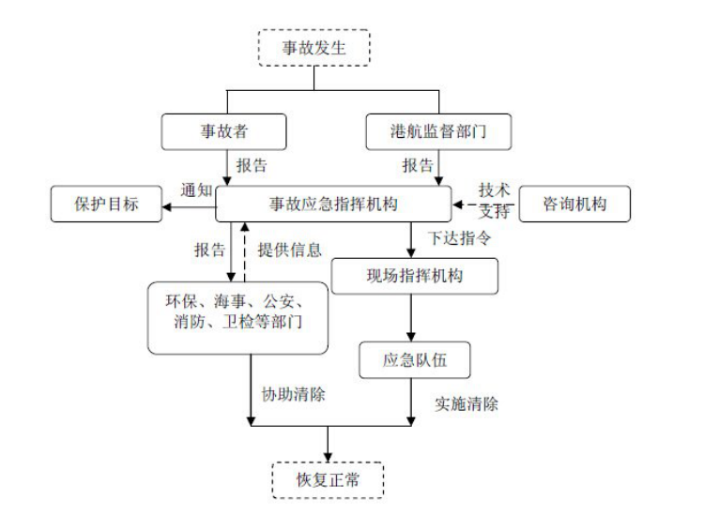
图6.2-1 溢油事故应急流程

6.2.8.3环境风险评价结论
拟建项目装卸物质无危险废物及危化品等物质，发生的事故风险主要是船舶碰撞、搁浅、船体破损等产生的溢油导致的淮河淮南段水体污染。溢油事故发生后如果及时采取相应的措施，浮于水面的油对水体的影响可以大大的减轻，而且油膜破坏后，将在水力和风力作用下继续发生蒸发、溶解、分散、乳化、生物降解等，即受环境因素影响所发生的物理化学变化，在一定时间内逐步消散，在污染应急计划启动及时、措施到位的情况下，溢油事故对该航道的影响范围将能得到有效控制。
从分析结果看出，溢油事故将不可避免地对下游水质产生一定的污染影响，并造成事故水域内一些鱼类和其他水生生物的伤亡，因此要加强航船管理，严防事故发生，减少对淮河淮南段水生生态的影响。
表6.2-7 环境风险评价自查表
建设项目名称 | 淮南市兴华园码头复工建设项目
建设地点 | 淮南市潘集区平圩镇淮河北汊的左岸潘集港区规划作业区
地理坐标 | 经度 | 116.90191001 | 纬度 | 32.67087058°
主要危险物质及分布 | 油类物质
环境影响途径及危害后果 | 地表水环境影响分析：运营期的环境风险主要是由于船舶本身出现设施损坏，或者发生船舶碰撞，有可能使油类及液体化学品泄漏溢出，造成航道的水环境污染。一旦发生溢油污染事故，将对航道内的生物、鱼类影响较大。建设单位必须严格制定并落实事故风险防范措施和事故应急预案。
风险防范措施要求 | （1）航道沿线设置明显的航道标识以保证过往船只的通行协调性。在淮河淮南段项目地设立警示牌，内容为：①禁止船舶排放污水和垃圾；②应急救援电话12395。  （2）通航船舶对应所运输的物料性质，在船上自备分散剂、围油栏或吸油毡等泄漏应急回收装置。若船舶发生溢油事故，考虑配备分散剂、围油设备（围油栏）、消防设备（消油剂及喷洒装置）、收油设备（吸油毡、吸油机）等应急物资。  （3）海事部门应加强航道监管，重点巡查锚地、河道交叉、桥梁段船舶航行安全情况，检查船舶应急器材配备情况。对于运输列入《剧毒化学品目录》的剧毒化学品和国家禁止在内河运输的其他危险化学品的、船舶结构不符合危险化学品运输要求的、无危险货物适装证书的、无船舶污染损害责任保险证书或者财务担保证明的、未配备必要应急器材的船舶，应禁止通行。  （4）依托淮南市及地方海事局下属的内河水上搜救中心建立应急救援队伍，配备包括围油栏、收油机、围油栏布放艇、浮油回收船等在内的装备、器材。  （5）一旦发生船舶碰撞泄漏环境风险事故，船方应立即报告主管部门（海事部门、生态环境部门、公安消防部门等）并实施应急计划，同时向邻近船舶请求共同协作，在保证船员人身安全的前提下及时用自备围油栏、吸油毡等进行初步堵漏控制，使事故产生的影响减至最小，最大程度减少对水环境保护目标的影响。  （6）内河水上搜救中心接到事故报告后，应根据事故性质、污染程度和救助要求，迅速评估事故等级，并及时启动水上危险化学品事故应急预案。  事故废水环境风险防范：制定事故应急减缓措施。

7环境经济损益分析

7.1项目社会及经济效益分析
本项目码头位于淮河北汊的左岸潘集港区规划作业区，本项目的建设优化了资源配置，实现可持续发展的需要。本项目的建设也是腹地企业的需要。
项目的运营将直接为社会提供就业岗位。同时，本项目可促进地方经济发展，在提高企业经济效益的同时，增加国家和地方税收收入。本项目实施后，为当地居民增加了社会服务容量，所在地区的消费水平预计将会有所提高。同时，对所在地区的居民收入将产生积极的影响，主要是由于带动了运输业、服务业、制造业发展，从而带动了当地居民收入的提高。
因此，本项目的建设具有较好的社会经济效益。

7.2环保设施投资估算
本项目涉及的环保措施包括：水、气、声污染防治措施、事故应急措施、绿化等。环保投资估算见表7.2-1。工程环保措施投资约40万元，占本次工程总投资（总投资240.37万元）的16.6%。本项目环保投资详见表7.2-1。
表7.2-1 环保投资一览表 单位：万元
类别 | 污染物 | 处理措施 | 处理效果 | 投资
废水 | 初期雨水 | 经一体化污水处理设备处理后，回用于码头地面冲洗、道路喷洒及绿化 | 回用水水质满足《城市污水再生利用 城市杂用水水质》（GB/T18920-2020）中城市绿化、道路清扫、车辆冲洗标准 | 15
废水 | 码头地面冲洗废水 | 经一体化污水处理设备处理后，回用于码头地面冲洗、道路喷洒及绿化 | 回用水水质满足《城市污水再生利用 城市杂用水水质》（GB/T18920-2020）中城市绿化、道路清扫、车辆冲洗标准 | 15
废水 | 机械设备冲洗废水 | 经一体化污水处理设备处理后，回用于码头地面冲洗、道路喷洒及绿化 | 回用水水质满足《城市污水再生利用 城市杂用水水质》（GB/T18920-2020）中城市绿化、道路清扫、车辆冲洗标准 | 15
废水 | 到港船舶含油污水 | 码头设置的接收设施接收（6m³）后，交由有资质单位处置 |  | 6
废水 | 到港船舶生活污水 | 经码头设置的船舶污水接收设施接收（12m³）后，转运至码头平台设置的船舶生活污水储存罐，定期就近转运至周边污水处理厂处理 |  | 6
废水 | 码头生活污水 | 利用周边已有旱厕，收集后用于当地农田或林地肥料 |  | /
废气 | 道路起尘 | 车辆冲洗装置，吸尘式清扫车、运输道路定期洒水 | 达到《大气污染物综合排放标准》（GB16297-1996）表2中厂界颗粒物排放监控点浓度限值 | 5
废气 | 装卸扬尘 | 装卸作业使用的装船机、泊位等设备设置喷雾洒水抑尘系统，装船机皮带密闭。 | 达到《大气污染物综合排放标准》（GB16297-1996）表2中厂界颗粒物排放监控点浓度限值 | 5
噪声 | 噪声 | 加强运输车辆、船舶管理、选择低噪声、减振设备 | 厂界达标 | /
固废 | 码头职工、到港船舶生活垃圾、沉淀池沉渣 | 市政环卫部门统一清运处置 | 不产生二次污染 | /
固废 | 含油污泥 | 暂存于危废暂存间（5m²），交由有资质单位处置 | 危险废物暂存应严格按照《危险废物贮存污染控制标准》(GB18597-2023)中内容 | 2
生态环境 | 绿化面积10000m² |  | / | /
生态环境 | 委托有技术能力的部门进行鱼类资源恢复、增殖与资源监测工作 |  | / | /
生态环境 | 生态补偿投资 |  | / | 15
事故应急措施 | / | ①配备必要的溢油应急设备，包括：围油栏及附属设备、收油机、油拖网、吸油毡、溢油分散剂、溢油分散剂喷洒装置、回收废油储存装置等；②按要求建立溢油应急体系和制订溢油应急预案；③加强环保宣传教育，增强船员和全体人员的环保意识；④制定一整套严格的安全生产操作规章制度。 |  | 2
合计 |  |  |  | 40

7.3环境经济效益分析

7.3.1环境正效益分析
本项目为水运工程项目，属于大宗货物和中长途货物运输的“公转水”，水运运输相较于公路运输能耗强度和污染物排放强度均大幅降低，有利于淮南市进一步优化调整运输结构，提升综合运输效率，降低社会物流成本，促进节能减排降碳，具有良好的环境正效益。

7.3.2环境负效益分析
根据对工程性质、建设规模、水工结构及施工组织等方面的分析，项目建设对环境的影响主要体现在：

7.3.2.1生态环境
码头建设过程中，由于疏浚施工作业及水下施工作业的进行，会引起施工水域内水体的浑浊，浮游生物将受到不同程度的影响。以上生态环境的损失部分是永久性的（如底栖生物的损失），有些则可以通过适当的环保措施来减缓直至消除，有些是阶段性的，主要是施工期的扰动影响将随施工期的结束而逐渐消失。

7.3.2.2水环境
本项目到港船舶含油污水经接收设施接收后转运至码头平台设置的船舶含油污水储存罐，交由有资质单位处置；到港船舶生活污水经码头区接收设施接收后转运至码头平台设置的船舶生活污水储存罐，定期就近转运至周边污水处理厂处理；机械车辆冲洗水、初期雨水，码头地面冲洗废水经隔油沉淀池预处理后，进入一体化污水处理设备处理，回用于码头地面冲洗、道路喷洒、机械车辆冲洗及绿化，不外排；码头生活污水利用周边已有旱厕，收集后用于当地农田或林地肥料，不外排。
综上所述，本项目运营期间产生的废水均得到了妥善处理，各类废水均不外排，不会对淮河水环境产生污染影响。

7.3.2.3环境空气
运营期加强运行管理，避免因操作不当等原因造成扬尘；加强码头区域绿化，发挥绿色植物吸尘滞尘、净化空气的作用。进场道路进行洒水抑尘、装卸作业过程中设置喷雾洒水抑尘系统。采取以上废气污染物防治措施后，本项目对区域环境空气的影响较小，不会改变区域空气环境功能。

7.3.2.4声环境
运营期通过采取绿化、隔声、减振等综合治理措施，噪声对区域声环境影响较小。
从本项目的建设对环境正面影响和负面损失进行论证及对工程的社会效益、经济效益和环境效益的综合分析表明，本项目的建设带来的正效益明显。

7.4环境经济损益分析小结
综上所述，本项目在经济上是可行的；从社会影响方面分析表明，项目的建设和运营有助于毛集区经济的发展和投资环境的改善，有助于提高当地居民的就业水平，与当地社会环境的互适性较好；从环境影响角度分析，本项目对区域环境影响不大，并采取了相应的环境保护措施，因此，本项目是可行的。

8环境管理和环境监测

8.1环境管理要求

8.1.1环境管理目标
通过制订系统的、科学的环境管理计划，使本项目主体工程建设和环境保护设施建设符合国家同时设计、同时施工和同时投产的“三同时”制度要求，使环保措施得以具体落实，并落实排污许可证制度；为生态环境主管部门对其进行监督和管理提供依据。
通过实施环境管理计划，重视对环保防治措施的实施和管理，使拟建的淮南码头工程项目的建设和营运对周边的大气环境、地表水环境、声环境、地下水环境、土壤环境、生态环境的负面影响降到最低，使本项目建设的经济效益和环境效益得以协调、持续和稳定发展。

8.1.2环境管理机构的设置及职责
为更好地进行科学管理，保证环保管理制度得以落实，建设单位应组建专门的环保管理部门。法人代表为公司环境保护第一责任人，对企业的环境保护全面负责，是环保管理部门第一负责人。可下设一名部长，多名员工，专职负责环保管理工作。其余部门配合工作。
环境保护管理部门的环保职责：
（1）贯彻执行国家有关环境保护工作方针、政策、法令和上级有关规定，结合公司实际情况，制定和完善保护管理和工作计划，并负责具体实施。
（2）根据国家环境排放标准及排污许可的要求，确定污染源控制监测点，布置检测项目，整理汇总检测数据，遇有超标情况及时整改，并接受地方生态环境主管部门的监督。
（3）落实上级有关部门下达的各项环保指令，监督环保管理制度的执行，发现问题组织有关部门协商讨论，拿出解决问题的办法，随时向公司领导汇报。
（4）负责组织起草各项环保制度，并负责组织评审。
（5）负责公司环保工作的宣传。
（6）负责公司环保工作的日常管理、运行。
（7）负责定期、不定期对企业环保治理设备进行保养检查，保证其正常运行。依据环境保护制度提出奖励或处罚意见，积极推广采用环保新技术、新设备、新工艺。
（8）负责编制环境事故应急预案，并定期组织人员进行演练。在环保治理设施一旦出现故障时，有“三废”外排的生产工序须采取应急措施，以尽可能减少污染物的排放。
（9）在制定或审定有关设备制造、改造方案和编制设备检修计划时，应有相应的环保、减噪等措施内容，并确保实施，定期维护保养。
（10）负责定期、不定期检查企业产生污染的生产设施和污染防治设施运转情况。
（11）负责处理公司环境污染事故和污染事件，应立即采取防止污染的应急措施，并立刻向生态环境主管部门汇报。
（12）对环境知识和意识的培训、教育工作实行分级负责、统筹安排，将环境培训教育计划纳入员工培训教育计划。
（13）组织安排员工和劳务工进行《中华人民共和国生态环境法典》等法律法规，以及所在地政府和项目部的有关环境保护规定的学习教育，进行岗前环保知识教育，使全体员工熟悉环境保护的法规标准和管理办法，掌握本岗位的环境影响和环境因素，增强环保意识。
（14）负责安排日常各项环保活动，确保目标明确、力争实效，树立典型、以点带面促进环境保护工作的顺利开展。

8.1.3环境管理具体工作要求

8.1.3.1施工期环境管理
本项目的施工期是对生态环境影响最大的时期，为加强这一时期的环境管理工作，最大限度地减轻施工作业对环境的影响，确保各项环保措施的落实，应建立施工期环境管理体系。
（1）明确环境管理机构在施工期环境管理上的主要职责
①贯彻执行国家环境保护的方针、政策和法律、法规；
②负责制定本项目施工作业的环境保护规定，根据施工中各工种的作业特点，分别制定各工种的环境保护方案，制定发生事故的应急计划；
③负责组织施工期间的环境监理，审定、落实并督促实施生态恢复和污染治理方案监督生态恢复、污染治理资金和物资的使用；
④监督检查保护生态环境和防治污染设施与项目主体工程同时设计、同时施工、同时投入使用的执行情况；
⑤监督施工期各项环保措施的落实及环保措施的落实情况；
⑥负责调查处理工程建设中的环境破坏和污染事故；
⑦组织开展工程建设期间的环境保护宣传教育与培训工作。
（2）强化施工前的环境管理培训
①在施工作业之前必须对全体施工人员进行环境管理培训，以提高施工人员的环保知识、环保意识和处理跟环境有关的突发事件的能力。内容包括：
②了解国家和地方有关环境方面的法律、法规和标准；
③了解施工期的主要环境保护目标和要求；
④认识遵守有关环境管理规定的重要性，及违反规定带来后果的严重性；
⑤收集、处理固体废物的方法；
⑥管理、存放及处理危险物品的方法。
（3）加强施工承包方的管理
施工承包方是施工作业的直接参与者，他们的管理水平好坏将直接关系到环境管理的好坏，为此，在施工单位的选择与管理上应提出如下要求：
①在技术装备、人员素质等同的条件下，选择环境管理水平高、环保业绩好的承包方。施工期对环境的破坏程度与施工承包方的素质和管理水平有直接的关系，因此在工程招标过程中，对施工承包方的选择，除要考虑实力、人员素质和技术装备外，还要考虑其环境管理业绩，优先选择那些管理水平高、环保业绩好的队伍。
②在承包合同中应明确承包方的环保责任和义务，将有关环境保护条款，如环境保护目标、采取的水、气、声、生态保护及水土保持措施等，列入合同当中，并将环保工作的好坏作为工程验收的标准之一。
施工承包方应在施工作业前，编制详细的环境管理方案，连同施工计划一起呈报本项目环境管理部门，批准后方可开工。
环境管理方案应包括以下措施：
——减少施工扬尘、粉尘、施工机械及车辆废气排放等大气污染防治措施；
——降低施工机械及车辆噪声、施工噪声，以及在场界设置隔声设施等防治噪声污染的措施；
——减少施工废水、生活污水排放，并加以妥善处理，防止污染地表水环境的措施；
——施工废渣、生活垃圾等处理处置措施；
——限定施工活动范围、减少施工作业对土壤和植被的扰动和破坏、保护动植物等生态保护措施。
③施工单位要严格执行施工前的环境管理培训考核制度，施工人员必须经过相关部门的环保知识的宣传、教育和培训考核之后，成绩合格者方能进行施工，施工时要做到文明施工，环保施工。
④施工单位要严格执行施工期的各项环保规定，落实各项环保措施，按要求选择适宜的施工时间、尽量缩小施工范围、废渣和垃圾集中堆放、泥浆等按规定进行处置、施工结束后做到工完料净、按规定对土地进行恢复。
⑤在施工作业区设置临时围挡。
⑥建设单位的环境监管人员应随时对施工现场的环保设施、作业环境，以及环保措施的落实执行情况进行认真检查，并做好记录。
⑦对施工中出现的与环保有关的问题进行及时的协调和解决。
（4）做好环境恢复的管理工作
工程建设不可避免地会对环境造成破坏，因此必须做好工程完成后的环境恢复工作。目前的生态恢复措施随机性很大，完全取决于参与者的专业技术水平和偏好，因此，除要求施工单位按规定实施生态恢复外，还应聘请专业的生态专家来指导生态恢复工作。

8.1.3.2运营期环境管理
（1）运营期环境管理机构的设置
在项目运营期，应建立和运行公司环境管理体系，在企业管理部门设置环境管理机构，配备2-3名环境管理工程师，同时在码头设立环保兼职人员，负责具体的环境监督管理。
环境管理机构的基本任务是负责组织、落实、监督本企业的环保工作，其主要职责如下：
①贯彻执行国家环境保护的方针、政策、法律和法规；
②组织制订企业的环境保护规章制度和标准并督促检查执行根据企业特点，制定污染控制及改善环境质量计划；
③负责组织环境监测、事故防范以及外部协调工作，负责组织突发事故的应急处理和善后事宜；
④组织开展环境保护的科研、宣传教育和技术培训工作；
⑤监督“三同时”规定的执行情况，确保环境保护设施与主体工程同时设计、同时施工、同时运行，有效控制污染；
⑥检查本单位环境保护设施的运行。
（2）运营期环境管理计划
运营期的环境管理包括日常环境管理及事故情况下的环境管理两方面的内容。
①日常环境管理
1）建立环保指标考核管理制度，定期对相关部门进行考核，以推动环保工作的开展；
2）定期进行环保工作检查，及时发现问题、处理问题，确保环保设施的正常运转，保证达标排放；
3）对专、兼职环境管理人员进行环保业务知识的培训，并在全公司范围内进行环保知识的宣传和教育，树立全员的环保意识；
4）定期组织召开环保工作例会，针对生产中存在的环保问题进行讨论，制定处理措施和改进方案，并报上级主管部门；
5）制定日常环境监测计划、事故时环境监测计划，以及对重大环境因素的监测计划和方案；
6）建立环境管理台账，制定重大环境因素的整改方案和计划检查，并检查其落实情况；
②事故环境管理
环境污染事故不同于一般的环境污染，它没有固定的排放方式和排放途径，具有发生突然、危害严重、污染影响长远且难于完全消除等特点。为此，必须制定相应的事故预防措施、事故应急措施以及恢复补偿措施等：
1）做好码头船舶燃油泄漏、污水管线破裂事故的预防工作，消除各类污染事故的隐患。
2）制定各类环保事故的应急预案，定期组织员工对事故预案进行演练，以提高员工应急处理事故的能力，努力将环境风险降到最小；
3）组织对事故现场的环境进行监测，测定事故的危害区域，预测事故危害程度，指导污染控制措施的实施，负责事故现场的善后清污工作。

8.2环境信息公开制度
根据《企业环境信息依法披露管理办法》（部令第24号）和《企业环境信息依法披露格式准则》（环办综合〔2021〕32号），企业事业单位应当建立健全本单位环境信息公开制度，指定机构负责本单位环境信息公开日常工作，建设单位应对以下信息进行公开。
（1）基础信息，包括单位名称、组织机构代码、法定代表人、生产地址、联系方式，以及生产经营和管理服务的主要内容、产品及规模；
（2）排污信息，包括主要污染物及特征污染物的名称、排放方式、排放口数量和分布情况、排放浓度和总量、超标情况，以及执行的污染物排放标准、核定的排放总量；
（3）防治污染设施的建设和运行情况；
（4）建设项目环境影响评价及其他环境保护行政许可情况；
（5）突发环境事件应急预案；
（6）其他应当公开的环境信息。
建设单位应当通过其网站、企业事业单位环境信息公开平台或者当地报刊等便于公众知晓的方式公开环境信息，同时可以采取以下一种或者几种方式予以公开。
（1）公告或者公开发行的信息专刊；
（2）广播、电视等新闻媒体；
（3）信息公开服务、监督热线电话；
（4）本单位的资料索取点、信息公开栏、信息亭、电子屏幕、电子触摸屏等场所或者设施；
（5）其他便于公众及时、准确获得信息的方式。

8.3环境监测计划
环境监测是指在工程的建设期、运行期对工程主要污染源及主要污染对象进行环境样品的采集、化验、数据处理与编制报告等活动。
制定环境监测计划的目的，在于通过短期或长期的监测，了解项目可能产生的主要环境影响，并分析在环评阶段可能未被识别，而在建设、运行期间逐渐暴露出的潜在影响，以便及时修订环境保护行动计划，将不利影响减少到最低程度。
环境监测计划应包括项目的建设期和施工期、运营期及服务期满后所必需的环境监测有关内容。监测计划的内容要根据现行的环境保护法规、标准和项目对环境产生的主要环境影响和经济条件而定，一般包括下列几个方面：选择合适的监测对象和环境要素；确定监测范围；选择监测方法；经费预算及实施机构等。
本项目环境监测计划主要分为施工期和运营期两部分。

8.3.1施工期环境监测计划
施工期的环境监测主要是对施工作业场所的控制监测，重点关注水下疏浚施工及抛泥区；主要监测对象有水质、地下水、土壤、施工作业扬尘、抛泥区臭气及废水、施工噪声和恢复植被等。
对于施工期的事故监测可根据事故性质、事故影响的大小等，视具体情况监测气、土壤、水等；生态环境监测主要监测内容为项目建设所涉及的生态环境要素、生态环境问题、生态环保措施的落实情况。
结合《湖泊河流环保疏浚工程技术指南》（环办〔2014〕111号附件3），具体施工期环境监控计划见表8.3-1。
表8.3-1 施工期环境监测、监控计划
监测项目 |  | 监测、监控内容 | 实施单位
施工现场清理 |  | 施工结束后，施工现场的弃土、石、渣等垃圾和生态环境恢复情况；  监督频次：施工结束后1次；  监督点：各施工区域 | 建设单位
施工噪声 |  | 监测频率：根据施工计划视情况而定，每个季度不少于1次；  监测点：施工场界；  监测因子：等效连续A声级 | 建设单位委托具有相应资质的监测单位
疏浚区环境监测 | 水质监测 | 监测点位：在淮河疏浚区布设1个监测点，并在非疏浚区布设1个对照监测点；  监测频次：施工前、施工中、施工后各监测不少于两次。  监测因子：悬浮物、COD、氨氮等。 | 建设单位委托具有相应资质的监测单位
陆域施工废气 |  | 监测频率：根据施工计划视情况而定，每个季度不少于1次；  监测点：施工场地上下风向；  监测因子：TSP | 委托具有相应资质的监测单位
固体废弃物 |  | 对施工作业场地内产生的生活垃圾、废弃泥浆处理进行随检即查 | 建设单位
事故监测 |  | 根据事故性质、事故影响的大小，视具体情况监测大气、土壤、水等 | 委托具有相应资质的监测单位

8.3.2运营期环境监测计划
根据《排污许可证申请与核发技术规范 码头》（HJ1107-2020）中相关要求，并结合本项目具体的污染源排放问题，本评价提出项目运营期环境监测计划如下：
（1）大气污染源监测计划
根据《排污许可证申请与核发技术规范 码头》（HJ1107-2020）及结合淮南港总体规划调整（2014-2025年）环境影响报告书审查意见要求，监测位置、监测项目及监测频次见表8.3-2。

表8.3-2 运营期大气污染源监测计划
类型 | 监测点位置 | 监测项目 | 监测频率
无组织排放监控 | 场界处 | 颗粒物 | 在线监测
（2）水污染源监测计划
本项目到港船舶生活污水由码头设置的船舶污水接收设施接收后，进入船舶生活污水储罐，定期就近转运至周边污水处理厂处理，不外排。船舶含油污水由码头设置的船舶含油污水接收设施接收后，进入船舶含油污水储罐，交由有资质单位处置。初期雨水、机械车辆冲洗水、码头地面冲洗废水经隔油沉淀池预处理后，进入一体化污水处理设备处理，回用于码头地面冲洗、道路喷洒、机械车辆冲洗及绿化。码头人员生活污水利用周边已有旱厕，收集后用于当地农田或林地肥料。
本项目不设置污水排放口，无需进行水污染源监测。
（3）噪声污染源监测计划
格局监测结果，码头区南侧边界声环境质量现状符合《声环境质量标准》（GB3096-2008）中4a类标准要求，东侧、西侧、北侧场界能够满足《声环境质量标准》（GB3096-2008）中2类标准要求；周边敏感点（小孙家岗、陶郢孜）能够满足《声环境质量标准》（GB3096-2008）中2类标准要求。
定期监测港区边界四周及周边居民点噪声，共设置6个监测点位（东场界、南场界、西场界、北场界、小孙家岗及陶郢孜），监测频率为每半年一次，并在噪声监测点附近醒目处设置环境保护图形标志牌。

8.3.3监测资料的统计汇总
对获得的监测结果应及时进行统计汇总，编制环境监测报表，并报公司有关部门和当地环境保护行政主管部门。如发现问题，应及时采取纠正或预防措施，以防止可能伴随的环境污染。

8.3.4监测人员及监测设备的配置
本项目例行监测可委托有专业资质的环境监测公司承担。

8.3.5监测分析方法
建设项目建成后，全厂环境监测计划中各监测因子的监测分析方案应按照国家规定的监测分析方法标准进行。

8.4排污口规范化设置
根据原国家环境保护总局《关于开展排放口规范化整治工作的通知》及《安徽省污染源排放口规范化整治管理办法》和项目“三废”排放的实际情况，统一规划设置项目的废气排气筒、固定噪声源，规范固体废物贮存（处置)场所。
（1）废水出水口：本项目废水经处理后回用，不外排，因此无须设污水排放口。
（2）废气排放口：本项目废气均为无组织排放，因此无废气排放口。
（3）固定噪声源：根据不同噪声源的情况，采取减振降噪、吸声、隔声等措施，使场界达到相应功能区的标准要求。在场界噪声敏感且对外界影响最大处设置固定噪声源的监测点和噪声环境保护图形标志牌。
（4）固废：对于一般固体废物和危险废物应设置专用贮存、堆放场地，并须有防扬散、防流失、防漏、防渗措施。各类固体废物贮存场所均应设置醒目的标志牌。
表8.4-1 环境保护图形符号一览表
 | 简介：一般固体废物贮存、处置场  一般固体废物贮存、处置场提示图形符号  表示一般固体废物贮存、处置 |  | 简介：一般固体废物贮存、处置场  警告图形符号  表示一般固体废物贮存、处置
 | 简介：噪声排放源  提示图形符号  噪声排放源  表示噪声向外环境排放 |  | 简介：噪声排放源  警告图形符号  噪声排放源  表示噪声向外环境排放
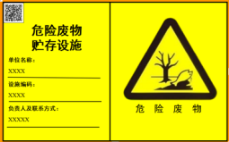 | 简介：危废贮存场  提示图形符号 | 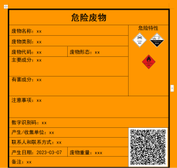 | 危险废物贮存识别标签及标志

8.5“三同时”验收内容
本项目环境保护措施“三同时”验收内容见表8.5-1。
表8.5-1 项目环保措施“三同时”验收一览表
类别 |  | 主要环保措施 | 验收要求
运营期 | 废水治理 | 船舶含油污水经码头接收装置接收后，进入船舶含油污水储存罐（6m³），交由有资质单位处置；船舶生活污水经码头接收装置接收后，进入船舶生活污水储存罐（12m³），将生活污水储存罐的污水定期转运至就近的城市污水处理厂处理。 | 不外排
运营期 | 废水治理 | 码头生活污水利用周边已有旱厕，收集后用于当地农田或林地肥料 | 不外排
运营期 | 废水治理 | 机械车辆冲洗水、初期雨水、码头地面冲洗废水收集后经泵通过管道输送给隔油沉淀池（15m×6m×2m）预处理后进入一体化处理设施（30m³/d）处理，回用于道路喷洒、机械车辆冲洗、绿化及码头地面冲洗，不外排。 | 不外排
运营期 | 废气治理 | 装卸作业使用的装船机、泊位设置喷雾洒水抑尘系统，装船机皮带密闭 | 降低扬尘污染，粉尘排放达到《大气污染物综合排放标准》（GB 16297-1996）中无组织排放控制浓度限值
运营期 | 废气治理 | 港区采用吸尘式清扫车进行清扫作业 | 降低扬尘污染，粉尘排放达到《大气污染物综合排放标准》（GB 16297-1996）中无组织排放控制浓度限值
运营期 | 废气治理 | 货物采用绿色新能源车辆进行运输 | 降低扬尘污染，粉尘排放达到《大气污染物综合排放标准》（GB 16297-1996）中无组织排放控制浓度限值
运营期 | 废气治理 | 港区安装粉尘在线监控系统 | 降低扬尘污染，粉尘排放达到《大气污染物综合排放标准》（GB 16297-1996）中无组织排放控制浓度限值
运营期 | 废气治理 | 对出场车辆车轮进行冲洗并对进场道路进行洒水抑尘 | 降低扬尘污染，粉尘排放达到《大气污染物综合排放标准》（GB 16297-1996）中无组织排放控制浓度限值
运营期 | 噪声治理 | 采取绿化、隔声、减振等措施 | 厂界处噪声满足《工业企业厂界环境噪声排放标准》中相应标准要求
运营期 | 固废 | 生活垃圾收集设施（垃圾桶等） | 妥善处置
运营期 | 固废 | 含油污泥危险废物暂存于危险废物暂存库中定期交由有资质单位处理，码头内设置一处占地5m²的危险废物暂存间 | 暂存于危险废物暂存库中，定期委托有资质的公司处理
运营期 | 固废 | 一般工业固废应收集并交由当地环卫部门处理。 | 妥善处置
运营期 | 生态 | 委托有技术能力的部门进行鱼类资源恢复、增殖与资源监测工作 | 按相关要求进行
环境风险应急设施 |  | 项目配备围油栏（长500m，满足不低于设计船型的3倍船长）、收油机（2m³/h，2台）、油拖网（1套）、溢油分散剂（1t）、吸油毡（1吨）、溢油分散剂喷洒装置（1套）、装油桶（1m³，1台）环境风险应急物资 | 降低环境风险影响

8.6总量控制
（1）废水污染物总量指标
本项目到港船舶含油污水经接收设施接收后转运至码头平台设置的船舶含油污水储存罐，交由有资质单位处置；到港船舶生活污水经码头区接收设施接收后转运至码头平台设置的船舶生活污水储存罐，定期就近转运至周边污水处理厂处理；机械车辆冲洗水、初期雨水，码头地面冲洗废水经隔油沉淀池预处理后，进入一体化污水处理设备处理，回用于码头地面冲洗、道路喷洒、机械车辆冲洗及绿化，不外排；码头人员生活污水利用周边已有旱厕，收集后用于当地农田或林地肥料，不外排。
因此，本项目无需申请废水污染物总量指标。
（2）废气
本项目无组织排放粉尘总量为1.618t/a，无需申请废气污染物总量指标。

8.7污染物排放管理

表8.7-1 项目污染物排放清单一览表
污染源 | 污染物 |  | 治理措施及运行参数 | 排放情况 |  |  | 标准及要求
污染源 |  |  | 治理措施及运行参数 | 浓度（mg/m³） | 速率（kg/h） | 排放量（t/a） | 标准及要求
废气 | 码头道路扬尘 | TSP | 吸尘式清扫车清扫作业平台及道路，运输道路定期洒水抑尘 | / | 0.006 | 0.030 | 《大气污染物综合排放标准》  （GB16297-1996）
废气 | 码头装卸扬尘 | TSP | 装船机头部设置密闭罩及泊位设置喷雾抑尘系统、卸料漏斗设置喷雾抑尘系统 | / | 0.722 | 2.427 | 《大气污染物综合排放标准》  （GB16297-1996）
废水 | 船舶含油污水 | COD、石油类 | 经码头设置的接收设施接收后，进入船舶含油污水储存罐，交由有资质单位处置 | 0 | 0 | 0 | 不外排
废水 | 船舶生活污水 | COD、SS、氨氮 | 经码头设置的船舶污水接收设施接收后，进入船舶生活污水储存罐，定期就近转运至周边污水处理厂处理 | 0 | 0 | 0 | 不外排
废水 | 码头员工生活污水 | COD、SS、氨氮 | 码头员工生活污水利用周边已有旱厕，收集后用于当地农田或林地肥料
废水 | 码头地面冲洗废水 | SS | 经隔油沉淀池预处理后，进入一体化污水处理设备处理，回用于码头地面冲洗、道路喷洒、机械车辆冲洗及绿化 | 0 | 0 | 0 | 《城市污水再生利用城市杂用水水质》（GB/T18920-2020）
废水 | 机械车辆冲洗废水 | COD、SS、石油类
废水 | 初期雨水 | SS
固废 | 船舶生活垃圾 |  | 陆域生活垃圾、船舶生活垃圾交由当地环卫部门统一收集处理 | / | / | 0 | 一般工业固废执行《一般工业固体废物贮存和填埋污染控制标准》(GB18599-2020)中有关规定。危险废物执行《危险废物贮存污染控制标准》(GB18597-2023）中有关规定
固废 | 陆域生活垃圾 |  | 陆域生活垃圾、船舶生活垃圾交由当地环卫部门统一收集处理 | / | / | 0
固废 | 污泥 |  | 交由污泥处置单位资源化利用 | / | / | 0
固废 | 含油污泥 |  | 含油污泥暂存于危险废物暂存库（占地面积5m²）中，定期委托有资质单位处理。 | / | / | 0
噪声 | 设备 | dB（A） | 基础减振、隔声等 |  |  |  | 《工业企业厂界环境噪声排放标准》（GB12348-2008）标准

9环境影响评价结论

9.1项目建设概况
项目名称：淮南市兴华园码头复工建设项目
项目性质：新建（重新报批）
行业类别：货运港口（行业代码G5532）
建设单位：淮南市兴华园贸易发展有限公司
建设投资：项目总投资240.37万元，其中环保投资40万元，占总投资的16.6%。
建设地点：位于淮南市潘集区平圩镇淮河北汊的左岸潘集港区规划作业区，对应淮北大堤饶荆段桩号68+052~68+254，上距平圩大件码头约136m，鹏源码头约500m；下距店集码头约75m，下距淮南淮河大桥约2.5km。地理位置中心坐标为经度：116.90191001°，纬度：32.67087058°。

9.2产业政策及规划相符性

9.2.1产业政策符合性分析
根据《国民经济行业分类》（GB/T4754-2017）及其修改单，本项目属于“货运港口（行业代码G5532）”；根据《产业结构调整指导目录（2024年本）》，本项目属于“鼓励类：二十五、水运一2、港口枢纽建设：码头泊位建设，船舶污染物港口接收处置设施建设及设备制造，港口危险化学品、油品应急设施建设及设备制造，国际邮轮运输及邮轮母港建设，港口岸电系统建设及船舶受电设施改造，船舶 LNG 加注设施和电动船充换电设施建设。
因此，本项目建设符合国家产业政策。

9.2.2规划符合性分析
本项目选址位于淮南市潘集港区平圩作业区。根据《淮南港总体规划（2035年）》，淮南港划分为毛集港区、凤台港区、八公山港区、潘集港区、田家庵港区、大通港区、寿县港区等七个港区，各港区按照位置、航道条件、服务范围和港区特点等因素，下设多个作业区，主要位于淮河干流及其支流航道上。其中潘集港区包括架河作业区、祁集作业区和平圩作业区。本项目建设符合其规划环评及其审查意见的要求。因此，该项目的建设符合《淮南港总体规划（2035年）》及规划环评要求。

9.2.3“三线一单”符合性分析
（1）生态保护红线
经对比结果表明，本项目码头位置不占用淮南市生态保护红线范围。
（2）环境质量底线
①环境空气
根据《2025年淮南市生态环境质量状况公报》，对照《环境空气质量标准》（GB3095-2012）二级标准及修改单，2025年淮南市属于不达标区域；对照《环境空气质量标准》（GB3095-2026），2025年淮南市PM₁₀、PM_{2.5}年均浓度超过GB3095-2026表1中过渡阶段二级浓度限值（PM₁₀限值60μg/m³、PM_{2.5}限值30μg/m³）。根据补充监测结果，项目区TSP浓度均能满足《环境空气质量标准》（GB 3095-2026）中二级标准要求。本项目排放的污染物为颗粒物，根据预测结果，正常生产情况下，颗粒物最大落地点浓度均小于其标准浓度限值，项目对评价区域影响较小。
②地表水环境
地表水环境质量现状评价结果表明，各监测断面各项指标均满足《地表水环境质量标准》(GB3838-2002)中的III类标准。
综上，本项目建设满足环境质量底线要求。
（3）资源利用上线
本项目位于淮南市潘集区平圩镇淮河北汊的左岸潘集港区规划作业区，对应淮北大堤饶荆段桩号68+052~68+254，属淮南港潘集港区平圩作业区。项目选址、岸线使用及陆域用地规模符合《淮南港总体规划（2035年）》及规划环评要求。
拟建项目供电由当地电网解决；本项目用水来自市政供水管网，本项目为水运工程基础设施项目，不属于高耗水、高耗能项目。
因此，项目建设不会超出区域资源利用上限要求。
（4）生态环境准入清单
根据《产业结构调整指导目录（2024年本）》，本项目属于“鼓励类：二十五、水运一2、港口枢纽建设：码头泊位建设，船舶污染物港口接收处置设施建设及设备制造，港口危险化学品、油品应急设施建设及设备制造，国际邮轮运输及邮轮母港建设，港口岸电系统建设及船舶受电设施改造，船舶 LNG 加注设施和电动船充换电设施建设，故本项目的建设符合国家产业政策。本项目位于潘集港区平圩作业区，符合《淮南港总体规划（2035年）》及其规划环评要求。因此，本项目的建设与国家的产业政策相符，满足生态环境准入清单管理要求。
综上，本项目建设符合“三线一单”相关要求。

9.3环境质量现状
（1）空气环境
根据《2025年淮南市生态环境质量状况公报》，对照《环境空气质量标准》（GB3095-2012）二级标准及修改单，2025年淮南市属于不达标区域；对照《环境空气质量标准》（GB3095-2026），2025年淮南市PM₁₀、PM_{2.5}年均浓度超过GB3095-2026表1中过渡阶段二级浓度限值（PM₁₀限值60μg/m³、PM_{2.5}限值30μg/m³）。
（2）地表水环境
地表水环境质量现状评价结果表明，淮河各监测断面各项指标均满足《地表水环境质量标准》(GB3838-2002)中的Ⅲ类标准。
（3）声环境
根据声现状监测结果，建设项目区域声环境满足《声环境质量标准》(GB3096-2008)相应标准。
（4）底泥环境
根据现状监测结果，淮河工程码头处底泥中各项指标均满足《土壤环境质量 农用地土壤污染风险管控标准（试行）》(GB15618-2018)风险筛选值标准要求。

9.4环境影响评价结论
（1）本项目无组织排放的粉尘污染物对外界环境影响较小，所采取的废气治理措施是可行的，大气环境影响可接受。
（2）本项目到港船舶含油污水经接收设施接收后，进入船舶含油污水储存罐，交由有资质单位处置；到港船舶生活污水经码头区接收设施接收后，进入船舶生活污水储存罐，定期就近转运至周边污水处理厂处理；机械车辆冲洗水、初期雨水，码头地面冲洗废水经隔油沉淀池预处理后，进入一体化污水处理设备处理，回用于码头地面冲洗、道路喷洒、机械车辆冲洗及绿化，不外排。码头人员生活污水利用周边已有旱厕，收集后用于当地农田或林地肥料。
综上所述，本项目运营期间产生的废水均得到了妥善处理，各类废水均不外排，不会对淮河水环境产生污染影响。
（3）通过采取减振、绿化等措施，各厂界噪声符合《工业企业厂界环境噪声排放标准》(GB12348-2008)相应标准要求。
（4）本项目运营期产生的各种固废均能得到有效处理处置，不会对周围环境造成不良影响。

9.5环境风险影响评价
本项目发生的事故风险主要是船舶碰撞等事故产生的泄漏油品导致的淮河水体污染，油品泄漏时应及时采取合理可行的环境风险应急措施，通过，风险防范措施和应急预案的设立，可以较为有效的最大限度防止风险事故的发生和有效处置，并结合建设单位在下步设计、运营过程中不断制定和完善的风险防范措施和应急预案，本项目所发生的环境风险可以控制在较低的水平，事故风险处于可接受水平。

9.6公众意见采纳情况
本项目位于淮南市潘集区平圩镇淮河北汊的左岸潘集港区规划作业区，项目所在区域对外交通、供电、供水、通讯等基础设施较完善。
根据《环境影响评价公众参与办法》(部令第4号)及《建设项目环境影响评价技术导则总纲》(HJ2.1-2016)相关要求，评价过程中，为了充分了解评价范围公众的意见，建设单位于2023年9月18日，在淮南市生态环境局网站上对本次环境影响评价工作进行了首次公示；2023年10月30日，建设单位在淮南市生态环境局网站对本次环境影响评价工作的进展以及初步评价结论进行了征求意见稿公示。在征求意见稿公示期间，建设单位在区域内居民点张贴了项目公告，并在安徽日报进行了两次登报公示。
上述公示期间，均未收到个人或集体的反馈意见。

9.7环评总结论
环评单位通过调查、分析和综合评价后认为：本项目符合国家和地方有关环境保护法律法规、标准、政策、规范及相关规划要求；生产过程中所采用的各项污染防治措施技术可行、经济合理，能保证各类污染物长期稳定达标排放；预测结果表明项目所排放的污染物对周围环境和环境保护目标影响较小，对环境的影响可接受；通过采取有针对性的风险防范措施并落实应急预案，项目的环境风险可控。建设单位按照《环境影响评价公众参与办法》开展了公众参与调查，公示期间未收到反馈意见。
综上所述，在落实本报告书中的各项环保措施、水产种质资源保护区的影响专题论证报告中各项措施以及各级环保主管部门管理要求的前提下，从环保角度分析，本项目的建设具有环境可行性。

